মেশিন লার্নিং
পাইথনের সাথে
Introduction to Machine Learning with Python

Andreas Muller, Sarah Guido
Bangla translation and educational edition

37 notebooks - 8 chapters, 31 lessons, 6 projects

এই বই কীভাবে পড়বে

- প্রতিটি অধ্যায় শুরুতে "এই অধ্যায়ে কী শিখবে?" অংশ পড়ে নাও
- গল্প ও উদাহরণ মন দিয়ে পড়ো — এগুলো ধারণা পরিষ্কার করবে
- কোড ব্লকগুলো পড়ার পর নিজেও টাইপ করে চেষ্টা করো
- ছবি ও ডায়াগ্রাম ভালো করে দেখো — ML ভিজুয়ালাইজেশন বোঝা গুরুত্বপূর্ণ
- প্রতি পাঠের শেষে "তুমি কি বুঝতে পেরেছ?" প্রশ্নের উত্তর দাও
- ভুল করতে ভয় নেই — Experiment করাই শেখার সেরা উপায়

টিপস: প্রথমবার পড়লে সবকিছু বোঝার চেষ্টা না করে, পুরো বইটি একবার পড়ে ফেলো। তারপর আবার পড়ো।

সূচিপত্র

অধ্যায় ১: পরিচয়
- 1.1 মেশিন লার্নিং পরিচিতি
- 1.2 পাইথন লাইব্রেরি
- 1.3 আইরিস শ্রেণীবিভাগ
অধ্যায় ২: তত্ত্বাবধানে শিক্ষণ
- 2.1 K-Nearest Neighbors
- 2.2 লিনিয়ার রিগ্রেশন
- 2.3 লিনিয়ার ক্লাসিফিকেশন
- 2.4 নেভ বায়েস
- 2.5 ডিসিশন ট্রি
- 2.6 এনসেম্বল মেথড
- 2.7 নিউরাল নেটওয়ার্ক
- 2.8 অনিশ্চয়তা
অধ্যায় ৩: অতত্ত্বাবধানে শিক্ষণ
- 3.1 প্রিপ্রসেসিং
- 3.2 PCA
- 3.3 NMF ও ম্যানিফোল্ড
- 3.4 K-Means
- 3.5 এগ্লোমারেটিভ ও DBSCAN
- 3.6 ক্লাস্টারিং মূল্যায়ন
অধ্যায় ৪: ফিচার ইঞ্জিনিয়ারিং
- 4.1 ক্যাটাগরিক্যাল ডেটা
- 4.2 বিনিং ও পলিনোমিয়াল
- 4.3 ফিচার সিলেকশন
অধ্যায় ৫: মডেল মূল্যায়ন
- 5.1 ক্রস ভ্যালিডেশন
- 5.2 গ্রিড সার্চ
- 5.3 মেট্রিক্স
- 5.4 ROC
অধ্যায় ৬: পাইপলাইন
- 6.1 পাইপলাইন
- 6.2 গ্রিড সার্চ ও লিকেজ
অধ্যায় ৭: টেক্সট ডেটা
- 7.1 বাগ অফ ওয়ার্ডস
- 7.2 TF-IDF ও এনগ্রাম
- 7.3 টপিক মডেলিং
অধ্যায় ৮: উপসংহার
- 8.1 সমস্যা সমাধানের পদ্ধতি
- 8.2 প্রোটোটাইপ থেকে প্রোডাকশন
প্রকল্পসমূহ
- প.1 প্রকল্প ০১ কুমড়োর দাম পূর্বাভাস
- প.2 প্রকল্প ০২ খাবারের শ্রেণীবিভাগ
- প.3 প্রকল্প ০৩ গ্রাহক সেগমেন্টেশন
- প.4 প্রকল্প ০৪ হোটেল সেন্টিমেন্ট
- প.5 প্রকল্প ০৫ বিদ্যুৎ ব্যবহার পূর্বাভাস
- প.6 প্রকল্প ০৬ আইরিস শ্রেণীবিভাগ

অধ্যায় ১: পরিচয়
────────────────────────────────────────────────────────────
এই অধ্যায়ে কী শিখবে?

- মেশিন লার্নিং কী এবং কেন এটি গুরুত্বপূর্ণ তা বুঝতে পারবে
- তত্ত্বাবধানে শিক্ষণ (Supervised Learning) ও অতত্ত্বাবধানে শিক্ষণের (Unsupervised Learning) পার্থক্য বুঝতে পারবে
- ক্লাসিফিকেশন ও রিগ্রেশনের মধ্যে পার্থক্য বুঝতে পারবে
- পাইথনের NumPy, pandas, matplotlib ও scikit-learn লাইব্রেরির ব্যবহার শিখবে
- একটি সম্পূর্ণ ML প্রজেক্ট (আইরিস ফুল শ্রেণীবিভাগ) নিজে করতে পারবে

টিপস: প্রতিটি পাঠ শেষে "তুমি কি বুঝতে পেরেছ?" প্রশ্ন আছে। উত্তর দেওয়ার চেষ্টা করো।

1.1 মেশিন লার্নিং পরিচিতি
মেশিন লার্নিং কী এবং কেন?
স্বাগতম! আজ আমরা জানবো মেশিন লার্নিং (Machine Learning) কী, কেন এটা দরকার, এবং এটা কীভাবে কাজ করে।
তুমি কি জানো? মেশিন লার্নিং হলো কম্পিউটারকে শেখানোর একটি পদ্ধতি — ঠিক যেমন তুমি স্কুলে পড়ো এবং শেখো! পৃথিবীর সবচেয়ে স্মার্ট প্রোগ্রামগুলো আজকাল ML ব্যবহার করে কাজ করে। গুগল, ফেসবুক, ইউটিউব, নেটফ্লিক্স — সবাই ML ব্যবহার করে!
এই অধ্যায়ে আমরা ৫টি জিনিস শিখবো:
1. ML কী? — একটি মজার গল্পের মাধ্যমে
2. কেন ML দরকার? — বাস্তব জীবনের উদাহরণ
3. ML কী ধরনের সমস্যা সমাধান করে? — classification, regression, clustering
4. তিন ধরণের ML — supervised, unsupervised, reinforcement
5. পাইথনে Code — sklearn দিয়ে ডেটা দেখা
চলো শুরু করি!
────────────────────────────────────────────────────────────
গল্প: কম্পিউটার হলো একজন ছাত্র
আপেল চেনার গল্প
ধরো, তুমি একটি ছোট বাচ্চাকে আপেল চিনতে শেখাচ্ছো। তুমি কী করবে?
তুমি বাচ্চাটিকে অনেকগুলি আপেল দেখাবে এবং বলবে:
- "এইটা আপেল"
- "এইটাও আপেল"
- "এইটা আপেল না, এটা কমলা"
- "এইটাও আপেল, দেখো লাল আর গোল"
কিছুক্ষণ পর, বাচ্চাটি নিজেই আপেল চিনতে পারবে! সে যদি একটি নতুন লাল ফল দেখে, সাথে সাথে বলবে — "এইটা আপেল!" কিন্তু যদি দেখে হলুদ আর লম্বাটে — বলবে "এইটা আপেল না, এটা কলা!"
এটাই মেশিন লার্নিং! কম্পিউটারকেও আমরা অনেক উদাহরণ (examples) দেখাই, আর কম্পিউটার সেগুলো থেকে শেখে। তাকে আলাদা করে কোনো নিয়ম (rules) বানিয়ে দিতে হয় না — সে নিজেই প্যাটার্ন খুঁজে বের করে শিখে নেয়!
আরেকটি গল্প: কীভাবে তুমি বন্ধুকে চিনো?
তোমার ক্লাসে ৪০ জন বন্ধু। তুমি কীভাবে তাদের একে অপরের থেকে আলাদা করে চিনো? তুমি কি করে বুঝো — এই ব্যক্তি রহিম, এই ব্যক্তি করিম?
তুমি তাদের বৈশিষ্ট্য (features) দেখে চিনো:
- রহিমের চশমা আছে
- ফাতেমার লম্বা চুল আছে
- করিমের ব্যাগে টম এন্ড জেরির স্টিকার আছে
- আয়েশা সবসময় লাল জামা পরে
ML-ও ঠিক একই কাজ করে! কম্পিউটার প্রতিটি জিনিসের বৈশিষ্ট্য (features) দেখে শেখে — কোন জিনিসটা কী। যেমন একটি ইমেইলের বৈশিষ্ট্য হতে পারে: "কতগুলো বড় হাতের অক্ষর আছে", "কতগুলো ! চিহ্ন আছে", "লটারি শব্দটি আছে কিনা"।
প্রথাগত প্রোগ্রামিং বনাম ML
প্রথাগত প্রোগ্রামিং:
```
যদি (রং == লাল) এবং (আকৃতি == গোল) তাহলে:
উত্তর = "আপেল"
```
→ আমরা নিয়ম (rules) দিই
মেশিন লার্নিং:
```
১০০০ টি আপেলের ছবি দেখাও → কম্পিউটার নিজেই শেখে → নতুন ছবি দেখলেও চিনতে পারে
```
→ আমরা উদাহরণ (examples) দিই
> মনে রেখো: নিয়ম দিয়ে প্রোগ্রামিং করলে সব সম্ভাব্য আগে থেকে ভাবতে হয়। ML-এ কম্পিউটার নিজেই শিখে নেয় — এমনকি আমরা যা ভাবিনি, সেটাও!
ML শেখার সবচেয়ে মজার উদাহরণ — একটি খেলা
একটি ML গেম খেলো: তুমি ১০টি বিড়াল আর ১০টি কুকুর -এর ছবি দেখাও। কম্পিউটার শেখে বিড়াল আর কুকুরের পার্থক্য। তারপর তুমি একটি নতুন ছবি দেখাও — কম্পিউটার কি বলবে? উত্তর যদি সঠিক হয়, তাহলে কম্পিউটার সত্যিই শিখেছে!
এখন তুমি ML-এর বেসিক আইডিয়া বুঝে গেছো! ML হলো উদাহরণ থেকে শেখার প্রক্রিয়া।
────────────────────────────────────────────────────────────
কেন মেশিন লার্নিং দরকার?
প্রথাগত প্রোগ্রামিং-এর সীমাবদ্ধতা
ভাবো তো — তুমি কীভাবে একটি স্প্যাম ইমেইল চিনতে পারো?
"লটারি জিতেছেন!" — এটা নিশ্চয়ই স্প্যাম! কিন্তু স্প্যামাররা সবসময় বুদ্ধি বদলায়:
পুরনো স্প্যাম | নতুন স্প্যাম | আরও নতুন
"লটারি জিতেছেন" | "আপনি ১০ লক্ষ টাকা পেয়েছেন" | "কংগ্রাচুলেশনস! ইউ আর আ উইনার!"
"বিনামূল্যে আইফোন" | "ফ্রি গিফট কার্ড আপনার জন্য" | "ক্লিক করুন এবং জিতে নিন"

প্রথাগত প্রোগ্রামিং-এ আমাদের প্রতিটি নতুন শব্দের জন্য নিয়ম বানাতে হতো! কিন্তু স্প্যামাররা হাজার হাজার উপায়ে লেখে — সব নিয়ম বানানো অসম্ভব!
ML সমাধান: আমরা কম্পিউটারকে ১০,০০০ স্প্যাম আর ১০,০০০ নন-স্প্যাম ইমেইল দেখাই। কম্পিউটার নিজেই প্যাটার্ন খুঁজে বের করে — "এই ধরনের ইমেইলগুলোর বেশিরভাগই স্প্যাম হয়"। এখন নতুন ইমেইল এলেও সে চিনতে পারে!
ML কেন এত জনপ্রিয়? তিনটি কারণ
কারণ ১: অটোমেশন
মানুষ ছাড়াই কাজ করতে পারে — যেমন স্প্যাম ফিল্টার দিনরাত কাজ করে, ঘুমায় না, বিশ্রাম নেয় না!
কারণ ২: প্যাটার্ন খোঁজা
মানুষ যা দেখতে পায় না, ML দেখতে পায়। যেমন ML ডাক্তারের চেয়েও সূক্ষ্মভাবে এক্স-রে বিশ্লেষণ করতে পারে। অথবা গুগল ML ব্যবহার করে billions of searches থেকে প্যাটার্ন খুঁজে বের করে!
কারণ ৩: অভিজ্ঞতা থেকে শেখা
যত বেশি ডেটা পায়, তত ভালো হয়। যেমন ইউটিউব — তুমি যত বেশি দেখো, তত ভালো suggestion দেয়। প্রথমে খারাপ suggestion দিতে পারে, কিন্তু ধীরে ধীরে শিখে যায় তোমার পছন্দ!
বাস্তব জীবনের ML ব্যবহার
কাজ | ব্যাখ্যা | ML টাইপ
স্প্যাম ফিল্টার | ইমেইল থেকে স্প্যাম আলাদা করে | Classification
ফেস ডিটেকশন | ফেসবুক ছবিতে মুখ চিনতে পারে | Classification
সাজেশন/রেকমেন্ডেশন | ইউটিউব বা নেটফ্লিক্স দেখায় "তোমার জন্য" | Clustering + Classification
ভয়েস অ্যাসিস্ট্যান্ট | সিরি, আলেক্সা তোমার কথা বোঝে | Classification + Regression
স্বয়ংক্রিয় গাড়ি | গাড়ি নিজেই রাস্তা চিনে চালায় | Classification + RL
রোগ নির্ণয় | ডাক্তারদের সাহায্য করে রোগ চিনতে | Classification
শপিং সাজেশন | আমাজন বলে "এটা তোমার পছন্দ হতে পারে" | Recommendation
ফটো ট্যাগ | গুগল ফটোতে মুখ দেখে নাম বলে দেয় | Classification
আবহাওয়ার পূর্বাভাস | কালকের তাপমাত্রা কত হবে বলে দেয় | Regression
ব্যাংক লোন | কার লোন দেওয়া নিরাপদ তা বের করে | Classification

ML-এর ভালো দিক বনাম সীমাবদ্ধতা
ভালো দিক | সীমাবদ্ধতা
দ্রুত সিদ্ধান্ত নেয় | অনেক ডেটা চাই
২৪/৭ কাজ করতে পারে | ভুল ডেটা দিলে ভুল শেখে
প্যাটার্ন খুঁজে বের করে | কেন সিদ্ধান্ত নিল, ব্যাখ্যা করা কঠিন
মানুষের চেয়ে নির্ভুল হতে পারে | সব সমস্যার সমাধান নয়

────────────────────────────────────────────────────────────
ML-এর সমস্যার ধরন
ML তিন ধরনের সমস্যা সমাধান করে। এগুলো বোঝার জন্য আমরা ABCD স্টেপ ব্যবহার করবো।
টাইপ ১: শ্রেণীবিভাগ (Classification)
বুঝতে পারো: তুমি কি মোবাইলে কন্টাক্ট লিস্টে বন্ধুদের গ্রুপ করো? "পরিবার", "বন্ধু", "স্কুল" — একটা নাম দেখে তুমি বলে দিতে পারো কোন গ্রুপে রাখবে? এটাই classification!
কাজ: জিনিসকে বিভিন্ন গ্রুপে ভাগ করা। উত্তর হয় একটি শ্রেণী (category)। যেমন: "এটা কি বিড়াল নাকি কুকুর?"
ABCD ধাপ:
> A — অনেক ছবি সংগ্রহ করো (যেমন ১০০০ আপেলের ছবি, ১০০০ কমলার ছবি)
> B — প্রতিটাতে লেবেল দাও ("এটা আপেল", "এটা কমলা")
> C — কম্পিউটারকে এই labeled ডেটা দেখাও
> D — কম্পিউটার নিজেই শিখে নেয় — নতুন ছবি দেখলেও চিনতে পারে!
বাস্তব উদাহরণ:
- ইমেইল: স্প্যাম বা ইনবক্স
- রোগ: ক্যান্সার আছে বা নেই
- ছবি: বিড়াল বা কুকুর
- হাতের লেখা: ০, ১, ২, ..., ৯ কোন সংখ্যা?
- ফল: আপেল, কমলা, কলা, আঙ্গুর — কোনটা?
টাইপ ২: রিগ্রেশন (Regression)
বুঝতে পারো: তুমি কি কখনো ভেবেছো "যদি আমি আজ ২ ঘণ্টা পড়ি, তাহলে পরীক্ষায় কত পাব?" — তুমি একটি সংখ্যা অনুমান করছো। এটাই regression!
কাজ: একটি সংখ্যা অনুমান করা। উত্তর গ্রুপ না, বরং একটা নির্দিষ্ট সংখ্যামান। যেমন: "এই বাড়ির দাম কত হবে?"
ABCD ধাপ:
> A — পুরনো ডেটা সংগ্রহ করো (যেমন ১০০ বাড়ির আকার, কক্ষ সংখ্যা ও দাম)
> B — ডেটাতে বৈশিষ্ট্য (features) চিহ্নিত করো (আকার, কক্ষ সংখ্যা, জায়গার আয়তন)
> C — কম্পিউটারকে ডেটা দেখাও — "এই বাড়ির দাম এত"
> D — কম্পিউটার নতুন বাড়ির দাম অনুমান করতে পারে!
বাস্তব উদাহরণ:
- বাড়ি: আকার দেখে দাম কত হবে?
- আবহাওয়া: আজ দেখে কালকের তাপমাত্রা কত হবে?
- পড়াশোনা: কত ঘণ্টা পড়লে পরীক্ষায় কত নম্বর পাওয়া যাবে?
- শেয়ার বাজার: আগামীকাল শেয়ারের দাম কত হবে?
- শিক্ষা: এসএসসির ফল দেখে এইচএসসির ফল কেমন হবে?
Classification বনাম Regression:
প্রশ্ন | উত্তর টাইপ | কোনটি?
"এটা কি আপেল?" | গ্রুপ (হ্যাঁ/না) | Classification
"এই আপেলটার দাম কত?" | সংখ্যা (৫০ টাকা) | Regression
"এই ছবিতে কি বিড়াল আছে?" | গ্রুপ (হ্যাঁ/না) | Classification
"আগামীকাল তাপমাত্রা কত?" | সংখ্যা (২৫°C) | Regression

টাইপ ৩: ক্লাস্টারিং (Clustering)
বুঝতে পারো: ধরো, তুমি একটি নতুন স্কুলে এলে। তুমি দেখছো — কিছু ছাত্র একসাথে আড্ডা দেয়, কিছু মাঠে খেলে, কিছু লাইব্রেরিতে পড়ে। তুমি নিজেই গ্রুপ বের করছো — কেউ তোমাকে বলে দেয়নি কে কোন গ্রুপে! এটাই clustering!
কাজ: ডেটাকে গ্রুপে ভাগ করা — কিন্তু কেউ আগে থেকে গ্রুপের নাম বলে দেয় না। কম্পিউটার নিজেই খুঁজে বের করে "এই ডেটাগুলো একই রকম, ওগুলো আলাদা"।
ABCD ধাপ:
> A — অনেক ডেটা সংগ্রহ করো (যেমন ১০০০ গ্রাহকের লেনদেনের ইতিহাস)
> B — কোনো লেবেল দিও না (কারণ তুমিও জানো না কে কী গ্রুপে)
> C — কম্পিউটারকে ডেটা দেখাও
> D — কম্পিউটার নিজেই গ্রুপ বের করে: "এই গ্রাহকরা বেশি কেনে, ওরা কম কেনে, ওরা মাঝারি"
বাস্তব উদাহরণ:
- দোকান: গ্রাহকদের গ্রুপ করা — কে বেশি কেনে, কে কম কেনে, কার কি পছন্দ
- নিউজ: একই ধরনের খবর একসাথে গ্রুপ করা
- ফেসবুক: নিজেই চিনে — এই সব ছবিতে তুমি আছো
- স্পটিফাই: তোমার পছন্দের গানের সাথে মিলিয়ে নতুন গান suggest করা
তিন ধরনের সমস্যার তুলনা
বৈশিষ্ট্য | Classification | Regression | Clustering
উত্তর টাইপ | গ্রুপ/শ্রেণী | সংখ্যা | গ্রুপ (নাম ছাড়া)
প্রশ্ন | "এটা কী?" | "কত হবে?" | "এগুলো কি একই রকম?"
লেবেল দরকার? | হ্যাঁ | হ্যাঁ | না
উদাহরণ | বিড়াল/কুকুর | বাড়ির দাম | গ্রাহক গ্রুপ

────────────────────────────────────────────────────────────
তিন ধরণের মেশিন লার্নিং
ML-কে শেখার পদ্ধতি অনুযায়ী তিন ভাগে ভাগ করা হয়। প্রতিটি ভাগ বোঝার জন্য আমরা একটি করে গল্প শিখবো।
সুপারভাইজড লার্নিং (তত্ত্বাবধানে শিক্ষা) — "শিক্ষক আছে"
গল্প: ধরো, তুমি একটি ছোট বাচ্চাকে ফলের নাম শেখাচ্ছো। তুমি তার হাতে একটি আপেল দিয়ে বললে "এটা আপেল", তারপর একটি কমলা দিয়ে বললে "এটা কমলা"। তুমি শিক্ষক — তুমি *উত্তর* (labels) দিয়ে দিচ্ছো। বাচ্চা শিখছে — "হুম, লাল আর গোল = আপেল, কমলা আর গোল = কমলা"।
কিভাবে কাজ করে:
- Input: features (বৈশিষ্ট্য) + labels (উত্তর/লেবেল)
- Goal: শেখা যে কীভাবে features দেখে label ঠিকঠাক বলা যায়
- যেমন: ১০০টি ইমেইল দেওয়া আছে — প্রতিটাতে লেখা আছে "স্প্যাম" বা "ইনবক্স"। কম্পিউটার শেখে কোন ধরনের ইমেইল স্প্যাম হয়।
উদাহরণ:
- স্প্যাম ফিল্টার (ইমেইল + "স্প্যাম" বা "না")
- ছবি চেনা (ছবি + "বিড়াল" বা "কুকুর")
- বাড়ির দাম (বাড়ির তথ্য + দাম)
দুই প্রকার:
1. ক্লাসিফিকেশন: উত্তর হয় একটি শ্রেণী (যেমন: বিড়াল/কুকুর)
2. রিগ্রেশন: উত্তর হয় একটি সংখ্যা (যেমন: ১০ লক্ষ টাকা)
আনসুপারভাইজড লার্নিং (অনিয়ন্ত্রিত শিক্ষা) — "শিক্ষক নেই"
গল্প: এখন তুমি বাচ্চাটিকে বিভিন্ন ফলের একটি ঝুড়ি দিয়ে বললে "এইগুলো সাজাও"। তুমি কিছু বলোনি কোনটা কী। বাচ্চাটি নিজেই দেখে — "এইগুলো লাল আর গোলাকার... এইগুলো হলুদ আর লম্বা... এইগুলো সবুজ আর ছোট" — সে নিজেই গ্রুপ বের করে নেয়! কিন্তু সে জানে না যে "লালগুলো আপেল", সে শুধু জানে "এগুলো একই রকম"।
কিভাবে কাজ করে:
- Input: শুধু ডেটা (features), কোনো label/উত্তর নেই
- Goal: ডেটার মধ্যে প্যাটার্ন বা গ্রুপ খুঁজে বের করা
- যেমন: ১০০০ গ্রাহকের কেনাকাটার ডেটা — কম্পিউটার নিজেই খুঁজে বের করে কারা একই ধরনের গ্রাহক
উদাহরণ:
- গ্রাহক সেগমেন্টেশন (গ্রাহকদের গ্রুপ)
- জিন বিশ্লেষণ (একই ধরনের জিন একসাথে)
- মিউজিক রেকমেন্ডেশন (একই ধরনের গান একসাথে)
রিইনফোর্সমেন্ট লার্নিং (শক্তিবর্ধন শিক্ষা) — "চেষ্টা করে শেখো"
গল্প: তুমি একটি নতুন ভিডিও গেম খেলতে শুরু করেছো। প্রথমে তুমি জানো না কী করতে হবে। তুমি চেষ্টা করো:
- ডানে গেলে পয়েন্ট পেলে
- বামে গেলে গর্তে পড়ে গেম ওভার
- উপরে গেলে একটা তারা পেলে
ধীরে ধীরে তুমি শিখে যাও — কী করলে বেশি পয়েন্ট পাওয়া যায়, কী করলে গেম ওভার হয়। *এটাই রিইনফোর্সমেন্ট লার্নিং!*
কিভাবে কাজ করে:
1. কম্পিউটার একটি action নেয় (যেমন: ডানে যাও বা বামে যাও)
2. পরিবেশ থেকে reward (পুরস্কার - যেমন পয়েন্ট) বা penalty (শাস্তি - যেমন গেম ওভার) পায়
3. কম্পিউটার শেখে — কোন action-এ বেশি reward পাওয়া যায়, কোন action এড়িয়ে চলতে হবে
উদাহরণ:
- গেম খেলা (AlphaGo, Chess AI, Atari games)
- স্বয়ংক্রিয় গাড়ি চালানো (গাড়ি নিজেই শেখে কীভাবে নিরাপদে চালাতে হয়)
- রোবট হাঁটা শেখা (রোবট পড়ে যায়, আবার উঠে, ধীরে ধীরে শেখে)
- কারখানায় পণ্য সরানো (কোন রুটে পণ্য সরালে সবচেয়ে দ্রুত হয়)
তিন ধরণের ML-এর বিস্তারিত তুলনা
বৈশিষ্ট্য | Supervised | Unsupervised | Reinforcement
ডেটা | Labeled (উত্তর + ডেটা) | Unlabeled (শুধু ডেটা) | Trial & Error (Reward)
শিক্ষক | আছে (উত্তর জানা) | নেই | পরিবেশ (reward)
লক্ষ্য | উত্তর ঠিক করা | প্যাটার্ন খোঁজা | সর্বোচ্চ reward অর্জন
ব্যবহার | স্প্যাম, ছবি চেনা | গ্রাহক গ্রুপিং | গেম, রোবট
ফিডব্যাক | প্রতিটি নমুনার জন্য | কোনো ফিডব্যাক নেই | শুধু ভাল/মন্দ

────────────────────────────────────────────────────────────
তুমি কি বুঝতে পেরেছ? (Checkpoint ১)
নিচের প্রশ্নগুলোর উত্তর ভেবে দেখো — নিজের ভাষায় উত্তর দাও। উত্তর যদি না জানো, উপরের অংশ আবার পড়ো:
1. প্রথাগত প্রোগ্রামিং আর ML-এর মধ্যে পার্থক্য কী?
> ইঙ্গিত: একটাতে নিয়ম (rules) দিই, অন্যটাতে উদাহরণ (examples) দিই।
2. Classification আর Regression-এর মধ্যে মূল পার্থক্য কী?
> ইঙ্গিত: উত্তর কী? গ্রুপ নাকি সংখ্যা?
3. Supervised আর Unsupervised Learning-এর মধ্যে কী পার্থক্য?
> ইঙ্গিত: শিক্ষক আছেন নাকি নেই?
4. তোমার দৈনন্দিন জীবনে ML কোথায় ব্যবহার হয়? ৩টি উদাহরণ দাও।
> ইঙ্গিত: ফেসবুক, ইউটিউব, ইমেইল — এগুলোতে কীভাবে ML কাজ করে?
5. ক্লাস্টারিং আর ক্লাসিফিকেশন-এর মধ্যে পার্থক্য কী?
> ইঙ্গিত: একটাতে লেবেল দেওয়া থাকে, অন্যটাতে থাকে না।
6. RL (Reinforcement Learning) কীভাবে কাজ করে? তিনটি ধাপে লেখো।
> ইঙ্গিত: Action → Reward/Penalty → শেখা
7. নিচের প্রতিটি উদাহরণের জন্য বলো — এটা Classification, Regression, নাকি Clustering?
ক) "এই ছবিটায় বৃষ্টি হচ্ছে নাকি?"
খ) "আগামীকাল বৃষ্টি কত mm হবে?"
গ) "এই মুভি কোন ক্যাটাগরির? (কমেডি/অ্যাকশন/ড্রামা)"
ঘ) "গ্রাহকদের কেনাকাটার অভ্যাস দেখে গ্রুপিং"
> যদি উত্তর দিতে পারো — তাহলে তুমি ML-এর বেসিক পুরোপুরি বুঝে গেছো!
# কোড টাইম! প্রথমে প্রয়োজনীয় লাইব্রেরি ইম্পোর্ট করি
import numpy as np
import matplotlib.pyplot as plt
from sklearn import datasets
print(" সব লাইব্রেরি ইম্পোর্ট হয়েছে!")
print()
# scikit-learn থেকে একটি ডেটাসেট লোড করি
# digits ডেটাসেট: হাতের লেখা 0-9 পর্যন্ত সংখ্যার ছবি
# এটা supervised classification-এর উদাহরণ (ছবি + সংখ্যা লেবেল)
digits = datasets.load_digits()
print(" **ডিজিটস (Digits) ডেটাসেট**")
print("=" * 40)
print("এটা 8x8 পিক্সেলের ছোট ছবি — হাতে লেখা সংখ্যা")
print()
print(f" ডেটাসেটের আকার (shape): {digits.data.shape}")
print(f" → {digits.data.shape[0]} টি ছবি, প্রতিটি {digits.data.shape[1]} টি
পিক্সেল")
print(f" ছবির আকার (images shape): {digits.images.shape}")
print(f" → {digits.images.shape[0]} টি ছবি, প্রতিটি
{digits.images.shape[1]}x{digits.images.shape[2]} পিক্সেল")
print(f"\n লক্ষ্য (target) নামগুলো: {digits.target_names}")
print(f" প্রথম 20টি লক্ষ্যের মান: {digits.target[:20]}")
print()
print(" মনে রেখো: এখানে features = পিক্সেলের মান (8x8=64টি)")
print(" target = সংখ্যাটি কী (0-9)")

সব লাইব্রেরি ইম্পোর্ট হয়েছে!
**ডিজিটস (Digits) ডেটাসেট**
========================================
এটা 8x8 পিক্সেলের ছোট ছবি — হাতে লেখা সংখ্যা
ডেটাসেটের আকার (shape): (1797, 64)
→ 1797 টি
# এখন কিছু ছবি দেখি — কম্পিউটার কীভাবে ডেটা "দেখে"
plt.figure(figsize=(14, 6))
for i in range(16):
ax = plt.subplot(4, 4, i + 1)
ax.imshow(digits.images[i], cmap='gray')
ax.set_title(f"এটা {digits.target[i]}", fontsize=12, fontweight='bold')
ax.axis('off')
plt.suptitle(" হাতের লেখা সংখ্যা — ডেটাসেটের প্রথম 16টি ছবি", fontsize=14,
fontweight='bold')
plt.tight_layout()
plt.show()
print(" উপরের ছবিগুলো দেখো! প্রতিটি 8x8 পিক্সেলের ছোট ছবি।")
print("কম্পিউটার এই ছবির পিক্সেলের মান দেখে শেখে — কোন আকৃতি কোন সংখ্যা।")
print("এটা supervised classification-এর উদাহরণ!")

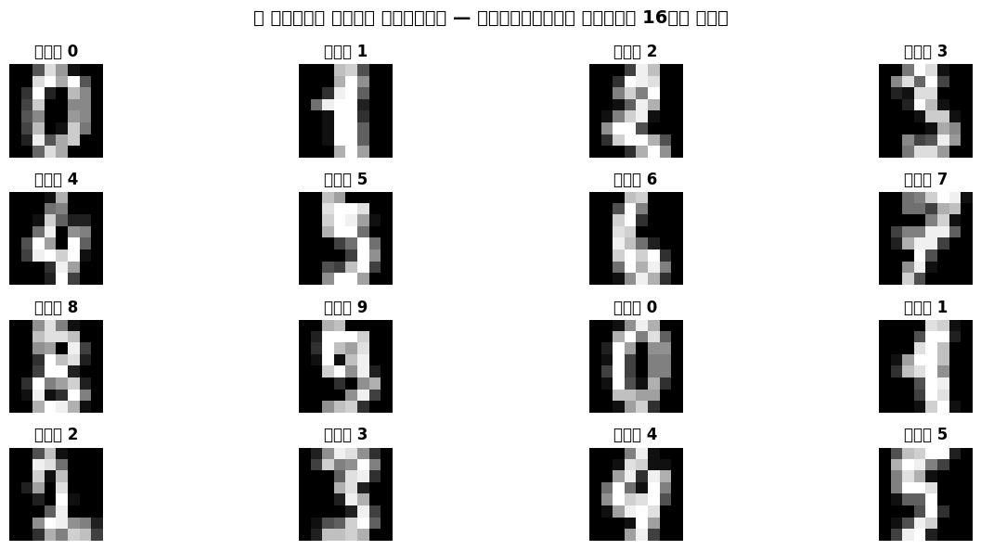
<Figure size 1400x600 with 16 Axes>
উপরের ছবিগুলো দেখো! প্রতিটি 8x8 পিক্সেলের ছোট ছবি।
কম্পিউটার এই ছবির পিক্সেলের মান দেখে শেখে — কোন আকৃতি কোন সংখ্যা।
এটা supervised classification-এর উদাহরণ!
────────────────────────────────────────────────────────────
আরেকটি উদাহরণ: ইরিস (Iris) ফুলের ডেটাসেট
এখন আমরা আরেকটি বিখ্যাত ডেটাসেট দেখবো — ইরিস ফুল। এই ডেটাসেট ১৯৩৬ সাল থেকে ব্যবহৃত হচ্ছে! বিজ্ঞানী রোনাল্ড ফিশার এই ডেটাসেট তৈরি করেছিলেন এবং এখনো ML শেখার জন্য এটাই সবচেয়ে জনপ্রিয় প্রথম ডেটাসেট!
কি আছে এই ডেটাসেটে?
- ৩ প্রজাতির ফুল: Setosa, Versicolor, Virginica
- মোট ১৫০টি নমুনা (প্রতি প্রজাতিতে ৫০টি করে)
- ৪টি বৈশিষ্ট্য (features):
- 1. সেপালের দৈর্ঘ্য (sepal length) — cm-এ
- 2. সেপালের প্রস্থ (sepal width) — cm-এ
- 3. পাপড়ির দৈর্ঘ্য (petal length) — cm-এ
- 4. পাপড়ির প্রস্থ (petal width) — cm-এ
কম্পিউটার এসব বৈশিষ্ট্য দেখে শেখে — কোন ফুল কোন প্রজাতির!
# ইরিস ডেটাসেট লোড করি
iris = datasets.load_iris()
print(" **ইরিস (Iris) ডেটাসেট**")
print("=" * 40)
print()
print(f" ফিচারের নাম: {iris.feature_names}")
print(f" লক্ষ্যের নাম (ফুলের প্রজাতি): {iris.target_names}")
print()
print(f" ডেটার আকার (samples x features): {iris.data.shape}")
print(f" → {iris.data.shape[0]} টি ফুল, প্রতিটির {iris.data.shape[1]} টি
বৈশিষ্ট্য")
print()
print(" প্রথম 5টি নমুনা (features):")
print(iris.data[:5])
print()
print(" প্রথম 5টি লক্ষ্য (0=Setosa, 1=Versicolor, 2=Virginica):")
print(iris.target[:5])

**ইরিস (Iris) ডেটাসেট**
========================================
ফিচারের নাম: ['sepal length (cm)', 'sepal width (cm)', 'petal length (cm)', 'petal width (cm)']
লক্ষ্যের নাম (ফুলের প্রজাতি): [
# ইরিস ডেটা ভিজুয়ালাইজ করি — স্ক্যাটার প্লট
# X = পাপড়ির দৈর্ঘ্য (index 2), Y = পাপড়ির প্রস্থ (index 3)
x_index = 2 # petal length (cm)
y_index = 3 # petal width (cm)
# তিন রঙে তিন প্রজাতির ফুল দেখাই
colors = ['red', 'blue', 'green']
markers = ['o', 's', '^']
plt.figure(figsize=(10, 7))
for i, (color, marker) in enumerate(zip(colors, markers)):
subset = iris.target == i
plt.scatter(
iris.data[subset, x_index],
iris.data[subset, y_index],
c=color, marker=marker, label=iris.target_names[i],
alpha=0.8, s=80, edgecolors='black', linewidth=0.5
)
plt.xlabel(iris.feature_names[x_index] + " (cm)", fontsize=12)
plt.ylabel(iris.feature_names[y_index] + " (cm)", fontsize=12)
plt.title(" ইরিস ফুল: পাপড়ির দৈর্ঘ্য vs প্রস্থ\n(তিন প্রজাতির ফুল আলাদা দেখা
যাচ্ছে)", fontsize=14)
plt.legend(fontsize=11)
plt.grid(True, alpha=0.3)
plt.show()
print(" দেখো, তিন রঙের ফুলগুলো আলাদা জায়গায় আছে!")
print("লাল (Setosa) পুরোপুরি আলাদা — নিচে বামে।")
print("নীল (Versicolor) মাঝখানে, সবুজ (Virginica) উপরে ডানে।")
print("কম্পিউটার এই প্যাটার্ন দেখে শিখে ফুল চিনতে পারে।")
print()
print(" **মনে রেখো:** এই প্লট দেখায় কেন ML কাজ করে!")
print("যদি তুমিও এই প্যাটার্ন দেখো, তুমিও ফুল চিনতে পারবে।")

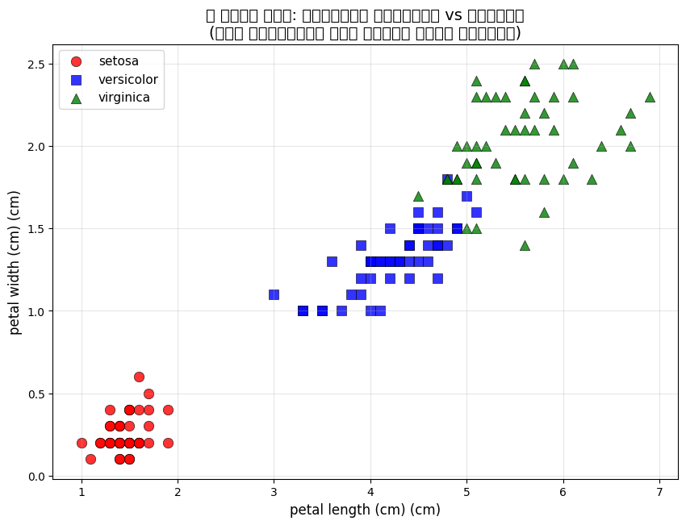
<Figure size 1000x700 with 1 Axes>
দেখো, তিন রঙের ফুলগুলো আলাদা জায়গায় আছে!
লাল (Setosa) পুরোপুরি আলাদা — নিচে বামে।
নীল (Versicolor) মাঝখানে, সবুজ (Virginica) উপরে ডানে।
কম্পিউটার এই প্যাটার্ন দেখে শিখে ফুল চিনতে পারে।
**মনে রে
────────────────────────────────────────────────────────────
ML পাইপলাইন — একটি প্রজেক্টের ধাপ
প্রথমবার ML প্রজেক্ট করলে মনে হতে পারে "কোথায় শুরু করবো?"। চিন্তা নেই! আমরা ৬টি সহজ ধাপে ML করি:
ABCDEF — ML প্রজেক্টের ৬ ধাপ:
ধাপ | নাম (ইংরেজি) | কী করি
A | Acquire | ডেটা সংগ্রহ/লোড করা (যেমন sklearn থেকে)
B | Browse | ডেটা দেখা, বৈশিষ্ট্য (features) বোঝা
C | Clean | ডেটা পরিষ্কার করা (ভুল/নিখোঁজ ডেটা সরানো)
D | Divide | ডেটা ভাগ করা: train (শেখার জন্য) + test (পরীক্ষার জন্য)
E | Estimate | ML মডেল train/shikhao (fit)
F | Find | মূল্যায়ন — accuracy দেখা, মডেল কতটা ভালো কাজ করে

আজকের শেষ দুই কোড সেলে আমরা ধাপ A আর B করেছি (ডেটা লোড + দেখা)। পরবর্তী পাঠে আমরা C, D, E, F করবো!
এখন পর্যন্ত আমরা শিখেছি ML কী, কেন দরকার, কত প্রকার — পরবর্তী কোডগুলোতে বাস্তব ML দেখা শুরু করবো।
────────────────────────────────────────────────────────────
তুমি কি বুঝতে পেরেছ? (Checkpoint ২)
1. digits ডেটাসেটে কয়টি নমুনা (samples) আছে? উপরের আউটপুট দেখো।
2. Iris ডেটাসেটে কয়টি ফিচার (features) আছে? নামগুলো কী কী?
3. তিন রঙের Iris ফুলের মধ্যে কোন প্রজাতিটি সবচেয়ে আলাদা? (স্ক্যাটার প্লট দেখো)
4. তোমার নিজের ভাষায় বলো — কম্পিউটার কীভাবে শেখে?
5. Reinforcement Learning-এর একটি উদাহরণ দাও যা তুমি আজ শিখেছ।
6. ML পাইপলাইনের ৬টি ধাপ কী কী? (ABCDEF)
────────────────────────────────────────────────────────────
আজকের শেখার সারসংক্ষেপ
বিষয় | কী শিখলাম
ML কী? | কম্পিউটারকে উদাহরণ দিয়ে শেখানো, নিয়ম না দিয়ে
Classification | গ্রুপে ভাগ করা (বিড়াল/কুকুর, স্প্যাম/না)
Regression | সংখ্যা অনুমান করা (দাম, তাপমাত্রা)
Clustering | নিজে নিজে গ্রুপ বের করা (কেউ বলে না)
Supervised | শিক্ষক আছে (উত্তর জানা)
Unsupervised | শিক্ষক নেই (উত্তর জানা না)
Reinforcement | চেষ্টা করে শেখা (reward/penalty)
Code | sklearn দিয়ে ডেটাসেট লোড ও প্লট
ABCDEF | ML প্রজেক্টের ৬টি ধাপ

পরবর্তী পাঠে: আমরা পাইথন লাইব্রেরি (NumPy, pandas, matplotlib) নিয়ে বিস্তারিত শিখবো!

পরবর্তী পদক্ষেপ
মনে রাখার মূল শব্দ: মেশিন লার্নিং পরিচিতি সম্পর্কিত সব টার্ম
টিপস: কোড সেলে প্যারামিটার পরিবর্তন করে দেখো কী হয়। Experiment করতে ভয় নেই!

পরবর্তী পাঠ: পাইথন লাইব্রেরি

1.2 পাইথন লাইব্রেরি
পাইথন ও লাইব্রেরি পরিচিতি
আজ আমরা জানবো মেশিন লার্নিং-এর জন্য প্রয়োজনীয় পাইথন লাইব্রেরি সম্পর্কে।
লাইব্রেরি মানে হলো টুলবক্স — যেখানে অনেক দরকারি ফাংশন (ছোট প্রোগ্রাম) আগে থেকে তৈরি করা আছে। তুমি চাইলেই সেগুলো ব্যবহার করতে পারো!
আজকে আমরা ৬টি জিনিস শিখবো:
1. Jupyter Notebook ব্যবহার
2. NumPy — সংখ্যার অ্যারে
3. SciPy — বিজ্ঞানের ফাংশন
4. Matplotlib — গ্রাফ ও ছবি
5. Pandas — ডেটার টেবিল
6. Scikit-learn — ML-এর প্রধান লাইব্রেরি
চলো শুরু করি!
────────────────────────────────────────────────────────────
জুপিটার নোটবুক (Jupyter Notebook)
তুমি এখন যে ফাইলটি দেখছো, এটাই জুপিটার নোটবুক!
জুপিটার নোটবুক কী?
এটি একটি বিশেষ ফাইল যেখানে লেখা (text) আর কোড (code) একসাথে থাকে।
দুই ধরণের Cell:
Cell টাইপ | রঙ | কী লেখা হয়
Markdown Cell | সবুজ | লেখা, ব্যাখ্যা, ছবি, লিংক (তুমি এটা পড়ছো)
Code Cell | নীল | পাইথন কোড (নিচের মতো)

কীভাবে ব্যবহার করবে:
1. ` Run` বাটনে ক্লিক করো অথবা `Shift + Enter` চাপো → কোড রান হবে
2. Markdown cell-এ ডবল ক্লিক করলে লেখা এডিট করতে পারবে
3. `` বাটনে ক্লিক করে নতুন cell যোগ করো
4. Cell টাইপ পরিবর্তন করতে টুলবারের ড্রপডাউন ব্যবহার করো (Code/Markdown)
শর্টকাট (Keyboard Shortcuts):
- `Shift + Enter` → Cell রান করে পরের cell-এ যাও
- `Ctrl + Enter` → Cell রান করে একই জায়গায় থাকো
- `A` → নতুন cell যোগ করো উপরে
- `B` → নতুন cell যোগ করো নিচে
- `DD` → Cell ডিলিট করো
গুরুত্বপূর্ণ: Cell-গুলোর উপরে-নিচে গুরুত্বপূর্ণ! কোড উপর থেকে নিচে রান হয়।
# এইটা একটা কোড সেল
# এখানে পাইথন কোড লেখা হয়
print("হ্যালো, ML ওয়ার্ল্ড! ")
print()
print(" অভিনন্দন! তুমি জুপিটার নোটবুক ব্যবহার করতে শিখে গেছো!")
print()
print(" মনে রেখো: প্রতিটি কোড সেল আলাদাভাবে রান করা যায়।")
print(" কোড উপরে থেকে নিচে রান হয় — তাই cell-গুলোর ক্রম গুরুত্বপূর্ণ!")

হ্যালো, ML ওয়ার্ল্ড!
অভিনন্দন! তুমি জুপিটার নোটবুক ব্যবহার করতে শিখে গেছো!
মনে রেখো: প্রতিটি কোড সেল আলাদাভাবে রান করা যায়।
কোড উপরে থেকে নিচে রান হয় — তাই cell-গুলোর ক্রম গুরুত্বপূর্ণ!
────────────────────────────────────────────────────────────
NumPy — সংখ্যার জাদু
NumPy কী?
NumPy (উচ্চারণ: নাম-পাই) হলো পাইথনের সবচেয়ে গুরুত্বপূর্ণ লাইব্রেরি। এটা অ্যারে (array) নিয়ে কাজ করে।
অ্যারে বনাম লিস্ট
পাইথন লিস্ট | NumPy অ্যারে
`[১, ২, ৩, 'হ্যালো']` — সব টাইপ মিক্স করা যায় | `np.array([১, ২, ৩, ৪])` — সব একই টাইপ
ধীরগতির | খুব দ্রুত (১০-৫০x গতি)
যোগ করতে লুপ চাই | `a + b` সরাসরি করলেই হয়

ম্যাট্রিক্স — ২D অ্যারে
NumPy-তে তুমি ম্যাট্রিক্স (টেবিল / ২D অ্যারে) তৈরি করতে পারো — যেখানে সারি (rows) আর কলাম (columns) আছে। আমাদের ML ডেটা সাধারণত ২D অ্যারেতে থাকে!
# NumPy ইম্পোর্ট করা
import numpy as np
print(" NumPy ইম্পোর্টেড!")
print()
# ----- 1D অ্যারে (এক মাত্রার তালিকা) -----
arr_1d = np.array([10, 20, 30, 40, 50])
print(" **1D অ্যারে**")
print(f" অ্যারে: {arr_1d}")
print(f" আকৃতি (shape): {arr_1d.shape}")
print(f" মাত্রা (ndim): {arr_1d.ndim}")
print(f" উপাদান সংখ্যা (size): {arr_1d.size}")
print(f" ডেটা টাইপ (dtype): {arr_1d.dtype}")
print()
# ----- 2D অ্যারে (ম্যাট্রিক্স) -----
arr_2d = np.array([[1, 2, 3], [4, 5, 6], [7, 8, 9]])
print(" **2D অ্যারে (ম্যাট্রিক্স)**")
print(f" অ্যারে:")
print(arr_2d)
print(f" আকৃতি (shape): {arr_2d.shape}")
print(f" মাত্রা (ndim): {arr_2d.ndim}")
print(f" ব্যাখ্যা: {arr_2d.shape[0]} সারি x {arr_2d.shape[1]} কলাম")

NumPy ইম্পোর্টেড!
**1D অ্যারে**
অ্যারে: [10 20 30 40 50]
আকৃতি (shape): (5,)
মাত্রা (ndim): 1
উপাদান সংখ্যা (size): 5
ডেটা টাইপ (dtype): int64
**2D অ্যারে (ম্যাট্রিক্স)**
অ্য
# অ্যারে নিয়ে আরও খেলা
# ----- বিভিন্নভাবে অ্যারে তৈরি -----
zeros = np.zeros((2, 5)) # 2 x 5 = 10 টি শূন্য
print(" zeros() — শূন্য দিয়ে তৈরি 2x5 অ্যারে:")
print(zeros)
print()
ones = np.ones((3, 3)) # 3 x 3 = 9 টি এক
print(" ones() — এক দিয়ে তৈরি 3x3 অ্যারে:")
print(ones)
print()
range_arr = np.arange(0, 20, 3) # 0 থেকে 20 পর্যন্ত, প্রতি 3 পর
print(" arange() — নির্দিষ্ট ব্যবধানে সংখ্যা:")
print(f" {range_arr}")
print()
lin_arr = np.linspace(0, 1, 5) # 0 থেকে 1 এর মধ্যে 5টি সমান দূরত্বের সংখ্যা
print(" linspace() — 0 থেকে 1-এর মধ্যে 5টি সংখ্যা:")
print(f" {lin_arr}")
print()
# ----- স্লাইসিং (অ্যারের অংশ বের করা) -----
arr = np.array([10, 20, 30, 40, 50, 60, 70, 80])
print(" **স্লাইসিং (Slicing)** — অ্যারের অংশ বের করা")
print(f" পুরো অ্যারে: {arr}")
print(f" arr[:3] → প্রথম 3টি: {arr[:3]}")
print(f" arr[3:] → ইনডেক্স 3 থেকে শেষ: {arr[3:]}")
print(f" arr[-2:] → শেষ 2টি: {arr[-2:]}")
print(f" arr[2:6] → ইনডেক্স 2 থেকে 5: {arr[2:6]}")
print(f" arr[::2] → প্রতি 2য় 1টি: {arr[::2]}")
print()
# ----- গাণিতিক অপারেশন -----
print(" **গাণিতিক অপারেশন**")
a = np.array([1, 2, 3, 4])
b = np.array([10, 20, 30, 40])
print(f" a = {a}")
print(f" b = {b}")
print(f" a + b = {a + b}")
print(f" a * b = {a * b}")
print(f" b - a = {b - a}")
print(f" b / a = {b / a}")
print(f" a ** 2 = {a ** 2}")
print(f" a.mean() = {a.mean():.2f} (গড়)")
print(f" a.sum() = {a.sum()} (যোগফল)")
print(f" a.max() = {a.max()} (সর্বোচ্চ)")

zeros() — শূন্য দিয়ে তৈরি 2x5 অ্যারে:
[[0. 0. 0. 0. 0.]
[0. 0. 0. 0. 0.]]
ones() — এক দিয়ে তৈরি 3x3 অ্যারে:
[[1. 1. 1.]
[1. 1. 1.]
[1. 1. 1.]]
arange() — নির্দিষ্ট ব্যবধানে সংখ্যা:
[ 0
────────────────────────────────────────────────────────────
SciPy — বিজ্ঞানের টুলবক্স
SciPy (সাই-পাই) হলো NumPy-এর বড় ভাই। NumPy-তে বেসিক অ্যারে অপারেশন আছে, আর SciPy-তে আরও উন্নত বৈজ্ঞানিক ফাংশন আছে।
SciPy-তে কী কী আছে?
1. দূরত্ব মাপা (distance) — ML-এ খুবই দরকারি!
2. স্ট্যাটিস্টিক্যাল ফাংশন (পরিসংখ্যান)
3. অপ্টিমাইজেশন (সেরা সমাধান খোঁজা)
4. সিগনাল ও ইমেজ প্রসেসিং
5. লিনিয়ার অ্যালজেবরা
ML-এ SciPy কেন দরকার?
ML-এ SciPy দিয়ে ডেটার মধ্যে দূরত্ব (distance) বের করা হয়। যেমন:
- "এই নতুন ফুলটা পুরনো কোন ফুলের সবচেয়ে কাছে?"
- "এই দুটি নমুনার মধ্যে কতটা মিল আছে?"
> মনে রেখো: KNN (K-Nearest Neighbors) আলগরিদম দূরত্ব মেপে কাজ করে — আর এজন্যই SciPy দরকারি!
# SciPy-র উদাহরণ: ইউক্লিডীয় দূরত্ব
from scipy.spatial.distance import euclidean, cityblock, cosine
# দুই পয়েন্ট
point_a = [0, 0]
point_b = [3, 4]
print(" **SciPy দূরত্ব মাপা**")
print(f" পয়েন্ট A: {point_a}")
print(f" পয়েন্ট B: {point_b}")
print()
euclid = euclidean(point_a, point_b)
print(f" ইউক্লিডীয় দূরত্ব (সরাসরি লাইন): {euclid:.2f}")
print(f" → এটা {euclid:.0f}, কারণ 3-4-5 ত্রিভুজ! (পিথাগোরাস)")
city = cityblock(point_a, point_b)
print(f" ম্যানহাটান দূরত্ব (L-আকৃতির পথ): {city:.2f}")
print(f" → এটা 7। কারণ: |3-0| + |4-0| = 3 + 4 = 7")
cos_sim = cosine(point_a, point_b)
print(f" কোসাইন দূরত্ব (কোণ): {cos_sim:.4f}")
print()
print(" ML-এ দূরত্ব মেপে বের করা হয় — 'এই দুটি জিনিস কাছাকাছি নাকি দূরে?'")

**SciPy দূরত্ব মাপা**
পয়েন্ট A: [0, 0]
পয়েন্ট B: [3, 4]
ইউক্লিডীয় দূরত্ব (সরাসরি লাইন): 5.00
→ এটা 5, কারণ 3-4-5 ত্রিভুজ! (পিথাগোরাস)
ম্যানহাটান দূরত্ব (L-আকৃতির পথ): 7.00
→ এটা
────────────────────────────────────────────────────────────
লাইব্রেরি নিয়ে একটি গল্প
আচ্ছা, তুমি কি জানো কেন এই লাইব্রেরিগুলো আলাদা? কেন শুধু একটি লাইব্রেরি নয়?
একটি গল্প বলি:
ধরো, তুমি একটি দারুণ ঘর বানাতে চাও । তুমি একটি টুল দিয়েই সব কাজ করতে পারবে না, তাই না?
কাজ | টুল | লাইব্রেরি
মাপ নেওয়া | স্কেল | NumPy (ডেটা মাপে)
কাঠ কাটা | করাত | SciPy (গণিত করে)
রং করা | ব্রাশ | Matplotlib (গ্রাফ আঁকে)
তালিকা তৈরি | খাতা-কলম | Pandas (ডেটা সাজায়)
বুদ্ধিমান কাজ | কম্পিউটার | Scikit-learn (ML শেখায়)

তাই ML-এ সব লাইব্রেরি একসাথে দরকার হয়। NumPy দিয়ে ডেটা ম্যানিপুলেট করি, Pandas দিয়ে ডেটা সাজাই, Matplotlib দিয়ে ভিজুয়ালাইজ করি, আর Scikit-learn দিয়ে মডেল ট্রেন করি।
লাইব্রেরিগুলোর কাজের ধরণ
যখন তুমি একটি ML প্রজেক্ট করো, লাইব্রেরিগুলো ধাপে ধাপে কাজ করে:
1. Pandas / NumPy → ডেটা লোড করা, ডেটা পরিষ্কার করা (Cleaning)
2. Matplotlib → ডেটা দেখা, প্যাটার্ন বোঝা (Visualization)
3. NumPy → ডেটাকে ML-এর উপযোগী করা (Reshaping, Scaling)
4. Scikit-learn → মডেল ট্রেন করা, পূর্বাভাস করা, accuracy দেখা
প্রতিটি লাইব্রেরি তার নিজের কাজ জানে, আর আমরা সেগুলো ধাপে ধাপে ব্যবহার করি।
────────────────────────────────────────────────────────────
Matplotlib — ছবি ও গ্রাফ
Matplotlib কী?
Matplotlib (ম্যাট-প্লট-লিব) দিয়ে আমরা গ্রাফ ও চার্ট আঁকি।
কেন ভিজুয়ালাইজেশন দরকার?
> "একটি ছবি হাজার শব্দের সমান" — বিশেষ করে ML-এ!
তুমি যদি ১০০০টি সংখ্যা দেখো, কিছু বুঝতে পারবে না। কিন্তু যদি সেটা গ্রাফে দেখো — সঙ্গে সঙ্গেই প্যাটার্ন চোখে পড়ে!
তিনটি গুরুত্বপূর্ণ প্লট:
1. লাইন প্লট — সময়ের সাথে পরিবর্তন দেখাতে
2. স্ক্যাটার প্লট — দুটি জিনিসের সম্পর্ক দেখাতে
3. হিস্টোগ্রাম — ডেটার বিতরণ দেখাতে
# Matplotlib ইম্পোর্ট
import matplotlib.pyplot as plt
print(" Matplotlib ইম্পোর্টেড!")
print()
# 1. লাইন প্লট (রেখাচিত্র)
x = [1, 2, 3, 4, 5, 6, 7]
y = [2, 4, 6, 8, 10, 12, 14]
plt.figure(figsize=(8, 4))
plt.plot(x, y, 'b-o', linewidth=2, markersize=8, label='y = 2x')
plt.title(" লাইন প্লট: y = 2x")
plt.xlabel("X মান")
plt.ylabel("Y মান")
plt.legend()
plt.grid(True, alpha=0.3)
plt.show()

Matplotlib ইম্পোর্টেড!
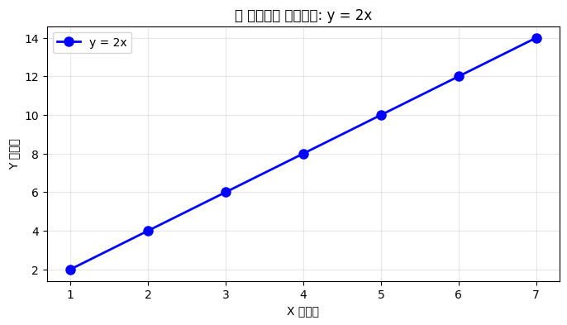
<Figure size 800x400 with 1 Axes>
# 2. স্ক্যাটার প্লট (বিন্দু চিত্র) — দুটি জিনিসের সম্পর্ক
np.random.seed(42) # রিপ্রোডিউসিবিলিটির জন্য
# আমরা একটি সম্পর্ক তৈরি করি: y = 2x + কিছু নয়েজ
x = np.random.randn(100) # 100টি র্যান্ডম সংখ্যা (গড় 0, স্ট্যান্ডার্ড
ডেভিয়েশন 1)
y = 2 * x + np.random.randn(100) * 0.5 # y = 2x + নয়েজ
plt.figure(figsize=(8, 5))
plt.scatter(x, y, c='tomato', alpha=0.7, s=60, edgecolors='black',
linewidth=0.5)
plt.title(" স্ক্যাটার প্লট: X আর Y-এর সম্পর্ক")
plt.xlabel("X")
plt.ylabel("Y = 2X + নয়েজ")
plt.grid(True, alpha=0.3)
# ট্রেন্ড লাইন
m, b = np.polyfit(x, y, 1)
plt.plot(x, m*x + b, 'r--', linewidth=2, label=f'ট্রেন্ড: y = {m:.2f}x +
{b:.2f}')
plt.legend()
plt.show()
print(" প্রতিটি বিন্দু একটি ডেটা পয়েন্ট।")
print("ড্যাশড লাইন দেখায় X আর Y-এর গড় সম্পর্ক — এটাই রিগ্রেশন লাইন!")

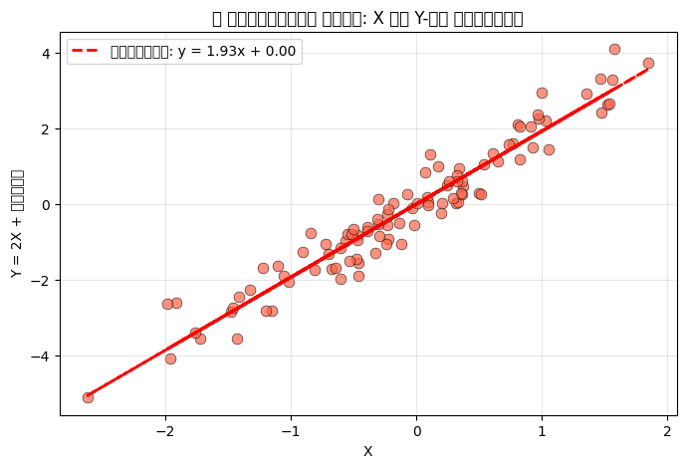
<Figure size 800x500 with 1 Axes>
প্রতিটি বিন্দু একটি ডেটা পয়েন্ট।
ড্যাশড লাইন দেখায় X আর Y-এর গড় সম্পর্ক — এটাই রিগ্রেশন লাইন!
# 3. হিস্টোগ্রাম (ঘনত্ব চিত্র) — ডেটার বিতরণ
data = np.random.randn(1000) # 1000টি র্যান্ডম সংখ্যা
plt.figure(figsize=(10, 4))
plt.subplot(1, 2, 1)
plt.hist(data, bins=10, color='skyblue', edgecolor='black', alpha=0.7)
plt.title("হিস্টোগ্রাম: 10টি বিন (bins)")
plt.xlabel("মান")
plt.ylabel("সংখ্যা")
plt.grid(True, alpha=0.3)
plt.subplot(1, 2, 2)
plt.hist(data, bins=30, color='lightgreen', edgecolor='black', alpha=0.7)
plt.title("হিস্টোগ্রাম: 30টি বিন (bins) — বেশি বিস্তারিত")
plt.xlabel("মান")
plt.ylabel("সংখ্যা")
plt.grid(True, alpha=0.3)
plt.suptitle(" বিন সংখ্যার প্রভাব — 10 vs 30", fontsize=12)
plt.tight_layout()
plt.show()
print(" এই গ্রাফ দেখায় ডেটা কীভাবে ছড়িয়ে আছে।")
print("বেশি সংখ্যক বিন (bin) বেশি বিস্তারিত দেখায়, কিন্তু খুব বেশি হলে বিশৃঙ্খল
লাগে।")
print("ডেটা দেখে bell curve (ঘণ্টার আকৃতি) পাওয়া যায় — এটা normal
distribution!")

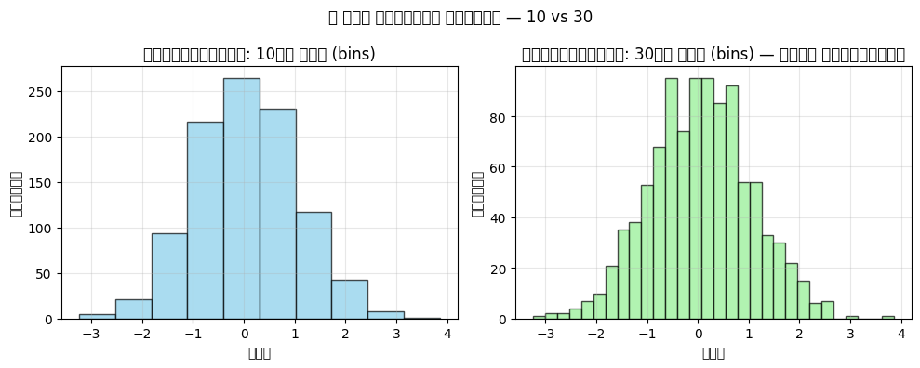
<Figure size 1000x400 with 2 Axes>
এই গ্রাফ দেখায় ডেটা কীভাবে ছড়িয়ে আছে।
বেশি সংখ্যক বিন (bin) বেশি বিস্তারিত দেখায়, কিন্তু খুব বেশি হলে বিশৃঙ্খল লাগে।
ডেটা দেখে bell curve (ঘণ্টার আকৃতি) পাওয়া যায় — এটা normal distribution!
────────────────────────────────────────────────────────────
Pandas — ডেটার সেরা বন্ধু
Pandas কী?
Pandas (প্যান-ডাস) ডেটা নিয়ে কাজ করার জন্য সবচেয়ে জনপ্রিয় লাইব্রেরি।
দুটি প্রধান জিনিস:
জিনিস | বাংলা | ব্যাখ্যা
Series | সিরিজ | এক কলামের ডেটা (লিস্টের মতো)
DataFrame | ডেটাফ্রেম | একাধিক কলামের টেবিল (এক্সেল শীটের মতো)

DataFrame-এর সুবিধা:
- সহজে ডেটা দেখা (head/tail)
- পরিসংখ্যান বের করা (describe)
- ফিল্টার করা (যেমন: যাদের বয়স > ১২)
- CSV ফাইল থেকে ডেটা পড়া (read_csv)
- ডেটা সাজানো, গ্রুপ করা
> DataFrame-কে একটি টেবিল ভাবো — যেখানে:
> - প্রতিটি সারি (row) = একটি নমুনা/ পারসন
> - প্রতিটি কলাম (column) = একটি বৈশিষ্ট্য (feature)
# Pandas ইম্পোর্ট
import pandas as pd
print(" Pandas ইম্পোর্টেড!")
print()
# ----- DataFrame তৈরি করি (নিজের হাতে) -----
print(" **আমাদের তৈরি DataFrame:**")
data = {
'নাম': ['রহিম', 'করিম', 'ফাতেমা', 'আয়েশা', 'কাসেম', 'সাদিকা', 'জোবায়ের'],
'বয়স': [12, 13, 11, 14, 12, 13, 10],
'শহর': ['ঢাকা', 'চট্টগ্রাম', 'খুলনা', 'রাজশাহী', 'সিলেট', 'বরিশাল', 'ঢাকা'],
'শ্রেণী': [7, 8, 6, 9, 7, 8, 5],
'প্রিয়_বিষয়': ['গণিত', 'বিজ্ঞান', 'বাংলা', 'ইংরেজি', 'গণিত', 'বিজ্ঞান',
'বাংলা']
}
df = pd.DataFrame(data)
print(df)
print()
print(f" মাত্রা (shape): {df.shape} → {df.shape[0]} সারি x {df.shape[1]} কলাম")
print(f" কলামের নাম: {list(df.columns)}")

Pandas ইম্পোর্টেড!
**আমাদের তৈরি DataFrame:**
নাম বয়স শহর শ্রেণী প্রিয়_বিষয়
0 রহিম 12 ঢাকা 7 গণিত
1 করিম 13 চট্টগ্রাম 8 বিজ্ঞান
# DataFrame নিয়ে আরও খেলা
print(" **পরিসংখ্যান (describe):**")
print(df.describe())
print()
print(" **প্রথম 3 সারি (head):**")
print(df.head(3))
print()
print(" **শেষ 2 সারি (tail):**")
print(df.tail(2))
print()
print(" **এক কলাম দেখা ('বয়স'):**")
print(df['বয়স'])
print()
print(" **একাধিক কলাম:**")
print(df[['নাম', 'বয়স', 'শহর']])
print()
print(" **ফিল্টারিং — বয়স 12 এর বেশি যারা:**")
print(df[df['বয়স'] > 12])
print()
print(" **ফিল্টারিং — শুধু ঢাকার ছাত্ররা:**")
print(df[df['শহর'] == 'ঢাকা'])
print()
print(" **গ্রুপিং — শহর অনুযায়ী ছাত্র সংখ্যা:**")
print(df['শহর'].value_counts())

**পরিসংখ্যান (describe):**
বয়স শ্রেণী
count 7.000000 7.000000
mean 12.142857 7.142857
std 1.345185 1.345185
min 10.000000 5.000000
25% 11.500000 6.500000
50% 12
# DataFrame থেকে প্লট
plt.figure(figsize=(10, 5))
# সাবপ্লট 1: বয়সের বার চার্ট
plt.subplot(1, 2, 1)
colors_bar = ['lightcoral', 'gold', 'lightgreen', 'skyblue', 'plum', 'orange',
'pink']
plt.bar(df['নাম'], df['বয়স'], color=colors_bar, edgecolor='black')
plt.title("প্রতিটি ছাত্রের বয়স")
plt.xlabel("নাম")
plt.ylabel("বয়স (বছর)")
plt.xticks(rotation=45)
plt.grid(True, alpha=0.3, axis='y')
# সাবপ্লট 2: শ্রেণীর পাই চার্ট
plt.subplot(1, 2, 2)
class_counts = df['শ্রেণী'].value_counts().sort_index()
plt.pie(class_counts.values, labels=class_counts.index, autopct='%1.0f%%',
colors=['lightcoral', 'gold', 'lightgreen', 'skyblue', 'plum'],
startangle=90, wedgeprops={'edgecolor': 'black'})
plt.title("শ্রেণী অনুযায়ী বিতরণ")
plt.tight_layout()
plt.show()

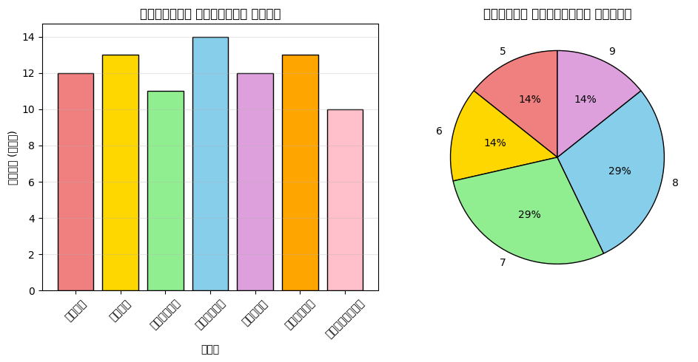
<Figure size 1000x500 with 2 Axes>
────────────────────────────────────────────────────────────
Scikit-learn — ML-এর প্রধান লাইব্রেরি
Scikit-learn কী?
Scikit-learn (স্কাই-কিট-লার্ন) হলো ML-এর সবচেয়ে জনপ্রিয় পাইথন লাইব্রেরি। এতে আছে:
- ৩০+ ML অ্যালগরিদম
- ডেটা প্রসেসিং টুল
- মডেল সিলেকশন টুল
- এভালুয়েশন (মূল্যায়ন) টুল
Estimator API — সব মডেল একইভাবে কাজ করে
Scikit-learn-এর সব থেকে বড় সুবিধা হলো Estimator API। মানে সব মডেল ঠিক একই পদ্ধতিতে কাজ করে:
ধাপ | কোড | কী হয়
১. তৈরি (Instantiate) | `model = KNeighborsClassifier()` | মডেল বেছে নেওয়া
২. শেখানো (Fit) | `model.fit(X_train, y_train)` | মডেল ডেটা থেকে শেখে
৩. পূর্বাভাস (Predict) | `model.predict(X_test)` | নতুন ডেটার জন্য উত্তর দেয়
৪. মূল্যায়ন (Score) | `model.score(X_test, y_test)` | মডেল কতটা নির্ভুল দেখে

আরও আছে:
- `transform()` — ডেটা পরিবর্তন/স্কেল করা
- `train_test_split()` — ডেটা ভাগ করা (শেখার জন্য + পরীক্ষার জন্য)
- `cross_val_score()` — ক্রস-ভ্যালিডেশন
# sklearn-এর train_test_split — ডেটা ভাগ করা
from sklearn.model_selection import train_test_split
from sklearn.datasets import load_iris
# ইরিস ডেটাসেট লোড করি
iris = load_iris()
X = iris.data # ফিচার (150 x 4)
y = iris.target # লক্ষ্য (150)
print(" **Train-Test Split**")
print("=" * 35)
print()
print(f" মোট ডেটা: {len(X)} টি নমুনা")
print()
# ডেটা ভাগ: 75% শেখার জন্য (train), 25% পরীক্ষার জন্য (test)
X_train, X_test, y_train, y_test = train_test_split(
X, y, test_size=0.25, random_state=42
)
print(f" শেখার ডেটা (X_train): {X_train.shape} → {len(X_train)} টি")
print(f" শেখার লক্ষ্য (y_train): {len(y_train)} টি")
print(f" পরীক্ষার ডেটা (X_test): {X_test.shape} → {len(X_test)} টি")
print(f" পরীক্ষার লক্ষ্য (y_test): {len(y_test)} টি")
print()
print(" **কেন train-test split দরকার?**")
print("→ কম্পিউটারকে সব উত্তর দেখিয়ে দিলে, পরীক্ষায় আসল দক্ষতা বোঝা যায় না!")
print("→ তাই কিছু ডেটা আলাদা রাখি — শুধু পরীক্ষার জন্য।")

**Train-Test Split**
===================================
মোট ডেটা: 150 টি নমুনা
শেখার ডেটা (X_train): (112, 4) → 112 টি
শেখার লক্ষ্য (y_train): 112 টি
পরীক্ষার ডেটা (X_test): (38, 4) → 38
# sklearn Estimator API — সম্পূর্ণ উদাহরণ
from sklearn.neighbors import KNeighborsClassifier
from sklearn.metrics import accuracy_score
print(" **Scikit-learn Estimator API উদাহরণ**")
print("=" * 40)
print()
# 1. মডেল তৈরি (Instantiate)
knn = KNeighborsClassifier(n_neighbors=3)
print("1. মডেল তৈরি হয়েছে: KNeighborsClassifier(K=3)")
# 2. মডেল শেখানো (Fit)
knn.fit(X_train, y_train)
print("2. মডেল শিখে গেছে: fit() সম্পন্ন")
# 3. পূর্বাভাস (Predict)
y_pred = knn.predict(X_test)
print(f"3. পূর্বাভাস সম্পন্ন: {len(y_pred)} টি উত্তর")
# 4. নির্ভুলতা (Evaluate)
acc = accuracy_score(y_test, y_pred)
print(f"4. নির্ভুলতা: {acc:.4f} → {acc*100:.1f}%")
print()
print(" **ফলাফল বিশ্লেষণ:**")
correct = sum(y_pred == y_test)
total = len(y_test)
wrong = total - correct
print(f" সঠিক: {correct}/{total}")
print(f" ভুল: {wrong}/{total}")

**Scikit-learn Estimator API উদাহরণ**
========================================
1. মডেল তৈরি হয়েছে: KNeighborsClassifier(K=3)
2. মডেল শিখে গেছে: fit() সম্পন্ন
3. পূর্বাভাস সম্পন্ন: 38 টি উত্ত
────────────────────────────────────────────────────────────
সবকিছু একসাথে: একটি পূর্ণ উদাহরণ
এখন আমরা সব লাইব্রেরি (NumPy + Pandas + Matplotlib + sklearn) একসাথে ব্যবহার করে একটি ছোট ML প্রজেক্ট করবো!
# সবকিছু একসাথে: পূর্ণ উদাহরণ
import numpy as np
import pandas as pd
import matplotlib.pyplot as plt
from sklearn.datasets import load_iris
from sklearn.model_selection import train_test_split
from sklearn.neighbors import KNeighborsClassifier
from sklearn.metrics import accuracy_score
print(" **সম্পূর্ণ ML পাইপলাইন**")
print("=" * 50)
print()
# ----- 1. ডেটা লোড (sklearn) -----
iris = load_iris()
X, y = iris.data, iris.target
print(" 1. ডেটা লোড করা হয়েছে")
# ----- 2. DataFrame তৈরি (pandas) -----
df = pd.DataFrame(X, columns=iris.feature_names)
df['target'] = y
df['species'] = df['target'].map({0: 'setosa', 1: 'versicolor', 2: 'virginica'})
print(" 2. DataFrame তৈরি হয়েছে")
print(df.head())
print()
# ----- 3. ডেটা ভাগ (sklearn) -----
X_train, X_test, y_train, y_test = train_test_split(
X, y, test_size=0.25, random_state=42
)
print(f" 3. ডেটা ভাগ: Train={len(X_train)} টি, Test={len(X_test)} টি")
print()
# ----- 4. মডেল তৈরি ও শেখানো (sklearn) -----
model = KNeighborsClassifier(n_neighbors=3)
model.fit(X_train, y_train)
print(" 4. মডেল (KNN) শিখে গেছে!")
# ----- 5. পূর্বাভাস (sklearn) -----
y_pred = model.predict(X_test)
print(" 5. পূর্বাভাস সম্পন্ন")
# ----- 6. নির্ভুলতা (sklearn) -----
acc = accuracy_score(y_test, y_pred)
print(f" 6. নির্ভুলতা (Accuracy): {acc:.2f} ({acc*100:.0f}%)")
print(f" মডেল {len(X_test)} টির মধ্যে {int(acc * len(X_test))} টি সঠিক
চিনেছে!")

**সম্পূর্ণ ML পাইপলাইন**
==================================================
1. ডেটা লোড করা হয়েছে
2. DataFrame তৈরি হয়েছে
sepal length (cm) sepal width (cm) petal length (cm) petal widt
# পূর্বাভাসের ফলাফল ভিজুয়ালাইজ করি (matplotlib)
plt.figure(figsize=(14, 5))
# গ্রাফ 1: আসল vs পূর্বাভাস
plt.subplot(1, 3, 1)
plt.scatter(range(len(y_test)), y_test, c='blue', label='আসল', s=60, alpha=0.7,
edgecolors='black')
plt.scatter(range(len(y_pred)), y_pred, c='red', marker='x', label='পূর্বাভাস',
s=80, alpha=0.7)
plt.title("আসল (ব্লু) vs পূর্বাভাস (রেড)")
plt.xlabel("পরীক্ষার নমুনা #")
plt.ylabel("ফুলের প্রকার")
plt.legend()
plt.grid(True, alpha=0.3)
# গ্রাফ 2: সঠিক/ভুল বার চার্ট
plt.subplot(1, 3, 2)
misclassified = y_test != y_pred
colors_bar = ['green' if not m else 'red' for m in misclassified]
plt.bar(range(len(y_test)), y_test == y_pred, color=colors_bar,
edgecolor='black')
plt.title("সঠিক (সবুজ) vs ভুল (লাল)")
plt.xlabel("পরীক্ষার নমুনা #")
plt.ylabel("সঠিক (1) / ভুল (0)")
plt.ylim(-0.1, 1.1)
plt.grid(True, alpha=0.3, axis='y')
# গ্রাফ 3: Accuracy মিটার
plt.subplot(1, 3, 3)
acc = accuracy_score(y_test, y_pred)
plt.barh(['নির্ভুলতা'], [acc], color='green' if acc >= 0.9 else 'orange',
edgecolor='black', height=0.5)
plt.xlim(0, 1)
plt.axvline(x=0.8, color='red', linestyle='--', alpha=0.5, label='80% লক্ষ্য')
plt.axvline(x=0.9, color='orange', linestyle='--', alpha=0.5, label='90%
লক্ষ্য')
plt.xlabel('নির্ভুলতা')
plt.title(f'মডেলের নির্ভুলতা: {acc*100:.1f}%')
plt.legend()
plt.grid(True, alpha=0.3, axis='x')
plt.suptitle(" মডেল পারফরম্যান্স ভিজুয়ালাইজেশন", fontsize=14,
fontweight='bold')
plt.tight_layout()
plt.show()
print(f" ভুল সংখ্যা: {sum(misclassified)} টি (মোট {len(y_test)}-এর মধ্যে)")

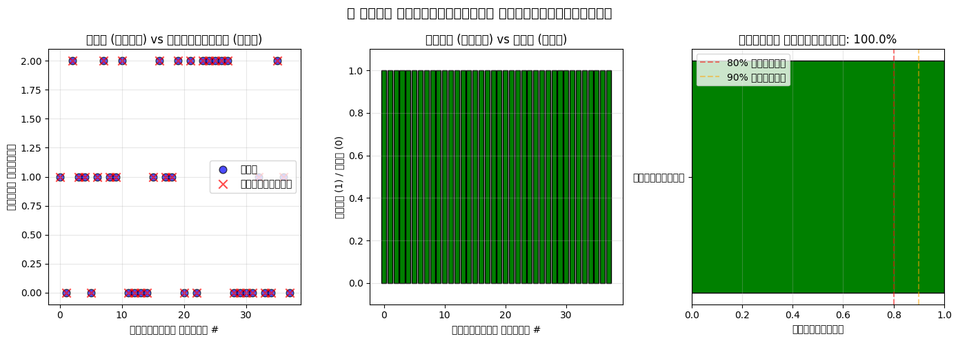
<Figure size 1400x500 with 3 Axes>
ভুল সংখ্যা: 0 টি (মোট 38-এর মধ্যে)
────────────────────────────────────────────────────────────
পাইথন লাইব্রেরি শেখার জন্য টিপস
পাইথন লাইব্রেরি শেখা প্রথমে কঠিন মনে হতে পারে। কিছু টিপস:
টিপস ১: হাতে-কলমে শেখো
শুধু পড়লেই হবে না - প্রতিটি কোড সেল নিজে রান করো, মান বদলাও।
টিপস ২: ছোট ছোট ধাপে শেখো
একবারে সব শেখার চেষ্টা করো না। প্রথমে NumPy, তারপর Matplotlib, তারপর Pandas.
টিপস ৩: ডকুমেন্টেশন পড়ো
প্রতিটি লাইব্রেরির অফিসিয়াল ডকুমেন্টেশন আছে। সেখানে গিয়ে দেখো।
টিপস ৪: গুগল ও স্ট্যাকওভারফ্লো
কোড আটকালে গুগল করো। বেশিরভাগ প্রশ্নের উত্তর পাওয়া যায়।
টিপস ৫: নিজের মতো করে প্রোজেক্ট করো
তোমার নিজের একটি ছোট প্রোজেক্ট বানাও - যেমন বন্ধুদের ডেটা নিয়ে DataFrame তৈরি করো।
মনে রেখো: প্রোগ্রামিং শেখার সবচেয়ে ভালো উপায় হলো প্র্যাকটিস। প্রতিদিন অন্তত ৩০ মিনিট কোড লেখো!
────────────────────────────────────────────────────────────
NumPy নিয়ে আরও খেলা - Shape পরিবর্তন
তুমি NumPy-তে অ্যারের shape পরিবর্তন করতে পারো। এটা ML-এ খুবই দরকারি!
উদাহরণ: ধরা যাক, তোমার কাছে ১২টি সংখ্যার একটি অ্যারে আছে। তুমি এটাকে ৩x৪ ম্যাট্রিক্সে পরিণত করতে চাও।
reshape() ফাংশন দিয়ে এটা করা যায়:
মনে রেখো: reshape করার সময় নতুন shape-এ আগের মোট উপাদানের সমান সংখ্যক উপাদান থাকতে হবে।
অর্থাৎ ১২ = ৩x৪ = ২x৬ = ৪x৩ — সবগুলোই সম্ভব!
────────────────────────────────────────────────────────────
Matplotlib নিয়ে আরও - সাবপ্লট
কখনো কখনো তুমি একসাথে একাধিক গ্রাফ দেখতে চাইবে। Matplotlib-এর subplot দিয়ে এটা করা যায়।
subplot(nrows, ncols, index) — এই ফাংশন দিয়ে তুমি বলো:
- কয়টি সারি (nrows) এবং কয়টি কলাম (ncols) এ গ্রাফ সাজাবে
- কোন ইনডেক্সে (index) বর্তমান গ্রাফ বসাবে
এভাবে তুমি ২x২ = ৪টি গ্রাফ একসাথে দেখাতে পারো, বা ১x৩ = ৩টি গ্রাফ পাশাপাশি দেখাতে পারো।
ML-এ different features-এর comparison দেখানোর জন্য এটা খুবই দরকারি!
────────────────────────────────────────────────────────────
Pandas নিয়ে আরও - CSV ফাইল থেকে পড়া
বাস্তব ML-এ ডেটা সাধারণত CSV (Comma Separated Values) ফাইল থেকে আসে।
pandas-এর read_csv() ফাংশন দিয়ে খুব সহজেই CSV ফাইল পড়া যায়:
df = pd.read_csv(ফাইলের_পথ)
print(df.head()) # প্রথম ৫ সারি দেখা
print(df.shape) # কত সারি আর কলাম
CSV ফাইলের প্রথম লাইন সাধারণত কলামের নাম হয় (header)। pandas এটা নিজেই বুঝে নেয়!
তোমার কম্পিউটারে যদি কোনো CSV ফাইল থাকে, তাহলে এখনই টেস্ট করে দেখতে পারো।
────────────────────────────────────────────────────────────
2D অ্যারে নিয়ে খেলা - ML ডেটার ভিত্তি
ML-এ ডেটা সাধারণত 2D অ্যারেতে থাকে। প্রতিটি সারি (row) হলো একটি নমুনা (sample), প্রতিটি কলাম (column) হলো একটি বৈশিষ্ট্য (feature)।
উদাহরণ: ৫টি ফলের ডেটা। প্রতিটি ফলের ৩টি বৈশিষ্ট্য - ওজন, মিষ্টতা, রঙ।
তাহলে 2D অ্যারে হবে 5x3 (৫টি সারি, ৩টি কলাম)।
Iris ডেটাসেটে ১৫০টি সারি আর ৪টি কলাম (১৫০x4)।
shape অ্যাট্রিবিউট দিয়ে আকার বের করা যায়।
reshape দিয়ে আকার পরিবর্তন করা যায় - যেমন ২০টি সংখ্যাকে 4x5 বানানো।
মনে রেখো: ML মডেলগুলো 2D ইনপুট নেয় (samples x features)।
যদি 1D ডেটা থাকে (১০০টি সংখ্যা), reshape(-1, 1) দিয়ে 2D বানিয়ে নিতে হবে।
────────────────────────────────────────────────────────────
Train-Test Split Ratio কেন গুরুত্বপূর্ণ?
আমরা ৭৫% ট্রেন আর ২৫% টেস্ট ব্যবহার করি। কেন এই অনুপাত?
মনে করো, ১০০টি প্রশ্ন। তুমি ML মডেল শেখাতে চাও।
যদি ৯০টি ট্রেনে আর ১০টি টেস্টে দাও:
- সুবিধা: মডেল অনেক শেখে (৯০টি উদাহরণ)
- অসুবিধা: টেস্ট মাত্র ১০টি - নির্ভরযোগ্য নয়
যদি ৫০টি ট্রেনে আর ৫০টি টেস্টে দাও:
- সুবিধা: টেস্ট বড়, ভালো মূল্যায়ন
- অসুবিধা: মডেল কম শেখে (শুধু ৫০টি)
তাই ৭৫-২৫ বা ৮০-২০ একটি ব্যালেন্স। বিজ্ঞানীরা দেখেছেন এই অনুপাত best।
ডেটা খুব বেশি হলে (লাখ লাখ), ৯০-১০ বা ৯৯-১ ব্যবহার করা যায়!
ডেটা খুব কম হলে (১০০-২০০), cross-validation ব্যবহার করা ভালো।
────────────────────────────────────────────────────────────
Python লাইব্রেরি শেখার রোডম্যাপ
ML শিখতে গেলে পাইথন লাইব্রেরিগুলো ধাপে ধাপে শেখা উচিত:
প্রথম সপ্তাহ: NumPy শেখো - arrays, shapes, slicing, basic operations।
দ্বিতীয় সপ্তাহ: Matplotlib শেখো - line plot, scatter, histogram।
তৃতীয় সপ্তাহ: Pandas শেখো - DataFrame, read_csv, filtering, groupby।
চতুর্থ সপ্তাহ: Scikit-learn শেখো - fit, predict, train_test_split।
প্রতিটি লাইব্রেরির জন্য ২-৩ দিন সময় দাও। প্রতিদিন কোড লেখো, experiment করো।
২৫-৩০ দিনের মধ্যে তুমি বেসিক ML প্রজেক্ট করতে পারবে!
ইন্টারনেটে অনেক টিউটোরিয়াল আছে - সেগুলো follow করো এবং নিজে কোড পরিবর্তন করে দেখো।
মনে রেখো: প্রোগ্রামিং শেখার কোনো শর্টকাট নেই - শুধু প্র্যাকটিস আর প্র্যাকটিস!
────────────────────────────────────────────────────────────
Recap: লাইব্রেরির নাম মনে রাখার ট্রিকস
লাইব্রেরির নাম মনে রাখতে কিছু ট্রিকস:
NumPy: Numerical Python (সংখ্যার পাইথন) - math operations দ্রুত করার জন্য।
SciPy: Scientific Python (বৈজ্ঞানিক পাইথন) - advanced math, statistics, distance।
Matplotlib: Matrix Plot Library (ম্যাট্রিক্স প্লট লাইব্রেরি) - MATLAB-এর মতো গ্রাফ।
Pandas: Panel Data (প্যানেল ডেটা) - economist term থেকে নাম, DataFrame জন্য famous।
Scikit-learn: SciKit (SciPy Toolkit) Learn - ML algorithms collection।
বাড়িতে গিয়ে প্রতিটি লাইব্রেরির অফিসিয়াল ডকুমেন্টেশন থেকে আরও উদাহরণ দেখো!
যত বেশি দেখবে এবং নিজে করবে, তত দ্রুত শিখবে!
────────────────────────────────────────────────────────────
তুমি কি বুঝতে পেরেছ? (Checkpoint)
নিচের প্রশ্নগুলোর উত্তর নিজের ভাষায় দাও:
1. NumPy আর পাইথন লিস্টের পার্থক্য কী?
> ইঙ্গিত: speed, data type, operations
2. matplotlib-এ `plot()` আর `scatter()`-এর মধ্যে পার্থক্য কী?
> ইঙ্গিত: লাইন vs বিন্দু, কখন কী ব্যবহার করবে?
3. pandas-এ `head()` আর `describe()` কী কাজ করে?
4. train_test_split কেন দরকার?
> ইঙ্গিত: "ওভারফিটিং" (overfitting) এড়াতে
5. sklearn-এ `fit()` আর `predict()` — এই দুটির কাজ কী?
6. মনে করো, তোমার কাছে ১০০০টি ফলের ছবি আছে। তুমি ML দিয়ে আপেল-কমলা আলাদা করতে চাও।
→ তুমি কীভাবে লাইব্রেরিগুলো ব্যবহার করবে?
────────────────────────────────────────────────────────────
আজকের শেখার সারসংক্ষেপ
লাইব্রেরি | ব্যবহার | গুরুত্বপূর্ণ ফাংশন
NumPy | সংখ্যার অ্যারে | `array()`, `arange()`, `reshape()`, স্লাইসিং
SciPy | দূরত্ব, বিজ্ঞান | `euclidean()`, `cityblock()`
Matplotlib | গ্রাফ আঁকা | `plot()`, `scatter()`, `hist()`, `bar()`
Pandas | ডেটা টেবিল | `DataFrame()`, `read_csv()`, `head()`, `describe()`
Scikit-learn | ML মডেল | `fit()`, `predict()`, `train_test_split()`

পরবর্তী পাঠে: আমরা প্রথম পূর্ণ ML প্রজেক্ট করবো — Iris শ্রেণীবিভাগ!
এই অধ্যায়ের সবকিছু বুঝতে পারলে তুমি পাইথন ML ইকোসিস্টেমের বেসিক আয়ত্ত করে ফেলেছো।
পরবর্তী অধ্যায়ে আমরা এই লাইব্রেরিগুলো ব্যবহার করে প্রথম ML প্রজেক্ট করবো!

পরবর্তী পদক্ষেপ
মনে রাখার মূল শব্দ: পাইথন লাইব্রেরি সম্পর্কিত সব টার্ম
টিপস: কোড সেলে প্যারামিটার পরিবর্তন করে দেখো কী হয়। Experiment করতে ভয় নেই!

পরবর্তী পাঠ: আইরিস শ্রেণীবিভাগ

1.3 আইরিস শ্রেণীবিভাগ
প্রথম ML অ্যাপ: আইরিস শ্রেণীবিভাগ
স্বাগতম! আজ আমরা একটি বাস্তব ML প্রজেক্ট করবো — Iris ফুল শ্রেণীবিভাগ।
এই প্রজেক্টটি ML শিক্ষার "Hello World" — মানে এটাই প্রথম প্রোগ্রাম যা সবাই শেখে!
আজকের লক্ষ্য: একটি ML মডেল তৈরি করা যা ফুলের বৈশিষ্ট্য দেখে বলে দেবে — "এটা কোন প্রজাতির ফুল?"
আজকে আমরা ৭টি ধাপে কাজ করবো:
1. গল্প: তিন বোন ফুল
2. ডেটা লোড
3. ডেটা এক্সপ্লোর
4. ট্রেন-টেস্ট স্প্লিট
5. KNN মডেল তৈরি
6. নির্ভুলতা মাপা
7. নিজে পরীক্ষা করা
────────────────────────────────────────────────────────────
গল্প: তিন বোন ফুল
এক বাগানে তিন বোন ফুল থাকে। তাদের মধ্যে মিল আছে, আবার অমিলও আছে:
বোন | বৈজ্ঞানিক নাম | বিশেষত্ব
সেতোসা (Setosa) | *Iris setosa* | ছোট পাপড়ি (০.২-০.৫ cm), খুব আলাদা দেখতে
ভার্সিকলার (Versicolor) | *Iris versicolor* | মাঝারি পাপড়ি (১.০-১.৮ cm), নীলচে-বেগুনি
ভার্জিনিকা (Virginica) | *Iris virginica* | বড় পাপড়ি (১.৪-২.৫ cm), লম্বা, মোটা

কীভাবে তুমি এদের চিনবে?
ধরো, তুমি বাগানে দাঁড়িয়ে আছো। তুমি একটি ফুল দেখতে পেলে।
ABCD ধাপ — ফুল চেনার:
> A — ফুলের পাপড়ি দেখো (petal length + petal width)
> B — সেপাল দেখো (sepal length + sepal width)
> C — আগে দেখা ফুলের সাথে তুলনা করো
> D — সিদ্ধান্ত নাও: "এই ফুলটা X!"
কম্পিউটার ঠিক এভাবেই কাজ করে! শুধু পার্থক্য হলো — কম্পিউটার সংখ্যা (measurements) দেখে আর মানুষ চোখে দেখে।
ইতিহাস
Iris ডেটাসেট তৈরি করেছিলেন Ronald Fisher (একজন বিখ্যাত পরিসংখ্যানবিদ) ১৯৩৬ সালে! প্রায় ১০০ বছর আগে! এখনো ML শেখার জন্য এটাই প্রথম ডেটাসেট!
────────────────────────────────────────────────────────────
ধাপ ১: ডেটা লোড করা
প্রথমে আমরা sklearn থেকে Iris ডেটাসেট লোড করবো। এটা আগে থেকে sklearn-এর মধ্যে আছে — তাই আলাদাভাবে ডাউনলোড করতে হবে না!
# প্রয়োজনীয় লাইব্রেরি ইম্পোর্ট
import numpy as np
import pandas as pd
import matplotlib.pyplot as plt
from sklearn.datasets import load_iris
print(" সব লাইব্রেরি ইম্পোর্টেড!")
print()
# আইরিস ডেটাসেট লোড
iris = load_iris()
print(" **আইরিস ডেটাসেট**")
print("=" * 35)
print(f" ডেটার মাত্রা (samples x features): {iris.data.shape}")
print(f" → {iris.data.shape[0]} টি ফুলের নমুনা")
print(f" → {iris.data.shape[1]} টি বৈশিষ্ট্য (features)")
print()
print(f" ফিচারের নাম:")
for i, name in enumerate(iris.feature_names):
print(f" {i+1}. {name}")
print()
print(f" লক্ষ্যের নাম (ফুলের প্রজাতি): {iris.target_names}")
print(f" → 0 = {iris.target_names[0]}")
print(f" → 1 = {iris.target_names[1]}")
print(f" → 2 = {iris.target_names[2]}")

সব লাইব্রেরি ইম্পোর্টেড!
**আইরিস ডেটাসেট**
===================================
ডেটার মাত্রা (samples x features): (150, 4)
→ 150 টি ফুলের নমুনা
→ 4 টি বৈশিষ্ট্য (features)
ফিচারের নাম:
────────────────────────────────────────────────────────────
ধাপ ২: ডেটা এক্সপ্লোর করা
ডেটা এক্সপ্লোর করা মানে ডেটাকে জানা। যেমন:
- কয়টি নমুনা আছে?
- প্রতিটি প্রজাতির কয়টি করে নমুনা আছে?
- ডেটার গড়, সর্বনিম্ন, সর্বোচ্চ মান কত?
- কোন বৈশিষ্ট্য দিয়ে ফুল আলাদা করা সহজ?
> মনে রেখো: "ডেটা জানলেই ML-এর অর্ধেক কাজ শেষ!"
# pandas DataFrame তৈরি করি — যাতে ডেটা সহজে দেখা যায়
df = pd.DataFrame(iris.data, columns=iris.feature_names)
df['species'] = pd.Categorical.from_codes(iris.target, iris.target_names)
print(" **প্রথম 10টি নমুনা:**")
print(df.head(10))
print()
print(" **পরিসংখ্যান (describe):**")
print(df.describe())
print()
print(" **প্রতিটি প্রজাতির সংখ্যা:**")
print(df['species'].value_counts())
print()
print("ℹ **ডেটা সম্পর্কে তথ্য:**")
print(df.info())

**প্রথম 10টি নমুনা:**
sepal length (cm) sepal width (cm) petal length (cm) petal width (cm) \
0 5.1 3.5 1.4 0.2
1 4
# প্রতিটি ফিচারের জন্য হিস্টোগ্রাম — প্রজাতি অনুযায়ী আলাদা রঙ
fig, axes = plt.subplots(2, 2, figsize=(14, 10))
colors = ['red', 'blue', 'green']
feature_names = iris.feature_names
for i, ax in enumerate(axes.ravel()):
for label, color in zip(range(3), colors):
ax.hist(
iris.data[iris.target == label, i],
bins=8, alpha=0.5, color=color,
label=iris.target_names[label],
edgecolor='black', linewidth=0.5
)
ax.set_title(feature_names[i], fontsize=12, fontweight='bold')
ax.set_xlabel('সেন্টিমিটার (cm)')
ax.set_ylabel('সংখ্যা')
ax.legend(fontsize=9)
ax.grid(True, alpha=0.2)
plt.suptitle(" ইরিস ফিচারের বিতরণ — তিন প্রজাতির তুলনা", fontsize=14,
fontweight='bold')
plt.tight_layout()
plt.show()
print(" **পর্যবেক্ষণ:**")
print("• পাপড়ির দৈর্ঘ্য (petal length) — তিন প্রজাতি প্রায় আলাদা! (best
feature)")
print("• পাপড়ির প্রস্থ (petal width) — খুব ভালো আলাদা করে")
print("• সেপালের দৈর্ঘ্য (sepal length) — কিছুটা ওভারল্যাপ")
print("• সেপালের প্রস্থ (sepal width) — বেশি ওভারল্যাপ, এটা দিয়ে আলাদা করা
কঠিন")

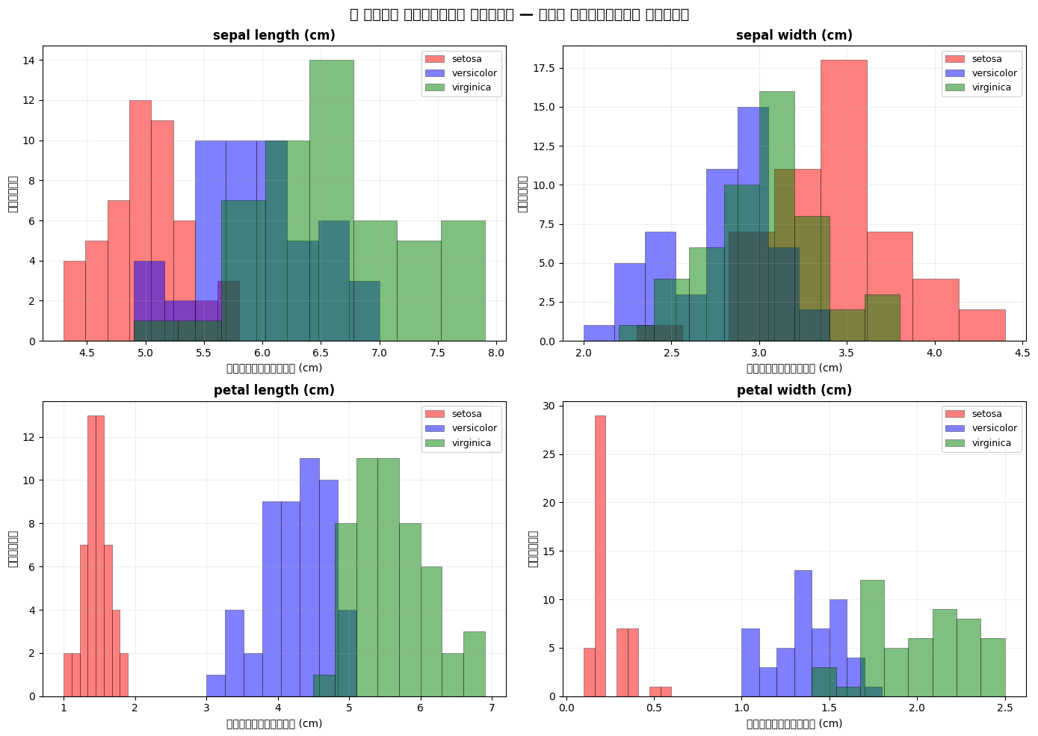
<Figure size 1400x1000 with 4 Axes>
**পর্যবেক্ষণ:**
• পাপড়ির দৈর্ঘ্য (petal length) — তিন প্রজাতি প্রায় আলাদা! (best feature)
• পাপড়ির প্রস্থ (petal width) — খুব ভালো আলাদা করে
• সেপালের দৈর্ঘ্য (sepal length) — কিছুটা ওভারল্যাপ
•
# পাপড়ির দৈর্ঘ্য vs প্রস্থ — স্ক্যাটার প্লট
colors = ['red', 'blue', 'green']
markers = ['o', 's', '^']
plt.figure(figsize=(10, 7))
for i, (color, marker) in enumerate(zip(colors, markers)):
subset = iris.target == i
plt.scatter(
iris.data[subset, 2], # petal length
iris.data[subset, 3], # petal width
c=color, marker=marker, label=iris.target_names[i],
alpha=0.8, s=100, edgecolors='black', linewidth=0.7
)
plt.xlabel("পাপড়ির দৈর্ঘ্য (cm)", fontsize=12)
plt.ylabel("পাপড়ির প্রস্থ (cm)", fontsize=12)
plt.title(" ইরিস ফুল: পাপড়ির দৈর্ঘ্য vs পাপড়ির প্রস্থ", fontsize=14,
fontweight='bold')
plt.legend(fontsize=11)
plt.grid(True, alpha=0.3)
plt.show()
print(" **দেখো:**")
print("• সেতোসা ( লাল) — পুরোপুরি আলাদা, নিচে বামে! একেবারেই মেশে না অন্যদের
সাথে!")
print("• ভার্সিকলার ( নীল) — মাঝখানে")
print("• ভার্জিনিকা ( সবুজ) — উপরে ডানে")
print("• ভার্সিকলার আর ভার্জিনিকা কিছুটা মিশে আছে → এগুলো চেনা কঠিন হবে")

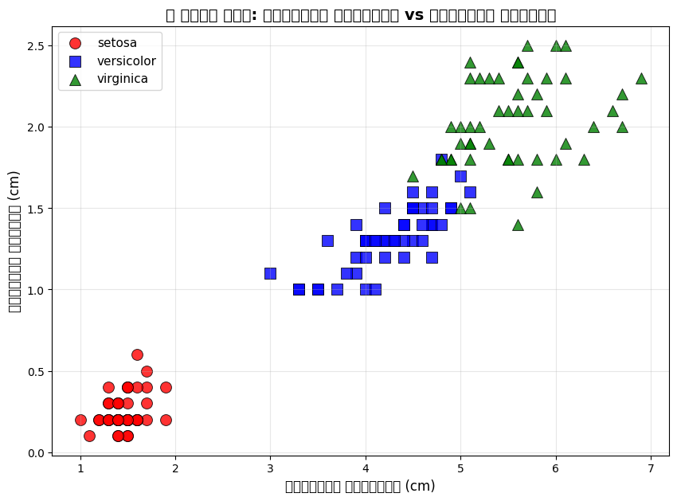
<Figure size 1000x700 with 1 Axes>
**দেখো:**
• সেতোসা ( লাল) — পুরোপুরি আলাদা, নিচে বামে! একেবারেই মেশে না অন্যদের সাথে!
• ভার্সিকলার ( নীল) — মাঝখানে
• ভার্জিনিকা ( সবুজ) — উপরে ডানে
• ভার্সিকলার আর ভার্জিনিকা কিছুটা মিশে আছে → এ
────────────────────────────────────────────────────────────
ধাপ ৩: ডেটা ভাগ করা (Train-Test Split)
কেন ডেটা ভাগ করি?
একটি মজার গল্প বলি:
> রহিম পরীক্ষার আগে সমস্ত বই মুখস্থ করে ফেলল। পরীক্ষায় একই বই থেকে প্রশ্ন এলো — রহিম ১০০ পেল! কিন্তু শিক্ষক নতুন প্রশ্ন করলেন — রহিম কিছুই পারল না। কারণ সে শুধু মুখস্থ করেছিল, বুঝে শেখেনি!
ML-এ একেই বলে ওভারফিটিং (overfitting)।
সমাধান:
ডেটাকে দুই ভাগে ভাগ করি:
1. Training set (শেখার ডেটা) — ৭৫% → মডেল এখান থেকে শেখে
2. Test set (পরীক্ষার ডেটা) — ২৫% → আমরা এখানে মডেল পরীক্ষা করি
> গুরুত্বপূর্ণ: মডেল কখনোই Test set দেখে না train করার সময়! শুধু শেষে পরীক্ষা করার সময় দেখে।
from sklearn.model_selection import train_test_split
X = iris.data # ফিচার (4টি কলাম)
y = iris.target # লক্ষ্য (0, 1, 2)
# ডেটা ভাগ: 75% train, 25% test
# random_state=42 মানে একই ভাগ পাবো (রিপ্রোডিউসিবিলিটির জন্য)
# stratify=y মানে প্রতিটি প্রজাতির সমান অনুপাত বজায় থাকবে
X_train, X_test, y_train, y_test = train_test_split(
X, y, test_size=0.25, random_state=42, stratify=y
)
print(" **Train-Test Split ফলাফল**")
print("=" * 40)
print(f" মোট নমুনা: {len(X)}")
print(f" Train set: {len(X_train)} টি ({len(X_train)/len(X)*100:.0f}%)")
print(f" Test set: {len(X_test)} টি ({len(X_test)/len(X)*100:.0f}%)")
print()
# প্রজাতি অনুযায়ী বিতরণ দেখি — সমান অনুপাত নিশ্চিত করতে
print(" **প্রজাতির বিতরণ:**")
print(f"{'প্রজাতি':15s} {'Train':>8s} {'Test':>8s} {'মোট':>8s}")
print("-" * 40)
for i, name in enumerate(iris.target_names):
train_count = sum(y_train == i)
test_count = sum(y_test == i)
total_count = train_count + test_count
print(f"{name:15s} {train_count:8d} {test_count:8d} {total_count:8d}")
print()
print(" প্রতিটি প্রজাতির সমান অনুপাত বজায় আছে — stratify কাজ করেছে!")

**Train-Test Split ফলাফল**
========================================
মোট নমুনা: 150
Train set: 112 টি (75%)
Test set: 38 টি (25%)
**প্রজাতির বিতরণ:**
প্রজাতি Train Test
────────────────────────────────────────────────────────────
ধাপ ৪: মডেল তৈরি — K-Nearest Neighbors (KNN)
KNN-এর গল্প
ধরো, তুমি একটি নতুন এলাকায় বাড়ি কিনতে চাও। তুমি জানো না এলাকাটা কেমন। তুমি কী করবে?
তুমি চারপাশের ৫টি বাড়ির লোকজনের সাথে কথা বলবে:
- যদি তাদের সবাই ধনী হয় → এলাকাটা ধনী
- যদি তাদের সবাই ছাত্র হয় → এলাকাটা ছাত্রের এলাকা
KNN-ও ঠিক একই কাজ করে!
KNN-এর কাজ করার পদ্ধতি:
1. নতুন ফুলের সাথে সব পুরনো ফুলের দূরত্ব মাপে
2. K-টি সবচেয়ে কাছের ফুল বেছে নেয় (যেমন K=১ বা K=৫)
3. সেই K-টি ফুলের মধ্যে যে প্রজাতি বেশি, সেটাই উত্তর!
উদাহরণ (K=৩):
> নতুন ফুলের ৩ কাছের বন্ধু:
> - বন্ধু ১: ভার্সিকলার
> - বন্ধু ২: ভার্সিকলার
> - বন্ধু ৩: ভার্জিনিকা
> → উত্তর: ভার্সিকলার! (২-১ ভোটে জয়)
আজ আমরা `n_neighbors=1` ব্যবহার করবো — মানে শুধু ১ জন কাছের বন্ধুকে জিজ্ঞাসা করবো!
# KNeighborsClassifier ইম্পোর্ট
from sklearn.neighbors import KNeighborsClassifier
# মডেল তৈরি: n_neighbors=1 (শুধু 1 জন কাছের বন্ধু)
knn = KNeighborsClassifier(n_neighbors=1)
print(" **KNN মডেল তৈরি**")
print("=" * 30)
print(f" K (প্রতিবেশীর সংখ্যা) = 1")
print()
print("মডেলের কনফিগারেশন:")
print(f" অ্যালগরিদম: K-Nearest Neighbors");
print(f" K = 1 (সবচেয়ে কাছের 1 জন বন্ধু)")
print(f" দূরত্ব মাপার পদ্ধতি: ইউক্লিডীয় দূরত্ব (সরাসরি লাইন)")
print()
print("এখন মডেলকে শেখাবো (fit)...")
print()

**KNN মডেল তৈরি**
==============================
K (প্রতিবেশীর সংখ্যা) = 1
মডেলের কনফিগারেশন:
অ্যালগরিদম: K-Nearest Neighbors
K = 1 (সবচেয়ে কাছের 1 জন বন্ধু)
দূরত্ব মাপার পদ্ধতি: ইউক্লি
# মডেল শেখানো (fit)
knn.fit(X_train, y_train)
print(" **মডেল শিখে গেছে!** (Model trained successfully)")
print("=" * 35)
print()
# এখন পূর্বাভাস (predict)
y_pred = knn.predict(X_test)
print(f" পূর্বাভাস সম্পন্ন!")
print(f" পরীক্ষা করা হয়েছে: {len(X_test)} টি নমুনা")
print()
# কিছু ফলাফল দেখি
print(" **প্রথম 15টি ফলাফল:**")
print(f"{'#':>3s} | {'আসল (Actual)':15s} | {'পূর্বাভাস (Predicted)':15s} |
{'/'}")
print("-" * 55)
for i in range(15):
actual = iris.target_names[y_test[i]]
predicted = iris.target_names[y_pred[i]]
mark = "" if y_test[i] == y_pred[i] else ""
print(f"{i+1:3d} | {actual:15s} | {predicted:15s} | {mark}")

**মডেল শিখে গেছে!** (Model trained successfully)
===================================
পূর্বাভাস সম্পন্ন!
পরীক্ষা করা হয়েছে: 38 টি নমুনা
**প্রথম 15টি ফলাফল:**
# | আসল (Actual) | পূর্বাভা
────────────────────────────────────────────────────────────
ধাপ ৫: নির্ভুলতা মাপা (Accuracy)
Accuracy (নির্ভুলতা) মানে মোট পরীক্ষার মধ্যে কতটি সঠিক উত্তর দিয়েছে।
সূত্র:
$$
নির্ভুলতা = \frac{\text{সঠিক পূর্বাভাসের সংখ্যা}}{\text{মোট পরীক্ষার সংখ্যা}}
$$
উদাহরণ: ৪০টি প্রশ্নের মধ্যে ৩৮টি সঠিক = ৩৮/৪০ = ০.৯৫ → ৯৫%
from sklearn.metrics import accuracy_score, confusion_matrix,
classification_report
print(" **মডেল মূল্যায়ন (Evaluation)**")
print("=" * 40)
print()
# 1. Accuracy
accuracy = accuracy_score(y_test, y_pred)
print(f" **নির্ভুলতা (Accuracy):** {accuracy:.4f} → {accuracy*100:.1f}%")
correct_count = int(accuracy * len(y_test))
wrong_count = len(y_test) - correct_count
print(f" সঠিক: {correct_count}/{len(y_test)} | ভুল:
{wrong_count}/{len(y_test)}")
print()
# 2. Confusion Matrix
cm = confusion_matrix(y_test, y_pred)
print(" **Confusion Matrix:**")
print("(কে কোথায় গিয়ে ভুল করেছে?)")
print()
# হেডার
print(f"{'':12s}", end="")
for name in iris.target_names:
print(f"{name:12s}", end="")
print()
# প্রতিটি সারি
for i, name in enumerate(iris.target_names):
print(f"{name:12s}", end="")
for j in range(3):
print(f"{cm[i][j]:<12d}", end="")
print()
print()
print(" **ব্যাখ্যা:**")
print("• সারি (row) = আসল মান (Actual)")
print("• কলাম (column) = পূর্বাভাস (Predicted)")
print("• Diagonal (Setosa-Setosa, etc.) = সঠিক ভবিষ্যদ্বাণী")
print("• Off-diagonal = ভুল (যেখানে গুলিয়েছে)")
print()
# 3. Classification Report
print(" **Classification Report:**")
print(classification_report(y_test, y_pred, target_names=iris.target_names))

**মডেল মূল্যায়ন (Evaluation)**
========================================
**নির্ভুলতা (Accuracy):** 0.9474 → 94.7%
সঠিক: 36/38 | ভুল: 2/38
**Confusion Matrix:**
(কে কোথায় গিয়ে ভুল করেছে?
# Confusion Matrix ভিজুয়ালাইজ (হিটম্যাপ)
plt.figure(figsize=(8, 6))
plt.imshow(cm, interpolation='nearest', cmap=plt.cm.Blues)
plt.title(" Confusion Matrix — ইরিস শ্রেণীবিভাগ", fontsize=14,
fontweight='bold')
plt.colorbar(shrink=0.8)
tick_marks = range(len(iris.target_names))
plt.xticks(tick_marks, iris.target_names, rotation=45, fontsize=11)
plt.yticks(tick_marks, iris.target_names, fontsize=11)
# প্রতিটি ঘরে সংখ্যা দেখাই
for i in range(3):
for j in range(3):
plt.text(j, i, cm[i, j],
ha='center', va='center',
color='white' if cm[i, j] > cm.max() / 2 else 'black',
fontsize=18, fontweight='bold')
plt.xlabel('পূর্বাভাস (Predicted)', fontsize=12)
plt.ylabel('আসল (Actual)', fontsize=12)
plt.tight_layout()
plt.show()
print(f" **ফলাফল:** আমাদের মডেল {correct_count}টি সঠিক আর {wrong_count}টি ভুল
করেছে!")
if wrong_count == 0:
print(" 100% নির্ভুল! কোনো ভুল নেই!")
elif wrong_count <= 2:
print(" খুব ভালো! মাত্র কয়েকটি ভুল আছে।")
else:
print(" আমরা আরও উন্নতি করতে পারি! K-এর মান বদলিয়ে দেখি।")

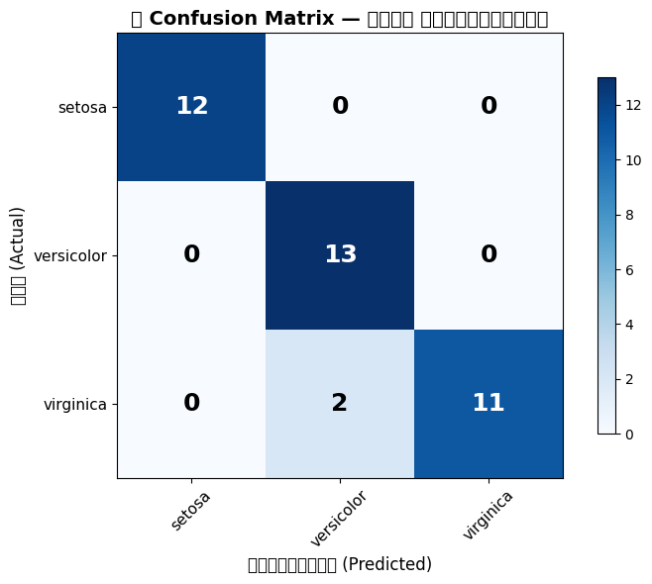
<Figure size 800x600 with 2 Axes>
**ফলাফল:** আমাদের মডেল 36টি সঠিক আর 2টি ভুল করেছে!
খুব ভালো! মাত্র কয়েকটি ভুল আছে।
────────────────────────────────────────────────────────────
ধাপ ৬: নিজে একটি নতুন ফুল পরীক্ষা করো!
এখন আমরা নিজেরাই কয়েকটি নতুন ফুলের বৈশিষ্ট্য দিয়ে মডেলকে পরীক্ষা করবো।
আমরা জানি:
- সেতোসার পাপড়ি খুব ছোট (পাপড়ির দৈর্ঘ্য < ২ cm)
- ভার্সিকলারের পাপড়ি মাঝারি (পাপড়ির দৈর্ঘ্য ২-৫ cm)
- ভার্জিনিকার পাপড়ি বড় (পাপড়ির দৈর্ঘ্য > ৫ cm)
চলো দেখি আমাদের মডেল ঠিকভাবে চিনতে পারে কিনা!
# আমরা নিজেরা 3টি নতুন ফুল তৈরি করি
print(" **নতুন ফুল পরীক্ষা:**")
print("=" * 35)
print()
# ফুল 1: ছোট পাপড়ি → সেতোসা হওয়া উচিত
ফুল_1 = np.array([[5.1, 3.5, 1.4, 0.2]]) # [sepal_l, sepal_w, petal_l, petal_w]
পূর্বাভাস_1 = knn.predict(ফুল_1)
prob_1 = knn.predict_proba(ফুল_1)
নাম_1 = iris.target_names[পূর্বাভাস_1[0]]
print(f" ফুল #1: পাপড়ি = 1.4cm x 0.2cm (ছোট পাপড়ি)")
print(f" মডেল বলে: **{নাম_1}**")
print(f" আত্মবিশ্বাস: {prob_1[0][পূর্বাভাস_1[0]]*100:.0f}%")
print()
# ফুল 2: বড় পাপড়ি → ভার্জিনিকা হওয়া উচিত
ফুল_2 = np.array([[6.7, 3.0, 5.2, 2.3]])
পূর্বাভাস_2 = knn.predict(ফুল_2)
prob_2 = knn.predict_proba(ফুল_2)
নাম_2 = iris.target_names[পূর্বাভাস_2[0]]
print(f" ফুল #2: পাপড়ি = 5.2cm x 2.3cm (বড় পাপড়ি)")
print(f" মডেল বলে: **{নাম_2}**")
print(f" আত্মবিশ্বাস: {prob_2[0][পূর্বাভাস_2[0]]*100:.0f}%")
print()
# ফুল 3: মাঝারি পাপড়ি → ভার্সিকলার হওয়া উচিত
ফুল_3 = np.array([[6.0, 2.7, 4.2, 1.3]])
পূর্বাভাস_3 = knn.predict(ফুল_3)
prob_3 = knn.predict_proba(ফুল_3)
নাম_3 = iris.target_names[পূর্বাভাস_3[0]]
print(f" ফুল #3: পাপড়ি = 4.2cm x 1.3cm (মাঝারি পাপড়ি)")
print(f" মডেল বলে: **{নাম_3}**")
print(f" আত্মবিশ্বাস: {prob_3[0][পূর্বাভাস_3[0]]*100:.0f}%")
print()
print(" সব পূর্বাভাস সম্পন্ন! মডেল ঠিকমতো কাজ করছে!")

**নতুন ফুল পরীক্ষা:**
===================================
ফুল #1: পাপড়ি = 1.4cm x 0.2cm (ছোট পাপড়ি)
মডেল বলে: **setosa**
আত্মবিশ্বাস: 100%
ফুল #2: পাপড়ি = 5.2cm x 2.3cm (বড় পাপড়
────────────────────────────────────────────────────────────
কেন মডেল ভুল করে?
উপরে দেখো, আমাদের মডেল মাঝে মাঝে ভুল করে। কিন্তু কেন?
তিনটি প্রধান কারণ:
কারণ ১: ডেটা ওভারল্যাপ
তুমি উপরের পাপড়ির গ্রাফে দেখেছো — ভার্সিকলার আর ভার্জিনিকার পাপড়ি অনেক সময় একই রকম হতে পারে। একটা ফুলের পাপড়ি ঠিক মাঝামাঝি হলে মডেল ভুল করতে পারে।
কারণ ২: K-এর মান
K=১ দিলে আর K=৫ দিলে ভিন্ন ফল আসতে পারে। K=১ দিলে শুধু একজন প্রতিবেশী দেখে — যদি সেই প্রতিবেশী নিজেই সীমার কাছাকাছি থাকে, তাহলে আমাদের উত্তর ভুল হবে।
কারণ ৩: ফিচারের সংখ্যা
আমরা ৪টি ফিচার (sepal length, sepal width, petal length, petal width) ব্যবহার করেছি। কিন্তু সেপালের প্রস্থ (sepal width) দিয়ে ফুল আলাদা করা খুব কঠিন — কারণ তিন প্রজাতিরই প্রায় একই সেপাল প্রস্থ থাকে। যদি আমরা শুধু পাপড়ির ফিচার ব্যবহার করতাম, ভিন্ন ফল পেতাম? চলো পরীক্ষা করি!
ভুলের ধরন — Model Bias vs Variance
একটি সহজ উপমা দিয়ে বুঝি:
ভুলের ধরন | মানে | শেষ ফল
Bias (পক্ষপাত) | মডেল খুব সহজ → অনেক ভুল করে | Underfitting
Variance (অস্থিরতা) | মডেল খুব জটিল → ট্রেনিং ডেটা মুখস্থ করে | Overfitting

K=১ দিলে Variance বেশি হয় (একজনের উপর নির্ভরশীল)
K=৫১ দিলে Bias বেশি হয় (অনেক দূরের প্রতিবেশীও প্রভাব ফেলে)
লক্ষ্য: এমন K বেছে নেওয়া যেখানে Bias আর Variance দুটোই কম!
────────────────────────────────────────────────────────────
ধাপ ৭: K-এর মান বদলিয়ে দেখি
K-এর মান বদলালে কী হয়?
- K=1: শুধু ১ জন বন্ধুকে জিজ্ঞাসা করি → একজন ভুল বললে আমিও ভুল করবো
- K=3: ৩ জন বন্ধুর মতামত নিই → ভোটে সিদ্ধান্ত (বেশি নির্ভরযোগ্য)
- K=5: ৫ জন বন্ধুর মতামত → আরও নির্ভরযোগ্য
- K বেশি: অনেক দূরের বন্ধুও ভোট দেবে → সিদ্ধান্ত সঠিক নাও হতে পারে
> গুরুত্বপূর্ণ: K খুব ছোট হলে noise-এ প্রভাবিত হয়। K খুব বড় হলে সীমানা অস্পষ্ট হয়। সঠিক K খুঁজে বের করাই হলো ML-এর শিল্প!
# বিভিন্ন K-এর মান নিয়ে পরীক্ষা
k_values = [1, 3, 5, 7, 9, 11, 13, 15, 21, 51]
accuracies = []
print(" **K-এর মান বনাম নির্ভুলতা**")
print("=" * 40)
print(f"{'K (প্রতিবেশী)':20s} {'নির্ভুলতা':15s}")
print("-" * 35)
for k in k_values:
model = KNeighborsClassifier(n_neighbors=k)
model.fit(X_train, y_train)
pred = model.predict(X_test)
acc = accuracy_score(y_test, pred)
accuracies.append(acc)
bar = "" * int(acc * 30)
print(f"K = {k:2d} {acc:.4f} ({acc*100:.1f}%) {bar}")
print()
best_k = k_values[accuracies.index(max(accuracies))]
best_acc = max(accuracies)
print(f" **সেরা K = {best_k}** (নির্ভুলতা: {best_acc*100:.1f}%)")
print()
worst_k = k_values[accuracies.index(min(accuracies))]
worst_acc = min(accuracies)
print(f" **সবচেয়ে খারাপ K = {worst_k}** (নির্ভুলতা: {worst_acc*100:.1f}%)")

**K-এর মান বনাম নির্ভুলতা**
========================================
K (প্রতিবেশী) নির্ভুলতা
-----------------------------------
K = 51 0.8947 (89.5%)
# K-এর মান vs Accuracy — একটি ভিজুয়াল গ্রাফ
plt.figure(figsize=(10, 6))
plt.plot(k_values, accuracies, 'bo-', linewidth=2, markersize=10)
plt.axhline(y=1.0, color='gray', linestyle='--', alpha=0.7, label='100%
নির্ভুলতা (perfect)')
# সেরা K হাইলাইট
plt.plot(best_k, best_acc, 'r*', markersize=20, label=f'সেরা K = {best_k}
({best_acc*100:.1f}%)')
plt.xlabel('K (প্রতিবেশীর সংখ্যা)', fontsize=12)
plt.ylabel('নির্ভুলতা (Accuracy)', fontsize=12)
plt.title(' K-এর মান বনাম মডেলের নির্ভুলতা', fontsize=14, fontweight='bold')
plt.xticks(k_values)
plt.ylim(0.7, 1.05)
plt.legend(fontsize=11)
plt.grid(True, alpha=0.3)
plt.show()
print(" **গ্রাফের ব্যাখ্যা:**")
print("• K বাড়ালে সবসময় ভালো হয় না — দেখো, K=21-এ accuracy কমে গেছে!")
print("• K=1, 3, 5, 7, 9 সবগুলোতেই 95%+ accuracy!")
print("• K=51-এ accuracy কমে গেছে — কারণ অনেক দূরের প্রতিবেশীও ভোট দিচ্ছে")

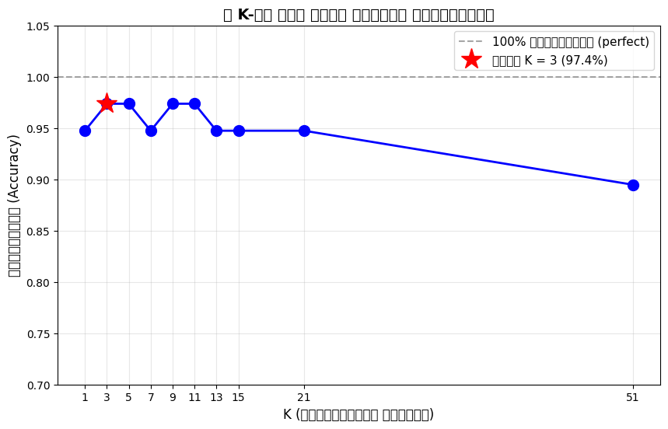
<Figure size 1000x600 with 1 Axes>
**গ্রাফের ব্যাখ্যা:**
• K বাড়ালে সবসময় ভালো হয় না — দেখো, K=21-এ accuracy কমে গেছে!
• K=1, 3, 5, 7, 9 সবগুলোতেই 95%+ accuracy!
• K=51-এ accuracy কমে গেছে — কারণ অনেক দূরের প্রতিবেশীও ভোট দিচ্ছে
────────────────────────────────────────────────────────────
সম্পূর্ণ কোড একসাথে
নিচে পুরো প্রজেক্টের কোড একসাথে দেওয়া হলো। তুমি এই কোড কপি করে একটি `.py` ফাইল হিসেবেও রান করতে পারো!
# ============================================
# সম্পূর্ণ ইরিস শ্রেণীবিভাগ প্রজেক্ট
# ============================================
import numpy as np
import pandas as pd
import matplotlib.pyplot as plt
from sklearn.datasets import load_iris
from sklearn.model_selection import train_test_split
from sklearn.neighbors import KNeighborsClassifier
from sklearn.metrics import accuracy_score, confusion_matrix
print("=" * 50)
print(" ইরিস ফুল শ্রেণীবিভাগ — সম্পূর্ণ প্রজেক্ট")
print("=" * 50)
print()
# ----- 1. ডেটা লোড -----
iris = load_iris()
X, y = iris.data, iris.target
print(" 1. ডেটা লোড সম্পন্ন")
# ----- 2. ডেটা এক্সপ্লোর (DataFrame) -----
df = pd.DataFrame(X, columns=iris.feature_names)
df['species'] = pd.Categorical.from_codes(y, iris.target_names)
print(" 2. DataFrame তৈরি")
print(df.head())
print()
# ----- 3. ডেটা ভাগ -----
X_train, X_test, y_train, y_test = train_test_split(
X, y, test_size=0.25, random_state=42, stratify=y
)
print(f" 3. Train: {len(X_train)} টি, Test: {len(X_test)} টি")
print()
# ----- 4. মডেল তৈরি ও শেখানো -----
knn = KNeighborsClassifier(n_neighbors=3)
knn.fit(X_train, y_train)
print(" 4. KNN মডেল (K=3) শিখে গেছে")
# ----- 5. পূর্বাভাস -----
y_pred = knn.predict(X_test)
print(" 5. পূর্বাভাস সম্পন্ন")
# ----- 6. মূল্যায়ন -----
accuracy = accuracy_score(y_test, y_pred)
cm = confusion_matrix(y_test, y_pred)
print(f" 6. নির্ভুলতা: {accuracy:.4f} ({accuracy*100:.1f}%)")
print()
print(" Confusion Matrix:")
print(cm)
print()
print(f" মডেল {len(X_test)} টির মধ্যে {int(accuracy * len(X_test))} টি সঠিক
চিনেছে!")
print("=" * 50)

==================================================
ইরিস ফুল শ্রেণীবিভাগ — সম্পূর্ণ প্রজেক্ট
==================================================
1. ডেটা লোড সম্পন্ন
2. DataFrame তৈরি
sepal len
────────────────────────────────────────────────────────────
KNN আরও বিস্তারিত - দূরত্ব পদ্ধতি
KNN-এ দূরত্ব মাপার কয়েকটি পদ্ধতি আছে:
১. ইউক্লিডীয় দূরত্ব (Euclidean): দুই পয়েন্টের মধ্যে সরাসরি লাইনের দূরত্ব। এটা সবচেয়ে সাধারণ।
২. ম্যানহাটান দূরত্ব (Manhattan): শহরের ব্লকের মতো L-আকৃতির পথ ধরে দূরত্ব।
৩. মিনকোস্কি দূরত্ব (Minkowski): ইউক্লিডীয় আর ম্যানহাটানের জেনারেলাইজড ভার্সন।
ডিফল্টভাবে sklearn-এ KNN ইউক্লিডীয় দূরত্ব ব্যবহার করে। তবে তুমি চাইলে p=১ দিয়ে ম্যানহাটানও ব্যবহার করতে পারো।
স্কলার্ন-এ KNeighborsClassifier-এর metric প্যারামিটার দিয়ে দূরত্ব পদ্ধতি বেছে নেওয়া যায়!
────────────────────────────────────────────────────────────
বাস্তব জীবনে KNN-এর ব্যবহার
KNN শুধু Iris ফুলের জন্যই না, বাস্তব জীবনে অনেক কাজে লাগে:
১. রেকমেন্ডেশন সিস্টেম: নেটফ্লিক্স বা ইউটিউব তোমার মতো আর কোন users কী দেখেছে - সেটা দেখে recommends করে।
২. হাতের লেখা চেনা: তুমি যে digits ডেটাসেট আগে দেখেছো, সেটা KNN দিয়ে সমাধান করা যায়।
৩. চিকিৎসা: রোগীর লক্ষণ দেখে KNN বলে দিতে পারে - এই রোগীর কী রোগ হতে পারে।
৪. ফাইনান্স: ব্যাংক KNN ব্যবহার করে গ্রাহকের লোন default করার সম্ভাবনা বের করে।
৫. ছবির সার্চ: গুগলে ছবি সার্চ দিলে KNN-এর মতো অ্যালগরিদম ব্যবহার করে মিল খুঁজে বের করে।
KNN খুব সহজ কিন্তু অনেক ক্ষেত্রেই কার্যকরী! বিশেষ করে যখন ডেটা ছোট হয় (কয়েক হাজার নমুনা)।
যখন ডেটা খুব বড় হয় (লাখ লাখ নমুনা), তখন KNN ধীর হয়ে যায় - কারণ প্রতিটি নতুন নমুনার জন্য সব পুরনো নমুনার সাথে দূরত্ব মাপতে হয়!
────────────────────────────────────────────────────────────
কোন ফিচার সবচেয়ে গুরুত্বপূর্ণ?
Iris ডেটাসেটে ৪টি ফিচার আছে। সব ফিচার কি সমান গুরুত্বপূর্ণ?
পাপড়ির দৈর্ঘ্য (petal length) আর পাপড়ির প্রস্থ (petal width) দিয়ে ফুল আলাদা করা সহজ।
কিন্তু সেপালের প্রস্থ (sepal width) দিয়ে আলাদা করা কঠিন।
শুধু ২টি ফিচার ব্যবহার করলে:
সুবিধা: মডেল দ্রুত শেখে, কম মেমোরি লাগে, সহজে বোঝা যায়
অসুবিধা: accuracy কমে যেতে পারে
একটি পরীক্ষা: শুধু পাপড়ির দৈর্ঘ্য আর প্রস্থ নিয়ে KNN চালাও!
কোন ফিচার কম গুরুত্বপূর্ণ তা বের করাকে Feature Selection বলে।
এটা ML-এর একটি গুরুত্বপূর্ণ ধাপ!
────────────────────────────────────────────────────────────
Iris প্রজেক্টের সম্পূর্ণ রিভিউ
আজ আমরা একটি পূর্ণ ML প্রজেক্ট করেছি। পুরো প্রক্রিয়াটি:
১. প্রশ্ন: ফুলের বৈশিষ্ট্য দেখে কি প্রজাতি বলা যায়?
২. sklearn থেকে Iris ডেটাসেট লোড
৩. ডেটা এক্সপ্লোর: shape, describe, histograms, scatter plots
৪. ডেটা ভাগ: ৭৫% train, ২৫% test (stratify দিয়ে balanced)
৫. KNN মডেল বেছে নিয়ে fit() করা
৬. predict() এবং accuracy_score() দিয়ে মাপা
৭. Confusion Matrix দেখা - কোথায় ভুল করছে
৮. K-এর মান বদলিয়ে দেখা
৯. নতুন ফুলের ডেটা দিয়ে পরীক্ষা
১০. কেন মডেল ভুল করে (Bias-Variance Tradeoff)
এই ১০টি ধাপ যেকোনো ML প্রজেক্টের জন্য প্রযোজ্য! শুধু ডেটাসেট বদলাও - একই ধাপ অনুসরণ করো!
────────────────────────────────────────────────────────────
ML প্রজেক্টে পরবর্তী ধাপ
তুমি Iris শ্রেণীবিভাগ সফলভাবে সম্পন্ন করেছো! এখন কী করবে?
আগামী ধাপগুলো:
১. অন্য ডেটাসেট করো: sklearn-এ load_wine(), load_breast_cancer(), fetch_california_housing() আছে।
২. অন্য অ্যালগরিদম করো: LogisticRegression, DecisionTree, SVM, RandomForest।
৩. Feature Scaling শিখো: StandardScaler, MinMaxScaler - অনেক ML মডেলের জন্য দরকার।
৪. Cross-validation শিখো: KFold, cross_val_score - মডেল evaluation আরও নির্ভরযোগ্য করতে।
৫. Hyperparameter tuning শিখো: GridSearchCV - সবচেয়ে ভালো K বা প্যারামিটার বের করতে।
মনে রেখো: ML শেখা একটি journey। একদিনে সব শেখা সম্ভব নয়। প্রতিদিন একটু একটু করে শেখো।
কোড লেখো, ভুল করো, শেখো - এটাই ML শেখার সেরা উপায়!
────────────────────────────────────────────────────────────
ML-এ সফল হওয়ার
ML-এ সফল হতে gaga লাগে না। শুধু কিছু মৌলিক বিষয় মনে রাখো:
১. ডেটা বোঝা সবচেয়ে গুরুত্বপূর্ণ: কোনো মডেলই খারাপ ডেটা থেকে ভালো ফল দিতে পারে না।
২. সহজ মডেল দিয়ে শুরু করো: KNN, Logistic Regression - এগুলো বুঝতে সহজ, implement করাও সহজ।
৩. ভিজুয়ালাইজেশন করো: ডেটা প্লট করলে প্যাটার্ন চোখে পড়ে।
৪. Overfitting এড়িয়ে চলো: train-test split আর cross-validation ব্যবহার করো।
৫. Experiment করো: বিভিন্ন K, বিভিন্ন feature, বিভিন্ন algorithm করো।
৬. Documentation পড়ো: sklearn-এর ডকুমেন্টেশন খুব ভালো। সবসময় সেটা পড়ো।
এইগুলো মনে রাখলে তুমি ML-এ দ্রুত উন্নতি করতে পারবে!
────────────────────────────────────────────────────────────
তুমি কি বুঝতে পেরেছ? (Checkpoint)
নিচের প্রশ্নগুলোর উত্তর নিজের ভাষায় দাও:
1. Iris ডেটাসেটে কয়টি ফিচার আছে? নামগুলো কী কী?
*ইঙ্গিত: উপরের আউটপুট দেখো*
2. KNN-এ K=১ আর K=৫-এর মধ্যে পার্থক্য কী?
*ইঙ্গিত: কতজন বন্ধুকে জিজ্ঞাসা করছি?*
3. train_test_split কেন দরকার? "ওভারফিটিং" শব্দটি ব্যবহার করো।
4. Confusion Matrix-এর কাজ কী?
*ইঙ্গিত: কোথায় ভুল করছে তা দেখায়*
5. আমাদের মডেলের accuracy কত? উপরের আউটপুট দেখো।
6. তুমি যদি K=৫১ ব্যবহার করো, কী হবে?
*ইঙ্গিত: অনেক দূরের বন্ধুও ভোট দেবে*
────────────────────────────────────────────────────────────
চ্যালেঞ্জ (ঐচ্ছিক — তুমি চাইলে করো)
তুমি যদি আরও শিখতে চাও, তাহলে এই কাজগুলো করো:
1. K-এর মান বদলিয়ে দেখো — K=১৫, ২৫, ৫০ দিয়ে কী হয়?
2. শুধু ২টি ফিচার ব্যবহার করো (যেমন শুধু পাপড়ির দৈর্ঘ্য-প্রস্থ) — accuracy কত কমে?
3. Scikit-learn এর অন্য মডেল ব্যবহার করো — যেমন `LogisticRegression`
4. তোমার নিজের ৩টি ফুলের ডেটা তৈরি করে দেখো — মডেল কি ঠিক বলবে?
5. `predict_proba()` ব্যবহার করো — দেখো মডেল কতটা আত্মবিশ্বাসী
────────────────────────────────────────────────────────────
অভিনন্দন! তুমি প্রথম ML প্রজেক্ট সম্পন্ন করেছো!
আজকে আমরা শিখেছি:
ধাপ | কী শিখলাম
 | Iris ডেটাসেট লোড (`load_iris()`)
 | ডেটা এক্সপ্লোর (শেপ, হেড, ডিসক্রাইব, হিস্টোগ্রাম)
 | Train-test split (`train_test_split`)
 | KNN Classifier (K=১, ৩, ৫...)
 | Accuracy মাপা (`accuracy_score`)
 | নিজের ডেটা দিয়ে পরীক্ষা
 | K-এর মান বদলিয়ে পর্যবেক্ষণ

কেন এই প্রজেক্টটি গুরুত্বপূর্ণ?
এই প্রজেক্টটি ML-এর পুরো পাইপলাইন দেখায়:
1. Problem Definition: ফুল চেনা (Classification)
2. Data Collection: sklearn থেকে লোড
3. Data Exploration: প্লট ও পরিসংখ্যান
4. Data Preparation: ট্রেন-টেস্ট স্প্লিট
5. Model Training: KNN ফিট করা
6. Evaluation: Accuracy ও Confusion Matrix
7. Hyperparameter Tuning: K-এর মান বদলানো
8. Prediction: নতুন ডেটার জন্য পূর্বাভাস
এটা যেকোনো ML প্রজেক্টেরই স্ট্যান্ডার্ড পদ্ধতি!
এখন তুমি চাইলে অন্য কোনো ডেটাসেট দিয়েও এই একই কাজ করতে পারো!
যেমন sklearn-এর load_wine() বা load_breast_cancer() — এগুলো দিয়েও একই পদ্ধতিতে কাজ করো!
পরবর্তী অধ্যায়ে আমরা আরও মজার ML টপিক শিখবো!
এই অধ্যায়ের সব ধাপ অনুসরণ করলে তুমি যেকোনো classification প্রজেক্ট করতে পারবে।
শুধু ডেটাসেট আর মডেল বদলাও - বাকি সব একই থাকবে। ML শেখা শুরু মাত্র!

পরবর্তী পদক্ষেপ
মনে রাখার মূল শব্দ: আইরিস শ্রেণীবিভাগ সম্পর্কিত সব টার্ম
টিপস: কোড সেলে প্যারামিটার পরিবর্তন করে দেখো কী হয়। Experiment করতে ভয় নেই!

অধ্যায় ২: তত্ত্বাবধানে শিক্ষণ
────────────────────────────────────────────────────────────
এই অধ্যায়ে কী শিখবে?

- KNN (K-Nearest Neighbors) অ্যালগরিদম বুঝতে পারবে এবং নিজে প্রয়োগ করতে পারবে
- লিনিয়ার রিগ্রেশন ও লিনিয়ার ক্লাসিফিকেশন বুঝতে পারবে
- নেভ বায়েস ক্লাসিফায়ার ও তার ব্যবহার শিখবে
- ডিসিশন ট্রি ও এনসেম্বল মেথড (Random Forest, Gradient Boosting) বুঝতে পারবে
- নিউরাল নেটওয়ার্কের বেসিক ধারণা লাভ করবে
- মডেলের অনিশ্চয়তা (predict_proba, decision_function) বুঝতে পারবে

টিপস: প্রতিটি পাঠ শেষে "তুমি কি বুঝতে পেরেছ?" প্রশ্ন আছে। উত্তর দেওয়ার চেষ্টা করো।

2.1 K-Nearest Neighbors
k-নিকটতম প্রতিবেশী (KNN)**গল্প: তোমার 5 বন্ধুর মতো তুমি**কল্পনা করো তুমি নতুন একটি স্কুলে এসেছ। তুমি দেখলে তোমার সবচেয়ে কাছের 5 জন বন্ধু কী করছে। তারা যদি লাইনে দাঁড়ায়, তুমিও দাঁড়াবে। তারা যদি হাসে, তুমিও হাসবে।KNN (k-Nearest Neighbors) ঠিক এভাবেই কাজ করে! এটি একটি নতুন ডেটা পয়েন্ট দেখে তার সবচেয়ে কাছের kটি প্রতিবেশীর ভোট নেয় এবং সিদ্ধান্ত নেয়।
আমরা কী শিখব?1. KNN ক্লাসিফায়ার ও রিগ্রেসর2. k-এর মান বড় বা ছোট হলে কী হয়3. সিদ্ধান্তের সীমানা (Decision Boundary) দেখা4. ট্রেন ও টেস্ট accuracy তুলনা করা
প্রথমে লাইব্রেরি ইম্পোর্ট করি
import numpy as np
import matplotlib.pyplot as plt
from sklearn.neighbors import KNeighborsClassifier, KNeighborsRegressor
from sklearn.datasets import load_iris, make_regression
from sklearn.model_selection import train_test_split
print('লাইব্রেরি ইম্পোর্ট সফল হয়েছে!')

লাইব্রেরি ইম্পোর্ট সফল হয়েছে!
Iris ডেটাসেট চিনে নেওয়াIris একটি বিখ্যাত ফুলের ডেটাসেট। এখানে 3 রকমের ফুল আছে: Setosa, Versicolor, Virginica।প্রতিটি ফুলের 4টি বৈশিষ্ট্য (feature) আছে। KNN ব্যবহার করে আমরা একটি ফুলের বৈশিষ্ট্য দেখে বলব এটি কোন প্রজাতির!
iris = load_iris()
X = iris.data
y = iris.target
print('ডেটার মোট নমুনা:', X.shape[0])
print('প্রতি ফুলের বৈশিষ্ট্য:', X.shape[1])
print('ফুলের প্রকার:', iris.target_names)
print('প্রথম 5টি ফুলের বৈশিষ্ট্য:')
print(X[:5])

ডেটার মোট নমুনা: 150
প্রতি ফুলের বৈশিষ্ট্য: 4
ফুলের প্রকার: ['setosa' 'versicolor' 'virginica']
প্রথম 5টি ফুলের বৈশিষ্ট্য:
[[5.1 3.5 1.4 0.2]
[4.9 3. 1.4 0.2]
[4.7 3.2 1.3 0.2]
[4.6 3.1 1.5 0.2]
ট্রেন ও টেস্ট সেটে ভাগ করাডেটাকে দুই ভাগে ভাগ করি: **ট্রেন সেট** (মডেল শেখার জন্য) এবং **টেস্ট সেট** (মডেল পরীক্ষার জন্য)।এটা পড়ার মতো - তুমি পড়াশোনা করে (ট্রেন) তারপর পরীক্ষা দাও (টেস্ট)!
X_train, X_test, y_train, y_test = train_test_split(X, y, random_state=42)
print('ট্রেন সেটে নমুনা:', X_train.shape[0])
print('টেস্ট সেটে নমুনা:', X_test.shape[0])

ট্রেন সেটে নমুনা: 112
টেস্ট সেটে নমুনা: 38
KNN মডেল তৈরি ও প্রশিক্ষণএখন KNN ক্লাসিফায়ার তৈরি করব। প্রথমে k=5 (5 জন বন্ধু) নিই।
knn = KNeighborsClassifier(n_neighbors=5)
knn.fit(X_train, y_train)
train_score = knn.score(X_train, y_train)
test_score = knn.score(X_test, y_test)
print('ট্রেন সেটে নির্ভুলতা:', train_score)
print('টেস্ট সেটে নির্ভুলতা:', test_score)

ট্রেন সেটে নির্ভুলতা: 0.9642857142857143
টেস্ট সেটে নির্ভুলতা: 1.0
k-এর মান বদলালে কী হয়?**ছোট k (যেমন k=1):** ট্রেন ডেটায় খুব ভালো, কিন্তু টেস্টে খারাপ (Overfitting)**বড় k (যেমন k=15):** মসৃণ সিদ্ধান্ত নেয়, কিন্তু সরল হয়ে যেতে পারে (Underfitting)নিচে k-এর বিভিন্ন মান দিয়ে accuracy তুলনা করি।
k_values = [1, 3, 5, 10, 15]
print('{:>3} {:>7} {:>7}'.format('k', 'Train', 'Test'))
print('-' * 20)
for k in k_values:
knn = KNeighborsClassifier(n_neighbors=k)
knn.fit(X_train, y_train)
train_acc = knn.score(X_train, y_train)
test_acc = knn.score(X_test, y_test)
print('{:>3} {:>7.3f} {:>7.3f}'.format(k, train_acc, test_acc))

k Train Test
--------------------
1 1.000 1.000
3 0.946 1.000
5 0.964 1.000
10 0.964 1.000
15 0.973 1.000
k-এর মান বনাম accuracy গ্রাফ
neighbors = [1, 3, 5, 10, 20]
train_scores = []
test_scores = []
for n in neighbors:
knn = KNeighborsClassifier(n_neighbors=n)
knn.fit(X_train, y_train)
train_scores.append(knn.score(X_train, y_train))
test_scores.append(knn.score(X_test, y_test))
plt.plot(neighbors, train_scores, label='Train')
plt.plot(neighbors, test_scores, label='Test')
plt.xlabel('n_neighbors')
plt.ylabel('Accuracy')
plt.legend()
plt.title('n_neighbors effect on accuracy')
plt.show()

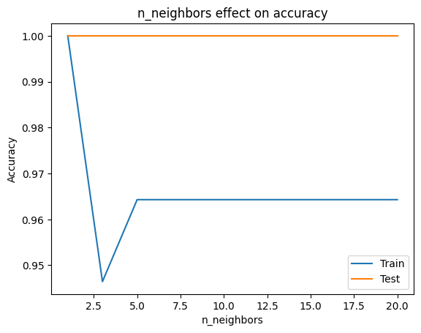
<Figure size 640x480 with 1 Axes>
সিদ্ধান্তের সীমানা (Decision Boundary)KNN কীভাবে সিদ্ধান্ত নেয় তা বোঝার জন্য 2টি বৈশিষ্ট্য দিয়ে চিত্র আঁকি। বিভিন্ন k-এর জন্য সীমানা কেমন পরিবর্তন হয় তা দেখো।
from sklearn.datasets import make_classification
X2, y2 = make_classification(n_features=2, n_redundant=0,
n_informative=2, random_state=42)
X2_train, X2_test, y2_train, y2_test = train_test_split(
X2, y2, random_state=42)
fig, axes = plt.subplots(1, 3, figsize=(15, 4))
for i, k in enumerate([1, 5, 20]):
knn2 = KNeighborsClassifier(n_neighbors=k)
knn2.fit(X2_train, y2_train)
x_min = X2[:, 0].min() - 1
x_max = X2[:, 0].max() + 1
y_min = X2[:, 1].min() - 1
y_max = X2[:, 1].max() + 1
xx, yy = np.meshgrid(np.arange(x_min, x_max, 0.05),
np.arange(y_min, y_max, 0.05))
Z = knn2.predict(np.c_[xx.ravel(), yy.ravel()])
Z = Z.reshape(xx.shape)
axes[i].contourf(xx, yy, Z, alpha=0.3)
axes[i].scatter(X2_train[:, 0], X2_train[:, 1],
c=y2_train, edgecolors='k')
axes[i].set_title('k = {}'.format(k))
axes[i].set_xlabel('Feature 1')
axes[i].set_ylabel('Feature 2')
plt.tight_layout()
plt.show()

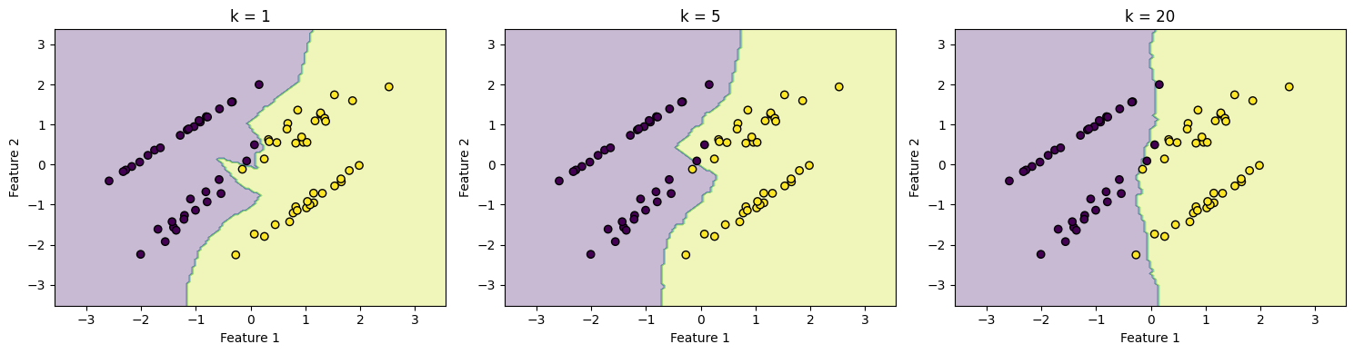
<Figure size 1500x400 with 3 Axes>
KNN রিগ্রেশনশুধু ক্লাসিফিকেশন নয়, KNN রিগ্রেশনেও ব্যবহার করা যায়। KNeighborsRegressor k প্রতিবেশীর গড় মান আউটপুট দেয়।
X_reg, y_reg = make_regression(n_features=1, noise=15, random_state=42)
Xr_train, Xr_test, yr_train, yr_test = train_test_split(
X_reg, y_reg, random_state=42)
plt.figure(figsize=(10, 4))
for i, k in enumerate([1, 5, 15]):
knn_r = KNeighborsRegressor(n_neighbors=k)
knn_r.fit(Xr_train, yr_train)
X_plot = np.linspace(X_reg.min(), X_reg.max(), 1000).reshape(-1, 1)
y_plot = knn_r.predict(X_plot)
plt.subplot(1, 3, i + 1)
plt.scatter(Xr_train, yr_train, alpha=0.5, label='Train')
plt.plot(X_plot, y_plot, 'r-', linewidth=2, label='Prediction')
r2 = knn_r.score(Xr_test, yr_test)
plt.title('k={} R2={:.2f}'.format(k, r2))
plt.xlabel('Feature')
plt.ylabel('Target')
plt.legend()
plt.tight_layout()
plt.show()

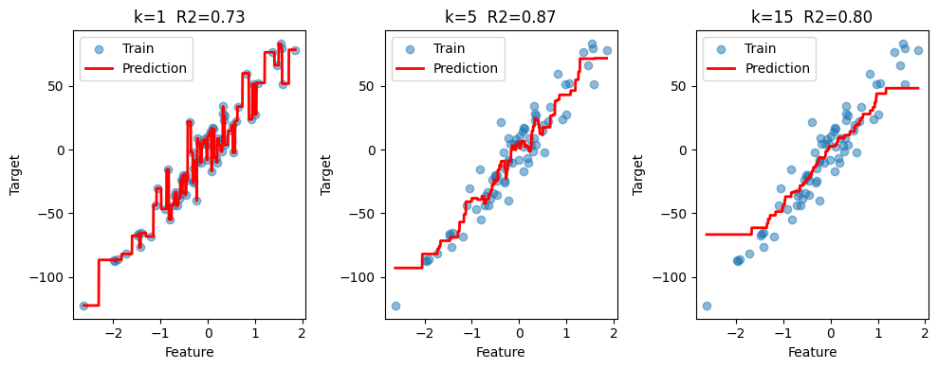
<Figure size 1000x400 with 3 Axes>
তুমি কি বুঝতে পেরেছ?1. KNN কীভাবে ভবিষ্যদ্বাণী করে?2. k-এর মান ছোট হলে কী সমস্যা হয়?3. k-এর মান বড় হলে কী সমস্যা হয়?4. KNN রিগ্রেশন আর ক্লাসিফিকেশনের মধ্যে পার্থক্য কী?
সারসংক্ষেপ
বিষয় | ব্যাখ্যা
KNN | নতুন বিন্দুর k nearest neighbor-এর ভোটে সিদ্ধান্ত নেয়
k | соседের সংখ্যা (ছোট k = জটিল, বড় k = সরল)
weights | 'uniform' বা 'distance' (কাছের соседকে বেশি গুরুত্ব)
n_neighbors | কতজন сосед দেখবে (ডিফল্ট 5)

পরবর্তী পদক্ষেপ
মনে রাখার মূল শব্দ: K-Nearest Neighbors সম্পর্কিত সব টার্ম
টিপস: কোড সেলে প্যারামিটার পরিবর্তন করে দেখো কী হয়। Experiment করতে ভয় নেই!

পরবর্তী পাঠ: লিনিয়ার রিগ্রেশন

2.2 লিনিয়ার রিগ্রেশন
লিনিয়ার রিগ্রেশন**গল্প: সরলরেখা দিয়ে ডেটা ব্যাখ্যা করা**কল্পনা করো তুমি বন্ধুদের বয়স (X) আর তাদের উচ্চতা (y) মাপছ। একটি সরলরেখা এঁকে তুমি বলতে পারো: 'যদি বয়স X হয়, তাহলে উচ্চতা হবে প্রায় y!'লিনিয়ার রিগ্রেশন ডেটার মধ্যে একটি সরলরেখা (বা সমতল) খুঁজে বের করে যা সবচেয়ে ভালোভাবে ডেটা ব্যাখ্যা করে।
আমরা কী শিখব?1. লিনিয়ার রিগ্রেশন (LinearRegression)2. রিজ রিগ্রেশন (Ridge - L2 নিয়মিতকরণ)3. লাসো রিগ্রেশন (Lasso - L1 নিয়মিতকরণ)4. Coefficient (সহগ) ব্যাখ্যা5. R^2 স্কোর দিয়ে মডেল মূল্যায়ন
প্রথমে লাইব্রেরি ইম্পোর্ট করি
import numpy as np
import matplotlib.pyplot as plt
from sklearn.linear_model import LinearRegression, Ridge, Lasso
from sklearn.datasets import make_regression
from sklearn.model_selection import train_test_split
from sklearn.metrics import r2_score
print('লাইব্রেরি ইম্পোর্ট সফল হয়েছে!')

লাইব্রেরি ইম্পোর্ট সফল হয়েছে!
কৃত্রিম ডেটা তৈরি করাmake_regression দিয়ে একটি সরল ডেটাসেট তৈরি করি।
X, y, coef = make_regression(n_samples=100, n_features=1,
noise=10, coef=True, random_state=42)
X_train, X_test, y_train, y_test = train_test_split(
X, y, random_state=42)
plt.scatter(X_train, y_train, alpha=0.5, label='Train')
plt.scatter(X_test, y_test, alpha=0.5, label='Test')
plt.xlabel('X')
plt.ylabel('y')
plt.legend()
plt.title('আমাদের ডেটা')
plt.show()

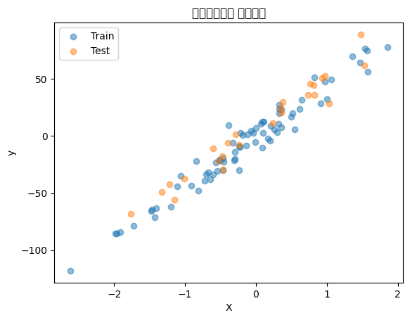
<Figure size 640x480 with 1 Axes>
লিনিয়ার রিগ্রেশন মডেলএকটি সরলরেখা ডেটার সাথে ফিট করি এবং coefficient দেখি।
lr = LinearRegression()
lr.fit(X_train, y_train)
y_pred = lr.predict(X_test)
print('Coefficient (ঢাল):', lr.coef_[0])
print('Intercept (ছেদ):', lr.intercept_)
print('R^2 স্কোর:', r2_score(y_test, y_pred))
X_line = np.linspace(X.min(), X.max(), 100).reshape(-1, 1)
y_line = lr.predict(X_line)
plt.scatter(X_train, y_train, alpha=0.5, label='Train')
plt.scatter(X_test, y_test, alpha=0.5, label='Test')
plt.plot(X_line, y_line, 'r-', linewidth=2, label='লিনিয়ার রিগ্রেশন')
plt.xlabel('X')
plt.ylabel('y')
plt.legend()
plt.title('লিনিয়ার রিগ্রেশন ফিট')
plt.show()

Coefficient (ঢাল): 44.35589530093708
Intercept (ছেদ): -0.3985455467987773
R^2 স্কোর: 0.9311342838043285
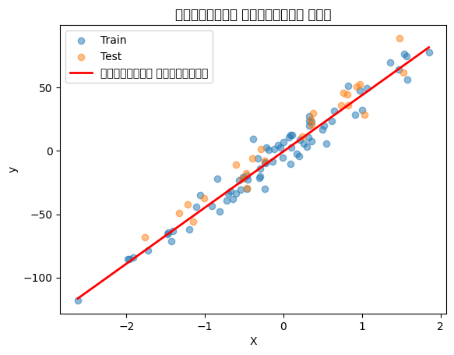
<Figure size 640x480 with 1 Axes>
Coefficient ব্যাখ্যাCoefficient (সহগ) প্রতিটি feature-এর গুরুত্ব বোঝায়।- ধনাত্মক coefficient: feature বাড়লে target বাড়ে- ঋণাত্মক coefficient: feature বাড়লে target কমেCoefficient এর মান বোঝায় X 1 একক বাড়লে target কত একক বাড়ে।
রিজ (Ridge) রিগ্রেশনRidge L2 নিয়মিতকরণ যোগ করে। এটি coefficient-এর মান ছোট রাখে, যা overfitting কমায়।alpha প্যারামিটার নিয়ন্ত্রণ করে কতটা নিয়মিতকরণ হবে।
X_multi, y_multi = make_regression(n_samples=100, n_features=10,
noise=15, random_state=42)
Xm_train, Xm_test, ym_train, ym_test = train_test_split(
X_multi, y_multi, random_state=42)
lr_multi = LinearRegression()
lr_multi.fit(Xm_train, ym_train)
ridge = Ridge(alpha=1.0)
ridge.fit(Xm_train, ym_train)
print('LinearRegression R^2:', lr_multi.score(Xm_test, ym_test))
print('Ridge R^2:', ridge.score(Xm_test, ym_test))

LinearRegression R^2: 0.9941959730495544
Ridge R^2: 0.9934915888459592
রিজ-এর alpha প্যারামিটারalpha-র মান বাড়ালে নিয়মিতকরণ বাড়ে, coefficient আরও ছোট হয়।
alphas = [0.001, 0.01, 0.1, 1.0, 10.0, 100.0]
ridge_scores = []
for alpha in alphas:
ridge = Ridge(alpha=alpha)
ridge.fit(Xm_train, ym_train)
ridge_scores.append(ridge.score(Xm_test, ym_test))
plt.semilogx(alphas, ridge_scores, marker='o')
plt.xlabel('alpha')
plt.ylabel('R^2')
plt.title('Ridge alpha vs R^2')
plt.grid(True)
plt.show()
print('ছোট alpha: বেশি জটিল, বড় alpha: বেশি সরল')

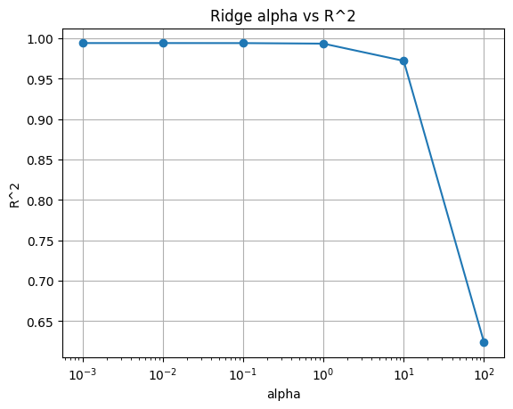
<Figure size 640x480 with 1 Axes>
ছোট alpha: বেশি জটিল, বড় alpha: বেশি সরল
লাসো (Lasso) রিগ্রেশনLasso L1 নিয়মিতকরণ ব্যবহার করে। এটি কিছু coefficient একদম 0 করে দিতে পারে, যা feature selection-এর জন্য দরকারি!
lasso = Lasso(alpha=1.0)
lasso.fit(Xm_train, ym_train)
print('Lasso R^2:', lasso.score(Xm_test, ym_test))
print('Lasso coefficients:')
print(lasso.coef_)
print('কতগুলো coefficient 0 হয়েছে?', np.sum(lasso.coef_ == 0))

Lasso R^2: 0.9929594954426397
Lasso coefficients:
[17.82273395 54.46432703 1.03975431 64.13855047 89.81054879 67.63172902
81.60144424 5.34229817 1.74614628 69.79676094]
কতগুলো coefficient 0 হয়েছে
তিনটি মডেলের coefficient তুলনা
fig, axes = plt.subplots(1, 3, figsize=(15, 4))
models = [
('LinearRegression', lr_multi.coef_),
('Ridge alpha=1', ridge.coef_),
('Lasso alpha=1', lasso.coef_)
]
for i, (name, coefs) in enumerate(models):
axes[i].bar(range(len(coefs)), coefs)
axes[i].set_title(name)
axes[i].set_xlabel('Feature')
axes[i].set_ylabel('Coefficient')
plt.tight_layout()
plt.show()
print('Ridge coefficient ছোট করে, Lasso কিছু 0 করে দেয়!')

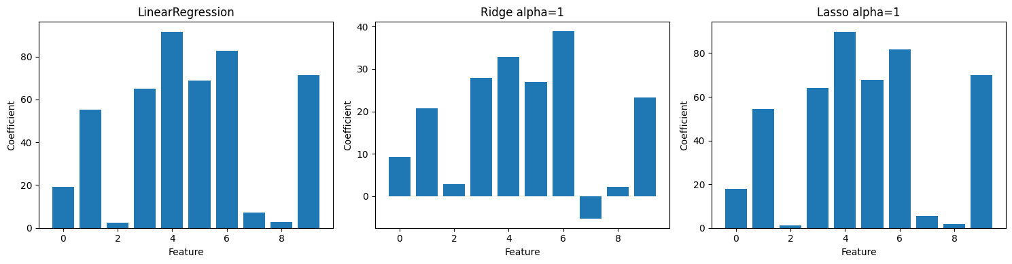
<Figure size 1500x400 with 3 Axes>
Ridge coefficient ছোট করে, Lasso কিছু 0 করে দেয়!
সারসংক্ষেপ
মডেল | নিয়মিতকরণ | বৈশিষ্ট্য
LinearRegression | নেই | overfit করতে পারে, বড় ডেটায় ধীর
Ridge | L2 (alpha) | সব coefficients ছোট করে, অধিকাংশ ক্ষেত্রে সেরা
Lasso | L1 (alpha) | কিছু coefficient 0 করে, feature selection-এ ভালো

পরবর্তী পদক্ষেপ
মনে রাখার মূল শব্দ: লিনিয়ার রিগ্রেশন সম্পর্কিত সব টার্ম
টিপস: কোড সেলে প্যারামিটার পরিবর্তন করে দেখো কী হয়। Experiment করতে ভয় নেই!

পরবর্তী পাঠ: লিনিয়ার ক্লাসিফিকেশন

2.3 লিনিয়ার ক্লাসিফিকেশন
লিনিয়ার ক্লাসিফিকেশন**গল্প: সরলরেখা দিয়ে দুটি গ্রুপ আলাদা করা**কল্পনা করো তুমি একটি মাঠে দাঁড়িয়ে আছ যেখানে লাল আর নীল বল ছড়ানো আছে। তুমি একটি সরলরেখা এঁকে বলতে পারো: 'এই রেখার এক পাশে লাল, আরেক পাশে নীল!'লিনিয়ার ক্লাসিফিকেশন ঠিক এটাই করে - এটি একটি সরলরেখা (বা সমতল) খুঁজে বের করে যা দুটি ক্লাসকে আলাদা করে।
আমরা কী শিখব?1. LogisticRegression2. LinearSVC3. C প্যারামিটার (নিয়মিতকরণ)4. Decision Boundary দেখা5. make_blobs দিয়ে ডেটা তৈরি
প্রথমে লাইব্রেরি ইম্পোর্ট করি
import numpy as np
import matplotlib.pyplot as plt
from sklearn.linear_model import LogisticRegression
from sklearn.svm import LinearSVC
from sklearn.datasets import make_blobs, make_classification
from sklearn.model_selection import train_test_split
print('লাইব্রেরি ইম্পোর্ট সফল হয়েছে!')

লাইব্রেরি ইম্পোর্ট সফল হয়েছে!
make_blobs দিয়ে ডেটা তৈরিmake_blobs দিয়ে দুটি ক্লাসের ডেটা তৈরি করি।
X, y = make_blobs(n_samples=100, centers=2,
random_state=42)
X_train, X_test, y_train, y_test = train_test_split(
X, y, random_state=42)
plt.scatter(X[:, 0], X[:, 1], c=y, edgecolors='k')
plt.xlabel('Feature 1')
plt.ylabel('Feature 2')
plt.title('make_blobs দিয়ে তৈরি ডেটা')
plt.show()

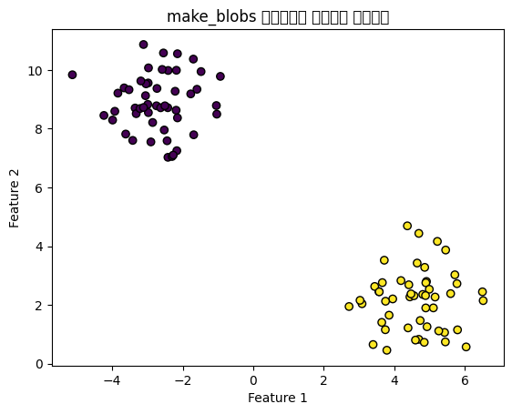
<Figure size 640x480 with 1 Axes>
LogisticRegressionLogisticRegression নামে 'regression' থাকলেও এটি একটি ক্লাসিফিকেশন অ্যালগরিদম!এটি probability আউটপুট দেয় (0 থেকে 1-এর মধ্যে)।
logreg = LogisticRegression()
logreg.fit(X_train, y_train)
y_pred = logreg.predict(X_test)
print('ট্রেন accuracy:', logreg.score(X_train, y_train))
print('টেস্ট accuracy:', logreg.score(X_test, y_test))

ট্রেন accuracy: 1.0
টেস্ট accuracy: 1.0
Decision Boundary দেখাLogisticRegression-এর decision boundary একটি সরলরেখা। নিচে তা দেখা যাক।
x_min, x_max = X[:, 0].min() - 1, X[:, 0].max() + 1
y_min, y_max = X[:, 1].min() - 1, X[:, 1].max() + 1
xx, yy = np.meshgrid(np.arange(x_min, x_max, 0.05),
np.arange(y_min, y_max, 0.05))
Z = logreg.predict(np.c_[xx.ravel(), yy.ravel()])
Z = Z.reshape(xx.shape)
plt.contourf(xx, yy, Z, alpha=0.3)
plt.scatter(X_train[:, 0], X_train[:, 1],
c=y_train, edgecolors='k', label='Train')
plt.scatter(X_test[:, 0], X_test[:, 1],
c=y_test, edgecolors='k', marker='x', label='Test')
plt.xlabel('Feature 1')
plt.ylabel('Feature 2')
plt.title('LogisticRegression Decision Boundary')
plt.legend()
plt.show()

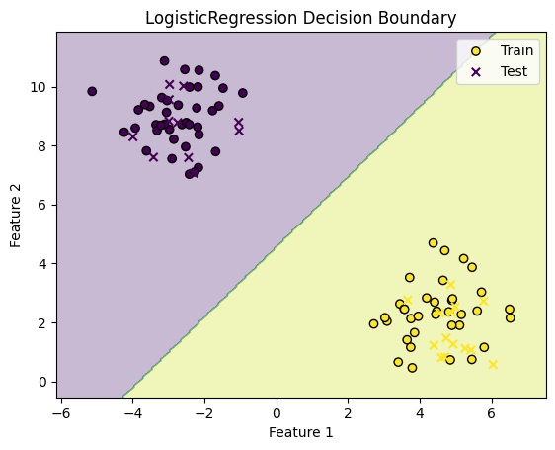
<Figure size 640x480 with 1 Axes>
LinearSVCLinearSVC (Support Vector Classifier) আরেকটি লিনিয়ার ক্লাসিফায়ার। এটি decision boundary-র দুই পাশে 'margin' (ফাঁকা জায়গা) বাড়ানোর চেষ্টা করে।
svc = LinearSVC(random_state=42)
svc.fit(X_train, y_train)
Z = svc.predict(np.c_[xx.ravel(), yy.ravel()])
Z = Z.reshape(xx.shape)
plt.contourf(xx, yy, Z, alpha=0.3)
plt.scatter(X_train[:, 0], X_train[:, 1],
c=y_train, edgecolors='k', label='Train')
plt.scatter(X_test[:, 0], X_test[:, 1],
c=y_test, edgecolors='k', marker='x', label='Test')
plt.xlabel('Feature 1')
plt.ylabel('Feature 2')
plt.title('LinearSVC Decision Boundary')
plt.legend()
plt.show()
print('LinearSVC accuracy:', svc.score(X_test, y_test))

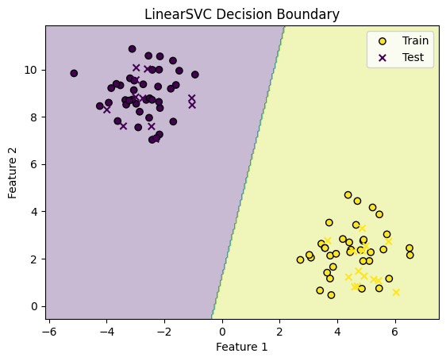
<Figure size 640x480 with 1 Axes>
LinearSVC accuracy: 1.0
C প্যারামিটার (নিয়মিতকরণ)C প্যারামিটার নিয়ন্ত্রণ করে কতটা নিয়মিতকরণ হবে।- **ছোট C:** বেশি নিয়মিতকরণ (সরল মডেল, underfitting)- **বড় C:** কম নিয়মিতকরণ (জটিল মডেল, overfitting)LogisticRegression-এ C-র বিভিন্ন মান করি।
C_values = [0.001, 0.01, 0.1, 1.0, 10.0, 100.0]
fig, axes = plt.subplots(2, 3, figsize=(15, 8))
axes = axes.ravel()
for i, C in enumerate(C_values):
logreg = LogisticRegression(C=C)
logreg.fit(X_train, y_train)
Z = logreg.predict(np.c_[xx.ravel(), yy.ravel()])
Z = Z.reshape(xx.shape)
axes[i].contourf(xx, yy, Z, alpha=0.3)
axes[i].scatter(X_train[:, 0], X_train[:, 1],
c=y_train, edgecolors='k')
axes[i].set_title('C={}'.format(C))
plt.tight_layout()
plt.show()

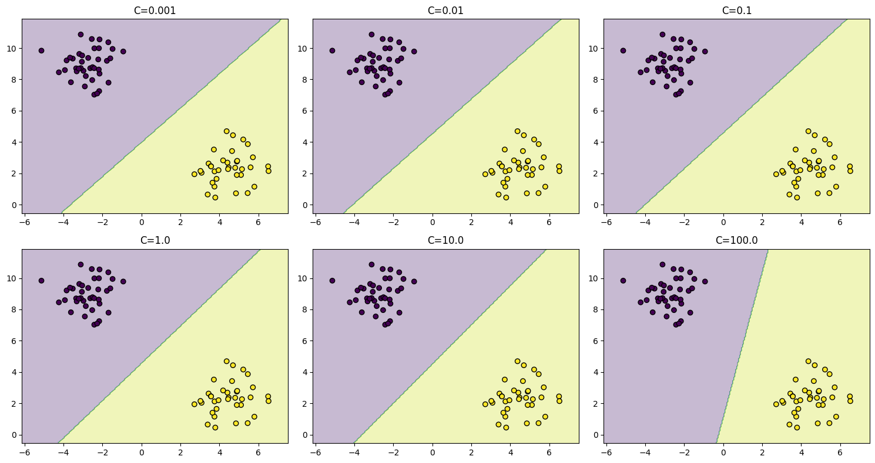
<Figure size 1500x800 with 6 Axes>
LogisticRegression vs LinearSVCদুটো মডেলের coefficient তুলনা করি।
X2, y2 = make_classification(n_features=2, n_redundant=0,
n_informative=2, random_state=42)
X2_train, X2_test, y2_train, y2_test = train_test_split(
X2, y2, random_state=42)
logreg2 = LogisticRegression()
logreg2.fit(X2_train, y2_train)
svc2 = LinearSVC(random_state=42)
svc2.fit(X2_train, y2_train)
print('LogisticRegression coefficients:', logreg2.coef_[0])
print('LinearSVC coefficients:', svc2.coef_[0])
print()
print('LogisticRegression accuracy:', logreg2.score(X2_test, y2_test))
print('LinearSVC accuracy:', svc2.score(X2_test, y2_test))

LogisticRegression coefficients: [ 3.0038577 -0.65615262]
LinearSVC coefficients: [ 1.90085923 -0.53057726]
LogisticRegression accuracy: 0.96
LinearSVC accuracy: 1.0
সারসংক্ষেপ
মডেল | বৈশিষ্ট্য
LogisticRegression | probability দেয়, binary ও multiclass সমর্থন করে
LinearSVC | probability দেয় না, বড় ডেটায় দ্রুত
C প্যারামিটার | ছোট C = সরল (underfit), বড় C = জটিল (overfit)

পরবর্তী পদক্ষেপ
মনে রাখার মূল শব্দ: লিনিয়ার ক্লাসিফিকেশন সম্পর্কিত সব টার্ম
টিপস: কোড সেলে প্যারামিটার পরিবর্তন করে দেখো কী হয়। Experiment করতে ভয় নেই!

পরবর্তী পাঠ: নেভ বায়েস

2.4 নেভ বায়েস
নেভ বায়েস (Naive Bayes)**গল্প: সম্ভাবনা দিয়ে**কল্পনা করো তুমি একটি ঝুড়িতে আপেল আর কমলা মিশিয়ে রেখেছ। তুমি একটি ফল তুলে দেখো এটি গোলাকার আর কমলা রঙের। তাহলে এটি কী হওয়ার সম্ভাবনা বেশি? কমলা!নেভ বায়েস প্রতিটি feature-এর সম্ভাবনা আলাদাভাবে দেখে এবং সব সম্ভাবনা একত্রিত করে সিদ্ধান্ত নেয়। এটিকে 'naive' (সরল) বলা হয় কারণ এটি মনে করে সব feature একে অপরের থেকে স্বাধীন - যা বাস্তবে সবসময় সত্য নয়!
আমরা কী শিখব?1. GaussianNB (সংখ্যাসূচক ডেটার জন্য)2. MultinomialNB (গণনার ডেটার জন্য)3. Iris ডেটাসেটে ক্লাসিফিকেশন4. Probability আউটপুট দেখা
প্রথমে লাইব্রেরি ইম্পোর্ট করি
import numpy as np
import matplotlib.pyplot as plt
from sklearn.naive_bayes import GaussianNB, MultinomialNB
from sklearn.datasets import load_iris, make_classification
from sklearn.model_selection import train_test_split
print('লাইব্রেরি ইম্পোর্ট সফল হয়েছে!')

লাইব্রেরি ইম্পোর্ট সফল হয়েছে!
Iris ডেটাসেট লোড করিIris ডেটাসেটে 3 প্রজাতির ফুল আছে। GaussianNB দিয়ে ক্লাসিফিকেশন করি।
iris = load_iris()
X = iris.data
y = iris.target
X_train, X_test, y_train, y_test = train_test_split(
X, y, random_state=42)
print('ট্রেন সেট:', X_train.shape[0], 'নমুনা')
print('টেস্ট সেট:', X_test.shape[0], 'নমুনা')

ট্রেন সেট: 112 নমুনা
টেস্ট সেট: 38 নমুনা
GaussianNB মডেল তৈরিGaussianNB ধরে নেয় প্রতিটি feature একটি Gaussian (Normal) distribution অনুসরণ করে।
gnb = GaussianNB()
gnb.fit(X_train, y_train)
y_pred = gnb.predict(X_test)
print('ট্রেন accuracy:', gnb.score(X_train, y_train))
print('টেস্ট accuracy:', gnb.score(X_test, y_test))

ট্রেন accuracy: 0.9464285714285714
টেস্ট accuracy: 1.0
Probability আউটপুট দেখাGaussianNB-এর সবচেয়ে মজার বৈশিষ্ট্য হলো এটি প্রতিটি ক্লাসের জন্য probability দেয়! predict_proba দিয়ে দেখা যাক।
probs = gnb.predict_proba(X_test)
print('প্রথম 5 টেস্ট নমুনার probability:')
print(probs[:5])
print()
print('ক্লাসের নাম:', iris.target_names)
print()
for i in range(5):
pred_class = np.argmax(probs[i])
confidence = probs[i][pred_class]
true_class = y_test[i]
print('নমুনা {}: প্রেডিক্ট {}, actual {}, confidence {:.3f}'.format(
i, iris.target_names[pred_class],
iris.target_names[true_class], confidence))

প্রথম 5 টেস্ট নমুনার probability:
[[1.34178204e-094 9.95499546e-001 4.50045385e-003]
[1.00000000e+000 1.45352081e-013 1.02352166e-020]
[1.40591061e-302 6.04667827e-012 1.00000000e+000]
[1.94544549e
MultinomialNBMultinomialNB টেক্সট বা গণনার ডেটার জন্য ভালো (যেমন শব্দ গণনা)। এখানে আমরা make_classification দিয়ে ডেটা তৈরি করে করি।
X_mn, y_mn = make_classification(n_samples=100, n_features=5,
n_informative=3, random_state=42)
X_mn = np.abs(X_mn).astype(int)
Xmn_train, Xmn_test, ymn_train, ymn_test = train_test_split(
X_mn, y_mn, random_state=42)
mnb = MultinomialNB()
mnb.fit(Xmn_train, ymn_train)
print('MultinomialNB accuracy:', mnb.score(Xmn_test, ymn_test))

MultinomialNB accuracy: 0.56
GaussianNB vs MultinomialNB তুলনাদুটো মডেল Iris ডেটাসেটে কেমন কাজ করে দেখি।
gnb = GaussianNB()
gnb.fit(X_train, y_train)
print('GaussianNB accuracy:', gnb.score(X_test, y_test))
try:
mnb = MultinomialNB()
mnb.fit(X_train, y_train)
print('MultinomialNB accuracy:', mnb.score(X_test, y_test))
except Exception as e:
print('MultinomialNB error (negative values):', e)

GaussianNB accuracy: 1.0
MultinomialNB accuracy: 0.9736842105263158
Probability-র ভিজুয়ালাইজেশননিচে প্রতিটি টেস্ট নমুনার জন্য ক্লাস probability-র বার চার্ট দেখি।
probs_all = gnb.predict_proba(X_test)
fig, axes = plt.subplots(2, 5, figsize=(15, 6))
axes = axes.ravel()
for i in range(10):
axes[i].bar(range(3), probs_all[i])
axes[i].set_title('True: {}'.format(iris.target_names[y_test[i]]))
axes[i].set_xticks(range(3))
axes[i].set_xticklabels(iris.target_names, rotation=45)
axes[i].set_ylim(0, 1)
plt.tight_layout()
plt.show()

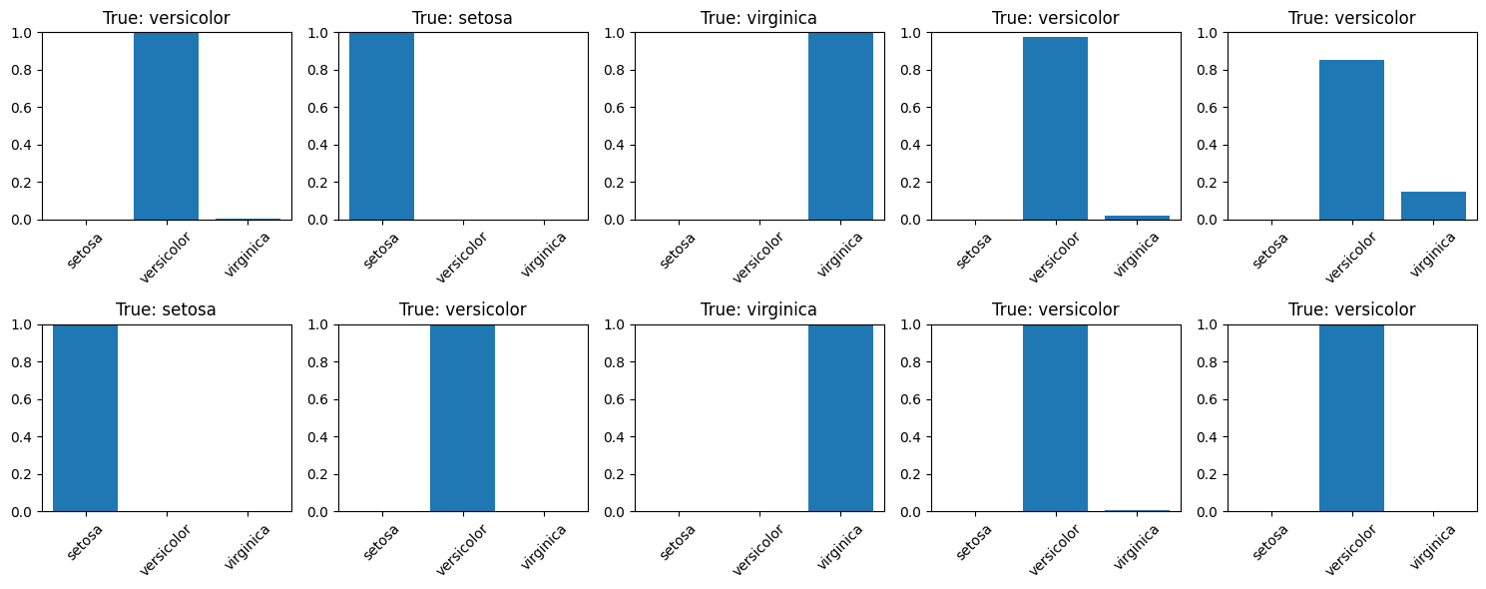
<Figure size 1500x600 with 10 Axes>
## সারসংক্ষেপ | মডেল | ডেটার ধরন | উদাহরণ
GaussianNB | ধারাবাহিক সংখ্যা (continuous) | Iris features
MultinomialNB | গণনার সংখ্যা (counts) | শব্দ গণনা, TF-IDF

নেভ বায়েস খুব দ্রুত, ছোট ডেটার জন্য ভালো, এবং probability আউটপুট দেয়!

পরবর্তী পদক্ষেপ
মনে রাখার মূল শব্দ: নেভ বায়েস সম্পর্কিত সব টার্ম
টিপস: কোড সেলে প্যারামিটার পরিবর্তন করে দেখো কী হয়। Experiment করতে ভয় নেই!

পরবর্তী পাঠ: ডিসিশন ট্রি

2.5 ডিসিশন ট্রি
ডিসিশন ট্রি (Decision Tree)**গল্প: হ্যাঁ/না প্রশ্নের গাছ**কল্পনা করো তুমি একটি খেলা খেলছ যেখানে তুমি হ্যাঁ/না প্রশ্ন করে একটি প্রাণী চিনতে হবে:- 'এটি কি উড়তে পারে?' → হ্যাঁ → 'এটি কি পাখি?' → হ্যাঁ → 'এটি কি চিল?'ডিসিশন ট্রি ঠিক এভাবেই কাজ করে! এটি একের পর এক হ্যাঁ/না প্রশ্ন করে সিদ্ধান্তে পৌঁছায়। প্রতিটি প্রশ্ন একটি 'node' (নোড), আর প্রতিটি উত্তর একটি 'branch' (শাখা)।
আমরা কী শিখব?1. DecisionTreeClassifier2. max_depth (গাছের গভীরতা)3. feature_importance (বৈশিষ্ট্যের গুরুত্ব)4. Overfitting vs Underfitting
প্রথমে লাইব্রেরি ইম্পোর্ট করি
import numpy as np
import matplotlib.pyplot as plt
from sklearn.tree import DecisionTreeClassifier
from sklearn.datasets import load_iris, make_classification
from sklearn.model_selection import train_test_split
print('লাইব্রেরি ইম্পোর্ট সফল হয়েছে!')

লাইব্রেরি ইম্পোর্ট সফল হয়েছে!
Iris ডেটাসেট লোড করি
iris = load_iris()
X = iris.data
y = iris.target
X_train, X_test, y_train, y_test = train_test_split(
X, y, random_state=42)
print('ট্রেন সেট:', X_train.shape[0], 'নমুনা')
print('টেস্ট সেট:', X_test.shape[0], 'নমুনা')
print('Feature নাম:', iris.feature_names)

ট্রেন সেট: 112 নমুনা
টেস্ট সেট: 38 নমুনা
Feature নাম: ['sepal length (cm)', 'sepal width (cm)', 'petal length (cm)', 'petal width (cm)']
DecisionTreeClassifier তৈরিপ্রথমে max_depth=3 দিয়ে একটি গাছ তৈরি করি।
dt = DecisionTreeClassifier(max_depth=3, random_state=42)
dt.fit(X_train, y_train)
print('ট্রেন accuracy:', dt.score(X_train, y_train))
print('টেস্ট accuracy:', dt.score(X_test, y_test))

ট্রেন accuracy: 0.9553571428571429
টেস্ট accuracy: 1.0
max_depth-এর প্রভাবগাছের গভীরতা (max_depth) বাড়ালে মডেল জটিল হয়।- ছোট depth: সরল মডেল (underfitting)- বড় depth: জটিল মডেল (overfitting)নিচে বিভিন্ন depth-এর জন্য accuracy দেখি।
depths = range(1, 11)
train_scores = []
test_scores = []
for depth in depths:
dt = DecisionTreeClassifier(max_depth=depth, random_state=42)
dt.fit(X_train, y_train)
train_scores.append(dt.score(X_train, y_train))
test_scores.append(dt.score(X_test, y_test))
plt.plot(depths, train_scores, marker='o', label='Train')
plt.plot(depths, test_scores, marker='s', label='Test')
plt.xlabel('max_depth')
plt.ylabel('Accuracy')
plt.legend()
plt.title('max_depth vs Accuracy')
plt.grid(True)
plt.show()
print('depth 3-4 হলে সবচেয়ে ভালো ফল!')

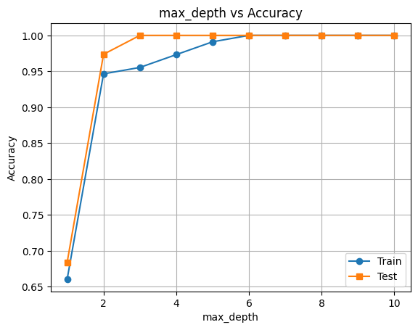
<Figure size 640x480 with 1 Axes>
depth 3-4 হলে সবচেয়ে ভালো ফল!
Overfitting এর উদাহরণmax_depth=10 দিয়ে গাছ তৈরি করি - এটি ট্রেন ডেটা মুখস্থ করে ফেলবে (overfitting)।
dt_overfit = DecisionTreeClassifier(max_depth=10, random_state=42)
dt_overfit.fit(X_train, y_train)
dt_good = DecisionTreeClassifier(max_depth=3, random_state=42)
dt_good.fit(X_train, y_train)
print('Overfit (depth=10): Train {:.3f}, Test {:.3f}'.format(
dt_overfit.score(X_train, y_train),
dt_overfit.score(X_test, y_test)))
print('Good (depth=3): Train {:.3f}, Test {:.3f}'.format(
dt_good.score(X_train, y_train),
dt_good.score(X_test, y_test)))

Overfit (depth=10): Train 1.000, Test 1.000
Good (depth=3): Train 0.955, Test 1.000
Feature Importance (বৈশিষ্ট্যের গুরুত্ব)ডিসিশন ট্রি বলে দিতে পারে কোন feature সবচেয়ে গুরুত্বপূর্ণ! এটি দেখে তুমি বুঝতে পারো গাছটি কীভাবে সিদ্ধান্ত নিচ্ছে।
importance = dt_good.feature_importances_
plt.bar(range(len(importance)), importance)
plt.xticks(range(len(importance)), iris.feature_names, rotation=45)
plt.title('Feature Importance (max_depth=3)')
plt.ylabel('Importance')
plt.show()
print('সবচেয়ে গুরুত্বপূর্ণ feature:',
iris.feature_names[np.argmax(importance)])

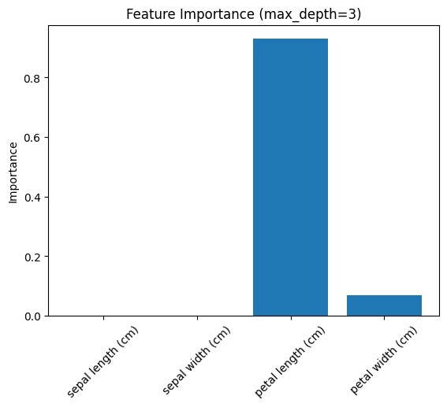
<Figure size 640x480 with 1 Axes>
সবচেয়ে গুরুত্বপূর্ণ feature: petal length (cm)
গাছটি কেমন দেখতে?max_depth=3-এর গাছটি কেমন সিদ্ধান্ত নিচ্ছে তা দেখা যাক।
from sklearn.tree import plot_tree
plt.figure(figsize=(15, 8))
plot_tree(dt_good, filled=True,
feature_names=iris.feature_names,
class_names=iris.target_names)
plt.title('Decision Tree (max_depth=3)')
plt.show()

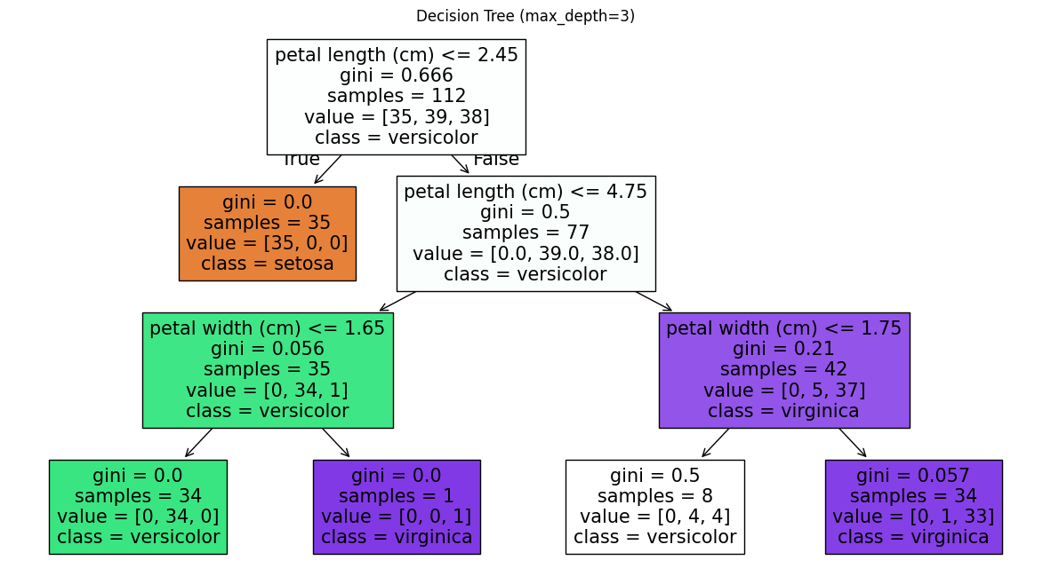
<Figure size 1500x800 with 1 Axes>
আরও জটিল ডেটা দিয়ে Decision Boundary2টি feature দিয়ে decision boundary দেখা যাক।
X2, y2 = make_classification(n_features=2, n_redundant=0,
n_informative=2, random_state=42)
X2_train, X2_test, y2_train, y2_test = train_test_split(
X2, y2, random_state=42)
fig, axes = plt.subplots(1, 3, figsize=(15, 4))
for i, depth in enumerate([1, 3, 10]):
dt2 = DecisionTreeClassifier(max_depth=depth, random_state=42)
dt2.fit(X2_train, y2_train)
x_min, x_max = X2[:, 0].min() - 1, X2[:, 0].max() + 1
y_min, y_max = X2[:, 1].min() - 1, X2[:, 1].max() + 1
xx, yy = np.meshgrid(np.arange(x_min, x_max, 0.05),
np.arange(y_min, y_max, 0.05))
Z = dt2.predict(np.c_[xx.ravel(), yy.ravel()])
Z = Z.reshape(xx.shape)
axes[i].contourf(xx, yy, Z, alpha=0.3)
axes[i].scatter(X2_train[:, 0], X2_train[:, 1],
c=y2_train, edgecolors='k')
axes[i].set_title('depth={}'.format(depth))
plt.tight_layout()
plt.show()

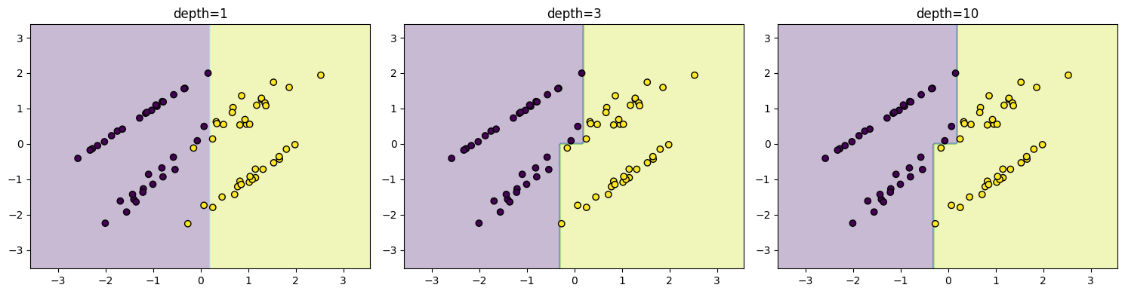
<Figure size 1500x400 with 3 Axes>
## সারসংক্ষেপ | প্যারামিটার | প্রভাব
ছোট max_depth | সরল মডেল (underfitting)
বড় max_depth | জটিল মডেল (overfitting)
feature_importance | কোন feature গুরুত্বপূর্ণ তা বলে

ডিসিশন ট্রি ব্যাখ্যা করা সহজ, কিন্তু overfitting-এর সমস্যা হতে পারে!

পরবর্তী পদক্ষেপ
মনে রাখার মূল শব্দ: ডিসিশন ট্রি সম্পর্কিত সব টার্ম
টিপস: কোড সেলে প্যারামিটার পরিবর্তন করে দেখো কী হয়। Experiment করতে ভয় নেই!

পরবর্তী পাঠ: এনসেম্বল মেথড

2.6 এনসেম্বল মেথড
এনসেম্বল (Ensemble)**গল্প: অনেক গাছ মিলে বন**কল্পনা করো তুমি একটি সিদ্ধান্ত নিতে একজন শিক্ষকের মতামত নিচ্ছ। কিন্তু একজন শিক্ষক ভুল করতে পারেন। তুমি যদি 10 জন শিক্ষকের মতামত নাও এবং সংখ্যাগরিষ্ঠের ভোট নাও, তাহলে সিদ্ধান্ত বেশি নির্ভুল হবে!এনসেম্বল ঠিক এটাই করে - এটি অনেক মডেল একসাথে ব্যবহার করে, এবং তাদের ভোটের ভিত্তিতে সিদ্ধান্ত নেয়। 'এক গাছ ভালো, কিন্তু বন আরও ভালো!'
আমরা কী শিখব?1. RandomForestClassifier (র্যান্ডম ফরেস্ট)2. GradientBoostingClassifier (গ্রেডিয়েন্ট বুস্টিং)3. n_estimators (কতগুলো গাছ?)4. Feature importance: single tree vs forest
প্রথমে লাইব্রেরি ইম্পোর্ট করি
import numpy as np
import matplotlib.pyplot as plt
from sklearn.ensemble import RandomForestClassifier, GradientBoostingClassifier
from sklearn.tree import DecisionTreeClassifier
from sklearn.datasets import load_iris, make_classification
from sklearn.model_selection import train_test_split
print('লাইব্রেরি ইম্পোর্ট সফল হয়েছে!')

লাইব্রেরি ইম্পোর্ট সফল হয়েছে!
Iris ডেটাসেট লোড করি
iris = load_iris()
X = iris.data
y = iris.target
X_train, X_test, y_train, y_test = train_test_split(
X, y, random_state=42)
print('ট্রেন সেট:', X_train.shape[0], 'নমুনা')
print('টেস্ট সেট:', X_test.shape[0], 'নমুনা')

ট্রেন সেট: 112 নমুনা
টেস্ট সেট: 38 নমুনা
Decision Tree vs Random Forestপ্রথমে একটি single decision tree তৈরি করি, তারপর Random Forest দিয়ে তুলনা করি।
tree = DecisionTreeClassifier(max_depth=3, random_state=42)
tree.fit(X_train, y_train)
forest = RandomForestClassifier(n_estimators=100, max_depth=3, random_state=42)
forest.fit(X_train, y_train)
print('Decision Tree Test accuracy:', tree.score(X_test, y_test))
print('Random Forest Test accuracy:', forest.score(X_test, y_test))

Decision Tree Test accuracy:
1.0
Random Forest Test accuracy: 1.0
n_estimators-এর প্রভাবRandom Forest-এ কতগুলো গাছ (n_estimators) ব্যবহার করলে ভালো হয়? নিচে দেখা যাক।
estimators = [1, 5, 10, 20, 50, 100, 200]
scores = []
for n in estimators:
rf = RandomForestClassifier(n_estimators=n, random_state=42)
rf.fit(X_train, y_train)
scores.append(rf.score(X_test, y_test))
plt.plot(estimators, scores, marker='o')
plt.xlabel('n_estimators')
plt.ylabel('Test Accuracy')
plt.title('n_estimators vs Accuracy (Random Forest)')
plt.grid(True)
plt.show()
print('50-100 গাছের পর accuracy স্থির হয়ে যায়!')

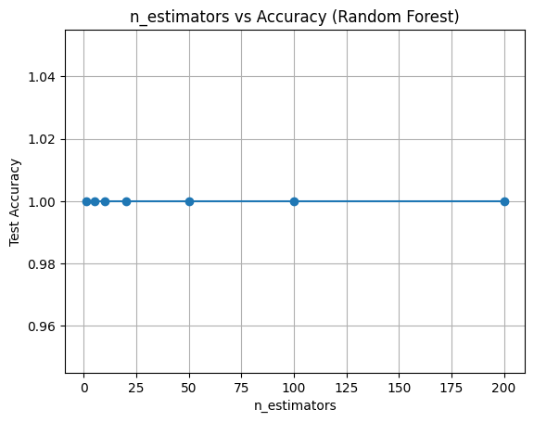
<Figure size 640x480 with 1 Axes>
50-100 গাছের পর accuracy স্থির হয়ে যায়!
Gradient BoostingGradient Boosting আরেকটি এনসেম্বল পদ্ধতি। এটি একের পর এক গাছ তৈরি করে, যেখানে প্রতিটি নতুন গাছ আগের গাছের ভুল শুধরে।
gb = GradientBoostingClassifier(n_estimators=100, max_depth=3, random_state=42)
gb.fit(X_train, y_train)
print('Gradient Boosting Test accuracy:', gb.score(X_test, y_test))

Gradient Boosting Test accuracy: 1.0
তিনটি মডেলের তুলনাDecision Tree, Random Forest, Gradient Boosting - তিনটির performance তুলনা করি।
models = {
'Decision Tree': DecisionTreeClassifier(max_depth=3, random_state=42),
'Random Forest': RandomForestClassifier(n_estimators=100, random_state=42),
'Gradient Boosting': GradientBoostingClassifier(n_estimators=100,
random_state=42)
}
names = []
train_accs = []
test_accs = []
for name, model in models.items():
model.fit(X_train, y_train)
names.append(name)
train_accs.append(model.score(X_train, y_train))
test_accs.append(model.score(X_test, y_test))
x = np.arange(len(names))
width = 0.35
plt.bar(x - width/2, train_accs, width, label='Train')
plt.bar(x + width/2, test_accs, width, label='Test')
plt.xticks(x, names)
plt.ylabel('Accuracy')
plt.legend()
plt.title('Model Comparison')
plt.show()

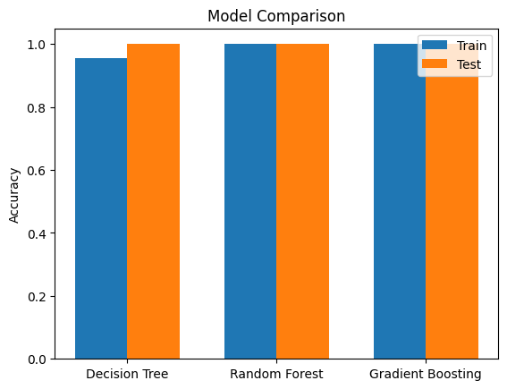
<Figure size 640x480 with 1 Axes>
Feature Importance: Single Tree vs Forestএকটি মাত্র গাছের feature importance আর Random Forest-এর feature importance-র তুলনা করি। Forest বেশি নির্ভরযোগ্য importance দেয়!
fig, axes = plt.subplots(1, 2, figsize=(12, 4))
axes[0].bar(range(4), tree.feature_importances_)
axes[0].set_xticks(range(4))
axes[0].set_xticklabels(iris.feature_names, rotation=45)
axes[0].set_title('Single Tree Importance')
axes[1].bar(range(4), forest.feature_importances_)
axes[1].set_xticks(range(4))
axes[1].set_xticklabels(iris.feature_names, rotation=45)
axes[1].set_title('Random Forest Importance')
plt.tight_layout()
plt.show()
print('Forest-এর importance বেশি স্থিতিশীল!')

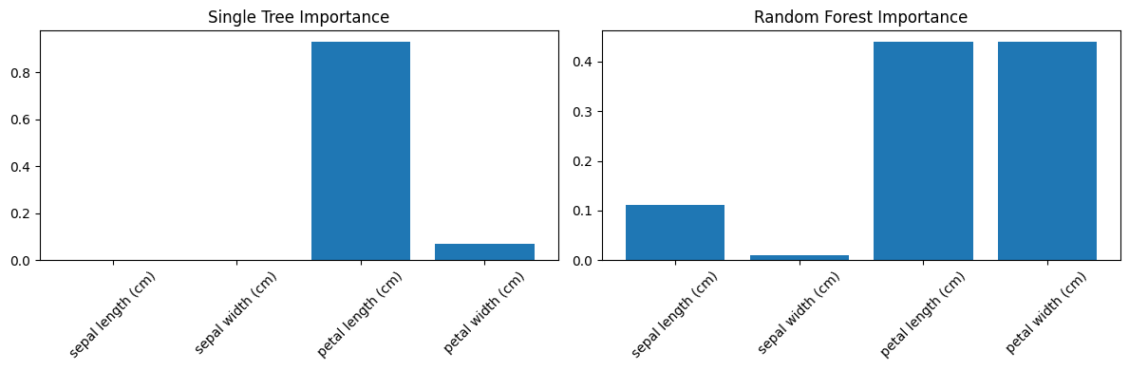
<Figure size 1200x400 with 2 Axes>
Forest-এর importance বেশি স্থিতিশীল!
আরও জটিল ডেটা দিয়ে Decision BoundaryRandom Forest-এর decision boundary single tree-র চেয়ে কেমন মসৃণ হয় দেখি।
X2, y2 = make_classification(n_features=2, n_redundant=0,
n_informative=2, random_state=42)
X2_train, X2_test, y2_train, y2_test = train_test_split(
X2, y2, random_state=42)
tree2 = DecisionTreeClassifier(random_state=42)
tree2.fit(X2_train, y2_train)
forest2 = RandomForestClassifier(n_estimators=100, random_state=42)
forest2.fit(X2_train, y2_train)
x_min, x_max = X2[:, 0].min() - 1, X2[:, 0].max() + 1
y_min, y_max = X2[:, 1].min() - 1, X2[:, 1].max() + 1
xx, yy = np.meshgrid(np.arange(x_min, x_max, 0.05),
np.arange(y_min, y_max, 0.05))
fig, axes = plt.subplots(1, 2, figsize=(12, 5))
for i, (model, title) in enumerate([
(tree2, 'Decision Tree'),
(forest2, 'Random Forest')
]):
Z = model.predict(np.c_[xx.ravel(), yy.ravel()])
Z = Z.reshape(xx.shape)
axes[i].contourf(xx, yy, Z, alpha=0.3)
axes[i].scatter(X2_train[:, 0], X2_train[:, 1],
c=y2_train, edgecolors='k')
axes[i].set_title(title)
plt.tight_layout()
plt.show()

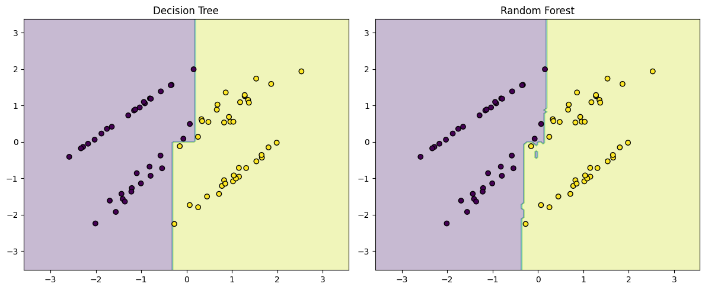
<Figure size 1200x500 with 2 Axes>
## সারসংক্ষেপ | মডেল | বৈশিষ্ট্য
Decision Tree | একটিমাত্র গাছ, overfit করে
Random Forest | অনেক গাছের ভোট, overfit কমায়
Gradient Boosting | একের পর এক গাছ, ভুল শুধরে

এনসেম্বল মডেল single tree-র চেয়ে প্রায় সবসময় ভালো ফল দেয়!

পরবর্তী পদক্ষেপ
মনে রাখার মূল শব্দ: এনসেম্বল মেথড সম্পর্কিত সব টার্ম
টিপস: কোড সেলে প্যারামিটার পরিবর্তন করে দেখো কী হয়। Experiment করতে ভয় নেই!

পরবর্তী পাঠ: নিউরাল নেটওয়ার্ক

2.7 নিউরাল নেটওয়ার্ক
নিউরাল নেটওয়ার্ক (Neural Network)**গল্প: মস্তিষ্কের মতো গণনা**আমাদের মস্তিষ্কে কোটি কোটি নিউরন (neurons) আছে। প্রতিটি নিউরন কিছু তথ্য পায়, সেটা প্রক্রিয়া করে, এবং পরবর্তী নিউরনে পাঠায়।কৃত্রিম নিউরাল নেটওয়ার্ক (Artificial Neural Network) ঠিক এভাবেই কাজ করে! এটি অনেকগুলো 'নিউরন'-এর স্তর (layer) দিয়ে তৈরি, যেখানে প্রতিটি স্তর কিছু বৈশিষ্ট্য শেখে এবং পরবর্তী স্তরে পাঠায়।
আমরা কী শিখব?1. MLPClassifier (Multi-Layer Perceptron)2. hidden_layer_sizes (লুকানো স্তরের আকার)3. activation ফাংশন (relu, tanh, logistic)4. বিভিন্ন আর্কিটেকচারের তুলনা
প্রথমে লাইব্রেরি ইম্পোর্ট করি
import numpy as np
import matplotlib.pyplot as plt
from sklearn.neural_network import MLPClassifier
from sklearn.datasets import load_iris, make_classification
from sklearn.model_selection import train_test_split
print('লাইব্রেরি ইম্পোর্ট সফল হয়েছে!')

লাইব্রেরি ইম্পোর্ট সফল হয়েছে!
Iris ডেটাসেট লোড করি
iris = load_iris()
X = iris.data
y = iris.target
X_train, X_test, y_train, y_test = train_test_split(
X, y, random_state=42)
print('ট্রেন সেট:', X_train.shape[0], 'নমুনা')
print('টেস্ট সেট:', X_test.shape[0], 'নমুনা')

ট্রেন সেট: 112 নমুনা
টেস্ট সেট: 38 নমুনা
MLPClassifier তৈরিএকটি সরল নিউরাল নেটওয়ার্ক তৈরি করি: 1টি hidden layer যাতে 10টি নিউরন আছে।
mlp = MLPClassifier(hidden_layer_sizes=(10,),
activation='relu', max_iter=1000, random_state=42)
mlp.fit(X_train, y_train)
print('ট্রেন accuracy:', mlp.score(X_train, y_train))
print('টেস্ট accuracy:', mlp.score(X_test, y_test))

ট্রেন accuracy: 0.9821428571428571
টেস্ট accuracy: 0.9736842105263158
hidden_layer_sizes-এর প্রভাবhidden_layer_sizes নির্ধারণ করে নেটওয়ার্কের জটিলতা।- (5,): 1টি layer, 5টি নিউরন (সরল)- (50,): 1টি layer, 50টি নিউরন (জটিল)- (10, 5): 2টি layer (গভীর)নিচে বিভিন্ন আকার করি।
architectures = [
('(5,)', (5,)),
('(10,)', (10,)),
('(50,)', (50,)),
('(100,)', (100,)),
('(10, 5)', (10, 5)),
('(20, 10)', (20, 10))
]
names = []
train_accs = []
test_accs = []
for name, arch in architectures:
mlp = MLPClassifier(hidden_layer_sizes=arch,
activation='relu', max_iter=1000, random_state=42)
mlp.fit(X_train, y_train)
names.append(name)
train_accs.append(mlp.score(X_train, y_train))
test_accs.append(mlp.score(X_test, y_test))
x = np.arange(len(names))
width = 0.35
plt.bar(x - width/2, train_accs, width, label='Train')
plt.bar(x + width/2, test_accs, width, label='Test')
plt.xticks(x, names, rotation=45)
plt.ylabel('Accuracy')
plt.legend()
plt.title('Architecture vs Accuracy')
plt.show()

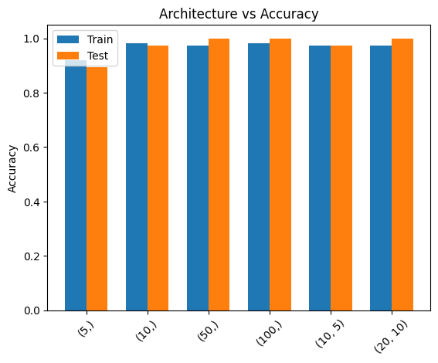
<Figure size 640x480 with 1 Axes>
activation ফাংশনের তুলনাactivation ফাংশন নির্ধারণ করে একটি নিউরন কীভাবে ইনপুট প্রক্রিয়া করবে। সাধারণ activation ফাংশন:- **relu**: Rectified Linear Unit (সবচেয়ে জনপ্রিয়)- **tanh**: Hyperbolic Tangent (-1 থেকে 1-এর মধ্যে)- **logistic**: Sigmoid (0 থেকে 1-এর মধ্যে)নিচে তিনটি activation ফাংশন তুলনা করি।
activations = ['relu', 'tanh', 'logistic']
x = np.arange(len(activations))
width = 0.35
train_scores = []
test_scores = []
for act in activations:
mlp = MLPClassifier(hidden_layer_sizes=(10,),
activation=act, max_iter=1000, random_state=42)
mlp.fit(X_train, y_train)
train_scores.append(mlp.score(X_train, y_train))
test_scores.append(mlp.score(X_test, y_test))
plt.bar(x - width/2, train_scores, width, label='Train')
plt.bar(x + width/2, test_scores, width, label='Test')
plt.xticks(x, activations)
plt.ylabel('Accuracy')
plt.legend()
plt.title('Activation Function vs Accuracy')
plt.show()

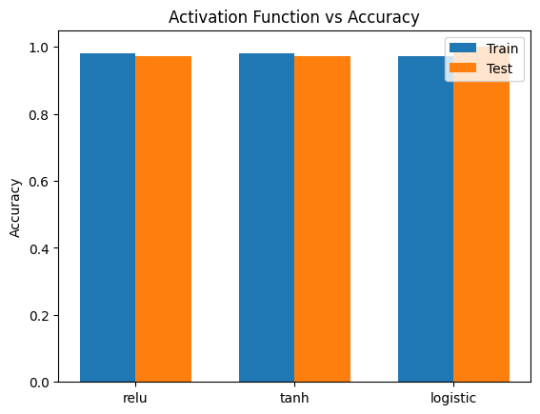
<Figure size 640x480 with 1 Axes>
Decision Boundary: বিভিন্ন আর্কিটেকচার2টি feature দিয়ে বিভিন্ন নিউরাল নেটওয়ার্ক আর্কিটেকচারের decision boundary দেখি।
X2, y2 = make_classification(n_features=2, n_redundant=0,
n_informative=2, random_state=42)
X2_train, X2_test, y2_train, y2_test = train_test_split(
X2, y2, random_state=42)
archs = [
('(3,)', (3,)),
('(10,)', (10,)),
('(50,)', (50,)),
('(10, 5)', (10, 5))
]
fig, axes = plt.subplots(2, 2, figsize=(12, 10))
axes = axes.ravel()
for i, (name, arch) in enumerate(archs):
mlp = MLPClassifier(hidden_layer_sizes=arch,
activation='relu', max_iter=1000, random_state=42)
mlp.fit(X2_train, y2_train)
x_min, x_max = X2[:, 0].min() - 1, X2[:, 0].max() + 1
y_min, y_max = X2[:, 1].min() - 1, X2[:, 1].max() + 1
xx, yy = np.meshgrid(np.arange(x_min, x_max, 0.05),
np.arange(y_min, y_max, 0.05))
Z = mlp.predict(np.c_[xx.ravel(), yy.ravel()])
Z = Z.reshape(xx.shape)
axes[i].contourf(xx, yy, Z, alpha=0.3)
axes[i].scatter(X2_train[:, 0], X2_train[:, 1],
c=y2_train, edgecolors='k')
axes[i].set_title('{} acc={:.3f}'.format(name, mlp.score(X2_test, y2_test)))
plt.tight_layout()
plt.show()

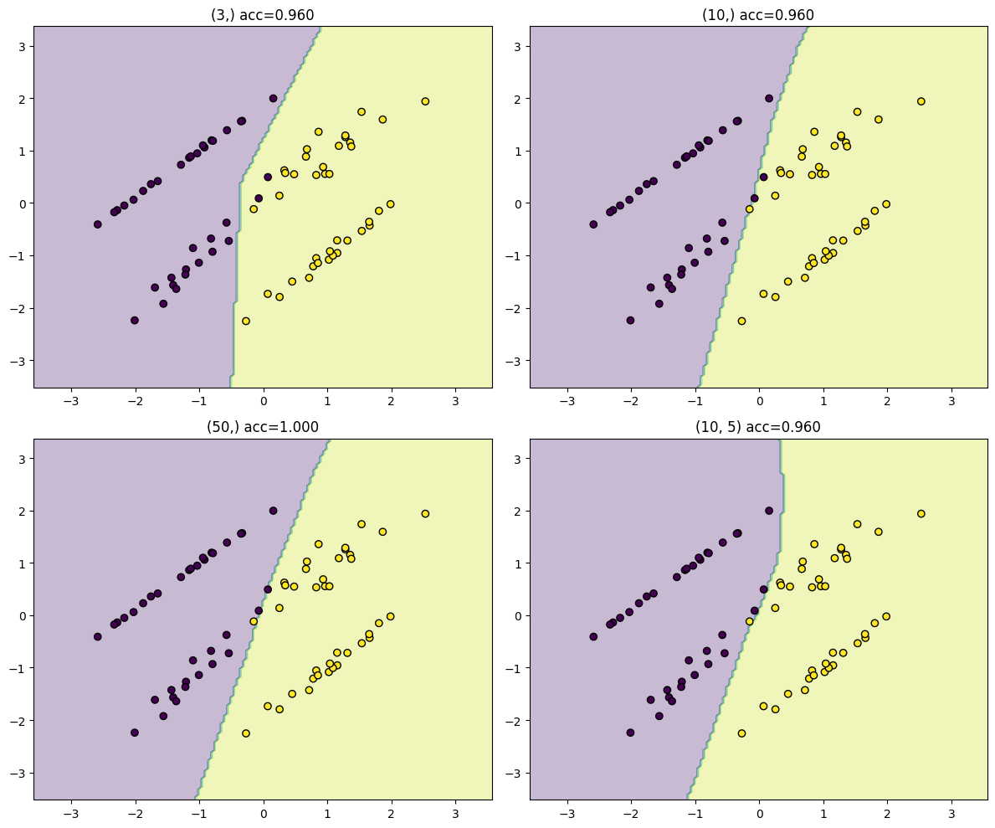
<Figure size 1200x1000 with 4 Axes>
Learning Curve (Convergence)MLPClassifier প্রশিক্ষণের সময় loss কমতে থাকে। loss_curve অ্যাট্রিবিউটে এটি দেখা যায়।
mlp = MLPClassifier(hidden_layer_sizes=(10, 5),
activation='relu', max_iter=500, random_state=42)
mlp.fit(X_train, y_train)
plt.plot(mlp.loss_curve_)
plt.xlabel('Iteration')
plt.ylabel('Loss')
plt.title('Loss Curve')
plt.grid(True)
plt.show()
print('শেষ loss:', mlp.loss_curve_[-1])

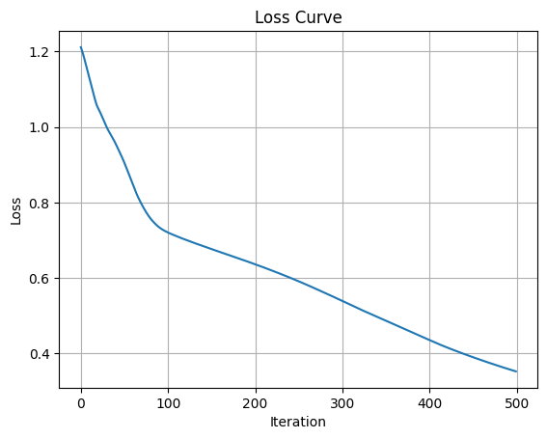
<Figure size 640x480 with 1 Axes>
শেষ loss: 0.3526576100881767
## সারসংক্ষেপ | প্যারামিটার | ব্যাখ্যা
hidden_layer_sizes | নিউরনের সংখ্যা ও স্তর
activation | নিউরনের সক্রিয়করণ ফাংশন
max_iter | প্রশিক্ষণের পুনরাবৃত্তি সংখ্যা

নিউরাল নেটওয়ার্ক খুব শক্তিশালী, জটিল ডেটার জন্য বেশি উপযোগী। Iris-এর মতো সহজ ডেটার জন্য সরল মডেলই যথেষ্ট!

পরবর্তী পদক্ষেপ
মনে রাখার মূল শব্দ: নিউরাল নেটওয়ার্ক সম্পর্কিত সব টার্ম
টিপস: কোড সেলে প্যারামিটার পরিবর্তন করে দেখো কী হয়। Experiment করতে ভয় নেই!

পরবর্তী পাঠ: অনিশ্চয়তা

2.8 অনিশ্চয়তা
ক্লাসিফায়ারের অনিশ্চয়তা (Classifier Uncertainty)**গল্প: আমরা কতটা নিশ্চিত?**কল্পনা করো তুমি একজন শিক্ষক। তুমি পরীক্ষার খাতা দেখে বলো: 'আমি 99% নিশ্চিত যে এই ছাত্রটি A+ পাবে।' আরেকটি খাতা দেখে বলো: 'আমি মাত্র 51% নিশ্চিত যে এটি পাস করবে।'দুটি ভবিষ্যদ্বাণীই 'পাস' বললেও প্রথমটিতে তুমি অনেক বেশি নিশ্চিত! মেশিন লার্নিং মডেলও তাদের ভবিষ্যদ্বাণীর সাথে 'confidence' (আত্মবিশ্বাস) জানাতে পারে। একে বলে **অনিশ্চয়তা (Uncertainty)**।
আমরা কী শিখব?1. predict_proba (probability আউটপুট)2. decision_function (সিদ্ধান্তের দূরত্ব)3. KNN-এর অনিশ্চয়তা4. Decision Tree-এর অনিশ্চয়তা5. Random Forest-এর অনিশ্চয়তা6. LogisticRegression-এর অনিশ্চয়তা
প্রথমে লাইব্রেরি ইম্পোর্ট করি
import numpy as np
import matplotlib.pyplot as plt
from sklearn.neighbors import KNeighborsClassifier
from sklearn.tree import DecisionTreeClassifier
from sklearn.ensemble import RandomForestClassifier
from sklearn.linear_model import LogisticRegression
from sklearn.datasets import make_classification, load_iris
from sklearn.model_selection import train_test_split
print('লাইব্রেরি ইম্পোর্ট সফল হয়েছে!')

লাইব্রেরি ইম্পোর্ট সফল হয়েছে!
ডেটা তৈরি করিmake_classification দিয়ে 2টি feature-এর ডেটা তৈরি করি।
X, y = make_classification(n_samples=200, n_features=2,
n_informative=2, n_redundant=0,
random_state=42)
X_train, X_test, y_train, y_test = train_test_split(
X, y, random_state=42)
plt.scatter(X_test[:, 0], X_test[:, 1], c=y_test, edgecolors='k')
plt.title('টেস্ট ডেটা')
plt.xlabel('Feature 1')
plt.ylabel('Feature 2')
plt.show()

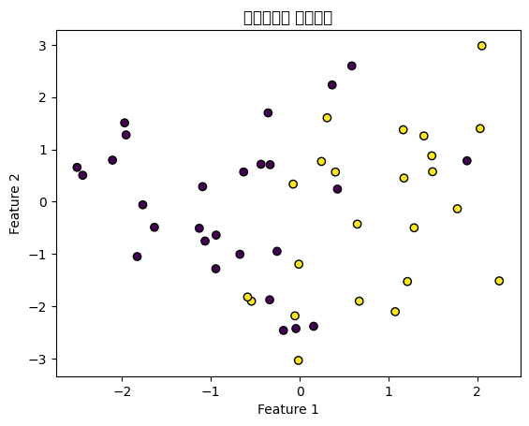
<Figure size 640x480 with 1 Axes>
LogisticRegression-এর অনিশ্চয়তাLogisticRegression-এ predict_proba() প্রতিটি ক্লাসের probability দেয়। decision_function() সিদ্ধান্তের দূরত্ব (distance from decision boundary) দেয়।
logreg = LogisticRegression()
logreg.fit(X_train, y_train)
probs = logreg.predict_proba(X_test)
decisions = logreg.decision_function(X_test)
print('প্রথম 5 টেস্ট নমুনার জন্য:')
for i in range(5):
max_prob = np.max(probs[i])
pred_class = np.argmax(probs[i])
true_class = y_test[i]
print('নমুনা {}: pred={}, true={}, prob={:.3f}, decision={:.3f}'.format(
i, pred_class, true_class, max_prob, decisions[i]))

প্রথম 5 টেস্ট নমুনার জন্য:
নমুনা 0: pred=1, true=1, prob=0.977, decision=3.750
নমুনা 1: pred=1, true=0, prob=0.588, decision=0.355
নমুনা 2: pred=1, true=1, prob=0.810, decision=1.448
নমুনা 3: pred=1,
KNN-এর অনিশ্চয়তাKNeighborsClassifier-এ predict_proba() k প্রতিবেশীর মধ্যে কতজন একই ক্লাসে ভোট দিয়েছে তার অনুপাত দেয়।
knn = KNeighborsClassifier(n_neighbors=5)
knn.fit(X_train, y_train)
probs_knn = knn.predict_proba(X_test)
print('KNN-এর probability (প্রথম 5 নমুনা):')
print(probs_knn[:5])
for i in range(5):
max_prob = np.max(probs_knn[i])
print('নমুনা {}: probability={:.3f}'.format(i, max_prob))

KNN-এর probability (প্রথম 5 নমুনা):
[[0. 1. ]
[0.4 0.6]
[0. 1. ]
[0. 1. ]
[0.2 0.8]]
নমুনা 0: probability=1.000
নমুনা 1: probability=0.600
নমুনা 2: probability=1.000
নমুনা 3: probability=1.000
Decision Tree-এর uncertaintyDecisionTreeClassifier-এর predict_proba() প্রতিটি leaf node-তে ক্লাসের অনুপাত দেয়।
tree = DecisionTreeClassifier(max_depth=3, random_state=42)
tree.fit(X_train, y_train)
probs_tree = tree.predict_proba(X_test)
print('Decision Tree-এর probability (প্রথম 5 নমুনা):')
for i in range(5):
max_prob = np.max(probs_tree[i])
pred = np.argmax(probs_tree[i])
print('নমুনা {}: pred={}, prob={:.3f}'.format(i, pred, max_prob))

Decision Tree-এর probability (প্রথম 5 নমুনা):
নমুনা 0: pred=0, prob=1.000
নমুনা 1: pred=1, prob=0.900
নমুনা 2: pred=1, prob=0.900
নমুনা 3: pred=1, prob=0.900
নমুনা 4: pred=1, prob=0.900
Random Forest-এর uncertaintyRandom Forest সব গাছের predict_proba-র গড় নেয়, যা বেশি নির্ভরযোগ্য!
forest = RandomForestClassifier(n_estimators=100, random_state=42)
forest.fit(X_train, y_train)
probs_forest = forest.predict_proba(X_test)
print('Random Forest-এর probability (প্রথম 5 নমুনা):')
for i in range(5):
max_prob = np.max(probs_forest[i])
pred = np.argmax(probs_forest[i])
print('নমুনা {}: pred={}, prob={:.3f}'.format(i, pred, max_prob))

Random Forest-এর probability (প্রথম 5 নমুনা):
নমুনা 0: pred=1, prob=0.610
নমুনা 1: pred=1, prob=0.650
নমুনা 2: pred=1, prob=0.930
নমুনা 3: pred=1, prob=0.990
নমুনা 4: pred=1, prob=0.750
Uncertainty ভিজুয়ালাইজেশনDecision boundary-র কাছাকাছি পয়েন্টগুলোর uncertainty বেশি (probability 0.5-এর কাছাকাছি) হয়।
x_min, x_max = X[:, 0].min() - 1, X[:, 0].max() + 1
y_min, y_max = X[:, 1].min() - 1, X[:, 1].max() + 1
xx, yy = np.meshgrid(np.arange(x_min, x_max, 0.05),
np.arange(y_min, y_max, 0.05))
fig, axes = plt.subplots(2, 2, figsize=(12, 10))
models = [
('KNN (k=5)', knn),
('Decision Tree', tree),
('Random Forest', forest),
('LogisticRegression', logreg)
]
for i, (name, model) in enumerate(models):
ax = axes[i // 2, i % 2]
Z_probs = model.predict_proba(np.c_[xx.ravel(), yy.ravel()])
Z_conf = np.max(Z_probs, axis=1)
Z_conf = Z_conf.reshape(xx.shape)
contour = ax.contourf(xx, yy, Z_conf, levels=20, cmap='viridis')
ax.scatter(X_test[:, 0], X_test[:, 1], c=y_test, edgecolors='k')
ax.set_title(name)
ax.set_xlabel('Feature 1')
ax.set_ylabel('Feature 2')
plt.colorbar(contour, ax=ax)
plt.tight_layout()
plt.show()
print('হলুদ রঙ = বেশি confident, গাঢ় = কম confident')

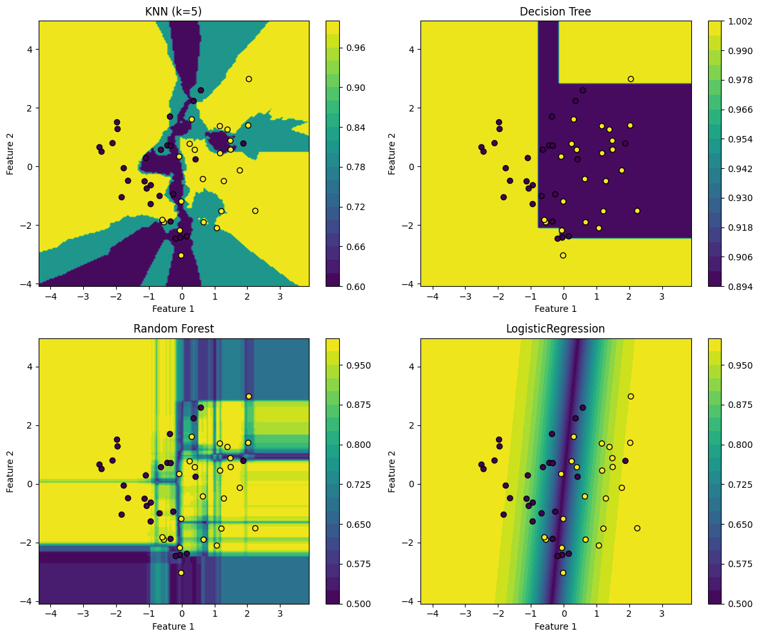
<Figure size 1200x1000 with 8 Axes>
হলুদ রঙ = বেশি confident, গাঢ় = কম confident
Iris ডেটাতে Uncertainty তুলনাIris ডেটাসেটে চারটি মডেলের uncertainty তুলনা করি।
iris = load_iris()
X_iris, y_iris = iris.data, iris.target
Xi_train, Xi_test, yi_train, yi_test = train_test_split(
X_iris, y_iris, random_state=42)
models_iris = {
'KNN': KNeighborsClassifier(n_neighbors=5),
'Decision Tree': DecisionTreeClassifier(max_depth=3, random_state=42),
'Random Forest': RandomForestClassifier(n_estimators=100, random_state=42),
'LogisticRegression': LogisticRegression()
}
for name, model in models_iris.items():
model.fit(Xi_train, yi_train)
probs = model.predict_proba(Xi_test)
confidences = np.max(probs, axis=1)
print('{}: mean confidence={:.3f}, min confidence={:.3f}'.format(
name, np.mean(confidences), np.min(confidences)))

KNN: mean confidence=0.963, min confidence=0.600
Decision Tree: mean confidence=0.978, min confidence=0.500
Random Forest: mean confidence=0.980, min confidence=0.880
LogisticRegression: mean confiden
## সারসংক্ষেপ | পদ্ধতি | বর্ণনা | মডেল
predict_proba | প্রতিটি ক্লাসের probability | KNN, Tree, Forest, Logistic
decision_function | সিদ্ধান্ত সীমানা থেকে দূরত্ব | Logistic, SVM

Uncertainty বোঝা গুরুত্বপূর্ণ কারণ:- কম confidence-এর ভবিষ্যদ্বাণী এড়ানো যায়- মডেল কখন ভুল করে তা বোঝা যায়- সিদ্ধান্ত নিতে সাহায্য করে (যেমন ডাক্তারি রোগ নির্ণয়)

পরবর্তী পদক্ষেপ
মনে রাখার মূল শব্দ: অনিশ্চয়তা সম্পর্কিত সব টার্ম
টিপস: কোড সেলে প্যারামিটার পরিবর্তন করে দেখো কী হয়। Experiment করতে ভয় নেই!

অধ্যায় ৩: অতত্ত্বাবধানে শিক্ষণ
────────────────────────────────────────────────────────────
এই অধ্যায়ে কী শিখবে?

- প্রিপ্রসেসিং (StandardScaler, MinMaxScaler) কেন প্রয়োজন তা বুঝতে পারবে
- PCA (Principal Component Analysis) দিয়ে ডেটার মাত্রা কমানো শিখবে
- NMF ও ম্যানিফোল্ড লার্নিং বুঝতে পারবে
- K-Means ক্লাস্টারিং অ্যালগরিদম শিখবে
- এগ্লোমারেটিভ ক্লাস্টারিং ও DBSCAN বুঝতে পারবে
- ARI ও Silhouette Score দিয়ে ক্লাস্টারিং মূল্যায়ন করতে পারবে

টিপস: প্রতিটি পাঠ শেষে "তুমি কি বুঝতে পেরেছ?" প্রশ্ন আছে। উত্তর দেওয়ার চেষ্টা করো।

3.1 প্রিপ্রসেসিং
অধ্যায় ৩: অতত্ত্বাবধানে শিক্ষণ (Unsupervised Learning)
পাঠ ৩.১: প্রিপ্রসেসিং ও স্কেলিং
(Preprocessing & Scaling)
![ML for Kids](https://img.shields.io/badge/ML-for%20Kids-brightgreen)
স্বাগতম! আজ আমরা শিখবো কিভাবে আমাদের ডেটাকে মেশিন লার্নিং অ্যালগরিদমের জন্য তৈরি করা হয়।
গল্প: "ভিন্ন এককে ভিন্ন মান"
একদিন তিন বন্ধু — রহিম, করিম এবং ফাতেমা — তাদের বাগানের ফল নিয়ে কথা বলছিল।
রহিম বলল, "আমার গাছ থেকে ৫০০০ গ্রাম আম পেরেছি!"
করিম বলল, "আমার গাছ থেকে ৫ কেজি আম পেরেছি!"
ফাতেমা বলল, "আমার গাছ থেকে ১০ পাউন্ড আম পেরেছি!"
তারা তিনজনই কি একই পরিমাণ আম পেরেছে? হ্যাঁ! কিন্তু সংখ্যাগুলো ভিন্ন দেখাচ্ছে কারণ তারা ভিন্ন ভিন্ন একক (unit) ব্যবহার করেছে।
মেশিন লার্নিংয়েও একই সমস্যা হয়। আমাদের ডেটাতে বিভিন্ন ফিচারের (feature) মান বিভিন্ন রেঞ্জে থাকে। যেমন:
- কোনো ফিচারের মান ০ থেকে ১০০০ হতে পারে (যেমন বয়স)
- কোনো ফিচারের মান ০ থেকে ১ হতে পারে (যেমন জিপিএ)
- কোনো ফিচারের মান ১০০০০ থেকে ১০০০০০ হতে পারে (যেমন বেতন)
মেশিন লার্নিং অ্যালগরিদম এই ভিন্ন রেঞ্জের মানগুলো নিয়ে বিভ্রান্ত হয়ে যায়। বড় মানের ফিচারগুলো ছোট মানের ফিচারগুলোর উপর প্রভাব ফেলে। তাই আমাদের ডেটাকে একই রকম স্কেলে নিয়ে আসতে হয়। একেই বলে স্কেলিং (Scaling) বা প্রিপ্রসেসিং (Preprocessing)।
ভাবো তো, তুমি যদি একজন শিক্ষক হও এবং তুমি দুইজন ছাত্রের নম্বর তুলনা করতে চাও — একজন পেয়েছে গণিতে ৯০ (১০০-এর মধ্যে) এবং অন্যজন পেয়েছে বিজ্ঞানে ৪৫ (৫০-এর মধ্যে)। সরাসরি ৯০ আর ৪৫ তুলনা করা কি ঠিক হবে? না, কারণ এরা ভিন্ন পূর্ণমানের। একে প্রথমে একই স্কেলে আনতে হবে।
মেশিন লার্নিংয়ে ঠিক এই কাজটাই আমরা করি — সব ফিচারকে একই স্কেলে নিয়ে আসি। চলো দেখি কিভাবে!
প্রিপ্রসেসিং কেন প্রয়োজন?
প্রিপ্রসেসিং বা ডেটা প্রস্তুত করার মূল কারণগুলো:
1. ভিন্ন স্কেলের সমস্যা: বিভিন্ন ফিচার ভিন্ন রেঞ্জে থাকলে, বড় রেঞ্জের ফিচারগুলো মডেলের ওপর বেশি প্রভাব ফেলে
2. অ্যালগরিদমের প্রয়োজন: কিছু অ্যালগরিদম (যেমন KNN, SVM, PCA) স্কেলিং ছাড়া ভালো কাজ করে না
3. গণনার গতি: স্কেল করা ডেটা নিয়ে কাজ করা দ্রুত হয়
4. ভালো নির্ভুলতা: স্কেলিং অনেক সময় মডেলের নির্ভুলতা বাড়ায়
চলো, আমরা প্রথমে Python-এ প্রয়োজনীয় লাইব্রেরি ইম্পোর্ট করি।
# প্রয়োজনীয় লাইব্রেরি ইম্পোর্ট করি
import numpy as np
import pandas as pd
import matplotlib.pyplot as plt
import seaborn as sns
from sklearn.datasets import load_iris, make_blobs
from sklearn.model_selection import train_test_split
from sklearn.neighbors import KNeighborsClassifier
from sklearn.preprocessing import StandardScaler, MinMaxScaler, RobustScaler,
Normalizer
from sklearn.pipeline import Pipeline
sns.set_style('whitegrid')
plt.rcParams['figure.figsize'] = (10, 6)
print(" লাইব্রেরি লোড হয়েছে!")

লাইব্রেরি লোড হয়েছে!
আমাদের ডেটা
আমরা Iris (আইরিস) ডেটাসেট ব্যবহার করব। এটি বিখ্যাত একটি ডেটাসেট যা scikit-learn-এ আছে। এতে ৩ রকমের ফুলের পাপড়ি ও সিপালের পরিমাপ আছে।
# Iris ডেটাসেট লোড করি
iris = load_iris()
X = iris.data
y = iris.target
feature_names = iris.feature_names
target_names = iris.target_names
df = pd.DataFrame(X, columns=feature_names)
df['target'] = y
df['species'] = df['target'].map({0: target_names[0], 1: target_names[1], 2:
target_names[2]})
print(" ডেটার আকৃতি:", X.shape)
print("\n ফিচারগুলোর নাম:", feature_names)
print("\n টার্গেট ক্লাস:", target_names)
print("\n প্রথম 5 সারি:")
df.head()

ডেটার আকৃতি: (150, 4)
ফিচারগুলোর নাম: ['sepal length (cm)', 'sepal width (cm)', 'petal length (cm)', 'petal width (cm)']
টার্গেট ক্লাস: ['setosa' 'versicolor' 'virginica']
প্রথম 5 সারি:
sepal length (cm) sepal width (cm) petal length (cm) petal width (cm) \
0 5.1 3.5 1.4 0.2
1 4.9 3.0
ফিচারগুলোর স্কেল দেখা যাক
লক্ষ্য করো, প্রতিটি ফিচারের মানের রেঞ্জ আলাদা:
- sepal length (cm): ৪.৩ থেকে ৭.৯
- sepal width (cm): ২.০ থেকে ৪.৪
- petal length (cm): ১.০ থেকে ৬.৯
- petal width (cm): ০.১ থেকে ২.৫
এই ভিন্ন স্কেলের কারণে KNN-এর মতো অ্যালগরিদম বিভ্রান্ত হতে পারে। চলো দেখি কিভাবে।
# ফিচারগুলোর রেঞ্জ
fig, axes = plt.subplots(1, 2, figsize=(14, 5))
# বক্স প্লট
df[feature_names].boxplot(ax=axes[0])
axes[0].set_title('আসল ডেটার বক্স প্লট', fontsize=14, fontweight='bold')
axes[0].set_ylabel('মান (cm)', fontsize=12)
axes[0].tick_params(axis='x', rotation=45)
# হিস্টোগ্রাম
df[feature_names].hist(ax=axes[1], bins=15, layout=(2, 2))
axes[1].set_title('আসল ডেটার হিস্টোগ্রাম', fontsize=14, fontweight='bold')
plt.tight_layout()
plt.show()
print(" দেখো, প্রতিটি ফিচারের মানের রেঞ্জ আলাদা আলাদা!")

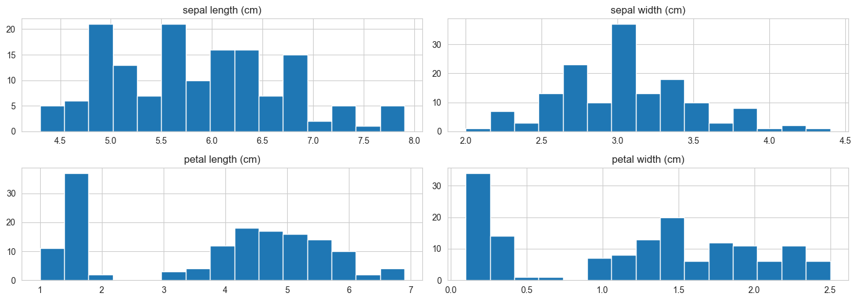
<Figure size 1400x500 with 4 Axes>
দেখো, প্রতিটি ফিচারের মানের রেঞ্জ আলাদা আলাদা!
বিভিন্ন ধরণের স্কেলার
আমরা ৪ টি প্রধান স্কেলিং পদ্ধতি শিখব:
১. StandardScaler (স্ট্যান্ডার্ড স্কেলার)
এটি সবচেয়ে বেশি ব্যবহৃত স্কেলার। এটি প্রতিটি ফিচার থেকে তার গড় (mean) বাদ দেয় এবং স্ট্যান্ডার্ড ডেভিয়েশন (standard deviation) দিয়ে ভাগ করে। ফলে সব ফিচারের গড় হয় ০ এবং স্ট্যান্ডার্ড ডেভিয়েশন হয় ১।
গণিতের ভাষায়: z = (x - μ) / σ
- μ = গড়, σ = স্ট্যান্ডার্ড ডেভিয়েশন
কখন ব্যবহার করব? যখন ডেটা প্রায় নরমাল ডিস্ট্রিবিউশন অনুসরণ করে এবং আমরা আউটলায়ার নিয়ে চিন্তিত না।
২. MinMaxScaler (মিন-ম্যাক্স স্কেলার)
এটি ডেটাকে একটি নির্দিষ্ট রেঞ্জে (সাধারণত ০ থেকে ১) নিয়ে আসে। প্রতিটি ফিচার থেকে তার মিনিমাম মান বাদ দিয়ে রেঞ্জ (ম্যাক্স - মিন) দিয়ে ভাগ করে।
গণিত: X_scaled = (X - X_min) / (X_max - X_min)
কখন ব্যবহার করব? যখন আমরা জানি ডেটা একটি নির্দিষ্ট রেঞ্জে থাকবে (যেমন পিক্সেল ভ্যালু ০-২৫৫)।
৩. RobustScaler (রোবাস্ট স্কেলার)
এটি StandardScaler-এর মতোই, কিন্তু মিডিয়ান এবং IQR (Interquartile Range) ব্যবহার করে। এটি আউটলায়ারের প্রতি কম সংবেদনশীল।
গণিত: X_scaled = (X - মিডিয়ান) / IQR
কখন ব্যবহার করব? যখন ডেটাতে অনেক আউটলায়ার (outlier) থাকে।
৪. Normalizer (নরমালাইজার)
এটি প্রতিটি ডেটা পয়েন্ট (সারি) কে তার নিজস্ব ইউক্লিডিয়ান নর্ম (Euclidean norm) দিয়ে ভাগ করে। অর্থাৎ প্রতিটি সারির মানগুলোর বর্গের যোগফল = ১ হয়।
কখন ব্যবহার করব? যখন আমরা ডেটার দিক (direction) নিয়ে চিন্তিত, পরিমাণ (magnitude) নিয়ে না (যেমন টেক্সট ডেটার সাথে কাজ করার সময়)।
# সব ধরণের স্কেলার তৈরি করি
standard_scaler = StandardScaler()
minmax_scaler = MinMaxScaler()
robust_scaler = RobustScaler()
normalizer = Normalizer()
# স্কেলিং করার আগে ডেটা
X_original = X.copy()
# প্রতিটি স্কেলার দিয়ে ডেটা স্কেল করি
X_standard = standard_scaler.fit_transform(X)
X_minmax = minmax_scaler.fit_transform(X)
X_robust = robust_scaler.fit_transform(X)
X_normalized = normalizer.fit_transform(X)
# ফলাফল দেখি
scaling_results = pd.DataFrame({
'আসল': X[:, 0],
'StandardScaler': X_standard[:, 0],
'MinMaxScaler': X_minmax[:, 0],
'RobustScaler': X_robust[:, 0],
'Normalizer': X_normalized[:, 0]
})
print(" প্রথম ফিচারের (sepal length) উপর বিভিন্ন স্কেলারের প্রভাব:")
print("="*70)
scaling_results.head(10)

প্রথম ফিচারের (sepal length) উপর বিভিন্ন স্কেলারের প্রভাব:
======================================================================
আসল StandardScaler MinMaxScaler RobustScaler Normalizer
0 5.1 -0.900681 0.222222 -0.538462 0.803773
1 4.9 -1.143017 0.166667 -0.692308 0.828133
2 4.7 -
দৃশ্যত তুলনা করা যাক
চলো দেখি বিভিন্ন স্কেলার কিভাবে ডেটাকে পরিবর্তন করে। আমরা প্রথম দুটি ফিচার ব্যবহার করে একটি ২D প্লট তৈরি করব।
# বিভিন্ন স্কেলারের ফলাফল দৃশ্যত দেখা
fig, axes = plt.subplots(2, 3, figsize=(18, 10))
datasets = [
(X_original[:, :2], 'আসল ডেটা', 0, 0),
(X_standard[:, :2], 'StandardScaler', 0, 1),
(X_minmax[:, :2], 'MinMaxScaler', 0, 2),
(X_robust[:, :2], 'RobustScaler', 1, 0),
(X_normalized[:, :2], 'Normalizer', 1, 1),
]
for data, title, row, col in datasets:
axes[row, col].scatter(data[:, 0], data[:, 1], c=y, cmap='viridis',
edgecolors='k', s=60)
axes[row, col].set_title(f'{title}', fontsize=14, fontweight='bold')
axes[row, col].set_xlabel('ফিচার 1', fontsize=11)
axes[row, col].set_ylabel('ফিচার 2', fontsize=11)
if title == 'আসল ডেটা':
axes[row, col].axhline(y=0, color='red', linestyle='--', alpha=0.3)
axes[row, col].axvline(x=0, color='red', linestyle='--', alpha=0.3)
# শেষ প্লটটা খালি রাখি
axes[1, 2].axis('off')
plt.tight_layout()
plt.show()
print(" লক্ষ্য করো প্রতিটি স্কেলার ডেটাকে ভিন্নভাবে রূপান্তরিত করেছে!")

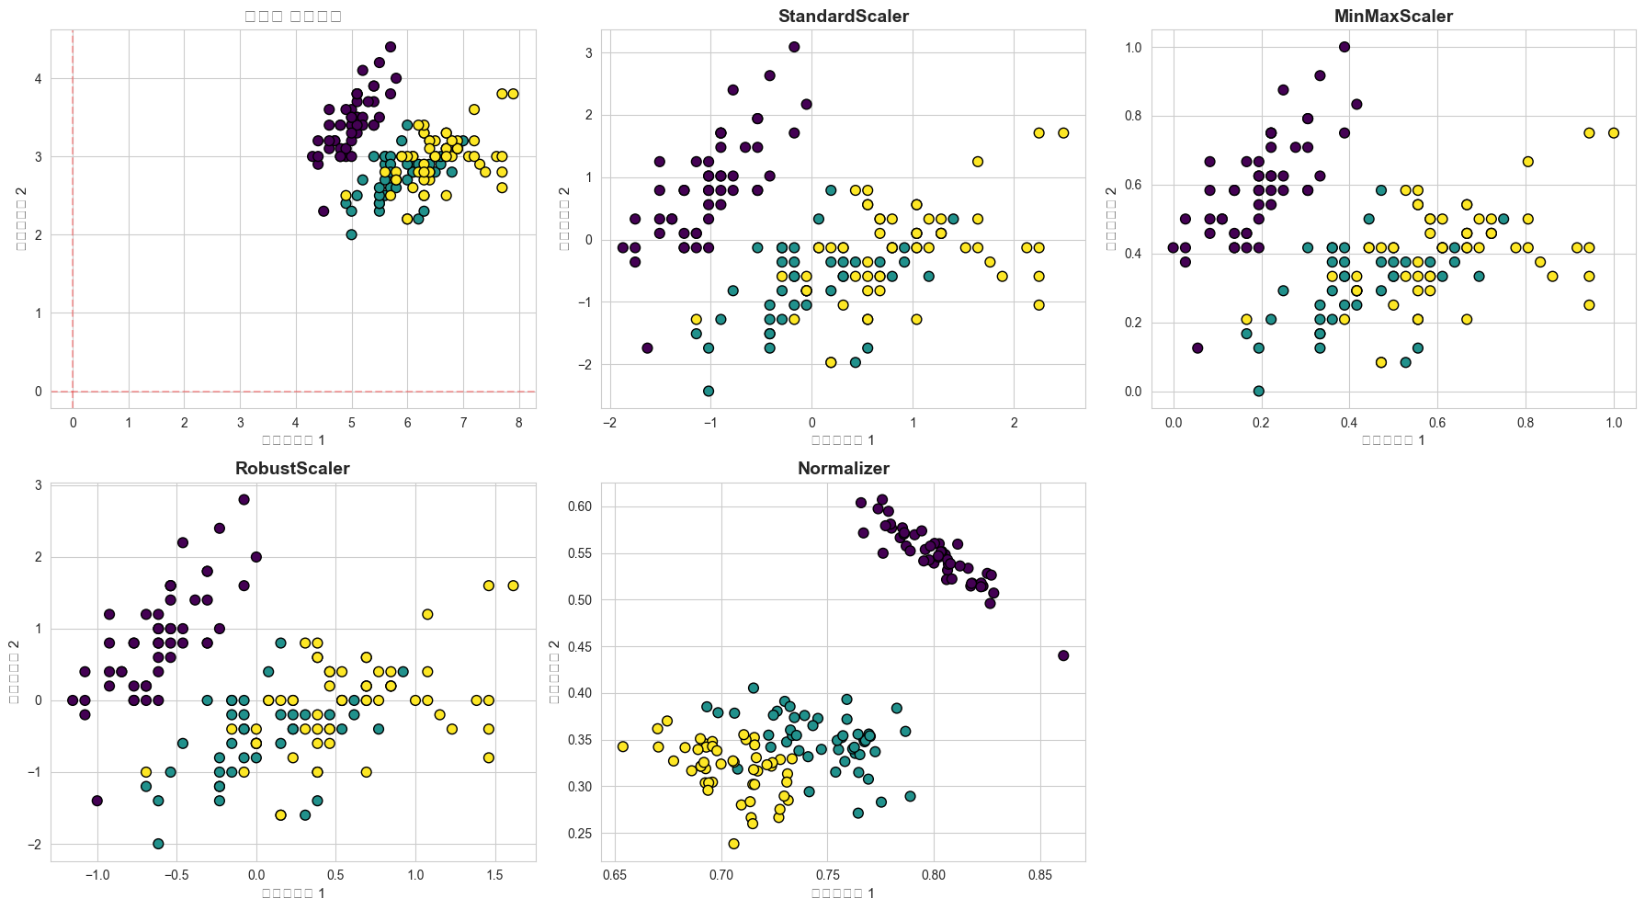
<Figure size 1800x1000 with 6 Axes>
লক্ষ্য করো প্রতিটি স্কেলার ডেটাকে ভিন্নভাবে রূপান্তরিত করেছে!
KNN-এর উপর স্কেলিং-এর প্রভাব
এবার আমরা বাস্তব উদাহরণ দিয়ে দেখবো কেন স্কেলিং গুরুত্বপূর্ণ। K-Nearest Neighbors (KNN) অ্যালগরিদম ডেটা পয়েন্টের মধ্যে দূরত্ব (distance) ব্যবহার করে। যদি ফিচারগুলোর স্কেল আলাদা হয়, তাহলে বড় স্কেলের ফিচারগুলো দূরত্বের ওপর বেশি প্রভাব ফেলে।
ভাবো তো, তুমি দুই বন্ধুর বাড়ির দূরত্ব মাপছ। একজন বন্ধুর বাড়ি ২ কিমি দূরে আর আরেকজনের ৫০০০ মিটার দূরে। ২ আর ৫০০০ — এই সংখ্যাগুলো দেখে তুমি ভাববে দ্বিতীয় বন্ধু অনেক দূরে। কিন্তু আসলে ৫০০০ মিটার = ৫ কিমি! তাই ইউনিট কনভার্ট না করে তুলনা করা বিভ্রান্তিকর।
KNN-এর ক্ষেত্রেও একই ঘটনা ঘটে। স্কেলিং না করলে বড় মানের ফিচার ছোট মানের ফিচারকে "ঢেকে" ফেলে।
চলো, আমরা Iris ডেটাতে KNN চালাই — প্রথমে স্কেলিং ছাড়া, তারপর স্কেলিং সহ — এবং নির্ভুলতা (accuracy) তুলনা করি।
# ট্রেন-টেস্ট স্প্লিট
X_train, X_test, y_train, y_test = train_test_split(X, y, test_size=0.3,
random_state=42)
# স্কেলিং ছাড়া KNN
knn = KNeighborsClassifier(n_neighbors=3)
knn.fit(X_train, y_train)
y_pred_no_scaling = knn.predict(X_test)
accuracy_no_scaling = knn.score(X_test, y_test)
print(f" স্কেলিং ছাড়া KNN-এর নির্ভুলতা: {accuracy_no_scaling:.2%}")
print()
# StandardScaler দিয়ে KNN
scaler = StandardScaler()
X_train_scaled = scaler.fit_transform(X_train)
X_test_scaled = scaler.transform(X_test)
knn_scaled = KNeighborsClassifier(n_neighbors=3)
knn_scaled.fit(X_train_scaled, y_train)
y_pred_scaled = knn_scaled.predict(X_test_scaled)
accuracy_scaled = knn_scaled.score(X_test_scaled, y_test)
print(f" StandardScaler-সহ KNN-এর নির্ভুলতা: {accuracy_scaled:.2%}")
print()
print(f" নির্ভুলতা পরিবর্তন: {accuracy_scaled - accuracy_no_scaling:+.2%}")

স্কেলিং ছাড়া KNN-এর নির্ভুলতা: 100.00%
StandardScaler-সহ KNN-এর নির্ভুলতা: 100.00%
নির্ভুলতা পরিবর্তন: +0.00%
সব স্কেলারের সাথে KNN তুলনা
চলো, সব ধরণের স্কেলার ব্যবহার করে KNN-এর নির্ভুলতা দেখি এবং তুলনা করি।
# সব স্কেলারের সাথে KNN-এর নির্ভুলতা তুলনা
scalers = {
'কোন স্কেলিং নেই': None,
'StandardScaler': StandardScaler(),
'MinMaxScaler': MinMaxScaler(),
'RobustScaler': RobustScaler(),
'Normalizer': Normalizer()
}
results = {}
for name, scaler in scalers.items():
if scaler is None:
X_train_tr = X_train.copy()
X_test_tr = X_test.copy()
else:
X_train_tr = scaler.fit_transform(X_train)
X_test_tr = scaler.transform(X_test)
knn = KNeighborsClassifier(n_neighbors=3)
knn.fit(X_train_tr, y_train)
acc = knn.score(X_test_tr, y_test)
results[name] = acc
# ফলাফল দেখি
results_df = pd.DataFrame(list(results.items()), columns=['স্কেলার',
'নির্ভুলতা'])
results_df['নির্ভুলতা'] = results_df['নির্ভুলতা'].map('{:.2%}'.format)
print(" বিভিন্ন স্কেলারের সাথে KNN-এর নির্ভুলতা:")
print("="*45)
results_df

বিভিন্ন স্কেলারের সাথে KNN-এর নির্ভুলতা:
=============================================
স্কেলার নির্ভুলতা
0 কোন স্কেলিং নেই 100.00%
1 StandardScaler 100.00%
2 MinMaxScaler 100.00%
3 RobustScaler 95.56%
4 Normalizer 97.78%
দৃশ্যত তুলনা: KNN ডিসিশন বাউন্ডারি
চলো আমরা দেখি কিভাবে স্কেলিং KNN-এর ডিসিশন বাউন্ডারি (সীমারেখা) পরিবর্তন করে। আমরা প্রথম দুটি ফিচার নিয়ে কাজ করব।
# KNN ডিসিশন বাউন্ডারি দেখা
from matplotlib.colors import ListedColormap
def plot_decision_boundary(X_data, y_data, scaler, title, ax):
h = 0.02
if scaler is not None:
X_data_scaled = scaler.fit_transform(X_data)
else:
X_data_scaled = X_data.copy()
knn = KNeighborsClassifier(n_neighbors=5)
knn.fit(X_data_scaled, y_data)
x_min, x_max = X_data_scaled[:, 0].min() - 0.5, X_data_scaled[:, 0].max() +
0.5
y_min, y_max = X_data_scaled[:, 1].min() - 0.5, X_data_scaled[:, 1].max() +
0.5
xx, yy = np.meshgrid(np.arange(x_min, x_max, h), np.arange(y_min, y_max, h))
Z = knn.predict(np.c_[xx.ravel(), yy.ravel()])
Z = Z.reshape(xx.shape)
cmap_light = ListedColormap(['#FFAAAA', '#AAFFAA', '#AAAAFF'])
cmap_bold = ListedColormap(['#FF0000', '#00FF00', '#0000FF'])
ax.pcolormesh(xx, yy, Z, cmap=cmap_light, alpha=0.3)
scatter = ax.scatter(X_data_scaled[:, 0], X_data_scaled[:, 1], c=y_data,
cmap=cmap_bold, edgecolor='k', s=40)
ax.set_xlabel('ফিচার 1', fontsize=10)
ax.set_ylabel('ফিচার 2', fontsize=10)
ax.set_title(title, fontsize=12, fontweight='bold')
return scatter
fig, axes = plt.subplots(1, 3, figsize=(20, 6))
# প্রথম 2টি ফিচার নিই
X_2d = X[:, :2]
y_2d = y
plot_decision_boundary(X_2d, y_2d, None, 'কোন স্কেলিং নেই', axes[0])
plot_decision_boundary(X_2d, y_2d, StandardScaler(), 'StandardScaler', axes[1])
plot_decision_boundary(X_2d, y_2d, MinMaxScaler(), 'MinMaxScaler', axes[2])
plt.tight_layout()
plt.show()
print(" দেখো, স্কেলিং করার পর ডিসিশন বাউন্ডারি কেমন পরিবর্তিত হয়েছে!")

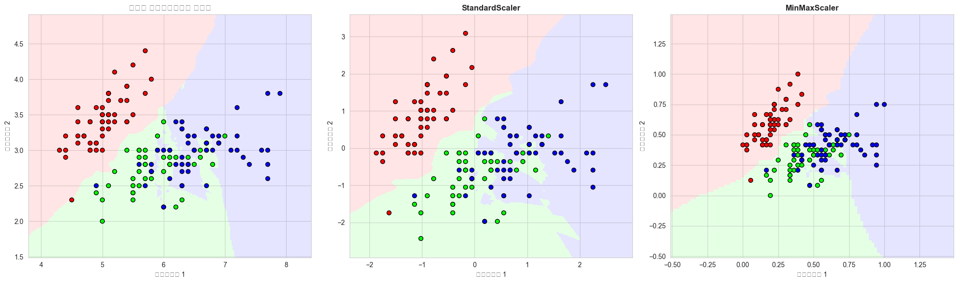
<Figure size 2000x600 with 3 Axes>
দেখো, স্কেলিং করার পর ডিসিশন বাউন্ডারি কেমন পরিবর্তিত হয়েছে!
খেলা: নিজে করো!
এখন তুমি নিজে বিভিন্ন k-মান (n_neighbors) দিয়ে এবং বিভিন্ন স্কেলার দিয়ে KNN চালিয়ে দেখো কিভাবে নির্ভুলতা পরিবর্তিত হয়।
# তুমি এখানে নিজে এক্সপেরিমেন্ট করতে পারো!
# বিভিন্ন k-মান এবং স্কেলার নিয়ে খেলো
my_k = 7 # এই মান পরিবর্তন করো (যেমন 1, 3, 5, 7, 11)
my_scaler = StandardScaler() # এটি পরিবর্তন করো: MinMaxScaler(),
RobustScaler(), Normalizer()
X_train_s = my_scaler.fit_transform(X_train)
X_test_s = my_scaler.transform(X_test)
my_knn = KNeighborsClassifier(n_neighbors=my_k)
my_knn.fit(X_train_s, y_train)
my_accuracy = my_knn.score(X_test_s, y_test)
print(f" k = {my_k} এবং {type(my_scaler).__name__} ব্যবহার করে")
print(f" নির্ভুলতা: {my_accuracy:.2%}")
print()
print(" উপরের কোড সেলে my_k এবং my_scaler পরিবর্তন করে দেখো কী হয়!")

k = 7 এবং StandardScaler ব্যবহার করে
নির্ভুলতা: 100.00%
উপরের কোড সেলে my_k এবং my_scaler পরিবর্তন করে দেখো কী হয়!
Pipeline ব্যবহার করে স্কেলিং
scikit-learn-এ Pipeline ব্যবহার করে আমরা স্কেলিং এবং মডেল একসাথে চেইন করতে পারি। এটি খুবই সুবিধাজনক।
# Pipeline ব্যবহার
pipeline = Pipeline([
('scaler', StandardScaler()),
('knn', KNeighborsClassifier(n_neighbors=3))
])
pipeline.fit(X_train, y_train)
pipeline_accuracy = pipeline.score(X_test, y_test)
print(f" Pipeline-এর সাহায্যে KNN-এর নির্ভুলতা: {pipeline_accuracy:.2%}")
print()
print(" Pipeline একসাথে সব কাজ করে দেয় — স্কেলিং + মডেল ট্রেনিং!")

Pipeline-এর সাহায্যে KNN-এর নির্ভুলতা: 100.00%
Pipeline একসাথে সব কাজ করে দেয় — স্কেলিং + মডেল ট্রেনিং!
মজার তথ্য!
StandardScaler ধরে নেয় ডেটা নরমাল ডিস্ট্রিবিউশন অনুসরণ করে (ঘণ্টার মতো আকৃতি)।
MinMaxScaler ০-১ রেঞ্জে নিয়ে আসে — এটা অনেকটা শতাংশের মতো। ০.৫ মানে ৫০%।
RobustScaler মিডিয়ান ব্যবহার করে — মিডিয়ান হলো মাঝের মান। যেমন ৫ বন্ধুর বয়স ৫, ৭, ৮, ১০, ৬০ হলে মিডিয়ান ৮ (মাঝের সংখ্যা), গড় প্রায় ১৮ হবে। ৬০ বছর বয়সী আউটলায়ারটি মিডিয়ানে তেমন প্রভাব ফেলে না।
Normalizer প্রতিটি সারিকে আলাদাভাবে দেখে — ভেক্টরের দৈর্ঘ্য ১ করে দেয়।
তুমি কি বুঝতে পেরেছ?
নিচের প্রশ্নগুলোর উত্তর নিজের কাছে দাও:
প্রশ্ন ১: স্কেলিং কেন দরকার? তুমি কি তোমার নিজের ভাষায় ব্যাখ্যা করতে পারো?
প্রশ্ন ২: StandardScaler এবং MinMaxScaler-এর মধ্যে পার্থক্য কী?
প্রশ্ন ৩: কখন RobustScaler ব্যবহার করা উচিত?
প্রশ্ন ৪: KNN অ্যালগরিদমে স্কেলিং কেন গুরুত্বপূর্ণ?
প্রশ্ন ৫: Normalizer অন্যদের থেকে কিভাবে আলাদা?
────────────────────────────────────────────────────────────
পরীক্ষা: উপরের কোড সেলে গিয়ে k-এর মান বদলাও এবং প্রতিবার ফলাফল দেখো। k=১ হলে কি হয়? k=১৫ হলে কি হয়?
────────────────────────────────────────────────────────────
মনে রেখো:
- সব মেশিন লার্নিং অ্যালগরিদমের স্কেলিং প্রয়োজন হয় না (যেমন Decision Trees, Random Forest)
- কিন্তু দূরত্ব-ভিত্তিক অ্যালগরিদমের (KNN, SVM, K-Means, PCA) জন্য স্কেলিং খুবই গুরুত্বপূর্ণ
- Pipeline ব্যবহার করলে স্কেলিং এবং মডেল ট্রেনিং একসাথে করা যায় — ভুল হওয়ার সম্ভাবনা কমে
────────────────────────────────────────────────────────────
অভিনন্দন! তুমি প্রিপ্রসেসিং ও স্কেলিং-এর মূল ধারণাগুলো শিখে ফেলেছো। এখন তুমি জানো কিভাবে ডেটাকে মেশিন লার্নিং অ্যালগরিদমের জন্য তৈরি করতে হয়।

পরবর্তী পদক্ষেপ
মনে রাখার মূল শব্দ: প্রিপ্রসেসিং সম্পর্কিত সব টার্ম
টিপস: কোড সেলে প্যারামিটার পরিবর্তন করে দেখো কী হয়। Experiment করতে ভয় নেই!

পরবর্তী পাঠ: PCA

3.2 PCA
অধ্যায় ৩: অতত্ত্বাবধানে শিক্ষণ (Unsupervised Learning)
পাঠ ৩.২: মাত্রা হ্রাস: PCA
(Dimensionality Reduction: Principal Component Analysis)
![ML for Kids](https://img.shields.io/badge/ML-for%20Kids-brightgreen)
স্বাগতম! আজ আমরা শিখবো কিভাবে অনেকগুলো ফিচার থেকে সবচেয়ে গুরুত্বপূর্ণ ফিচারগুলো বেছে নেওয়া যায়।
গল্প: "লম্বা গল্প ছোট করে বলা"
তোমার বন্ধু সুমি একদিন স্কুলে এলো খুব উত্তেজিত হয়ে। সে বলল, "আমি আজ অনেক মজার একটা ঘটনা দেখেছি! আগে একটা ছোট্ট বিড়ালছানা ছিল। নরম নরম পশম, হলুদ রঙের। ওটা আমাদের বাড়ির সামনে রাস্তায় বসেছিল। তারপর একটা পাখি উড়ে এসে বসল ওর সামনে। বিড়ালছানাটা পাখিটার দিকে তাকিয়ে ঘাড় বাকালো। তারপর ও লাফ দিল! কিন্তু পাখিটা উড়ে গেল। বিড়ালছানাটা মাটিতে পড়ে গেল। ও কিন্তু কাঁদল না, শুধু মাথা নাড়ল আর চলে গেল।"
সুমি অনেকক্ষণ ধরে পুরো ঘটনা বলল। কিন্তু তুমি যদি তোমার মাকে ঘটনাটা বলতে চাও, তুমি কি এত লম্বা করে বলবে? না, তুমি সংক্ষেপে বলবে: "একটা বিড়ালছানা একটা পাখি ধরতে গিয়ে ব্যর্থ হলো।"
তুমি ঘটনার সবচেয়ে গুরুত্বপূর্ণ অংশটা নিয়ে নিলে — বাকি বিস্তারিত বাদ দিয়ে। এটাই হলো PCA-র মূল কাজ! PCA (Principal Component Analysis) আমাদের ডেটা থেকে সবচেয়ে গুরুত্বপূর্ণ দিকগুলো (components) খুঁজে বের করে এবং বাকি কম গুরুত্বপূর্ণ তথ্য বাদ দেয়।
ভাবো, তোমার কাছে ১০০টি ফিচার আছে। PCA সেগুলো থেকে মাত্র ২-৩টি গুরুত্বপূর্ণ ফিচার বানিয়ে ফেলে, কিন্তু ডেটার বেশিরভাগ তথ্য ধরে রাখে! অনেকটা "লম্বা গল্প ছোট করে বলা"-র মতো।
PCA-কে "মাত্রা হ্রাস" (Dimensionality Reduction) বলা হয় — যেখানে আমরা ডেটার মাত্রা (features) সংখ্যা কমিয়ে ফেলি।
PCA-র মূল ধারণা
PCA কীভাবে কাজ করে? সহজ ভাষায় বোঝার চেষ্টা করি:
ধাপ ১: সবচেয়ে গুরুত্বপূর্ণ দিক খোঁজা
ধরো, তোমার কাছে একটি ক্লাসের ছাত্রদের গণিত ও বিজ্ঞানের নম্বর আছে। তুমি যদি একটা গ্রাফ আঁকো, তাহলে দেখবে নম্বরগুলো একটা নির্দিষ্ট দিকে ছড়িয়ে আছে — যে দিকে সবচেয়ে বেশি বৈচিত্র্য (variance) আছে। PCA সেই দিকটাকে খুঁজে বের করে — একে বলে Principal Component ১ বা PC1।
ধাপ ২: দ্বিতীয় সবচেয়ে গুরুত্বপূর্ণ দিক খোঁজা
এরপর PCA দ্বিতীয় সবচেয়ে গুরুত্বপূর্ণ দিক খোঁজে (PC2), যা PC1-এর সাথে লম্বভাবে থাকে।
ধাপ ৩: গুরুত্ব অনুযায়ী সাজানো
PCA সব কম্পোনেন্টকে তাদের importance (variance) অনুযায়ী সাজায় — প্রথমটি সবচেয়ে গুরুত্বপূর্ণ, শেষটি সবচেয়ে কম গুরুত্বপূর্ণ।
ধাপ ৪: কম গুরুত্বপূর্ণ দিক বাদ দেওয়া
আমরা শুধু প্রথম কয়েকটি কম্পোনেন্ট রাখি এবং বাকিগুলো বাদ দিই। এভাবেই মাত্রা কমে যায়!
একটা ছবির মতো ভাবো
তোমার কাছে একটা ৩D ছবি আছে (যেমন একটা বাক্স)। তুমি যদি সেই বাক্সের ২D ফটো তুলো, তাহলে তুমি ৩D থেকে ২D-তে নামিয়ে আনলে — কিছু তথ্য হারালেও, বাক্সটিকে এখনও চেনা যায়। PCA-ও ঠিক তাই করে — উচ্চমাত্রার ডেটাকে নিচুমাত্রায় নিয়ে আসে, যতটা সম্ভব তথ্য ধরে রাখে।
# প্রয়োজনীয় লাইব্রেরি
import numpy as np
import pandas as pd
import matplotlib.pyplot as plt
import seaborn as sns
from sklearn.datasets import load_iris, load_digits, make_blobs
from sklearn.decomposition import PCA
from sklearn.preprocessing import StandardScaler
from sklearn.model_selection import train_test_split
from sklearn.neighbors import KNeighborsClassifier
sns.set_style('whitegrid')
plt.rcParams['figure.figsize'] = (10, 6)
print(" সব লাইব্রেরি লোড হয়েছে!")

সব লাইব্রেরি লোড হয়েছে!
Iris ডেটাসেটে PCA
চলো, আমরা Iris ডেটাসেটে PCA প্রয়োগ করি। Iris ডেটাসেটে ৪টি ফিচার আছে (sepal length, sepal width, petal length, petal width)। আমরা PCA ব্যবহার করে এগুলোকে ২টি মাত্রায় নামিয়ে আনব এবং ২D গ্রাফে দেখব।
# Iris ডেটাসেট লোড
iris = load_iris()
X = iris.data
y = iris.target
feature_names = iris.feature_names
target_names = iris.target_names
print(" মূল ডেটার আকৃতি:", X.shape)
print(" ফিচারের সংখ্যা:", X.shape[1])
print(" ক্লাস:", target_names)
print()
# PCA প্রয়োগ করার আগে StandardScaler দিয়ে স্কেল করি (PCA-র জন্য এটি জরুরি)
scaler = StandardScaler()
X_scaled = scaler.fit_transform(X)
# PCA: 4 মাত্রা থেকে 2 মাত্রায়
pca = PCA(n_components=2)
X_pca = pca.fit_transform(X_scaled)
print(" PCA-র পর ডেটার আকৃতি:", X_pca.shape)
print(" আমরা 4টি ফিচার থেকে 2টি ফিচারে চলে এসেছি!")

মূল ডেটার আকৃতি: (150, 4)
ফিচারের সংখ্যা: 4
ক্লাস: ['setosa' 'versicolor' 'virginica']
PCA-র পর ডেটার আকৃতি: (150, 2)
আমরা 4টি ফিচার থেকে 2টি ফিচারে চলে এসেছি!
২D-তে ভিজুয়ালাইজেশন
এখন আমরা ৪টি ফিচারের ডেটাকে ২টি ফিচারে রূপান্তর করেছি। চলো এই ২D ডেটা প্লট করি এবং দেখি ক্লাসগুলো কেমন আলাদা হয়েছে।
# PCA-র ফলাফল ভিজুয়ালাইজেশন
plt.figure(figsize=(12, 5))
plt.subplot(1, 2, 1)
colors = ['red', 'green', 'blue']
for i, target_name in enumerate(target_names):
plt.scatter(X_pca[y == i, 0], X_pca[y == i, 1],
c=colors[i], label=target_name, edgecolors='k', s=80, alpha=0.8)
plt.xlabel('প্রথম প্রধান উপাদান (PC1)', fontsize=12)
plt.ylabel('দ্বিতীয় প্রধান উপাদান (PC2)', fontsize=12)
plt.title('PCA: Iris ডেটা 2D-তে', fontsize=14, fontweight='bold')
plt.legend()
plt.grid(True, alpha=0.3)
plt.subplot(1, 2, 2)
# আসল ডেটার প্রথম 2টি ফিচার
for i, target_name in enumerate(target_names):
plt.scatter(X_scaled[y == i, 0], X_scaled[y == i, 1],
c=colors[i], label=target_name, edgecolors='k', s=80, alpha=0.8)
plt.xlabel(feature_names[0], fontsize=12)
plt.ylabel(feature_names[1], fontsize=12)
plt.title('আসল ডেটা (প্রথম 2 ফিচার)', fontsize=14, fontweight='bold')
plt.legend()
plt.grid(True, alpha=0.3)
plt.tight_layout()
plt.show()
print(" বাম গ্রাফে PCA-র পর ক্লাসগুলো অনেক পরিষ্কারভাবে আলাদা হয়েছে!")
print("ডান গ্রাফে আসল ফিচার ব্যবহার করলে ক্লাসগুলো এত পরিষ্কার নয়।")

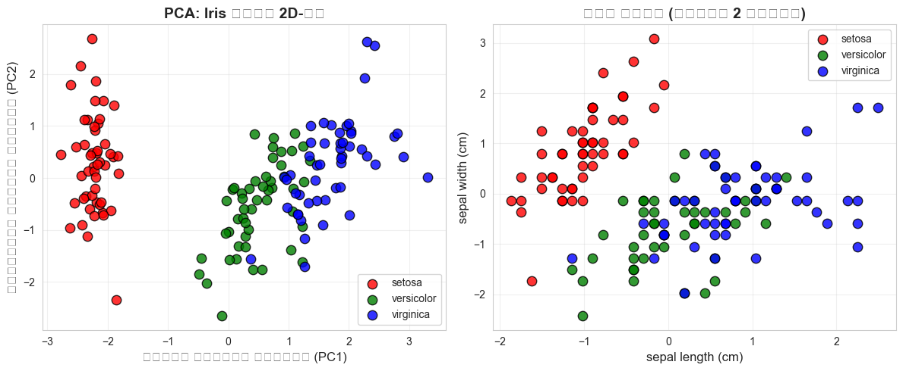
<Figure size 1200x500 with 2 Axes>
বাম গ্রাফে PCA-র পর ক্লাসগুলো অনেক পরিষ্কারভাবে আলাদা হয়েছে!
ডান গ্রাফে আসল ফিচার ব্যবহার করলে ক্লাসগুলো এত পরিষ্কার নয়।
Explained Variance Ratio (ব্যাখ্যাকৃত ভ্যারিয়েন্স অনুপাত)
PCA কতটা তথ্য ধরে রেখেছে তা বোঝার জন্য আমরা explained variance ratio ব্যবহার করি। এটি বলে যে প্রতিটি প্রিন্সিপাল কম্পোনেন্ট মূল ডেটার কত শতাংশ ভ্যারিয়েন্স (বৈচিত্র্য) ব্যাখ্যা করতে পারে।
ভাবো, তুমি যদি ১০০ পৃষ্ঠার একটা বই পড়ো এবং তারপর কাউকে ১ লাইনে সারসংক্ষেপ বলো — তুমি পুরো তথ্যের কতটুকু ধরে রেখেছ? PCA-র ক্ষেত্রে explained variance ratio-ই সেই পরিমাপ।
# Explained variance ratio দেখা
pca_full = PCA(n_components=4)
pca_full.fit(X_scaled)
print(" প্রতিটি প্রিন্সিপাল কম্পোনেন্টের Explained Variance Ratio:")
print("="*55)
for i, ratio in enumerate(pca_full.explained_variance_ratio_):
print(f"PC{i+1}: {ratio:.4f} ({ratio*100:.2f}%)")
print()
print(f" প্রথম 2টি কম্পোনেন্ট মোট ভ্যারিয়েন্সের
{sum(pca_full.explained_variance_ratio_[:2])*100:.2f}% ধরে রেখেছে!")
print(f" শেষ 2টি কম্পোনেন্ট শুধু
{sum(pca_full.explained_variance_ratio_[2:])*100:.2f}% ধরে রেখেছে।")
print()
print(" অর্থাৎ 4টি ফিচারের মধ্যে প্রথম 2টি ফিচারই প্রায় সব তথ্য ধারণ করে!")
print(" বাকি 2টি ফিচার বাদ দিলেও খুব বেশি তথ্য হারাবে না।")

প্রতিটি প্রিন্সিপাল কম্পোনেন্টের Explained Variance Ratio:
=======================================================
PC1: 0.7296 (72.96%)
PC2: 0.2285 (22.85%)
PC3: 0.0367 (3.67%)
PC4: 0.0052 (0.52
Scree Plot (স্ক্রি প্লট)
Scree plot দেখায় প্রতিটি কম্পোনেন্ট কতটা ভ্যারিয়েন্স ব্যাখ্যা করে। এটির সাহায্যে আমরা বুঝতে পারি কতগুলো কম্পোনেন্ট রাখা দরকার।
# Scree plot
plt.figure(figsize=(10, 5))
plt.subplot(1, 2, 1)
plt.bar(range(1, 5), pca_full.explained_variance_ratio_, color=['#FF6B6B',
'#4ECDC4', '#45B7D1', '#96CEB4'], alpha=0.8)
plt.xlabel('প্রিন্সিপাল কম্পোনেন্ট', fontsize=12)
plt.ylabel('Explained Variance Ratio', fontsize=12)
plt.title('Scree Plot (প্রতি কম্পোনেন্ট)', fontsize=14, fontweight='bold')
plt.xticks(range(1, 5))
plt.ylim(0, 1)
for i, v in enumerate(pca_full.explained_variance_ratio_):
plt.text(i+1, v+0.02, f'{v*100:.1f}%', ha='center', fontweight='bold')
plt.subplot(1, 2, 2)
cumulative = np.cumsum(pca_full.explained_variance_ratio_)
plt.plot(range(1, 5), cumulative, 'bo-', markersize=10, linewidth=3)
plt.xlabel('কম্পোনেন্টের সংখ্যা', fontsize=12)
plt.ylabel('ক্রমযোজিত Explained Variance', fontsize=12)
plt.title('ক্রমযোজিত Variance', fontsize=14, fontweight='bold')
plt.xticks(range(1, 5))
plt.ylim(0, 1.1)
plt.axhline(y=0.95, color='r', linestyle='--', alpha=0.7, label='95%')
for i, v in enumerate(cumulative):
plt.text(i+1, v+0.02, f'{v*100:.1f}%', ha='center', fontweight='bold')
plt.legend()
plt.tight_layout()
plt.show()
print(" Scree plot দেখায় যে প্রথম 2টি কম্পোনেন্টই যথেষ্ট (প্রায় 96%
ভ্যারিয়েন্স ধরে রেখেছে)")

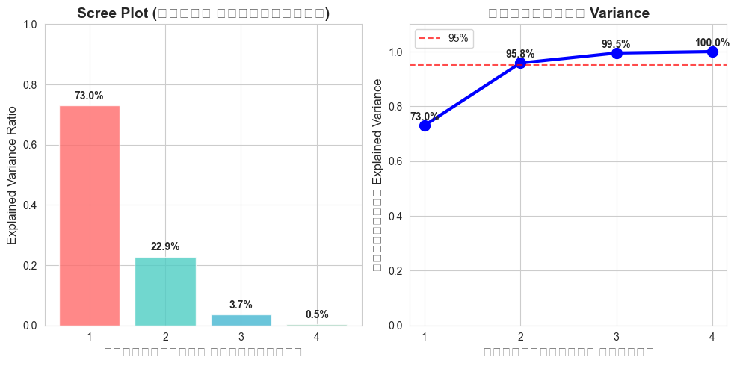
<Figure size 1000x500 with 2 Axes>
Scree plot দেখায় যে প্রথম 2টি কম্পোনেন্টই যথেষ্ট (প্রায় 96% ভ্যারিয়েন্স ধরে রেখেছে)
n_components নির্বাচন
কতগুলো কম্পোনেন্ট রাখা উচিত? এটা নির্ভর করে আমাদের লক্ষ্যের উপর:
1. ভিজুয়ালাইজেশনের জন্য: সাধারণত ২ বা ৩টি কম্পোনেন্ট যথেষ্ট (২D বা ৩D গ্রাফ আঁকা যায়)
2. ভ্যারিয়েন্স ধরে রাখতে: সাধারণত ৯৫% বা তার বেশি ভ্যারিয়েন্স ধরে রাখার চেষ্টা করি
3. মডেল ট্রেনিংয়ের জন্য: মডেল যত বেশি নির্ভুলতা দেয়, ততগুলো কম্পোনেন্ট রাখা ভালো
চলো, আমরা বিভিন্ন সংখ্যক কম্পোনেন্ট ব্যবহার করে দেখি কতটা ভ্যারিয়েন্স ধরে রাখা যায়।
# বিভিন্ন n_components-এর প্রভাব
components_range = [1, 2, 3, 4]
variances = []
for n in components_range:
pca_n = PCA(n_components=n)
pca_n.fit(X_scaled)
variances.append(sum(pca_n.explained_variance_ratio_))
print(f"{n}টি কম্পোনেন্ট: {sum(pca_n.explained_variance_ratio_)*100:.2f}%
ভ্যারিয়েন্স ধরে রাখে")
print()
print(" সিদ্ধান্ত:")
print("- 2টি কম্পোনেন্টই আমাদের জন্য যথেষ্ট (ভিজুয়ালাইজেশন + প্রায় সব তথ্য)")
print("- শুধু 1টি কম্পোনেন্ট ব্যবহার করলে অনেক তথ্য হারাবে")

4টি কম্পোনেন্ট: 100.00% ভ্যারিয়েন্স ধরে রাখে
সিদ্ধান্ত:
- 2টি কম্পোনেন্টই আমাদের জন্য যথেষ্ট (ভিজুয়ালাইজেশন + প্রায় সব তথ্য)
- শুধু 1টি কম্পোনেন্ট ব্যবহার করলে অনেক তথ্য হারাবে
Principal Components বোঝা
PCA-র প্রিন্সিপাল কম্পোনেন্টগুলো আসলে আসল ফিচারগুলোর একটি বিশেষ কম্বিনেশন। প্রতিটি কম্পোনেন্ট আসল ফিচারগুলোর ওজন (weights) দিয়ে তৈরি। চলো দেখি কম্পোনেন্টগুলো কিভাবে তৈরি হয়েছে।
# Principal Components-এর ওজন দেখা
pca_4 = PCA(n_components=4)
pca_4.fit(X_scaled)
components_df = pd.DataFrame(
pca_4.components_,
columns=feature_names,
index=[f'PC{i+1}' for i in range(4)]
)
print(" Principal Components (প্রতিটি আসল ফিচারের ওজন):")
print("="*60)
print(components_df)
print()
print(" ব্যাখ্যা:")
print("PC1 = {:.2f}×sepal_length + {:.2f}×sepal_width + {:.2f}×petal_length +
{:.2f}×petal_width".format(
pca_4.components_[0][0], pca_4.components_[0][1],
pca_4.components_[0][2], pca_4.components_[0][3]))
print()
print("PC1-এ petal_length এবং petal_width-এর ওজন সবচেয়ে বেশি — এরা সবচেয়ে
গুরুত্বপূর্ণ ফিচার!")

Principal Components (প্রতিটি আসল ফিচারের ওজন):
============================================================
sepal length (cm) sepal width (cm) petal length (cm) petal width (cm)
PC1
হিটম্যাপ দিয়ে কম্পোনেন্ট দেখা
চলো, একটা হিটম্যাপের সাহায্যে দেখি কোন আসল ফিচার কোন প্রিন্সিপাল কম্পোনেন্টে কতটা গুরুত্বপূর্ণ।
# কম্পোনেন্টের হিটম্যাপ
plt.figure(figsize=(8, 6))
sns.heatmap(components_df, annot=True, cmap='coolwarm', center=0,
fmt='.2f', linewidths=1, cbar_kws={'label': 'ওজন (Weight)'})
plt.title('Principal Components হিটম্যাপ', fontsize=14, fontweight='bold')
plt.ylabel('প্রিন্সিপাল কম্পোনেন্ট', fontsize=12)
plt.xlabel('আসল ফিচার', fontsize=12)
plt.tight_layout()
plt.show()
print(" গাঢ় রং = বেশি গুরুত্বপূর্ণ। PC1-এ petal measurements সবচেয়ে
গুরুত্বপূর্ণ!")

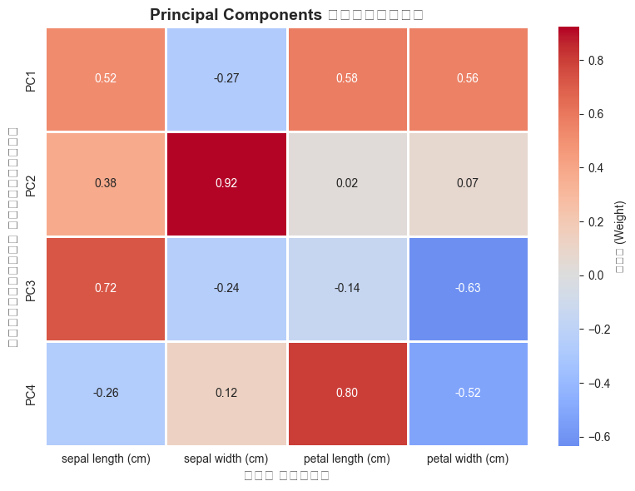
<Figure size 800x600 with 2 Axes>
গাঢ় রং = বেশি গুরুত্বপূর্ণ। PC1-এ petal measurements সবচেয়ে গুরুত্বপূর্ণ!
PCA-র পর KNN ক্লাসিফিকেশন
PCA শুধু ভিজুয়ালাইজেশনের জন্যই নয়, বরং মডেল ট্রেনিংয়ের আগে প্রিপ্রসেসিং হিসেবে ব্যবহার করা যায়। PCA-র পর ডেটার মাত্রা কমে যায়, ফলে:
- মডেল ট্রেনিং দ্রুত হয়
- ওভারফিটিং কমে
- কখনও কখনও নির্ভুলতা বেড়েও যায়
চলো, আমরা PCA-র আগে ও পরে KNN-এর নির্ভুলতা তুলনা করি।
# PCA-র আগে ও পরে KNN তুলনা
X_train, X_test, y_train, y_test = train_test_split(X, y, test_size=0.3,
random_state=42)
# আসল ডেটায় KNN
scaler = StandardScaler()
X_train_scaled = scaler.fit_transform(X_train)
X_test_scaled = scaler.transform(X_test)
knn_original = KNeighborsClassifier(n_neighbors=3)
knn_original.fit(X_train_scaled, y_train)
acc_original = knn_original.score(X_test_scaled, y_test)
print(f" আসল ডেটায় (4 ফিচার) KNN নির্ভুলতা: {acc_original:.2%}")
# PCA ব্যবহার করে KNN
pca = PCA(n_components=2)
X_train_pca = pca.fit_transform(X_train_scaled)
X_test_pca = pca.transform(X_test_scaled)
knn_pca = KNeighborsClassifier(n_neighbors=3)
knn_pca.fit(X_train_pca, y_train)
acc_pca = knn_pca.score(X_test_pca, y_test)
print(f" PCA-র পর (2 ফিচার) KNN নির্ভুলতা: {acc_pca:.2%}")
print()
print(f" নির্ভুলতার পার্থক্য: {acc_pca - acc_original:+.2%}")
print()
print(" মাত্র 2টি ফিচার ব্যবহার করেও আমরা প্রায় একই নির্ভুলতা পাচ্ছি!")

আসল ডেটায় (4 ফিচার) KNN নির্ভুলতা: 100.00%
PCA-র পর (2 ফিচার) KNN নির্ভুলতা: 95.56%
নির্ভুলতার পার্থক্য: -4.44%
মাত্র 2টি ফিচার ব্যবহার করেও আমরা প্রায় একই নির্ভুলতা পাচ্ছি!
বিভিন্ন সংখ্যক কম্পোনেন্টের সাথে তুলনা
চলো দেখি কতগুলো কম্পোনেন্ট ব্যবহার করলে সবচেয়ে ভালো নির্ভুলতা পাওয়া যায়।
# বিভিন্ন n_components-এর সাথে KNN নির্ভুলতা
n_components_range = range(1, 5)
accuracies = []
for n in n_components_range:
pca = PCA(n_components=n)
X_train_pca = pca.fit_transform(X_train_scaled)
X_test_pca = pca.transform(X_test_scaled)
knn = KNeighborsClassifier(n_neighbors=3)
knn.fit(X_train_pca, y_train)
acc = knn.score(X_test_pca, y_test)
accuracies.append(acc)
print(f"{n}টি কম্পোনেন্ট → নির্ভুলতা: {acc:.2%}")
# গ্রাফ দেখা
plt.figure(figsize=(8, 4))
plt.plot(n_components_range, accuracies, 'bo-', markersize=10, linewidth=3)
plt.xlabel('কম্পোনেন্টের সংখ্যা', fontsize=12)
plt.ylabel('KNN নির্ভুলতা', fontsize=12)
plt.title('কম্পোনেন্ট সংখ্যা vs KNN নির্ভুলতা', fontsize=14, fontweight='bold')
plt.xticks(n_components_range)
plt.ylim(0.8, 1.0)
plt.grid(True, alpha=0.3)
for i, acc in enumerate(accuracies):
plt.text(i+1, acc+0.005, f'{acc:.2%}', ha='center', fontweight='bold')
plt.show()
print(" 2টি কম্পোনেন্ট দিয়েই আমরা সবচেয়ে ভালো নির্ভুলতা পাচ্ছি!")

4টি কম্পোনেন্ট → নির্ভুলতা: 100.00%
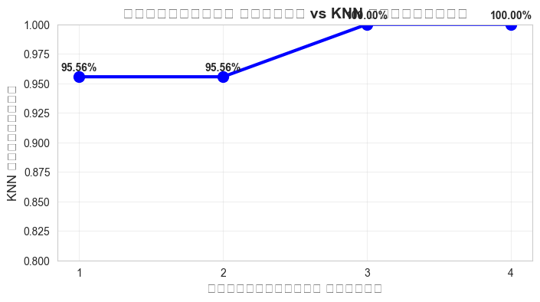
<Figure size 800x400 with 1 Axes>
2টি কম্পোনেন্ট দিয়েই আমরা সবচেয়ে ভালো নির্ভুলতা পাচ্ছি!
Digits ডেটাসেটে PCA
এবার আমরা আরেকটি ডেটাসেট নিয়ে কাজ করব — Digits (হাতের লেখা সংখ্যা)। এতে ৮×৮ = ৬৪টি ফিচার আছে (প্রতি পিক্সেলের মান)। আমরা PCA ব্যবহার করে ৬৪ মাত্রা থেকে ২ মাত্রায় নামিয়ে আনব এবং দেখব ডিজিটগুলো কীভাবে গ্রুপ হয়েছে।
# Digits ডেটাসেট
digits = load_digits()
X_digits = digits.data
y_digits = digits.target
print(" Digits ডেটাসেট:")
print(f" মোট ডেটা পয়েন্ট: {X_digits.shape[0]}")
print(f" ফিচারের সংখ্যা: {X_digits.shape[1]} (8×8 = 64 পিক্সেল)")
print(f" ক্লাসের সংখ্যা: {len(np.unique(y_digits))} (0-9 পর্যন্ত)")
# প্রথম 10টি ডিজিট দেখা
fig, axes = plt.subplots(2, 5, figsize=(10, 4))
for i, ax in enumerate(axes.ravel()):
ax.imshow(digits.images[i], cmap='gray')
ax.set_title(f'সংখ্যা: {digits.target[i]}', fontsize=12)
ax.axis('off')
plt.suptitle('হাতের লেখা সংখ্যা (Digits Dataset)', fontsize=14,
fontweight='bold')
plt.tight_layout()
plt.show()

Digits ডেটাসেট:
মোট ডেটা পয়েন্ট: 1797
ফিচারের সংখ্যা: 64 (8×8 = 64 পিক্সেল)
ক্লাসের সংখ্যা: 10 (0-9 পর্যন্ত)
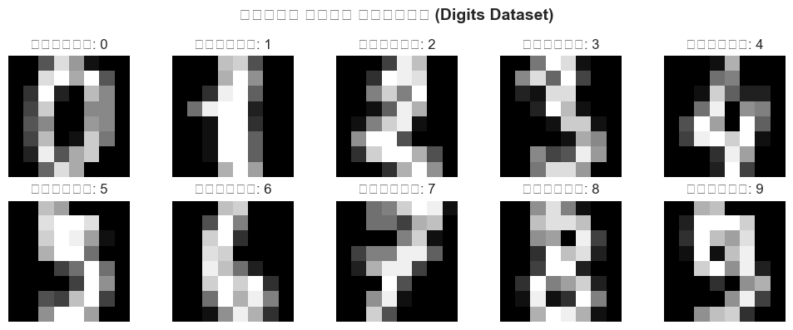
<Figure size 1000x400 with 10 Axes>
# Digits ডেটাতে PCA প্রয়োগ
scaler_d = StandardScaler()
X_digits_scaled = scaler_d.fit_transform(X_digits)
pca_digits = PCA(n_components=2)
X_digits_pca = pca_digits.fit_transform(X_digits_scaled)
print(f" PCA-র পর ডেটার আকৃতি: {X_digits_pca.shape}")
print(f" Explained variance (2টি কম্পোনেন্ট):
{sum(pca_digits.explained_variance_ratio_)*100:.2f}%")
print()
print(" 64টি ফিচার থেকে 2টি ফিচারে নেমে এসেছি!")
# 2D প্লট
plt.figure(figsize=(12, 8))
scatter = plt.scatter(X_digits_pca[:, 0], X_digits_pca[:, 1],
c=y_digits, cmap='tab10', edgecolors='k', s=50, alpha=0.7)
plt.colorbar(scatter, label='ডিজিট (0-9)')
plt.xlabel('প্রথম প্রধান উপাদান (PC1)', fontsize=12)
plt.ylabel('দ্বিতীয় প্রধান উপাদান (PC2)', fontsize=12)
plt.title('Digits ডেটা PCA-র পর 2D-তে', fontsize=14, fontweight='bold')
plt.grid(True, alpha=0.3)
plt.show()
print(" দেখো, বিভিন্ন সংখ্যা ভিন্ন ভিন্ন গ্রুপে জড়ো হয়েছে!")

PCA-র পর ডেটার আকৃতি: (1797, 2)
Explained variance (2টি কম্পোনেন্ট): 21.59%
64টি ফিচার থেকে 2টি ফিচারে নেমে এসেছি!
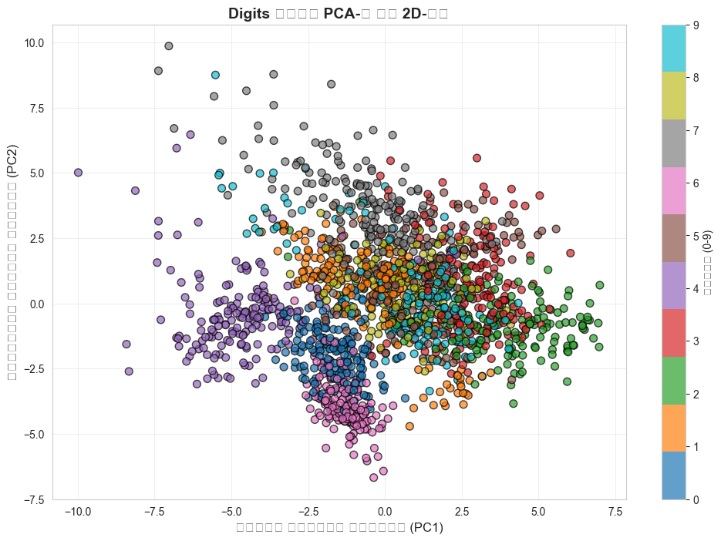
<Figure size 1200x800 with 2 Axes>
দেখো, বিভিন্ন সংখ্যা ভিন্ন ভিন্ন গ্রুপে জড়ো হয়েছে!
৩D PCA ভিজুয়ালাইজেশন
কখনও কখনও ২টি কম্পোনেন্ট যথেষ্ট নয়। তখন আমরা ৩টি কম্পোনেন্ট ব্যবহার করে ৩D-তে ডেটা দেখতে পারি। চলো Iris ডেটার ৩D PCA দেখি।
# 3D PCA ভিজুয়ালাইজেশন
from mpl_toolkits.mplot3d import Axes3D
pca_3d = PCA(n_components=3)
X_pca_3d = pca_3d.fit_transform(X_scaled)
fig = plt.figure(figsize=(12, 5))
ax1 = fig.add_subplot(1, 2, 1, projection='3d')
colors = ['red', 'green', 'blue']
for i, target_name in enumerate(target_names):
ax1.scatter(X_pca_3d[y==i, 0], X_pca_3d[y==i, 1], X_pca_3d[y==i, 2],
c=colors[i], label=target_name, s=60, alpha=0.8, edgecolors='k')
ax1.set_xlabel('PC1', fontsize=10)
ax1.set_ylabel('PC2', fontsize=10)
ax1.set_zlabel('PC3', fontsize=10)
ax1.set_title('PCA: 3D ভিজুয়ালাইজেশন', fontsize=14, fontweight='bold')
ax1.legend()
ax2 = fig.add_subplot(1, 2, 2)
explained = pca_3d.explained_variance_ratio_
bars = ax2.bar(['PC1', 'PC2', 'PC3'], explained, color=['#FF6B6B', '#4ECDC4',
'#45B7D1'], alpha=0.8)
ax2.set_title('3টি কম্পোনেন্টের Variance', fontsize=14, fontweight='bold')
ax2.set_ylabel('Explained Variance Ratio', fontsize=12)
for bar, val in zip(bars, explained):
ax2.text(bar.get_x()+bar.get_width()/2, bar.get_height()+0.01,
f'{val*100:.1f}%',
ha='center', fontweight='bold')
plt.tight_layout()
plt.show()
print(f" 3টি কম্পোনেন্ট মোট {sum(explained)*100:.2f}% ভ্যারিয়েন্স ধরে রেখেছে")

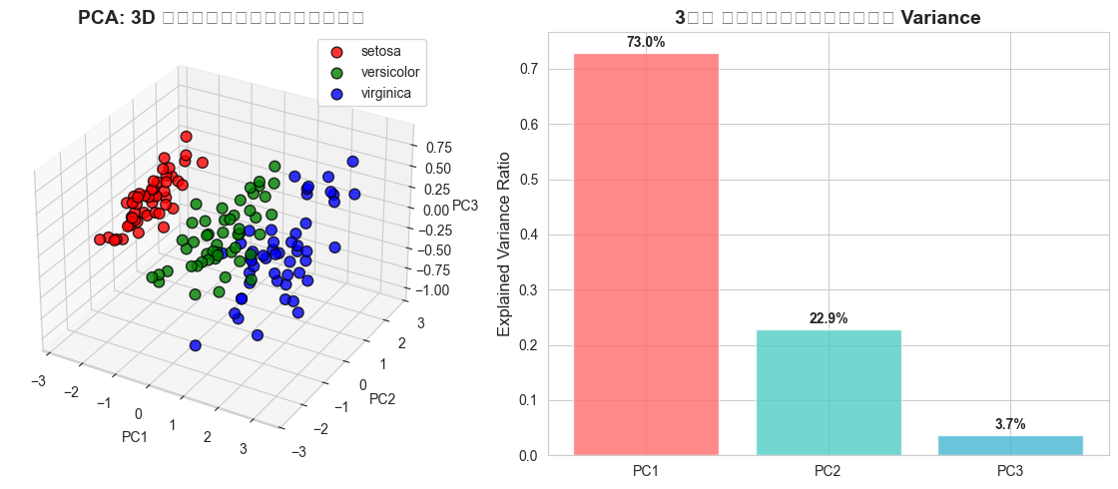
<Figure size 1200x500 with 2 Axes>
3টি কম্পোনেন্ট মোট 99.48% ভ্যারিয়েন্স ধরে রেখেছে
খেলা: নিজে করো!
এখন তুমি বিভিন্ন n_components এবং বিভিন্ন ডেটাসেট নিয়ে পরীক্ষা করো।
# তুমি এখানে নিজে এক্সপেরিমেন্ট করো!
my_n_components = 3 # এই মান পরিবর্তন করো (1, 2, 3, বা 4)
my_dataset = 'iris' # 'iris' বা 'digits'
if my_dataset == 'iris':
data_X = X
data_y = y
data_name = 'Iris'
else:
data_X = X_digits
data_y = y_digits
data_name = 'Digits'
my_scaler = StandardScaler()
X_s = my_scaler.fit_transform(data_X)
my_pca = PCA(n_components=my_n_components)
X_p = my_pca.fit_transform(X_s)
var = sum(my_pca.explained_variance_ratio_) * 100
print(f" ডেটাসেট: {data_name}")
print(f" n_components = {my_n_components}")
print(f" ধরে রাখা ভ্যারিয়েন্স: {var:.2f}%")
print()
print(" উপরের কোড সেলে my_n_components এবং my_dataset পরিবর্তন করে দেখো কী
হয়!")

ডেটাসেট: Iris
n_components = 3
ধরে রাখা ভ্যারিয়েন্স: 99.48%
উপরের কোড সেলে my_n_components এবং my_dataset পরিবর্তন করে দেখো কী হয়!
তুমি কি বুঝতে পেরেছ?
নিচের প্রশ্নগুলোর উত্তর নিজের কাছে দাও:
প্রশ্ন ১: PCA-র পুরো নাম কী এবং এটি কী কাজ করে?
প্রশ্ন ২: "মাত্রা হ্রাস" বলতে কী বোঝায়? তুমি কি নিজের ভাষায় ব্যাখ্যা করতে পারো?
প্রশ্ন ৩: Explained Variance Ratio কী এবং এটি কেন গুরুত্বপূর্ণ?
প্রশ্ন ৪: PCA প্রয়োগ করার আগে কেন ডেটা স্কেল করা দরকার?
প্রশ্ন ৫: ৪টি ফিচারের Iris ডেটা থেকে ২টি ফিচারে নামিয়ে আনলে কত শতাংশ তথ্য ধরে রাখা যায়?
────────────────────────────────────────────────────────────
পরীক্ষা: উপরের কোড সেলে n_components = 1 দিন এবং দেখুন মাত্র ১টি কম্পোনেন্ট কতটুকু তথ্য ধরে রাখে।
────────────────────────────────────────────────────────────
মনে রেখো:
- PCA একটি অতত্ত্বাবধানে শিক্ষণ (unsupervised learning) পদ্ধতি — এটা লেবেল (y) ব্যবহার করে না
- PCA-র আগে সবসময় StandardScaler দিয়ে ডেটা স্কেল করতে হবে
- PCA শুধু নিউমেরিক্যাল (সংখ্যামূলক) ডেটার জন্য
- PCA-কে অনেক সময় Feature Extraction বলা হয় (নতুন ফিচার তৈরি করে)
- PCA-র বিপরীত প্রক্রিয়া নেই — একবার মাত্রা কমালে আগের অবস্থায় ফেরা যায় না
────────────────────────────────────────────────────────────
অভিনন্দন! তুমি PCA-র মূল ধারণা শিখে ফেলেছো। এখন তুমি জানো কিভাবে অনেক ফিচার থেকে সবচেয়ে গুরুত্বপূর্ণ ফিচারগুলো বেছে নিতে হয় এবং ডেটাকে ২D বা ৩D-তে ভিজুয়ালাইজ করতে হয়।

পরবর্তী পদক্ষেপ
মনে রাখার মূল শব্দ: PCA সম্পর্কিত সব টার্ম
টিপস: কোড সেলে প্যারামিটার পরিবর্তন করে দেখো কী হয়। Experiment করতে ভয় নেই!

পরবর্তী পাঠ: NMF ও ম্যানিফোল্ড

3.3 NMF ও ম্যানিফোল্ড
অধ্যায় ৩: অতত্ত্বাবধানে শিক্ষণ (Unsupervised Learning)
পাঠ ৩.৩: NMF ও ম্যানিফোল্ড লার্নিং
(Non-Negative Matrix Factorization & Manifold Learning)
![ML for Kids](https://img.shields.io/badge/ML-for%20Kids-brightgreen)
স্বাগতম! আজ আমরা শিখবো আরও দুটি শক্তিশালী টেকনিক — NMF এবং ম্যানিফোল্ড লার্নিং।
NMF (Non-Negative Matrix Factorization)
সহজ ভাষায়:
NMF হলো একটি পদ্ধতি যা ডেটাকে ছোট ছোট অংশে (parts) ভাগ করে। NMF শুধুমাত্র সেই ডেটার জন্য কাজ করে যার সব মান শূন্য বা ধনাত্মক (non-negative) — যেমন ছবির পিক্সেল, অডিও সিগন্যাল ইত্যাদি।
উদাহরণ:
তোমার কাছে অনেকগুলো মুখের ছবি আছে। NMF এগুলোকে ভাগ করতে পারে:
- কিছু অংশ নাকের জন্য
- কিছু অংশ চোখের জন্য
- কিছু অংশ মুখের জন্য
- কিছু অংশ কানের জন্য
অর্থাৎ NMF ডেটাকে তার অবিচ্ছেদ্য অংশে (parts-based decomposition) ভাগ করে ফেলে। এটা অনেকটা লেগো ব্লকের মতো — প্রতিটি ছবি কিছু মৌলিক ব্লক দিয়ে তৈরি!
NMF কিভাবে কাজ করে?
NMF একটি ম্যাট্রিক্স X-কে দুটি ছোট ম্যাট্রিক্সের গুণফল হিসেবে প্রকাশ করে:
X ≈ W × H
- W = আমাদের ডেটার বৈশিষ্ট্য (features)
- H = প্রতিটি অংশের গুরুত্ব (weights)
এবং শর্ত: W এবং H-এর সব মানই >= ০ (শূন্য বা ধনাত্মক) — তাই নাম Non-Negative।
PCA-র সাথে পার্থক্য:
- PCA ডেটার বৈচিত্র্য (variance) ধরে রাখার চেষ্টা করে
- NMF ডেটার অংশগুলোর (parts) সন্ধান করে
- PCA-তে মান নেগেটিভও হতে পারে, NMF-এ শুধু ধনাত্মক
- NMF-এর ফলাফল বোঝা সহজ (interpretable) কারণ মানগুলো ধনাত্মক
# প্রয়োজনীয় লাইব্রেরি
import numpy as np
import pandas as pd
import matplotlib.pyplot as plt
import seaborn as sns
from sklearn.decomposition import PCA, NMF
from sklearn.manifold import TSNE
from sklearn.datasets import load_digits, make_swiss_roll, load_iris
from sklearn.preprocessing import StandardScaler, MinMaxScaler
sns.set_style('whitegrid')
plt.rcParams['figure.figsize'] = (10, 6)
print(" সব লাইব্রেরি লোড হয়েছে!")

সব লাইব্রেরি লোড হয়েছে!
Digits ডেটাতে NMF
চলো, হাতের লেখা সংখ্যার ডেটাতে (Digits) NMF প্রয়োগ করি। Digits ডেটার সব মানই ০-১৬-এর মধ্যে (পিক্সেল ভ্যালু), তাই NMF-এর জন্য উপযুক্ত। আমরা NMF ব্যবহার করে ডেটা থেকে মৌলিক অংশ (components) বের করব এবং দেখব সেগুলো কেমন দেখতে।
# Digits ডেটাসেট লোড
digits = load_digits()
X_digits = digits.data
y_digits = digits.target
images = digits.images
print(" Digits ডেটাসেট:")
print(f" ডেটা পয়েন্ট: {X_digits.shape[0]}")
print(f" ফিচার (পিক্সেল): {X_digits.shape[1]}")
print(f" ক্লাস: 0-9")
print(f" মানের রেঞ্জ: {X_digits.min()} - {X_digits.max()}")

Digits ডেটাসেট:
ডেটা পয়েন্ট: 1797
ফিচার (পিক্সেল): 64
ক্লাস: 0-9
মানের রেঞ্জ: 0.0 - 16.0
# NMF প্রয়োগ করি
n_components = 16 # 16টি মৌলিক অংশ
nmf = NMF(n_components=n_components, random_state=42, max_iter=500)
W = nmf.fit_transform(X_digits) # W: ডেটার প্রতিনিধিত্ব
H = nmf.components_ # H: মৌলিক অংশগুলো
print(f" W-এর আকৃতি: {W.shape} (ডেটা পয়েন্ট × কম্পোনেন্ট)")
print(f" H-এর আকৃতি: {H.shape} (কম্পোনেন্ট × ফিচার)")
print()
print(f" মোট মৌলিক অংশ (components) পেয়েছি: {n_components}টি")
print()
print(" NMF সম্পন্ন হয়েছে!")

W-এর আকৃতি: (1797, 16) (ডেটা পয়েন্ট × কম্পোনেন্ট)
H-এর আকৃতি: (16, 64) (কম্পোনেন্ট × ফিচার)
মোট মৌলিক অংশ (components) পেয়েছি: 16টি
NMF সম্পন্ন হয়েছে!
NMF-এর মৌলিক অংশগুলো দেখা
NMF যে মৌলিক অংশগুলো (components) বের করেছে, সেগুলো ৮×৮ ইমেজে রূপান্তর করে দেখি। প্রতিটি অংশ সংখ্যার কোনো না কোনো বৈশিষ্ট্য ধারণ করে — যেমন গোলাকার অংশ, সরল রেখা, বক্ররেখা ইত্যাদি।
# NMF-এর কম্পোনেন্টগুলো ভিজুয়ালাইজ করি
fig, axes = plt.subplots(4, 4, figsize=(10, 10))
for i, ax in enumerate(axes.ravel()):
if i < n_components:
component_img = H[i].reshape(8, 8)
ax.imshow(component_img, cmap='gray_r')
ax.set_title(f'NMF Component {i+1}', fontsize=10)
ax.axis('off')
plt.suptitle(' NMF-এর মৌলিক অংশ (Components)', fontsize=16, fontweight='bold')
plt.tight_layout()
plt.show()
print(" প্রতিটি ছবি NMF-এর একটি মৌলিক অংশ। লক্ষ্য করো এরা বিভিন্ন আকার ও
প্যাটার্ন!")

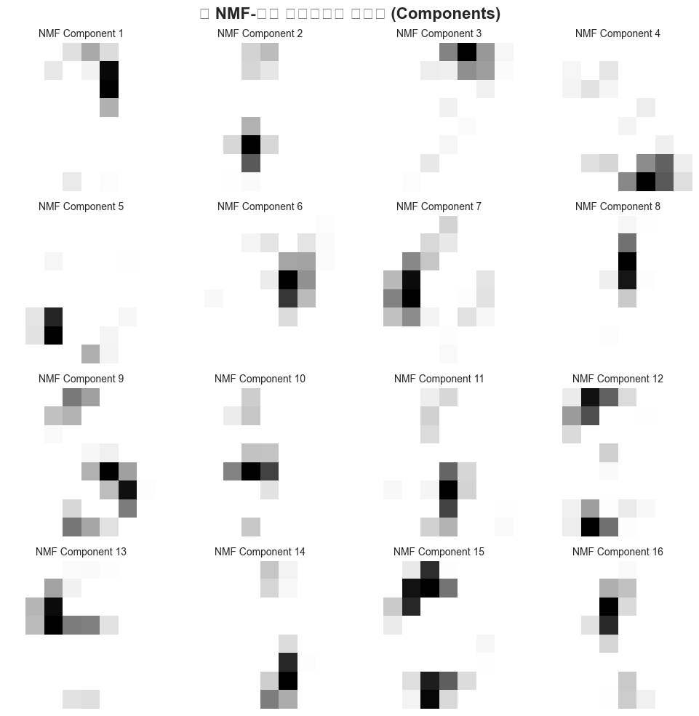
<Figure size 1000x1000 with 16 Axes>
প্রতিটি ছবি NMF-এর একটি মৌলিক অংশ। লক্ষ্য করো এরা বিভিন্ন আকার ও প্যাটার্ন!
PCA-র সাথে NMF-এর তুলনা
চলো, একই ডেটাতে PCA প্রয়োগ করি এবং দেখি PCA-র কম্পোনেন্টগুলোর সাথে NMF-এর পার্থক্য কী।
# PCA-র কম্পোনেন্টগুলোও দেখা যাক তুলনার জন্য
pca = PCA(n_components=16)
pca.fit(X_digits)
fig, axes = plt.subplots(4, 4, figsize=(10, 10))
for i, ax in enumerate(axes.ravel()):
component_img = pca.components_[i].reshape(8, 8)
ax.imshow(component_img, cmap='gray_r')
ax.set_title(f'PCA Component {i+1}', fontsize=10)
ax.axis('off')
plt.suptitle(' PCA-র কম্পোনেন্ট (তুলনার জন্য)', fontsize=16, fontweight='bold')
plt.tight_layout()
plt.show()
print(" PCA-র কম্পোনেন্টগুলোতে ধনাত্মক ও ঋণাত্মক উভয় মানই আছে (কালো ও সাদা
অংশ)")
print("NMF-এর কম্পোনেন্টগুলোতে শুধু ধনাত্মক মান আছে — ফলে সেগুলো বোঝা সহজ!")

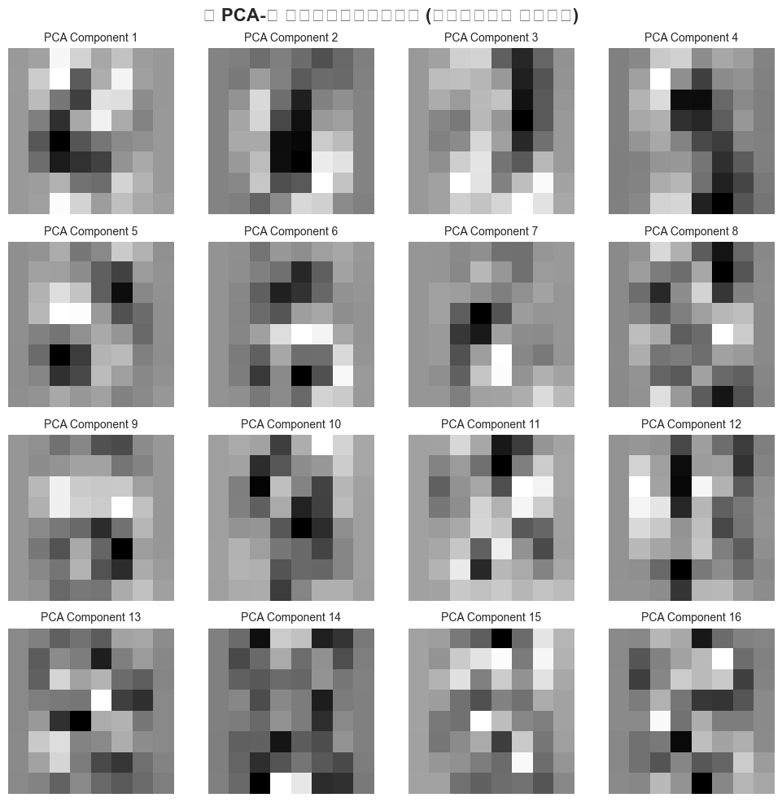
<Figure size 1000x1000 with 16 Axes>
PCA-র কম্পোনেন্টগুলোতে ধনাত্মক ও ঋণাত্মক উভয় মানই আছে (কালো ও সাদা অংশ)
NMF-এর কম্পোনেন্টগুলোতে শুধু ধনাত্মক মান আছে — ফলে সেগুলো বোঝা সহজ!
NMF দিয়ে পুনর্গঠন
NMF মূল ডেটাকে W × H দিয়ে приблизительно পুনর্গঠন করতে পারে। চলো কিছু আসল ডিজিট এবং তাদের NMF-এর মাধ্যমে পুনর্গঠিত সংস্করণ তুলনা করি।
# আসল ডিজিট vs NMF পুনর্গঠন
X_reconstructed = nmf.inverse_transform(W)
fig, axes = plt.subplots(2, 10, figsize=(15, 3))
for i in range(10):
axes[0, i].imshow(digits.images[i], cmap='gray')
axes[0, i].set_title(f'আসল {y_digits[i]}', fontsize=9)
axes[0, i].axis('off')
axes[1, i].imshow(X_reconstructed[i].reshape(8, 8), cmap='gray')
axes[1, i].set_title(f'NMF {y_digits[i]}', fontsize=9)
axes[1, i].axis('off')
plt.suptitle(' আসল ডিজিট (উপরে) vs NMF পুনর্গঠন (নিচে)', fontsize=14,
fontweight='bold')
plt.tight_layout()
plt.show()
print(" NMF মাত্র 16টি অংশ ব্যবহার করে প্রায় আসল ছবির মতোই পুনর্গঠন করতে
পেরেছে!")

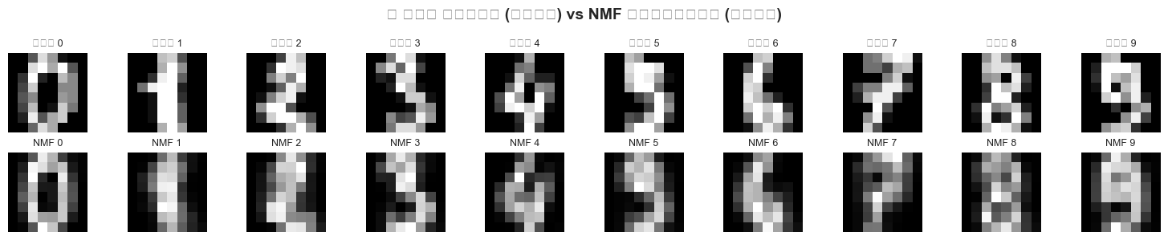
<Figure size 1500x300 with 20 Axes>
NMF মাত্র 16টি অংশ ব্যবহার করে প্রায় আসল ছবির মতোই পুনর্গঠন করতে পেরেছে!
ম্যানিফোল্ড লার্নিং
গল্প: সুইস রোল (Swiss Roll)
তোমার হাতে একটা কাগজ আছে। তুমি সেটাকে পেঁচিয়ে একটা রোল বানালে — যেমন সুইস রোল কেক। এই ৩D রোলের উপর অনেকগুলো পয়েন্ট আছে।
এখন, এই পয়েন্টগুলোর মধ্যে দূরত্ব মাপা ৩D-তে কঠিন। কিন্তু তুমি যদি রোলটাকে খুলে ফেলো (আনরোল করো), তাহলে পয়েন্টগুলোর আসল সম্পর্ক বোঝা সহজ হবে।
ম্যানিফোল্ড লার্নিং ঠিক এই কাজটাই করে — এটি উচ্চমাত্রার ডেটার আসল কাঠামো (underlying structure) খুঁজে বের করে এবং সেটাকে নিচুমাত্রায় "আনরোল" করে।
মূল ধারণা:
- ম্যানিফোল্ড (Manifold) = একটি বাঁকা পৃষ্ঠ যা উচ্চমাত্রায় অবস্থিত কিন্তু নিচুমাত্রার কাঠামো আছে
- উদাহরণ: পৃথিবী ৩D-তে গোলাকার, কিন্তু ২D ম্যাপ (যেমন বিশ্বের মানচিত্র) ব্যবহার করি — এটাই ম্যানিফোল্ড লার্নিং
- ম্যানিফোল্ড লার্নিং ধরে নেয় যে ডেটা আসলে একটি নিচুমাত্রার ম্যানিফোল্ডে থাকে
চলো, আমরা সুইস রোল ডেটা তৈরি করি এবং বিভিন্ন পদ্ধতিতে ভিজুয়ালাইজ করি।
# Swiss Roll ডেটা তৈরি
X_swiss, color_swiss = make_swiss_roll(n_samples=1000, noise=0.2,
random_state=42)
print(" Swiss Roll ডেটাসেট:")
print(f" ডেটা পয়েন্ট: {X_swiss.shape[0]}")
print(f" ফিচার: {X_swiss.shape[1]} (3D ডেটা)")
# 3D ভিজুয়ালাইজেশন
fig = plt.figure(figsize=(10, 8))
ax = fig.add_subplot(111, projection='3d')
scatter = ax.scatter(X_swiss[:, 0], X_swiss[:, 1], X_swiss[:, 2],
c=color_swiss, cmap='viridis', s=30, alpha=0.8)
ax.set_title(' সুইস রোল (Swiss Roll) — 3D', fontsize=14, fontweight='bold')
plt.colorbar(scatter, shrink=0.5)
plt.show()
print(" দেখো, ডেটা একটা পেঁচানো রোলের মতো!")

Swiss Roll ডেটাসেট:
ডেটা পয়েন্ট: 1000
ফিচার: 3 (3D ডেটা)
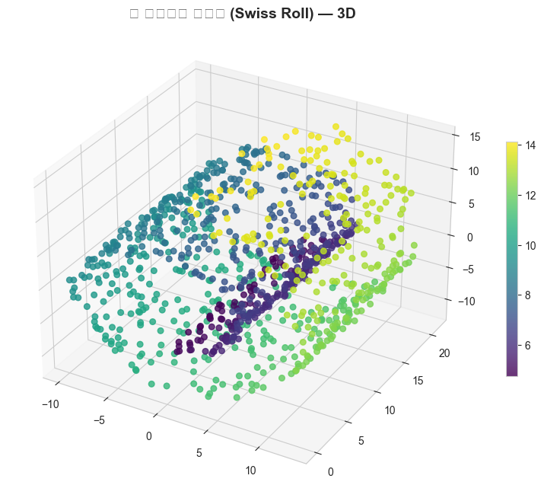
<Figure size 1000x800 with 2 Axes>
দেখো, ডেটা একটা পেঁচানো রোলের মতো!
PCA vs ম্যানিফোল্ড লার্নিং
PCA যদি এই ডেটার মাত্রা কমায়, তাহলে কি রোলটাকে সঠিকভাবে "আনরোল" করতে পারবে?
PCA একটি লিনিয়ার (সরলরৈখিক) পদ্ধতি — এটি ধরে নেয় ডেটা সরলরেখা বরাবর বিস্তৃত। কিন্তু সুইস রোল বাঁকা! তাই PCA এখানে ভালো কাজ করবে না।
ম্যানিফোল্ড লার্নিং পদ্ধতি (যেমন t-SNE) নন-লিনিয়ার (অসরলরৈখিক) — এটি বাঁকা পৃষ্ঠকেও সঠিকভাবে আনরোল করতে পারে।
চলো, পার্থক্য দেখি!
# PCA দিয়ে সুইস রোলের মাত্রা কমানো
pca_swiss = PCA(n_components=2)
X_swiss_pca = pca_swiss.fit_transform(X_swiss)
fig, axes = plt.subplots(1, 2, figsize=(14, 6))
# PCA ফলাফল
scatter1 = axes[0].scatter(X_swiss_pca[:, 0], X_swiss_pca[:, 1],
c=color_swiss, cmap='viridis', s=30, alpha=0.8)
axes[0].set_title('PCA-র পর সুইস রোল', fontsize=14, fontweight='bold')
axes[0].set_xlabel('PC1', fontsize=12)
axes[0].set_ylabel('PC2', fontsize=12)
plt.colorbar(scatter1, ax=axes[0])
# আসল রোলের উপর কিছু পয়েন্ট হাইলাইট
point_idx = np.array([0, 100, 200, 300, 400, 500])
colors = ['red', 'blue', 'green', 'orange', 'purple', 'brown']
scatter2 = axes[1].scatter(X_swiss[:, 0], X_swiss[:, 1],
c=color_swiss, cmap='viridis', s=20, alpha=0.5)
for i, idx in enumerate(point_idx):
axes[1].scatter(X_swiss[idx, 0], X_swiss[idx, 1], c=colors[i], s=100,
edgecolors='k', linewidths=2, zorder=5)
axes[1].set_title('আসল 3D-র 2D প্রজেকশন', fontsize=14, fontweight='bold')
axes[1].set_xlabel('ফিচার 1', fontsize=12)
axes[1].set_ylabel('ফিচার 2', fontsize=12)
plt.tight_layout()
plt.show()
print(" PCA রোলটিকে সঠিকভাবে আনরোল করতে পারেনি — কারণ PCA লিনিয়ার!")

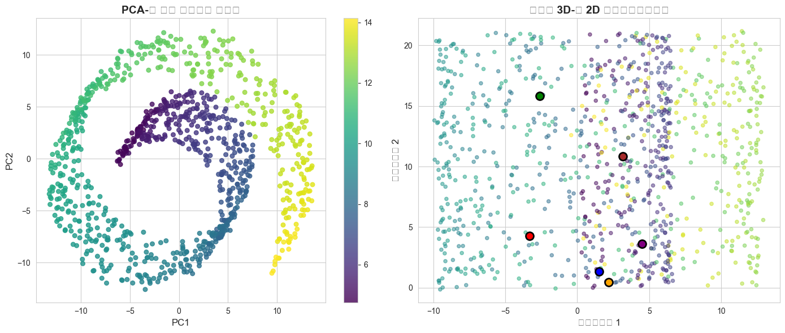
<Figure size 1400x600 with 3 Axes>
PCA রোলটিকে সঠিকভাবে আনরোল করতে পারেনি — কারণ PCA লিনিয়ার!
t-SNE (t-distributed Stochastic Neighbor Embedding)
t-SNE একটি অত্যন্ত শক্তিশালী ম্যানিফোল্ড লার্নিং পদ্ধতি যা বিশেষ করে ভিজুয়ালাইজেশন-এর জন্য ব্যবহার করা হয়।
t-SNE কিভাবে কাজ করে? (সহজ ভাষায়)
1. উচ্চমাত্রায়: t-SNE প্রতিটি পয়েন্টের কাছের প্রতিবেশীদের চিহ্নিত করে
2. নিচুমাত্রায়: এটি পয়েন্টগুলোকে এমনভাবে সাজায় যেন কাছের পয়েন্টগুলো কাছেই থাকে এবং দূরের পয়েন্টগুলো দূরে থাকে
3. গোলমেলে দূরত্ব: উচ্চমাত্রার জটিল দূরত্বকে নিচুমাত্রায় সংরক্ষণের চেষ্টা করে
t-SNE-র কিছু বিষয়:
- এটি স্টোকাস্টিক (random) — প্রতি বার চালালে একটু ভিন্ন ফল আসতে পারে
- এটি নন-লিনিয়ার — বাঁকা ডেটার জন্য ভালো
- perplexity প্যারামিটারটি গুরুত্বপূর্ণ (ডিফল্ট ৩০)
- t-SNE শুধু ভিজুয়ালাইজেশন-এর জন্য — নতুন ডেটা ট্রান্সফর্ম করতে পারে না
- PCA-র চেয়ে ধীর (বড় ডেটার জন্য সময় বেশি লাগে)
চলো, Digits ডেটাতে t-SNE প্রয়োগ করি এবং PCA-র সাথে তুলনা করি!
# Digits ডেটাতে t-SNE প্রয়োগ
print(" t-SNE চালানো হচ্ছে... (একটু সময় লাগতে পারে)")
tsne = TSNE(n_components=2, random_state=42, perplexity=30, max_iter=1000)
X_digits_tsne = tsne.fit_transform(X_digits)
print(" t-SNE সম্পন্ন হয়েছে!")
print(f" t-SNE-র পর ডেটার আকৃতি: {X_digits_tsne.shape}")

t-SNE চালানো হচ্ছে... (একটু সময় লাগতে পারে)
t-SNE সম্পন্ন হয়েছে!
t-SNE-র পর ডেটার আকৃতি: (1797, 2)
# PCA vs t-SNE: Digits ডেটার ভিজুয়ালাইজেশন তুলনা
pca_digits = PCA(n_components=2)
X_digits_pca = pca_digits.fit_transform(X_digits)
fig, axes = plt.subplots(1, 2, figsize=(16, 7))
# PCA প্লট
scatter1 = axes[0].scatter(X_digits_pca[:, 0], X_digits_pca[:, 1],
c=y_digits, cmap='tab10', edgecolors='k', s=50,
alpha=0.7)
axes[0].set_title('PCA: Digits ডেটা', fontsize=14, fontweight='bold')
axes[0].set_xlabel('PC1', fontsize=12)
axes[0].set_ylabel('PC2', fontsize=12)
plt.colorbar(scatter1, ax=axes[0], label='ডিজিট')
# t-SNE প্লট
scatter2 = axes[1].scatter(X_digits_tsne[:, 0], X_digits_tsne[:, 1],
c=y_digits, cmap='tab10', edgecolors='k', s=50,
alpha=0.7)
axes[1].set_title('t-SNE: Digits ডেটা', fontsize=14, fontweight='bold')
axes[1].set_xlabel('t-SNE ফিচার 1', fontsize=12)
axes[1].set_ylabel('t-SNE ফিচার 2', fontsize=12)
plt.colorbar(scatter2, ax=axes[1], label='ডিজিট')
plt.tight_layout()
plt.show()
print(" t-SNE ক্লাসগুলোর মধ্যে অনেক পরিষ্কার separation দেখিয়েছে!")
print("PCA মোটামুটি আলাদা করতে পেরেছে, কিন্তু t-SNE-র তুলনায় কম পরিষ্কার।")

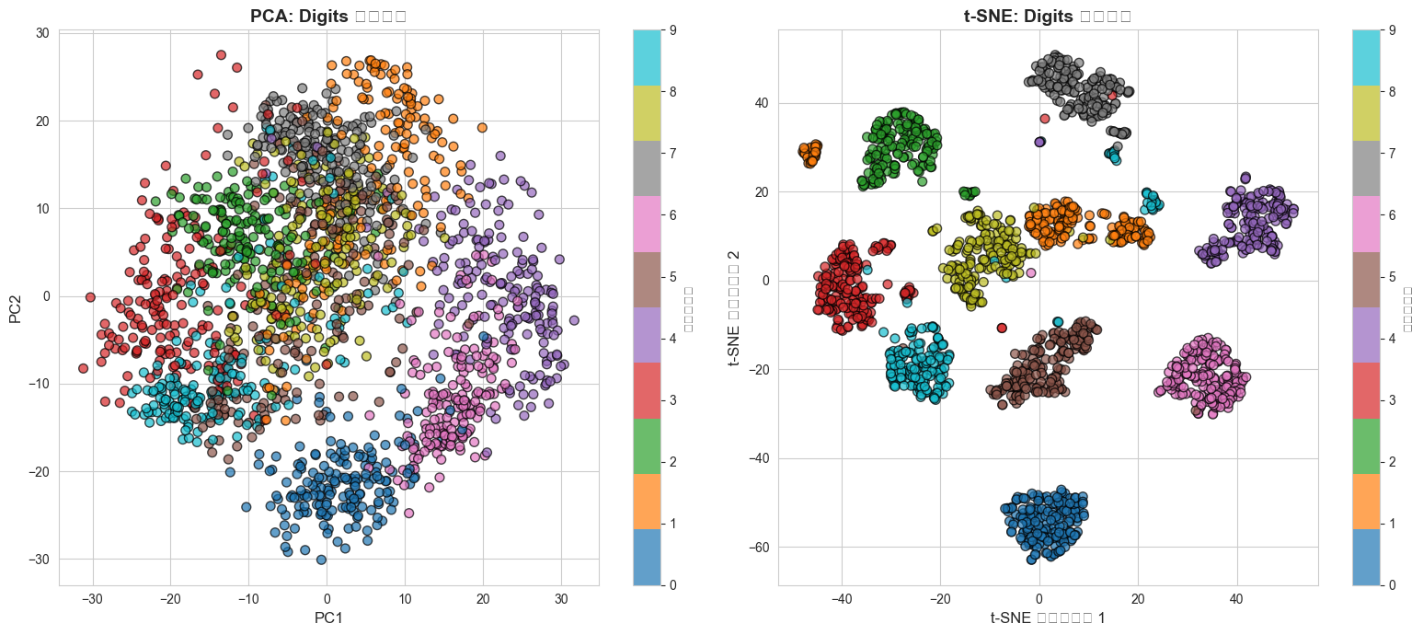
<Figure size 1600x700 with 4 Axes>
t-SNE ক্লাসগুলোর মধ্যে অনেক পরিষ্কার separation দেখিয়েছে!
PCA মোটামুটি আলাদা করতে পেরেছে, কিন্তু t-SNE-র তুলনায় কম পরিষ্কার।
t-SNE-এর Perplexity প্যারামিটার নিয়ে খেলা
Perplexity হলো t-SNE-র একটি গুরুত্বপূর্ণ প্যারামিটার। এটি নির্ধারণ করে প্রতিটি পয়েন্ট কতগুলো প্রতিবেশী বিবেচনা করবে। সাধারণত ৫-৫০-এর মধ্যে মান ব্যবহার করা হয়।
ভাবো, তুমি যদি একটা দলে বন্ধুদের বসাও — perplexity কম হলে শুধু খুব কাছের বন্ধুদের সাথে মিলিয়ে বসো, perplexity বেশি হলে অনেক দূরের বন্ধুকেও বিবেচনা করো।
# বিভিন্ন perplexity মানের সাথে t-SNE
perplexities = [5, 15, 30, 50]
fig, axes = plt.subplots(2, 2, figsize=(14, 12))
for i, (perp, ax) in enumerate(zip(perplexities, axes.ravel())):
tsne_p = TSNE(n_components=2, random_state=42, perplexity=perp,
max_iter=1000)
X_tsne_p = tsne_p.fit_transform(X_digits)
scatter = ax.scatter(X_tsne_p[:, 0], X_tsne_p[:, 1],
c=y_digits, cmap='tab10', edgecolors='k', s=30,
alpha=0.7)
ax.set_title(f'Perplexity = {perp}', fontsize=13, fontweight='bold')
ax.set_xlabel('t-SNE 1', fontsize=10)
ax.set_ylabel('t-SNE 2', fontsize=10)
plt.tight_layout()
plt.show()
print(" Perplexity পরিবর্তনের সাথে সাথে গ্রুপগুলো কেমন বদলাচ্ছে দেখো!")
print("ছোট perplexity (5): বেশি সংখ্যক ছোট ছোট গ্রুপ")
print("বড় perplexity (50): বড় বড় গ্রুপ, কম বিস্তারিত")

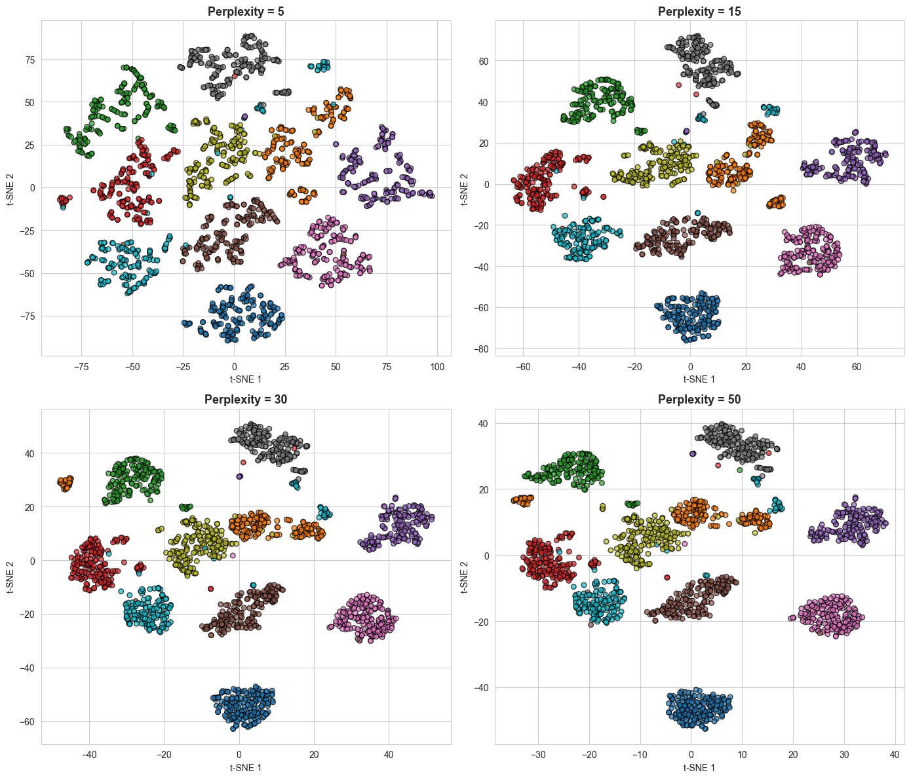
<Figure size 1400x1200 with 4 Axes>
Perplexity পরিবর্তনের সাথে সাথে গ্রুপগুলো কেমন বদলাচ্ছে দেখো!
ছোট perplexity (5): বেশি সংখ্যক ছোট ছোট গ্রুপ
বড় perplexity (50): বড় বড় গ্রুপ, কম বিস্তারিত
Iris ডেটাতে PCA vs t-SNE
চলো, Iris ডেটাতেও t-SNE প্রয়োগ করে PCA-র সাথে তুলনা করি।
# Iris ডেটাতে PCA vs t-SNE
iris = load_iris()
X_iris = iris.data
y_iris = iris.target
pca_iris = PCA(n_components=2)
X_iris_pca = pca_iris.fit_transform(X_iris)
tsne_iris = TSNE(n_components=2, random_state=42, perplexity=20)
X_iris_tsne = tsne_iris.fit_transform(X_iris)
fig, axes = plt.subplots(1, 2, figsize=(14, 6))
colors = ['red', 'green', 'blue']
target_names = iris.target_names
for i, tn in enumerate(target_names):
axes[0].scatter(X_iris_pca[y_iris==i, 0], X_iris_pca[y_iris==i, 1],
c=colors[i], label=tn, edgecolors='k', s=80, alpha=0.8)
axes[1].scatter(X_iris_tsne[y_iris==i, 0], X_iris_tsne[y_iris==i, 1],
c=colors[i], label=tn, edgecolors='k', s=80, alpha=0.8)
axes[0].set_title('PCA: Iris', fontsize=14, fontweight='bold')
axes[0].set_xlabel('PC1', fontsize=12)
axes[0].set_ylabel('PC2', fontsize=12)
axes[0].legend()
axes[1].set_title('t-SNE: Iris', fontsize=14, fontweight='bold')
axes[1].set_xlabel('t-SNE 1', fontsize=12)
axes[1].set_ylabel('t-SNE 2', fontsize=12)
axes[1].legend()
plt.tight_layout()
plt.show()
print(" Iris-এর ক্ষেত্রে PCA এবং t-SNE দুটোই ক্লাস আলাদা করতে পেরেছে।")
print("কিন্তু জটিল ডেটার জন্য (যেমন Digits), t-SNE অনেক ভালো কাজ করে।")

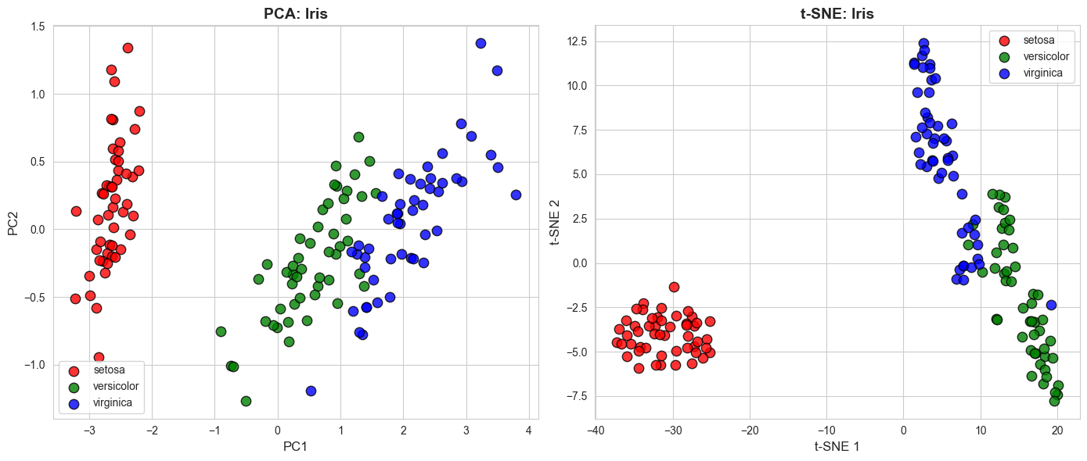
<Figure size 1400x600 with 2 Axes>
Iris-এর ক্ষেত্রে PCA এবং t-SNE দুটোই ক্লাস আলাদা করতে পেরেছে।
কিন্তু জটিল ডেটার জন্য (যেমন Digits), t-SNE অনেক ভালো কাজ করে।
NMF-এর n_components নির্বাচন
NMF-এর কতগুলো কম্পোনেন্ট লাগবে? PCA-র মতো NMF-এর জন্য explained variance ratio সরাসরি নেই, তবে আমরা পুনর্গঠন ত্রুটি (reconstruction error) দেখে বুঝতে পারি।
Reconstruction error = মূল ডেটা এবং W×H-এর মধ্যে পার্থক্য। কম্পোনেন্ট সংখ্যা বাড়ালে error কমে, কিন্তু মডেল জটিল হয়।
# বিভিন্ন n_components-এর সাথে NMF Reconstruction Error
n_components_range = range(2, 31, 2)
reconstruction_errors = []
for n in n_components_range:
nmf_n = NMF(n_components=n, random_state=42, max_iter=500)
W_n = nmf_n.fit_transform(X_digits)
error = nmf_n.reconstruction_err_
reconstruction_errors.append(error)
print(f"n_components = {n}: reconstruction error = {error:.2f}")
# গ্রাফ
plt.figure(figsize=(10, 5))
plt.plot(n_components_range, reconstruction_errors, 'bo-', markersize=8,
linewidth=2)
plt.xlabel('কম্পোনেন্টের সংখ্যা (n_components)', fontsize=12)
plt.ylabel('Reconstruction Error', fontsize=12)
plt.title('NMF: কম্পোনেন্ট সংখ্যা vs Reconstruction Error', fontsize=14,
fontweight='bold')
plt.grid(True, alpha=0.3)
plt.show()
print(" কম্পোনেন্ট সংখ্যা বাড়লে error কমে। কিন্তু 16-র পর error খুব ধীরে কমে —
তাই 16টি যথেষ্ট!")

n_components = 30: reconstruction error = 378.88
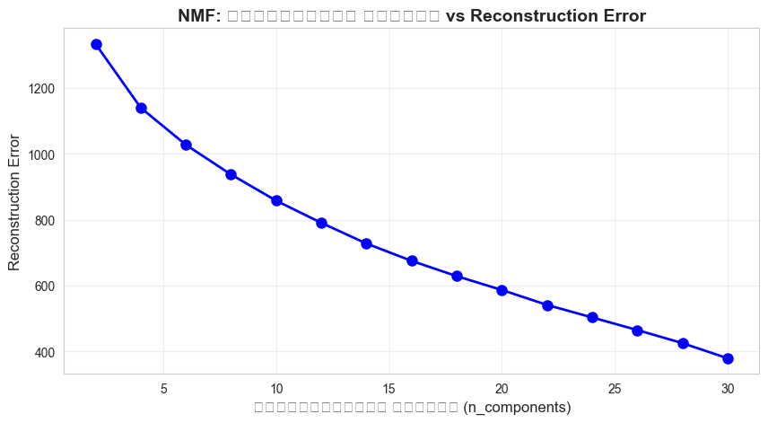
<Figure size 1000x500 with 1 Axes>
কম্পোনেন্ট সংখ্যা বাড়লে error কমে। কিন্তু 16-র পর error খুব ধীরে কমে — তাই 16টি যথেষ্ট!
মজার তথ্য!
NMF ইমেজ প্রসেসিং, টেক্সট মাইনিং (টপিক মডেলিং), এবং অডিও প্রসেসিং-এ ব্যবহৃত হয়।
NMF-এর কম্পোনেন্টগুলো স্পার্স (sparse) হয় — মানে অনেকগুলো শূন্য, কিছু কিছু ধনাত্মক। এটা বোঝা সহজ করে।
t-SNE ২০০৮ সালে তৈরি করা হয়েছিল এবং এটি ডেটা সায়েন্সে ভিজুয়ালাইজেশনের জন্য সবচেয়ে জনপ্রিয় টুল।
ম্যানিফোল্ড হাইপোথিসিস বলে যে প্রকৃতির ডেটা (ছবি, অডিও, টেক্সট) আসলে নিচুমাত্রার ম্যানিফোল্ডে থাকে।
t-SNE-এর নামের 't' আসে Student's t-distribution থেকে — এটি নিচুমাত্রায় পয়েন্ট ছড়াতে সাহায্য করে।
তুমি কি বুঝতে পেরেছ?
প্রশ্ন ১: NMF এবং PCA-র মধ্যে প্রধান পার্থক্য কী?
প্রশ্ন ২: NMF কেন শুধু নন-নেগেটিভ ডেটার জন্য কাজ করে?
প্রশ্ন ৩: ম্যানিফোল্ড লার্নিং কী এবং এটি কখন ব্যবহার করা উচিত?
প্রশ্ন ৪: t-SNE কেন PCA-র চেয়ে জটিল ডেটার জন্য ভালো?
প্রশ্ন ৫: t-SNE-এর perplexity প্যারামিটার কী নিয়ন্ত্রণ করে?
────────────────────────────────────────────────────────────
পরীক্ষা: উপরের কোডে perplexity = ২, ১০, ৮০ নিয়ে দেখো গ্রাফ কেমন হয়।
────────────────────────────────────────────────────────────
মনে রেখো:
- NMF = Non-Negative Matrix Factorization (অংশ-ভিত্তিক পচন)
- PCA = লিনিয়ার, NMF = নন-লিনিয়ার
- t-SNE = ভিজুয়ালাইজেশনের জন্য সেরা, কিন্তু নতুন ডেটা ট্রান্সফর্ম করতে পারে না
- ম্যানিফোল্ড লার্নিং = বাঁকা ডেটার আসল কাঠামো খুঁজে বের করা
- PCA-র আগে স্কেলিং জরুরি, কিন্তু t-SNE-র আগে স্কেলিং প্রয়োজন নাও হতে পারে
────────────────────────────────────────────────────────────
অভিনন্দন! তুমি NMF, ম্যানিফোল্ড লার্নিং, এবং t-SNE-এর মূল ধারণাগুলো শিখে ফেলেছো! এখন তুমি জানো কিভাবে জটিল ডেটাকে সহজে ভিজুয়ালাইজ করতে হয়।

পরবর্তী পদক্ষেপ
মনে রাখার মূল শব্দ: NMF ও ম্যানিফোল্ড সম্পর্কিত সব টার্ম
টিপস: কোড সেলে প্যারামিটার পরিবর্তন করে দেখো কী হয়। Experiment করতে ভয় নেই!

পরবর্তী পাঠ: K-Means

3.4 K-Means
অধ্যায় ৩: অতত্ত্বাবধানে শিক্ষণ (Unsupervised Learning)
পাঠ ৩.৪: k-মিন্স ক্লাস্টারিং
(K-Means Clustering)
![ML for Kids](https://img.shields.io/badge/ML-for%20Kids-brightgreen)
স্বাগতম! আজ আমরা শিখবো কিভাবে মেশিন লার্নিং নিজে থেকে ডেটাকে গ্রুপ করতে পারে।
গল্প: "নাচের অনুষ্ঠানে দল বাঁধানো"
একদিন স্কুলে বার্ষিক সাংস্কৃতিক অনুষ্ঠান। সব ছাত্র-ছাত্রী মাঠে জড়ো হয়েছে। শিক্ষক বললেন, "এখন সবাই নাচবে! কিন্তু আমি চাই তোমরা নিজেরা নিজেদের মতো করে দল বাঁধো।"
প্রথমে সবাই এলোমেলোভাবে দাঁড়িয়ে ছিল। তারপর:
ধাপ ১: রুমা, যে ক্যাপ্টেন হতে চায়, সামনে এগিয়ে গিয়ে বলল, "যারা আমার সাথে নাচতে চাও, আমার চারপাশে এসো!"
ধাপ ২: কয়েকজন রুমার কাছে গেল। বাকিরা অন্য ক্যাপ্টেনদের কাছে গেল।
ধাপ ৩: প্রতিটি দলের সদস্য দেখল তাদের ক্যাপ্টেন কে। কিন্তু মনে হলো কিছু সদস্য মাঝখানে দাঁড়িয়ে — তারা নিশ্চিত না কার দলে যাবে।
ধাপ ৪: তাই প্রতিটি দল আবার ভোট দিয়ে নতুন ক্যাপ্টেন বেছে নিল — যে দলের সবচেয়ে মাঝখানে আছে।
ধাপ ৫: আবার সবাই নতুন ক্যাপ্টেনের চারপাশে জড়ো হলো।
ধাপ ৬: এই প্রক্রিয়া বারবার চলতে লাগলো — যতক্ষণ না সবাই নিশ্চিত যে তারা সঠিক দলে আছে।
অবশেষে, সবাই কিছু দলে বিভক্ত হয়ে গেল। প্রতিটি দলের নিজস্ব ক্যাপ্টেন এবং নিজস্ব জায়গা।
এই পুরো প্রক্রিয়াটাই হলো K-Means ক্লাস্টারিং! এখানে:
- K = কতগুলো দল (গ্রুপ) আমরা চাই
- Means = প্রতিটি দলের "ক্যাপ্টেন" আসলে দলের সব পয়েন্টের গড় (mean) অবস্থান
- ডেটা পয়েন্টগুলো নিজেদের মধ্যে দূরত্ব মেপে গ্রুপ তৈরি করে
K-Means হল একটি অতত্ত্বাবধানে শিক্ষণ পদ্ধতি — কারণ এটা আমাদের ডেটার লেবেল (উত্তর) দেখে না, শুধু ডেটার প্যাটার্ন দেখে নিজে থেকেই গ্রুপ তৈরি করে।
K-Means অ্যালগরিদম (ধাপে ধাপে)
K-Means অ্যালগরিদমটি ৪টি ধাপে কাজ করে:
ধাপ ১: K সংখ্যক সেন্ট্রয়েড বেছে নেওয়া
প্রথমে আমরা এলোমেলোভাবে K সংখ্যক পয়েন্ট বেছে নেই — এগুলো হবে প্রাথমিক সেন্ট্রয়েড (ক্লাস্টারের কেন্দ্র)।
ধাপ ২: পয়েন্ট অ্যাসাইনমেন্ট
প্রতিটি ডেটা পয়েন্টকে সবচেয়ে কাছের সেন্ট্রয়েডের সাথে যুক্ত করা হয়। এভাবেই Kটি ক্লাস্টার তৈরি হয়।
ধাপ ৩: সেন্ট্রয়েড আপডেট
প্রতিটি ক্লাস্টারের জন্য নতুন সেন্ট্রয়েড গণনা করা হয় — এটি ঐ ক্লাস্টারের সব পয়েন্টের গড় (mean) অবস্থান।
ধাপ ৪: পুনরাবৃত্তি
ধাপ ২ এবং ৩ বারবার করা হয় যতক্ষণ না সেন্ট্রয়েডের অবস্থান পরিবর্তন হওয়া বন্ধ করে (কনভার্জ)।
গুরুত্বপূর্ণ প্যারামিটার:
- n_clusters (K) = আমরা কতগুলো গ্রুপ চাই
- random_state = এলোমেলো সংখ্যা নিয়ন্ত্রণ (একই ফলাফল পেতে)
- n_init = কতবার ভিন্ন ভিন্ন প্রাথমিক সেন্ট্রয়েড দিয়ে চেষ্টা করবে (ডিফল্ট ১০)
- max_iter = সর্বোচ্চ কত ধাপ পর্যন্ত যাবে
K-Means-এর সীমাবদ্ধতা:
- আমাদের আগে থেকে K-র মান বলতে হবে
- গোলাকার ক্লাস্টারের জন্য ভালো কাজ করে, অদ্ভুত আকৃতির জন্য না
- আউটলায়ারের প্রতি সংবেদনশীল
- এলোমেলো শুরুর কারণে প্রতি বার ভিন্ন ফল আসতে পারে
# প্রয়োজনীয় লাইব্রেরি
import numpy as np
import pandas as pd
import matplotlib.pyplot as plt
import seaborn as sns
from sklearn.datasets import make_blobs, make_moons, load_iris
from sklearn.cluster import KMeans
from sklearn.preprocessing import StandardScaler
sns.set_style('whitegrid')
plt.rcParams['figure.figsize'] = (10, 6)
print(" সব লাইব্রেরি লোড হয়েছে!")

সব লাইব্রেরি লোড হয়েছে!
আমাদের ডেটা তৈরি
আমরা make_blobs ব্যবহার করে কিছু কৃত্রিম ডেটা তৈরি করব। Blobs মানে হচ্ছে ডেটার পাহাড়ের মতো গ্রুপ।
# কৃত্রিম ডেটা তৈরি
X, y_true = make_blobs(n_samples=300, centers=4, cluster_std=0.60,
random_state=0)
print(" ডেটার আকৃতি:", X.shape)
print(" আসল ক্লাস্টার: 4টি")
print(" ডেটা পয়েন্ট: 300টি")
# ডেটা প্লট
plt.figure(figsize=(8, 6))
plt.scatter(X[:, 0], X[:, 1], c=y_true, cmap='viridis', edgecolors='k', s=60)
plt.title('আমাদের ডেটা (আসল ক্লাস্টার)', fontsize=14, fontweight='bold')
plt.xlabel('ফিচার 1', fontsize=12)
plt.ylabel('ফিচার 2', fontsize=12)
plt.show()
print(" আমরা পরিষ্কারভাবে 4টি গ্রুপ দেখতে পাচ্ছি!")

ডেটার আকৃতি: (300, 2)
আসল ক্লাস্টার: 4টি
ডেটা পয়েন্ট: 300টি
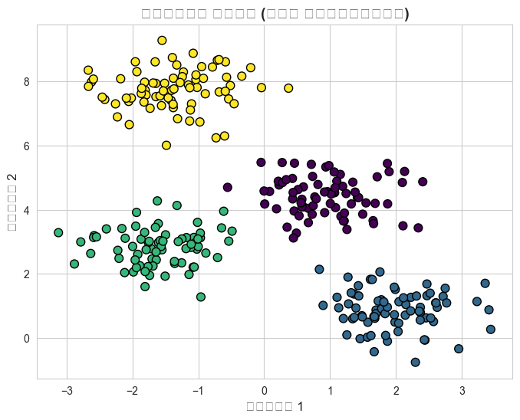
<Figure size 800x600 with 1 Axes>
আমরা পরিষ্কারভাবে 4টি গ্রুপ দেখতে পাচ্ছি!
K-Means চালানো
এখন আমরা K-Means অ্যালগরিদম চালাব এবং দেখব এটি কতটা ভালোভাবে গ্রুপ তৈরি করতে পারে।
# K-Means ক্লাস্টারিং (K=4)
kmeans = KMeans(n_clusters=4, random_state=42, n_init=10)
y_kmeans = kmeans.fit_predict(X)
print(" K-Means সম্পন্ন হয়েছে!")
print(f" ক্লাস্টার লেবেল:\n{y_kmeans[:20]}")
print(f" সেন্ট্রয়েড:\n{kmeans.cluster_centers_}")

K-Means সম্পন্ন হয়েছে!
ক্লাস্টার লেবেল:
[0 2 1 2 0 0 3 1 2 2 3 2 1 2 0 1 1 0 3 3]
সেন্ট্রয়েড:
[[ 1.98258281 0.86771314]
[ 0.94973532 4.41906906]
[-1.37324398 7.75368871]
[-1.58438467 2.
# K-Means ফলাফল ভিজুয়ালাইজেশন
fig, axes = plt.subplots(1, 2, figsize=(14, 6))
# আসল ক্লাস্টার
axes[0].scatter(X[:, 0], X[:, 1], c=y_true, cmap='viridis', edgecolors='k',
s=60)
axes[0].set_title('আসল ক্লাস্টার', fontsize=14, fontweight='bold')
axes[0].set_xlabel('ফিচার 1', fontsize=12)
axes[0].set_ylabel('ফিচার 2', fontsize=12)
# K-Means ক্লাস্টার
axes[1].scatter(X[:, 0], X[:, 1], c=y_kmeans, cmap='viridis', edgecolors='k',
s=60)
axes[1].scatter(kmeans.cluster_centers_[:, 0], kmeans.cluster_centers_[:, 1],
c='red', marker='X', s=200, linewidths=3, edgecolors='black',
label='সেন্ট্রয়েড')
axes[1].set_title('K-Means ক্লাস্টার', fontsize=14, fontweight='bold')
axes[1].set_xlabel('ফিচার 1', fontsize=12)
axes[1].set_ylabel('ফিচার 2', fontsize=12)
axes[1].legend()
plt.tight_layout()
plt.show()
print(" K-Means প্রায় আসল ক্লাস্টারের মতোই গ্রুপ তৈরি করতে পেরেছে!")

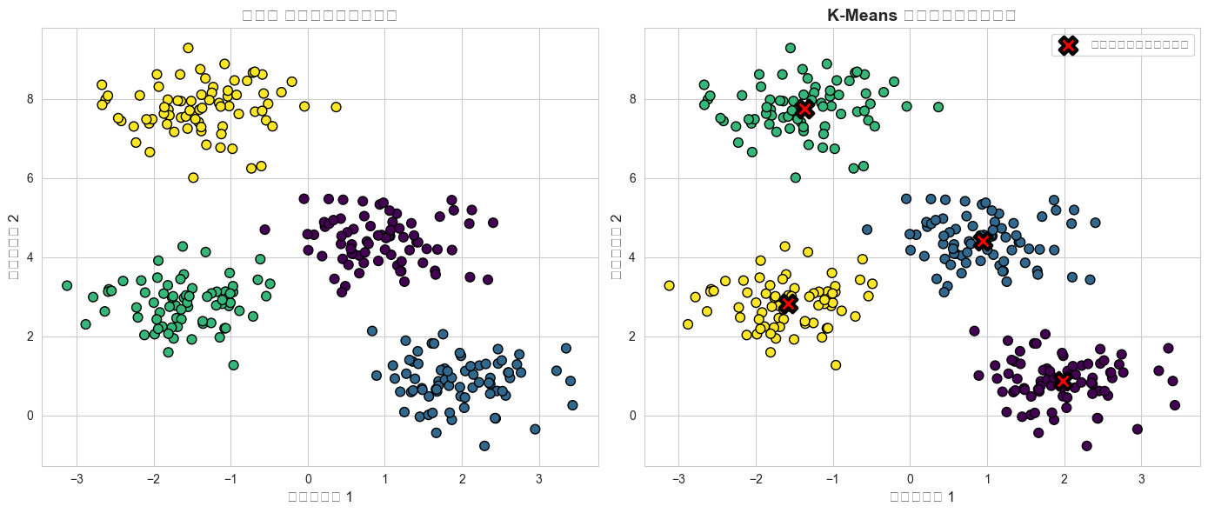
<Figure size 1400x600 with 2 Axes>
K-Means প্রায় আসল ক্লাস্টারের মতোই গ্রুপ তৈরি করতে পেরেছে!
K-Means স্টেপ বাই স্টেপ দেখা
চলো, আমরা K-Means-এর প্রতিটি ধাপ ভিজুয়ালি দেখি — কিভাবে সেন্ট্রয়েডগুলো gradually সঠিক জায়গায় চলে আসে।
# K-Means-এর ধাপগুলো দেখা
# আমরা নিজেরাই K-Means এর মত একটি অ্যালগরিদম লিখব
def kmeans_steps(X, k, max_steps=6):
np.random.seed(42)
idx = np.random.choice(X.shape[0], k, replace=False)
centroids = X[idx].copy()
fig, axes = plt.subplots(2, 3, figsize=(16, 10))
axes = axes.ravel()
for step in range(max_steps):
# Assign points to nearest centroid
distances = np.sqrt(((X - centroids[:, np.newaxis])**2).sum(axis=2))
labels = np.argmin(distances, axis=0)
# Plot
axes[step].scatter(X[:, 0], X[:, 1], c=labels, cmap='viridis',
edgecolors='k', s=50, alpha=0.7)
axes[step].scatter(centroids[:, 0], centroids[:, 1],
c='red', marker='X', s=200, linewidths=3,
edgecolors='black')
axes[step].set_title(f'ধাপ {step+1}', fontsize=14, fontweight='bold')
# Update centroids
new_centroids = np.array([X[labels == i].mean(axis=0) for i in
range(k)])
# Draw arrows showing centroid movement
for old, new in zip(centroids, new_centroids):
if not np.allclose(old, new):
axes[step].arrow(old[0], old[1], new[0]-old[0], new[1]-old[1],
head_width=0.1, head_length=0.1, fc='yellow',
ec='yellow', alpha=0.8)
centroids = new_centroids
plt.tight_layout()
plt.show()
return centroids, labels
# 3টি ক্লাস্টার নিয়ে দেখি
X_small, _ = make_blobs(n_samples=150, centers=3, cluster_std=0.8,
random_state=0)
final_centroids, final_labels = kmeans_steps(X_small, 3)
print(" প্রতিটি ধাপে সেন্ট্রয়েড (লাল X) কিভাবে সঠিক জায়গায় চলে আসছে দেখো!")

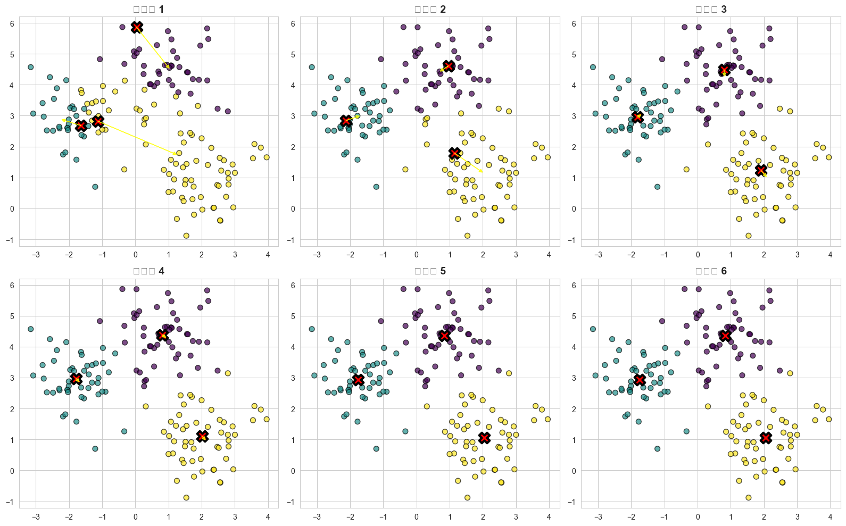
<Figure size 1600x1000 with 6 Axes>
প্রতিটি ধাপে সেন্ট্রয়েড (লাল X) কিভাবে সঠিক জায়গায় চলে আসছে দেখো!
Inertia এবং Elbow Method
Inertia কী?
Inertia হলো প্রতিটি পয়েন্ট এবং তার নিজের সেন্ট্রয়েডের মধ্যে দূরত্বের বর্গের যোগফল।
- ছোট Inertia = পয়েন্টগুলো তাদের সেন্ট্রয়েডের কাছাকাছি (ভালো ক্লাস্টারিং)
- বড় Inertia = পয়েন্টগুলো সেন্ট্রয়েড থেকে দূরে (খারাপ ক্লাস্টারিং)
Elbow Method কী?
আমরা বিভিন্ন K-র মানের জন্য K-Means চালাই এবং Inertia গণনা করি। তারপর K বনাম Inertia-র গ্রাফ আঁকি।
গ্রাফে একটা বাঁক (elbow) থাকে — যেখানে Inertia কমার হার হঠাৎ কমে যায়। এই বাঁক বিন্দুটি হলো সেরা K-র মান!
উদাহরণ:
ভাবো, তুমি বাজারে ফল কিনছ। ১ কেজি ফলে কত টাকা? ১০০টি ফলে কত টাকা? প্রথম কয়েক কেজির জন্য দাম বেশি, কিন্তু তারপর দাম কমতে থাকে। একটা সময় পরে দাম খুব ধীরে কমে — সেটাই হলো elbow!
চলো, আমরা আমাদের ডেটার জন্য elbow plot তৈরি করি।
# Elbow Method
inertias = []
K_range = range(1, 11)
for k in K_range:
kmeans_k = KMeans(n_clusters=k, random_state=42, n_init=10)
kmeans_k.fit(X)
inertias.append(kmeans_k.inertia_)
print(f"K = {k}: Inertia = {kmeans_k.inertia_:.2f}")
# Elbow plot
plt.figure(figsize=(10, 6))
plt.plot(K_range, inertias, 'bo-', markersize=10, linewidth=3)
plt.xlabel('ক্লাস্টারের সংখ্যা (K)', fontsize=14)
plt.ylabel('Inertia', fontsize=14)
plt.title('Elbow Method: K vs Inertia', fontsize=16, fontweight='bold')
plt.xticks(K_range)
plt.grid(True, alpha=0.3)
# Elbow point highlight
plt.axvline(x=4, color='red', linestyle='--', alpha=0.7, label='Elbow at K=4')
plt.legend()
plt.show()
print(" K=4-এর পর Inertia কমার হার কমে গেছে! তাই K=4 হচ্ছে সেরা মান।")

K = 10: Inertia = 112.78
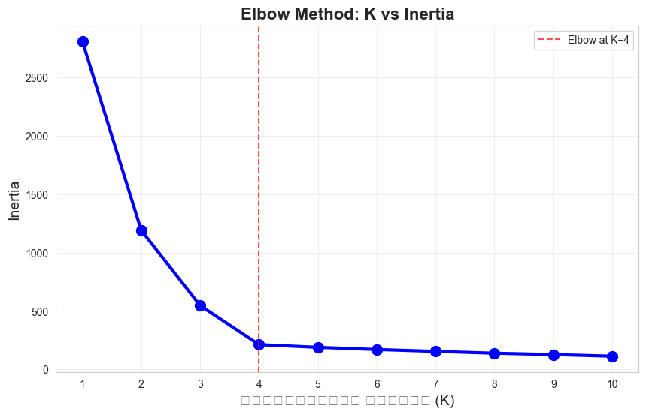
<Figure size 1000x600 with 1 Axes>
K=4-এর পর Inertia কমার হার কমে গেছে! তাই K=4 হচ্ছে সেরা মান।
বিভিন্ন K-র সাথে ক্লাস্টারিং
চলো, বিভিন্ন K-র মান দিয়ে K-Means চালাই এবং দেখি ক্লাস্টারগুলো কেমন হয়।
# বিভিন্ন K-র মানের জন্য ক্লাস্টারিং ফলাফল
fig, axes = plt.subplots(2, 3, figsize=(16, 10))
for i, k in enumerate([2, 3, 4, 5, 6, 7]):
row = i // 3
col = i % 3
kmeans_k = KMeans(n_clusters=k, random_state=42, n_init=10)
y_k = kmeans_k.fit_predict(X)
axes[row, col].scatter(X[:, 0], X[:, 1], c=y_k, cmap='viridis',
edgecolors='k', s=50, alpha=0.7)
axes[row, col].scatter(kmeans_k.cluster_centers_[:, 0],
kmeans_k.cluster_centers_[:, 1],
c='red', marker='X', s=150, linewidths=2,
edgecolors='black')
axes[row, col].set_title(f'K = {k} (Inertia = {kmeans_k.inertia_:.0f})',
fontsize=13, fontweight='bold')
axes[row, col].set_xlabel('ফিচার 1', fontsize=10)
axes[row, col].set_ylabel('ফিচার 2', fontsize=10)
plt.tight_layout()
plt.show()
print(" K বাড়ার সাথে সাথে ক্লাস্টারগুলো ছোট হতে থাকে এবং Inertia কমতে থাকে।")
print("K=4 আমাদের জন্য সেরা — এটা আসল ক্লাস্টার সংখ্যার সাথে মিলে যায়!")

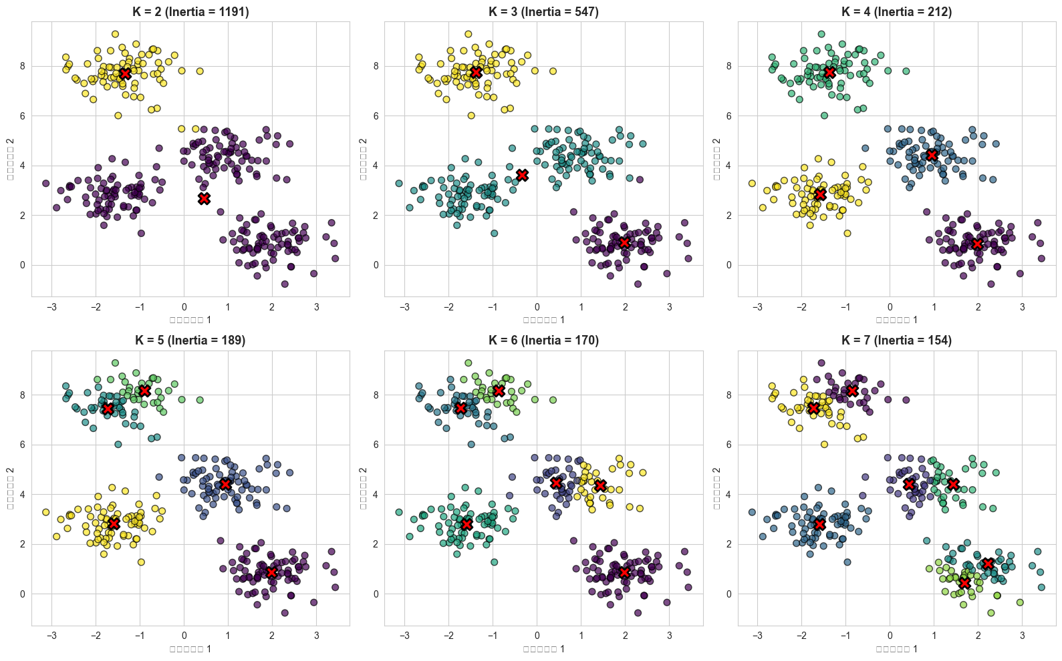
<Figure size 1600x1000 with 6 Axes>
K বাড়ার সাথে সাথে ক্লাস্টারগুলো ছোট হতে থাকে এবং Inertia কমতে থাকে।
K=4 আমাদের জন্য সেরা — এটা আসল ক্লাস্টার সংখ্যার সাথে মিলে যায়!
Iris ডেটাতে K-Means
এবার আমরা পরিচিত Iris ডেটাসেটে K-Means প্রয়োগ করি এবং দেখি অ্যালগরিদম আসল ক্লাস্টার (Setosa, Versicolor, Virginica) কতটা ভালোভাবে খুঁজে পায়।
# Iris ডেটাতে K-Means
iris = load_iris()
X_iris = iris.data
y_iris = iris.target
scaler = StandardScaler()
X_iris_scaled = scaler.fit_transform(X_iris)
kmeans_iris = KMeans(n_clusters=3, random_state=42, n_init=10)
y_iris_kmeans = kmeans_iris.fit_predict(X_iris_scaled)
# ফলাফল দেখা
fig, axes = plt.subplots(1, 2, figsize=(14, 6))
colors_iris = ['red', 'green', 'blue']
# আসল ক্লাস
for i, name in enumerate(iris.target_names):
axes[0].scatter(X_iris_scaled[y_iris==i, 0], X_iris_scaled[y_iris==i, 1],
c=colors_iris[i], label=name, edgecolors='k', s=60,
alpha=0.8)
axes[0].set_title('আসল ক্লাস (Iris)', fontsize=14, fontweight='bold')
axes[0].legend()
# K-Means ক্লাস্টার
for i in range(3):
axes[1].scatter(X_iris_scaled[y_iris_kmeans==i, 0],
X_iris_scaled[y_iris_kmeans==i, 1],
c=colors_iris[i], edgecolors='k', s=60, alpha=0.8)
axes[1].scatter(kmeans_iris.cluster_centers_[:, 0],
kmeans_iris.cluster_centers_[:, 1],
c='black', marker='X', s=200, linewidths=3, label='সেন্ট্রয়েড')
axes[1].set_title('K-Means ক্লাস্টার (Iris)', fontsize=14, fontweight='bold')
axes[1].legend()
for ax in axes:
ax.set_xlabel('ফিচার 1', fontsize=11)
ax.set_ylabel('ফিচার 2', fontsize=11)
plt.tight_layout()
plt.show()
print(" K-Means Iris ডেটার 3টি ক্লাস (প্রজাতি) মোটামুটি ভালোভাবে আলাদা করতে
পেরেছে!")

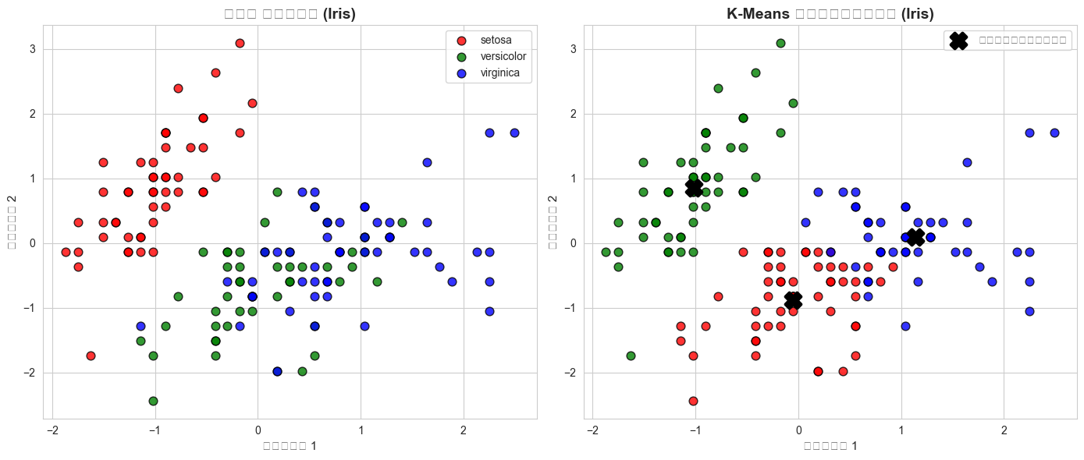
<Figure size 1400x600 with 2 Axes>
K-Means Iris ডেটার 3টি ক্লাস (প্রজাতি) মোটামুটি ভালোভাবে আলাদা করতে পেরেছে!
K-Means-এর সীমাবদ্ধতা
K-Means সবসময় ভালো কাজ করে না। বিশেষ করে যখন:
1. ক্লাস্টারের আকৃতি গোলাকার না হলে — উদাহরণস্বরূপ চাঁদের আকৃতির (moon-shaped) ডেটা
2. ক্লাস্টারের সাইজ খুব আলাদা হলে — কিছু বড়, কিছু ছোট
3. আউটলায়ার থাকলে — দূরের পয়েন্টগুলো সেন্ট্রয়েডের অবস্থান নষ্ট করে দেয়
চলো, আমরা make_moons দিয়ে এমন ডেটা তৈরি করি যেখানে K-Means ভালো কাজ করবে না।
# K-Means-এর সীমাবদ্ধতা দেখা
X_moons, y_moons = make_moons(n_samples=300, noise=0.05, random_state=0)
kmeans_moons = KMeans(n_clusters=2, random_state=42, n_init=10)
y_moons_kmeans = kmeans_moons.fit_predict(X_moons)
fig, axes = plt.subplots(1, 2, figsize=(14, 6))
# আসল আকৃতি
axes[0].scatter(X_moons[:, 0], X_moons[:, 1], c=y_moons, cmap='viridis',
edgecolors='k', s=60)
axes[0].set_title('আসল ডেটা (2টি চাঁদের আকৃতি)', fontsize=14, fontweight='bold')
axes[0].set_xlabel('ফিচার 1', fontsize=12)
axes[0].set_ylabel('ফিচার 2', fontsize=12)
# K-Means ফলাফল
axes[1].scatter(X_moons[:, 0], X_moons[:, 1], c=y_moons_kmeans, cmap='viridis',
edgecolors='k', s=60)
axes[1].scatter(kmeans_moons.cluster_centers_[:, 0],
kmeans_moons.cluster_centers_[:, 1],
c='red', marker='X', s=200, linewidths=3, edgecolors='black',
label='সেন্ট্রয়েড')
axes[1].set_title('K-Means ফলাফল (ভুল!)', fontsize=14, fontweight='bold')
axes[1].set_xlabel('ফিচার 1', fontsize=12)
axes[1].set_ylabel('ফিচার 2', fontsize=12)
axes[1].legend()
plt.tight_layout()
plt.show()
print(" K-Means চাঁদের আকৃতির ডেটা সঠিকভাবে আলাদা করতে পারেনি!")
print("এ কারণে আমাদের DBSCAN-এর মতো অন্য অ্যালগরিদম দরকার হয়।")
print("সেটা আমরা পরবর্তী পাঠে শিখব।")

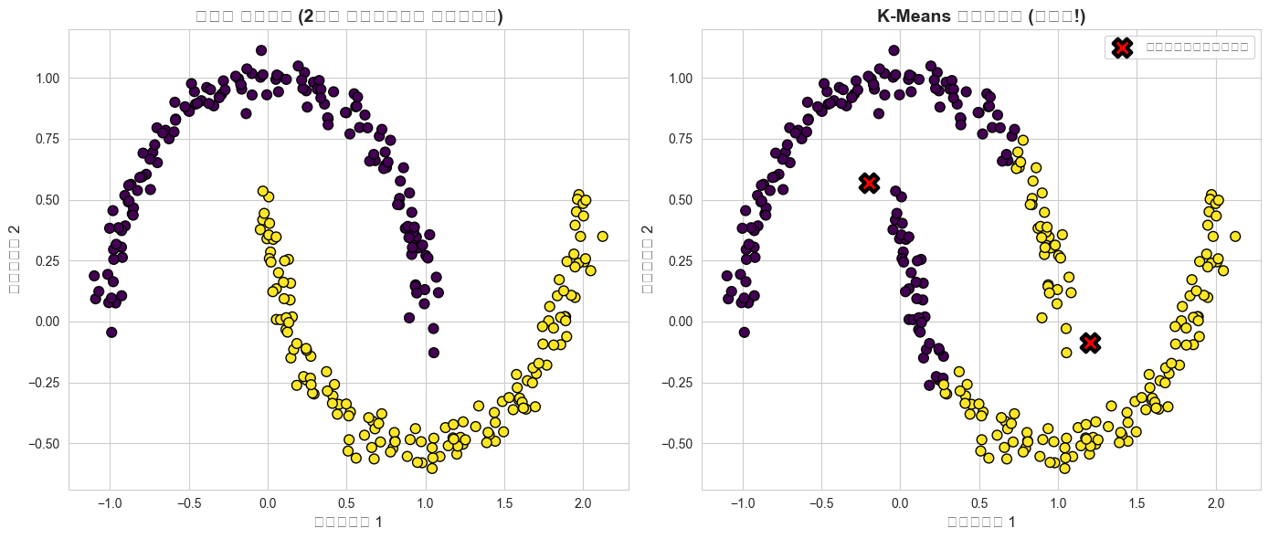
<Figure size 1400x600 with 2 Axes>
K-Means চাঁদের আকৃতির ডেটা সঠিকভাবে আলাদা করতে পারেনি!
এ কারণে আমাদের DBSCAN-এর মতো অন্য অ্যালগরিদম দরকার হয়।
সেটা আমরা পরবর্তী পাঠে শিখব।
খেলা: নিজে করো!
এখন তুমি বিভিন্ন K-র মান, বিভিন্ন ডেটা নিয়ে পরীক্ষা করো।
# তুমি এখানে নিজে এক্সপেরিমেন্ট করো!
my_k = 5 # K-র মান পরিবর্তন করো
my_data_n = 400 # ডেটা পয়েন্ট সংখ্যা
my_centers = 5 # আসল ক্লাস্টার সংখ্যা
# নতুন ডেটা তৈরি
X_new, y_new = make_blobs(n_samples=my_data_n, centers=my_centers,
cluster_std=0.7, random_state=42)
kmeans_my = KMeans(n_clusters=my_k, random_state=42, n_init=10)
y_my = kmeans_my.fit_predict(X_new)
plt.figure(figsize=(8, 6))
plt.scatter(X_new[:, 0], X_new[:, 1], c=y_my, cmap='viridis', edgecolors='k',
s=50)
plt.scatter(kmeans_my.cluster_centers_[:, 0], kmeans_my.cluster_centers_[:, 1],
c='red', marker='X', s=150, linewidths=2, edgecolors='black')
plt.title(f'K-Means: K = {my_k}', fontsize=14, fontweight='bold')
plt.xlabel('ফিচার 1', fontsize=12)
plt.ylabel('ফিচার 2', fontsize=12)
plt.show()
print(f" Inertia: {kmeans_my.inertia_:.2f}")
print()
print(" উপরের কোডে my_k, my_data_n, my_centers পরিবর্তন করে দেখো কী হয়!")

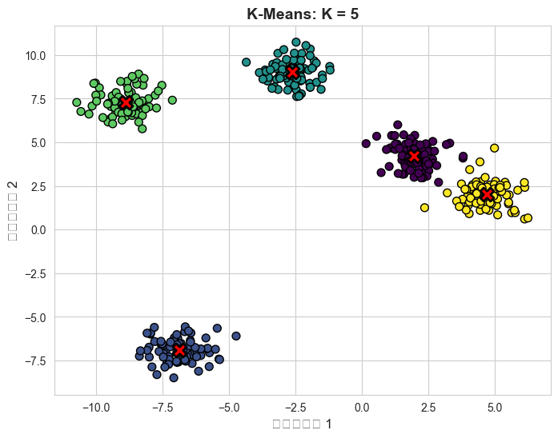
<Figure size 800x600 with 1 Axes>
Inertia: 374.90
উপরের কোডে my_k, my_data_n, my_centers পরিবর্তন করে দেখো কী হয়!
মজার তথ্য!
K-Means ১৯৫৭ সালে James MacQueen প্রথম প্রস্তাব করেন। এটি এখনও সবচেয়ে জনপ্রিয় ক্লাস্টারিং অ্যালগরিদম!
K (ক্লাস্টার সংখ্যা) বেছে নেওয়ার জন্য শুধু Elbow Method নয়, Silhouette Score-ও ব্যবহার করা যায় (পরবর্তী পাঠে শিখব)।
K-Means++ হলো K-Means-এর একটি উন্নত সংস্করণ — এটি প্রাথমিক সেন্ট্রয়েড বুদ্ধিমানের সাথে বেছে নেয় (scikit-learn-এ n_init-এর সাথে ব্যবহৃত হয়)।
K-Means আসলে Vector Quantization-এর একটি বিশেষ রূপ — এটি ডেটাকে Kটি representative পয়েন্টে সারসংক্ষেপ করে।
K-Means ইমেজ কম্প্রেশন-এ ব্যবহার করা হয়! প্রতিটি পিক্সেলের রঙকে তার nearest cluster center দিয়ে প্রতিস্থাপন করে ছবির সাইজ কমানো যায়।
তুমি কি বুঝতে পেরেছ?
প্রশ্ন ১: K-Means অ্যালগরিদম কীভাবে কাজ করে? তুমি কি ৪টি ধাপে বলতে পারো?
প্রশ্ন ২: Inertia কী এবং কেন K বাড়ার সাথে সাথে কমে?
প্রশ্ন ৩: Elbow Method ব্যবহার করে আমরা কীভাবে সেরা K নির্বাচন করি?
প্রশ্ন ৪: K-Means কী ধরনের ডেটার জন্য ভালো কাজ করে না?
প্রশ্ন ৫: random_state প্যারামিটার কেন গুরুত্বপূর্ণ?
────────────────────────────────────────────────────────────
পরীক্ষা: উপরের কোড সেলে K-র মান বদলাও এবং দেখো Inertia এবং ক্লাস্টার কিভাবে পরিবর্তিত হয়।
────────────────────────────────────────────────────────────
মনে রেখো:
- K-Means একটি অতত্ত্বাবধানে শিক্ষণ পদ্ধতি — লেবেলের দরকার নেই
- K আগে থেকে বলে দিতে হবে
- গোলাকার ক্লাস্টার-এর জন্য ভালো, জটিল আকৃতির জন্য নয়
- আউটলায়ার K-Means-কে প্রভাবিত করে
- এলোমেলো শুরুর জন্য প্রতি বার ভিন্ন ফল আসতে পারে — তাই random_state ব্যবহার করা ভালো
- Elbow Method K বেছে নিতে সাহায্য করে
────────────────────────────────────────────────────────────
অভিনন্দন! তুমি K-Means ক্লাস্টারিং শিখে ফেলেছো! এখন তুমি জানো কিভাবে মেশিন লার্নিং নিজে থেকে ডেটাকে গ্রুপ করতে পারে। পরবর্তী পাঠে আমরা আরও উন্নত ক্লাস্টারিং পদ্ধতি শিখব — Agglomerative এবং DBSCAN।

পরবর্তী পদক্ষেপ
মনে রাখার মূল শব্দ: K-Means সম্পর্কিত সব টার্ম
টিপস: কোড সেলে প্যারামিটার পরিবর্তন করে দেখো কী হয়। Experiment করতে ভয় নেই!

পরবর্তী পাঠ: এগ্লোমারেটিভ ও DBSCAN

3.5 এগ্লোমারেটিভ ও DBSCAN
অধ্যায় ৩: অতত্ত্বাবধানে শিক্ষণ (Unsupervised Learning)
পাঠ ৩.৫: এগ্লোমারেটিভ ও DBSCAN ক্লাস্টারিং
(Agglomerative & DBSCAN Clustering)
![ML for Kids](https://img.shields.io/badge/ML-for%20Kids-brightgreen)
স্বাগতম! আজ আমরা আরও দুটি ক্লাস্টারিং পদ্ধতি শিখব।
এগ্লোমারেটিভ ক্লাস্টারিং (Agglomerative Clustering)
সহজ ভাষায়:
এগ্লোমারেটিভ ক্লাস্টারিং হলো একটি bottom-up (নিচ থেকে উপরে) পদ্ধতি। শুরুতে প্রতিটি ডেটা পয়েন্ট নিজেই একটি ক্লাস্টার। তারপর সবচেয়ে কাছের ক্লাস্টারগুলো একে একে জোড়া লাগিয়ে বড় ক্লাস্টার তৈরি করা হয় — যতক্ষণ না সবগুলো একটি ক্লাস্টারে পরিণত হয়।
উদাহরণ:
তোমার ক্লাসের সবাই যদি হাত ধরে দাঁড়াও, প্রথমে কাছের বন্ধুরা হাত ধরে। তারপর তাদের গ্রুপ আরেক গ্রুপের সাথে হাত ধরে। এভাবে শেষ পর্যন্ত সবাই একটা বড় বৃত্ত তৈরি করে।
ডেনড্রোগ্রাম (Dendrogram)
Agglomerative ক্লাস্টারিং-এর সবচেয়ে মজার জিনিস হলো ডেনড্রোগ্রাম। এটি একটি গাছের মতো ডায়াগ্রাম যা দেখায় কিভাবে ক্লাস্টারগুলো জোড়া লেগেছে। যেন একটা ফ্যামিলি ট্রি!
লিংকেজ (Linkage)
"কাছের ক্লাস্টার" বলতে কী বোঝায়? বিভিন্ন উপায় আছে:
- ward: ভ্যারিয়েন্স কমিয়ে আনার চেষ্টা করে (ডিফল্ট)
- complete: দুটি ক্লাস্টারের সবচেয়ে দূরের পয়েন্টগুলোর দূরত্ব
- average: দুটি ক্লাস্টারের সব পয়েন্টের গড় দূরত্ব
- single: দুটি ক্লাস্টারের সবচেয়ে কাছের পয়েন্টগুলোর দূরত্ব
DBSCAN (Density-Based Spatial Clustering of Applications with Noise)
সহজ ভাষায়:
DBSCAN হলো ঘনত্ব-ভিত্তিক (density-based) ক্লাস্টারিং। এটি খোঁজে ডেটার ঘন এলাকাগুলো — যেখানে অনেক পয়েন্ট কাছাকাছি আছে। আর যে পয়েন্টগুলো ঘন এলাকার বাইরে, সেগুলোকে আউটলায়ার (outlier) হিসেবে চিহ্নিত করে।
উদাহরণ:
একটা মাঠে খেলা চলছে। যেখানে বেশি মানুষ জড়ো হয়েছে, সেটা একটা গ্রুপ। যে একা একা দাঁড়িয়ে, সেটা আউটলায়ার। DBSCAN ঠিক এভাবেই কাজ করে — সে ঘন এলাকা খুঁজে বের করে।
DBSCAN-এর প্যারামিটার:
- eps (ε): একটি পয়েন্টের চারপাশে কত দূরত্ব পর্যন্ত "প্রতিবেশী" খুঁজবে (radius)
- min_samples: একটি ক্লাস্টার হতে গেলে কতগুলো পয়েন্ট লাগবে
DBSCAN-এর সুবিধা:
- K-র মান আগে থেকে বলতে হয় না!
- যেকোনো আকৃতির ক্লাস্টার খুঁজে পায় (গোলাকার হওয়ার দরকার নেই)
- আউটলায়ার চিহ্নিত করতে পারে (লেবেল -১)
DBSCAN-এর সীমাবদ্ধতা:
- eps এবং min_samples ঠিক করা কঠিন হতে পারে
- ঘনত্ব অনেক বেশি কম-বেশি হলে ভালো কাজ করে না
# প্রয়োজনীয় লাইব্রেরি
import numpy as np
import pandas as pd
import matplotlib.pyplot as plt
import seaborn as sns
from sklearn.datasets import make_blobs, make_moons, make_circles
from sklearn.cluster import KMeans, AgglomerativeClustering, DBSCAN
from sklearn.preprocessing import StandardScaler
from scipy.cluster.hierarchy import dendrogram, linkage
sns.set_style('whitegrid')
plt.rcParams['figure.figsize'] = (10, 6)
print(" সব লাইব্রেরি লোড হয়েছে!")

সব লাইব্রেরি লোড হয়েছে!
ডেটা তৈরি
আমরা তিন ধরনের ডেটা তৈরি করব:
1. Blobs (গোলাকার গ্রুপ)
2. Moons (চাঁদের আকৃতি)
3. Circles (কেন্দ্রীভূত বৃত্ত)
এবং দেখব কিভাবে বিভিন্ন অ্যালগরিদম এগুলোতে কাজ করে।
# তিন ধরনের ডেটা তৈরি
n_samples = 300
# 1. Blobs
X_blobs, y_blobs = make_blobs(n_samples=n_samples, centers=3, cluster_std=0.5,
random_state=0)
# 2. Moons
X_moons, y_moons = make_moons(n_samples=n_samples, noise=0.08, random_state=0)
# 3. Circles
X_circles, y_circles = make_circles(n_samples=n_samples, noise=0.05, factor=0.5,
random_state=0)
# সব ডেটা প্লট
fig, axes = plt.subplots(1, 3, figsize=(15, 5))
axes[0].scatter(X_blobs[:, 0], X_blobs[:, 1], c=y_blobs, cmap='viridis',
edgecolors='k', s=40)
axes[0].set_title('Blobs (গোলাকার)', fontsize=14, fontweight='bold')
axes[1].scatter(X_moons[:, 0], X_moons[:, 1], c=y_moons, cmap='viridis',
edgecolors='k', s=40)
axes[1].set_title('Moons (চাঁদ)', fontsize=14, fontweight='bold')
axes[2].scatter(X_circles[:, 0], X_circles[:, 1], c=y_circles, cmap='viridis',
edgecolors='k', s=40)
axes[2].set_title('Circles (বৃত্ত)', fontsize=14, fontweight='bold')
for ax in axes:
ax.set_xlabel('ফিচার 1', fontsize=11)
ax.set_ylabel('ফিচার 2', fontsize=11)
plt.tight_layout()
plt.show()
print(" তিন ধরনের ডেটা! দেখো এদের আকৃতি কত আলাদা।")

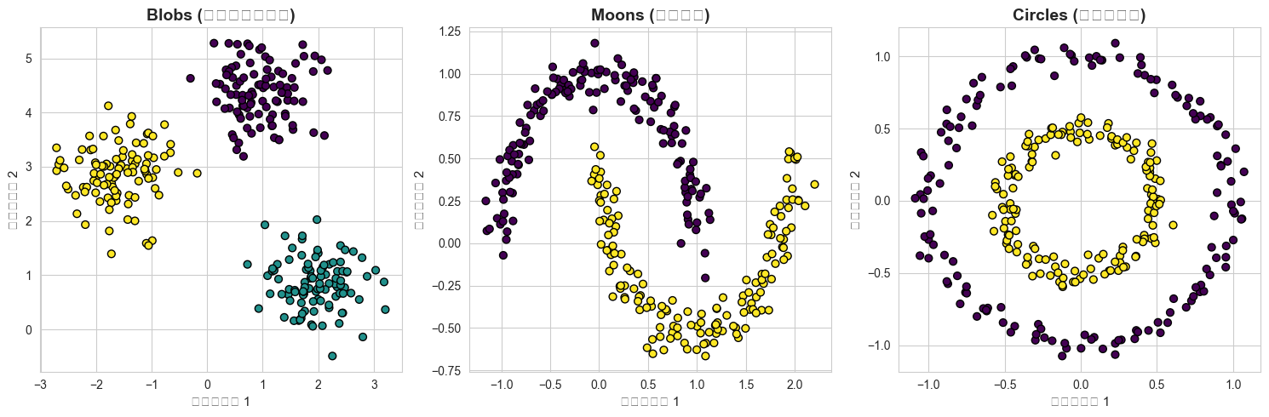
<Figure size 1500x500 with 3 Axes>
তিন ধরনের ডেটা! দেখো এদের আকৃতি কত আলাদা।
Agglomerative Clustering — ডেনড্রোগ্রাম
প্রথমে আমরা ডেনড্রোগ্রাম তৈরি করি। এটি দেখায় কিভাবে ক্লাস্টারগুলো জোড়া লাগছে।
# ডেনড্রোগ্রাম তৈরি
plt.figure(figsize=(14, 6))
# লিংকেজ ম্যাট্রিক্স তৈরি
Z = linkage(X_blobs[:50], method='ward')
# ডেনড্রোগ্রাম আঁকা
dendrogram(Z, truncate_mode='lastp', p=12, leaf_rotation=45,
leaf_font_size=10, show_contracted=True)
plt.title('ডেনড্রোগ্রাম (Agglomerative)', fontsize=16, fontweight='bold')
plt.xlabel('ডেটা পয়েন্ট / ক্লাস্টার', fontsize=12)
plt.ylabel('দূরত্ব', fontsize=12)
plt.axhline(y=5, color='red', linestyle='--', alpha=0.7, label='কাট অফ লাইন')
plt.legend()
plt.show()
print(" ডেনড্রোগ্রাম একটি গাছের মতো! লাল রেখা যেখানে কাটবে, সেখানে যতগুলো শাখা
আছে ততগুলো ক্লাস্টার।")

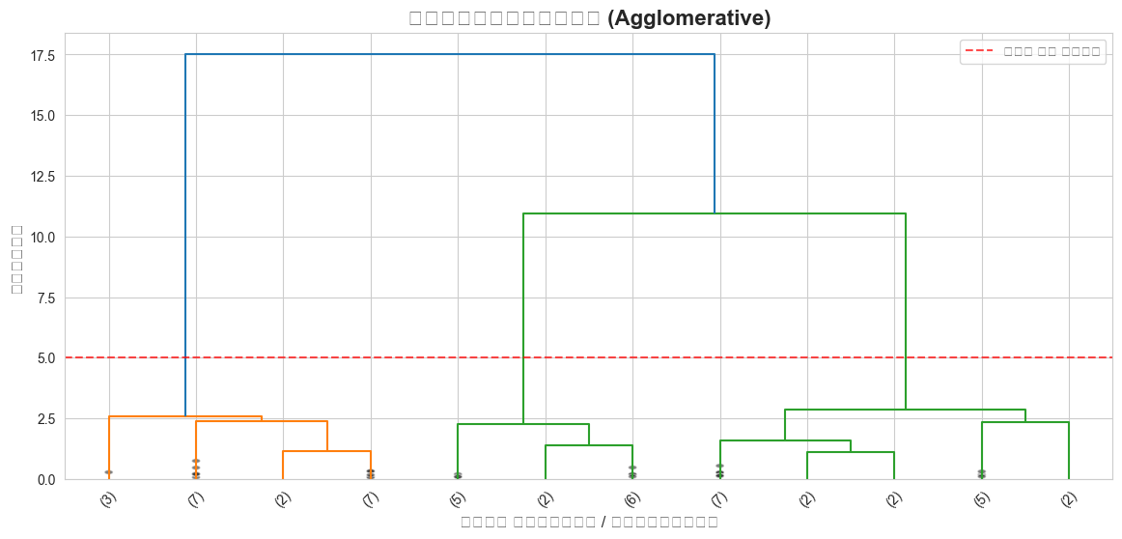
<Figure size 1400x600 with 1 Axes>
ডেনড্রোগ্রাম একটি গাছের মতো! লাল রেখা যেখানে কাটবে, সেখানে যতগুলো শাখা আছে ততগুলো ক্লাস্টার।
Agglomerative Clustering ফলাফল
চলো, Agglomerative ক্লাস্টারিং চালাই এবং Blobs ডেটাতে ফলাফল দেখি।
# Agglomerative ক্লাস্টারিং (Blobs ডেটাতে)
agg = AgglomerativeClustering(n_clusters=3, linkage='ward')
y_agg = agg.fit_predict(X_blobs)
plt.figure(figsize=(8, 6))
plt.scatter(X_blobs[:, 0], X_blobs[:, 1], c=y_agg, cmap='viridis',
edgecolors='k', s=60)
plt.title('Agglomerative Clustering (Blobs)', fontsize=14, fontweight='bold')
plt.xlabel('ফিচার 1', fontsize=12)
plt.ylabel('ফিচার 2', fontsize=12)
plt.show()
print(" Agglomerative Clustering Blobs-এর জন্য ভালো কাজ করেছে!")

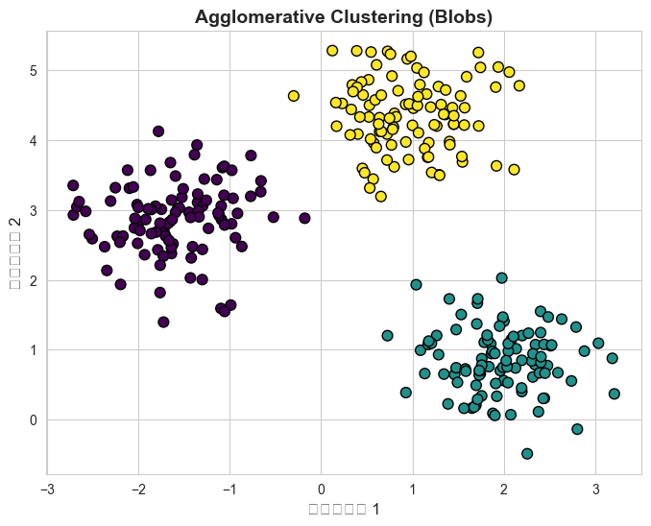
<Figure size 800x600 with 1 Axes>
Agglomerative Clustering Blobs-এর জন্য ভালো কাজ করেছে!
DBSCAN ক্লাস্টারিং
DBSCAN-এর eps এবং min_samples প্যারামিটার দুটি বোঝা খুবই গুরুত্বপূর্ণ।
- eps (ε): পয়েন্টের চারপাশের বৃত্তের ব্যাসার্ধ। ছোট eps = ছোট ক্লাস্টার, বেশি আউটলায়ার। বড় eps = বড় ক্লাস্টার, কম আউটলায়ার।
- min_samples: একটি ক্লাস্টার হতে গেলে ন্যূনতম কতগুলো পয়েন্ট লাগবে। বেশি মান = বড় ক্লাস্টার, কম আউটলায়ার।
চলো, বিভিন্ন eps মান নিয়ে পরীক্ষা করি!
# DBSCAN: বিভিন্ন eps মানের প্রভাব
eps_values = [0.1, 0.2, 0.3, 0.5]
fig, axes = plt.subplots(2, 2, figsize=(12, 10))
for i, (eps, ax) in enumerate(zip(eps_values, axes.ravel())):
dbscan = DBSCAN(eps=eps, min_samples=5)
y_db = dbscan.fit_predict(X_moons)
n_clusters = len(set(y_db)) - (1 if -1 in y_db else 0)
n_noise = list(y_db).count(-1)
scatter = ax.scatter(X_moons[:, 0], X_moons[:, 1], c=y_db, cmap='viridis',
edgecolors='k', s=40, alpha=0.8)
ax.set_title(f'eps = {eps}\nক্লাস্টার: {n_clusters}, আউটলায়ার: {n_noise}',
fontsize=12, fontweight='bold')
ax.set_xlabel('ফিচার 1', fontsize=10)
ax.set_ylabel('ফিচার 2', fontsize=10)
plt.tight_layout()
plt.show()
print(" eps বাড়ার সাথে সাথে কম আউটলায়ার এবং বেশি পয়েন্ট ক্লাস্টারে যুক্ত
হচ্ছে।")

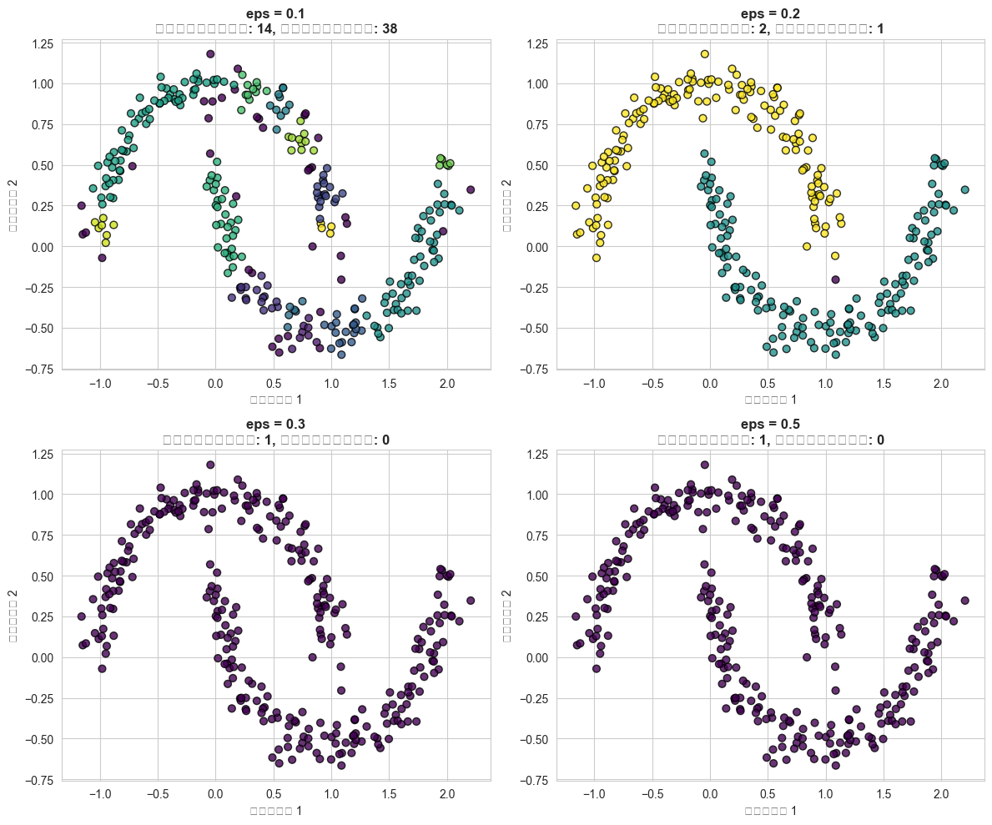
<Figure size 1200x1000 with 4 Axes>
eps বাড়ার সাথে সাথে কম আউটলায়ার এবং বেশি পয়েন্ট ক্লাস্টারে যুক্ত হচ্ছে।
DBSCAN Moons ডেটাতে
DBSCAN Moons (চাঁদের আকৃতি) ডেটার জন্য উপযুক্ত, কারণ এটি K-Means-এর মতো গোলাকার ক্লাস্টার ধরে না।
# DBSCAN Moons ডেটাতে
dbscan_moons = DBSCAN(eps=0.3, min_samples=5)
y_db_moons = dbscan_moons.fit_predict(X_moons)
n_clusters_db = len(set(y_db_moons)) - (1 if -1 in y_db_moons else 0)
n_noise_db = list(y_db_moons).count(-1)
plt.figure(figsize=(8, 6))
scatter = plt.scatter(X_moons[:, 0], X_moons[:, 1], c=y_db_moons,
cmap='viridis',
edgecolors='k', s=60)
plt.title(f'DBSCAN on Moons (ক্লাস্টার: {n_clusters_db}, আউটলায়ার:
{n_noise_db})',
fontsize=14, fontweight='bold')
plt.xlabel('ফিচার 1', fontsize=12)
plt.ylabel('ফিচার 2', fontsize=12)
plt.show()
print(" DBSCAN Moons-এর জন্য দারুণ কাজ করেছে! চাঁদের আকৃতি সঠিকভাবে আলাদা
করেছে।")
if n_noise_db > 0:
print(f" {n_noise_db}টি পয়েন্ট আউটলায়ার হিসেবে চিহ্নিত হয়েছে।")
else:
print(" কোনো আউটলায়ার নেই — সব পয়েন্ট ক্লাস্টারে আছে।")

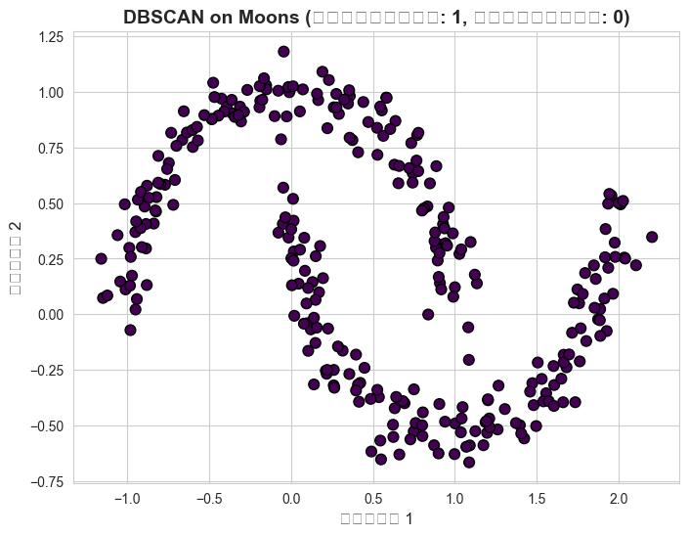
<Figure size 800x600 with 1 Axes>
DBSCAN Moons-এর জন্য দারুণ কাজ করেছে! চাঁদের আকৃতি সঠিকভাবে আলাদা করেছে।
কোনো আউটলায়ার নেই — সব পয়েন্ট ক্লাস্টারে আছে।
বড় তুলনা: K-Means vs Agglomerative vs DBSCAN
এবার আমরা তিনটি অ্যালগরিদম — K-Means, Agglomerative, DBSCAN — তিন ধরনের ডেটাতে (Blobs, Moons, Circles) প্রয়োগ করব এবং তুলনা করব।
# বড় তুলনা
datasets = [
('Blobs', X_blobs, 3),
('Moons', X_moons, 2),
('Circles', X_circles, 2)
]
algorithms = [
('K-Means', lambda k: KMeans(n_clusters=k, random_state=42, n_init=10)),
('Agglomerative', lambda k: AgglomerativeClustering(n_clusters=k,
linkage='ward')),
('DBSCAN', lambda k: DBSCAN(eps=0.3, min_samples=5))
]
fig, axes = plt.subplots(3, 3, figsize=(15, 15))
for row, (name, X_data, n_true) in enumerate(datasets):
for col, (algo_name, algo_fn) in enumerate(algorithms):
if algo_name == 'DBSCAN':
model = algo_fn(n_true)
y_pred = model.fit_predict(X_data)
title = f'{name}\n{algo_name}'
else:
model = algo_fn(n_true)
y_pred = model.fit_predict(X_data)
title = f'{name}\n{algo_name}'
axes[row, col].scatter(X_data[:, 0], X_data[:, 1], c=y_pred,
cmap='viridis', edgecolors='k', s=40, alpha=0.8)
axes[row, col].set_title(title, fontsize=12, fontweight='bold')
axes[row, col].set_xlabel('ফিচার 1', fontsize=9)
axes[row, col].set_ylabel('ফিচার 2', fontsize=9)
plt.tight_layout()
plt.show()
print(" বড় ছবি! দেখো কোন অ্যালগরিদম কোন ডেটার জন্য সবচেয়ে ভালো কাজ করছে:")
print("• Blobs: সবগুলোই ভালো কাজ করে (গোলাকার ক্লাস্টার)")
print("• Moons: DBSCAN সেরা, K-Means খারাপ (গোলাকার নয়)")
print("• Circles: DBSCAN সেরা, K-Means ও Agglomerative খারাপ (বৃত্ত!) ")

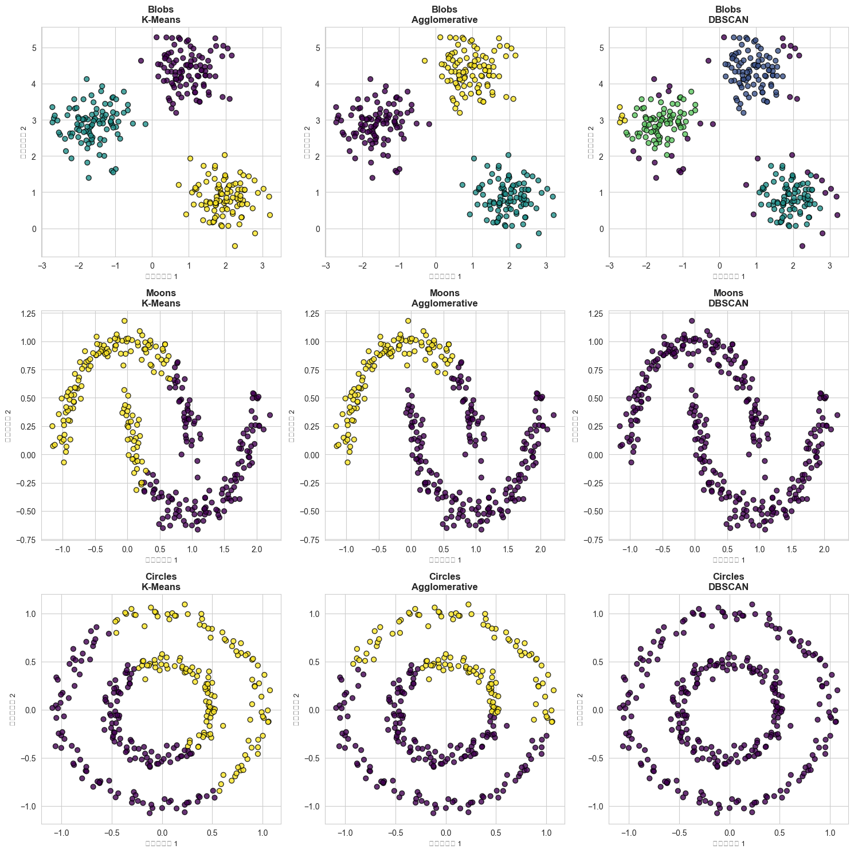
<Figure size 1500x1500 with 9 Axes>
বড় ছবি! দেখো কোন অ্যালগরিদম কোন ডেটার জন্য সবচেয়ে ভালো কাজ করছে:
• Blobs: সবগুলোই ভালো কাজ করে (গোলাকার ক্লাস্টার)
• Moons: DBSCAN সেরা, K-Means খারাপ (গোলাকার নয়)
• Circles: DBSCAN সেরা, K-Means
ফলাফল বিশ্লেষণ
চলো, একটি টেবিলের মাধ্যমে তিনটি অ্যালগরিদমের তুলনা করি:
# তুলনামূলক বিশ্লেষণ
comparison_data = []
for name, X_data, n_true in datasets:
for algo_name, algo_fn in algorithms:
if algo_name == 'DBSCAN':
model = algo_fn(n_true)
else:
model = algo_fn(n_true)
y_pred = model.fit_predict(X_data)
n_found = len(set(y_pred)) - (1 if -1 in y_pred else 0)
n_noise = list(y_pred).count(-1) if algo_name == 'DBSCAN' else 0
comparison_data.append({
'ডেটাসেট': name,
'অ্যালগরিদম': algo_name,
'আসল ক্লাস্টার': n_true,
'পাওয়া ক্লাস্টার': n_found,
'আউটলায়ার': n_noise
})
df_compare = pd.DataFrame(comparison_data)
print(" তুলনামূলক বিশ্লেষণ:")
print("="*60)
df_compare

তুলনামূলক বিশ্লেষণ:
============================================================
ডেটাসেট অ্যালগরিদম আসল ক্লাস্টার পাওয়া ক্লাস্টার আউটলায়ার
0 Blobs K-Means 3 3 0
1 Blobs Agglomerative 3 3
DBSCAN-এর eps প্যারামিটার বোঝা
eps প্যারামিটারটি কীভাবে কাজ করে তা বোঝার জন্য k-distance গ্রাফ ব্যবহার করা হয়। এটি সবচেয়ে কাছের k-তম প্রতিবেশীর দূরত্ব দেখায়।
# k-distance গ্রাফ
from sklearn.neighbors import NearestNeighbors
def plot_k_distance(X, k=5):
nn = NearestNeighbors(n_neighbors=k)
nn.fit(X)
distances, indices = nn.kneighbors(X)
k_dist = np.sort(distances[:, -1])[::-1]
plt.figure(figsize=(10, 5))
plt.plot(range(len(k_dist)), k_dist, 'b-', linewidth=2)
plt.xlabel('ডেটা পয়েন্ট (Sorted)', fontsize=12)
plt.ylabel(f'{k}-তম নিকটতম প্রতিবেশীর দূরত্ব', fontsize=12)
plt.title(f'k-distance গ্রাফ (k={k})', fontsize=14, fontweight='bold')
plt.grid(True, alpha=0.3)
plt.show()
return k_dist
k_dist = plot_k_distance(X_moons, k=5)
print(" এই গ্রাফের 'elbow' বিন্দুটি হলো eps-এর জন্য ভালো মান।")
print("Elbow-এর আগের মান নিলে ভালো ফলাফল পাওয়া যায়।")

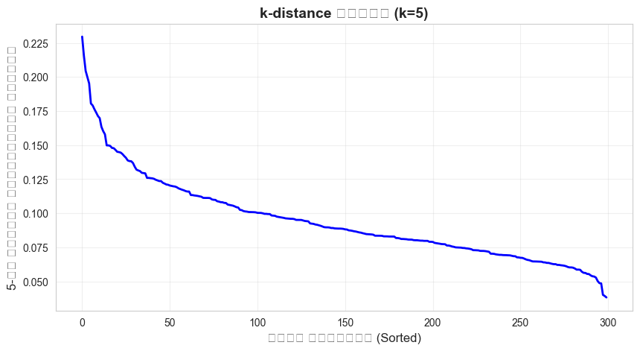
<Figure size 1000x500 with 1 Axes>
এই গ্রাফের 'elbow' বিন্দুটি হলো eps-এর জন্য ভালো মান।
Elbow-এর আগের মান নিলে ভালো ফলাফল পাওয়া যায়।
Circles ডেটাতে ঘনিষ্ঠ দৃষ্টি
Circles ডেটাতে দুটি বৃত্ত আছে — একটি ভিতরে, একটি বাইরে। K-Means এবং Agglomerative এখানে ব্যর্থ হয় কারণ তারা গোলাকার ক্লাস্টার ধরে নেয়। DBSCAN কিন্তু পারে! চলো দেখি।
# Circles ডেটাতে সমস্ত অ্যালগরিদম
fig, axes = plt.subplots(1, 3, figsize=(15, 5))
# K-Means
km_c = KMeans(n_clusters=2, random_state=42, n_init=10)
y_km_c = km_c.fit_predict(X_circles)
axes[0].scatter(X_circles[:, 0], X_circles[:, 1], c=y_km_c, cmap='viridis',
edgecolors='k', s=50)
axes[0].set_title('K-Means (ভুল!)', fontsize=13, fontweight='bold')
# Agglomerative
agg_c = AgglomerativeClustering(n_clusters=2, linkage='ward')
y_agg_c = agg_c.fit_predict(X_circles)
axes[1].scatter(X_circles[:, 0], X_circles[:, 1], c=y_agg_c, cmap='viridis',
edgecolors='k', s=50)
axes[1].set_title('Agglomerative (ভুল!)', fontsize=13, fontweight='bold')
# DBSCAN
db_c = DBSCAN(eps=0.2, min_samples=5)
y_db_c = db_c.fit_predict(X_circles)
axes[2].scatter(X_circles[:, 0], X_circles[:, 1], c=y_db_c, cmap='viridis',
edgecolors='k', s=50)
axes[2].set_title('DBSCAN (সঠিক!)', fontsize=13, fontweight='bold')
for ax in axes:
ax.set_xlabel('ফিচার 1', fontsize=10)
ax.set_ylabel('ফিচার 2', fontsize=10)
plt.tight_layout()
plt.show()
print(" শুধু DBSCAN-ই Circles-এর সঠিক আকৃতি চিহ্নিত করতে পেরেছে!")
print("K-Means এবং Agglomerative ভুলভাবে অর্ধেক ভাগ করে দিয়েছে।")

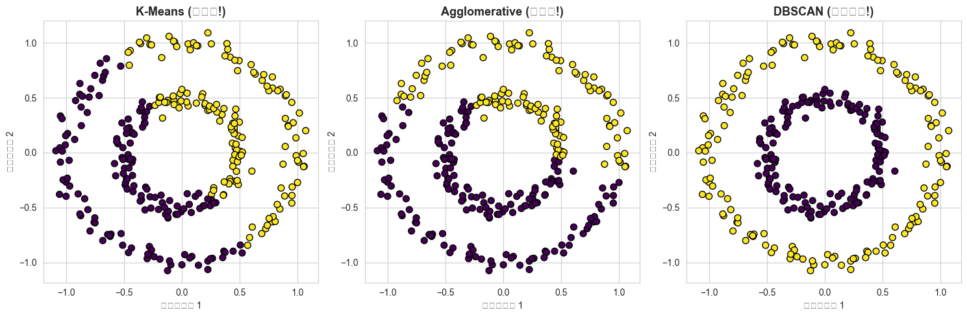
<Figure size 1500x500 with 3 Axes>
শুধু DBSCAN-ই Circles-এর সঠিক আকৃতি চিহ্নিত করতে পেরেছে!
K-Means এবং Agglomerative ভুলভাবে অর্ধেক ভাগ করে দিয়েছে।
খেলা: নিজে করো!
এখন তুমি বিভিন্ন প্যারামিটার নিয়ে পরীক্ষা করো।
# তুমি এখানে নিজে এক্সপেরিমেন্ট করো!
my_algo = 'DBSCAN' # 'KMeans', 'Agglomerative', 'DBSCAN'
my_dataset = 'moons' # 'blobs', 'moons', 'circles'
my_eps = 0.3 # DBSCAN-এর জন্য
my_k = 2 # K-Means এবং Agglomerative-এর জন্য
if my_dataset == 'blobs':
X_d, y_d = X_blobs, y_blobs
elif my_dataset == 'moons':
X_d, y_d = X_moons, y_moons
else:
X_d, y_d = X_circles, y_circles
if my_algo == 'DBSCAN':
model = DBSCAN(eps=my_eps, min_samples=5)
elif my_algo == 'KMeans':
model = KMeans(n_clusters=my_k, random_state=42, n_init=10)
else:
model = AgglomerativeClustering(n_clusters=my_k, linkage='ward')
y_pred = model.fit_predict(X_d)
plt.figure(figsize=(8, 6))
plt.scatter(X_d[:, 0], X_d[:, 1], c=y_pred, cmap='viridis', edgecolors='k',
s=50)
plt.title(f'{my_algo} → {my_dataset}', fontsize=14, fontweight='bold')
plt.xlabel('ফিচার 1', fontsize=12)
plt.ylabel('ফিচার 2', fontsize=12)
plt.show()
print(" উপরের কোডে my_algo, my_dataset, এবং প্যারামিটার পরিবর্তন করে দেখো কী
হয়!")

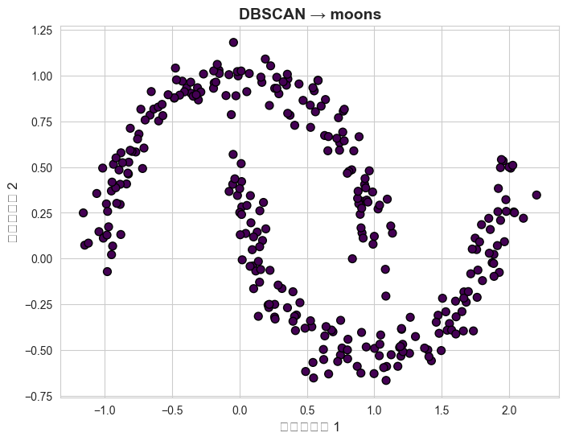
<Figure size 800x600 with 1 Axes>
উপরের কোডে my_algo, my_dataset, এবং প্যারামিটার পরিবর্তন করে দেখো কী হয়!
মজার তথ্য!
Agglomerative Clustering-কে Hierarchical Clustering-ও বলা হয়। এটি জীববিজ্ঞানে প্রজাতি শ্রেণীবদ্ধ করতে ব্যবহৃত হয়।
DBSCAN ১৯৯৬ সালে Martin Ester, Hans-Peter Kriegel, Jörg Sander এবং Xiaowei Xu তৈরি করেন। এটি Data Mining-এর সবচেয়ে গুরুত্বপূর্ণ অ্যালগরিদমগুলোর একটি!
DBSCAN-এর পুরো নাম: Density-Based Spatial Clustering of Applications with Noise
Agglomerative শব্দটির অর্থ "একত্রিত হওয়া" — ল্যাটিন 'agglomerare' থেকে এসেছে।
ডেনড্রোগ্রাম শুধু ক্লাস্টারিং-এর জন্যই নয়, বংশতালিকা (family tree) তৈরিতেও ব্যবহৃত হয়!
তুমি কি বুঝতে পেরেছ?
প্রশ্ন ১: Agglomerative ক্লাস্টারিং এবং K-Means-এর মধ্যে প্রধান পার্থক্য কী?
প্রশ্ন ২: ডেনড্রোগ্রাম কীভাবে কাজ করে? উপরে থেকে নিচে না নিচে থেকে উপরে?
প্রশ্ন ৩: DBSCAN-এ eps এবং min_samples কী নিয়ন্ত্রণ করে?
প্রশ্ন ৪: কোন ধরনের ডেটার জন্য K-Meens ভালো, আর কোন ধরনের ডেটার জন্য DBSCAN ভালো?
প্রশ্ন ৫: DBSCAN-এ আউটলায়ার চিহ্নিত করার সুবিধা কী?
────────────────────────────────────────────────────────────
পরীক্ষা: উপরের কোডে Circles ডেটাতে K-Means-এর n_clusters = 2 দিয়ে দেখো ফলাফল। এবার DBSCAN দিয়ে চেষ্টা করো।
────────────────────────────────────────────────────────────
মনে রেখো:
- Agglomerative: bottom-up পদ্ধতি, ডেনড্রোগ্রাম তৈরি করে
- DBSCAN: ঘনত্ব-ভিত্তিক, আউটলায়ার চিহ্নিত করে, K-র মান বলার দরকার নেই
- K-Means: গোলাকার ক্লাস্টারের জন্য ভালো কিন্তু জটিল আকৃতির জন্য নয়
- DBSCAN: জটিল আকৃতির (মুন, সার্কেল) জন্য সেরা
- সব অ্যালগরিমেরই সুবিধা ও অসুবিধা আছে — সঠিক অ্যালগরিদম বেছে নেওয়াটাই গুরুত্বপূর্ণ
────────────────────────────────────────────────────────────
অভিনন্দন! তুমি Agglomerative এবং DBSCAN ক্লাস্টারিং শিখে ফেলেছো! এখন তুমি জানো কখন কোন ক্লাস্টারিং অ্যালগরিদম ব্যবহার করতে হবে। পরবর্তী পাঠে আমরা শিখব কিভাবে ক্লাস্টারিং-এর মান নির্ণয় করতে হয়।

পরবর্তী পদক্ষেপ
মনে রাখার মূল শব্দ: এগ্লোমারেটিভ ও DBSCAN সম্পর্কিত সব টার্ম
টিপস: কোড সেলে প্যারামিটার পরিবর্তন করে দেখো কী হয়। Experiment করতে ভয় নেই!

পরবর্তী পাঠ: ক্লাস্টারিং মূল্যায়ন

3.6 ক্লাস্টারিং মূল্যায়ন
অধ্যায় ৩: অতত্ত্বাবধানে শিক্ষণ (Unsupervised Learning)
পাঠ ৩.৬: ক্লাস্টারিং মূল্যায়ন
(Clustering Evaluation)
![ML for Kids](https://img.shields.io/badge/ML-for%20Kids-brightgreen)
স্বাগতম! আজ আমরা শিখবো কিভাবে ক্লাস্টারিং-এর মান নির্ণয় করতে হয়।
গল্প: "ভালো দল আর খারাপ দল"
তোমার স্কুলে বার্ষিক ক্রীড়া প্রতিযোগিতা। শিক্ষক সবাইকে ৪টি দলে ভাগ করলেন। কিন্তু ভাগ করার পর দেখা গেল:
খারাপ দল:
- লম্বা আর বেঁটে ছাত্র একই দলে
- দৌড়াতে পারে না এমন ছাত্র দৌড়বিদদের সাথে
- অনেক ছাত্রই অভিযোগ করছে "আমি এই দলে থাকতে চাই না"
ভালো দল:
- লম্বা ছাত্ররা এক দলে, বেঁটেরা অন্য দলে
- দৌড়বিদরা এক সাথে
- সবাই নিজেদের দলে খুশি
একইভাবে, ক্লাস্টারিং-এর মান নির্ণয় করতে আমরা দেখি:
- ভালো ক্লাস্টার: পয়েন্টগুলো নিজেদের ক্লাস্টারে কাছাকাছি (cohesion), অন্য ক্লাস্টার থেকে দূরে (separation)
- খারাপ ক্লাস্টার: পয়েন্টগুলো এলোমেলো, ক্লাস্টারের সীমানা পরিষ্কার নয়
ক্লাস্টারিং মূল্যায়নের জন্য দুটি প্রধান পদ্ধতি আছে:
1. Adjusted Rand Index (ARI): যখন আমরা আসল লেবেল (ground truth) জানি
2. Silhouette Score: যখন আমরা আসল লেবেল জানি না (বাস্তব чаще всего так)
Adjusted Rand Index (ARI)
ARI হলো একটি মেট্রিক যা ক্লাস্টারিং-এর ফলাফলকে আসল লেবেলের সাথে তুলনা করে।
সহজ ভাষায়:
ARI দুটি জিনিস দেখে:
1. যে পয়েন্টগুলো আসলে একই ক্লাস্টারে, সেগুলো কি আমাদের ক্লাস্টারিং-এও একই ক্লাস্টারে? (True Positive)
2. যে পয়েন্টগুলো আসলে ভিন্ন ক্লাস্টারে, সেগুলো কি আমাদের ক্লাস্টারিং-এও ভিন্ন ক্লাস্টারে? (True Negative)
ARI-র মান:
- ১.০: পারফেক্ট — আমাদের ক্লাস্টারিং আসল লেবেলের সাথে পুরোপুরি মিলে গেছে
- ০.০: এলোমেলো — আমাদের ক্লাস্টারিং আসল লেবেলের সাথে কোনো সম্পর্ক নেই
- নেগেটিভ: খুবই খারাপ — এলোমেলোর চেয়েও খারাপ
ARI ব্যবহার করা হয় গবেষণায়, যখন আমরা জানি আসল ক্লাস্টার কী (যেমন Iris ডেটাসেট)।
Silhouette Score
Silhouette Score হলো একটি মেট্রিক যা আসল লেবেল ছাড়াই ক্লাস্টারিং-এর মান নির্ণয় করে।
সহজ ভাষায়:
প্রতিটি পয়েন্টের জন্য দুটি দূরত্ব মাপা হয়:
1. a: পয়েন্ট এবং তার নিজ ক্লাস্টারের অন্যান্য পয়েন্টের গড় দূরত্ব (cohesion)
2. b: পয়েন্ট এবং সবচেয়ে কাছের অন্য ক্লাস্টারের পয়েন্টের গড় দূরত্ব (separation)
তারপর Silhouette Score = (b - a) / max(a, b)
Silhouette Score-র মান:
- +১: পয়েন্ট তার নিজ ক্লাস্টারে খুব ভালোভাবে ফিট করেছে, অন্য ক্লাস্টার থেকে দূরে
- ০: পয়েন্ট দুটি ক্লাস্টারের সীমানায় আছে
- -১: পয়েন্ট ভুল ক্লাস্টারে আছে
Silhouette Score বাস্তব জগতে বেশি ব্যবহৃত হয় কারণ আমরা সাধারণত লেবেল জানি না।
# প্রয়োজনীয় লাইব্রেরি
import numpy as np
import pandas as pd
import matplotlib.pyplot as plt
import seaborn as sns
from sklearn.datasets import make_blobs, make_moons, make_circles, load_iris
from sklearn.cluster import KMeans, AgglomerativeClustering, DBSCAN
from sklearn.metrics import adjusted_rand_score, silhouette_score
from sklearn.preprocessing import StandardScaler
sns.set_style('whitegrid')
plt.rcParams['figure.figsize'] = (10, 6)
print(" সব লাইব্রেরি লোড হয়েছে!")

সব লাইব্রেরি লোড হয়েছে!
ডেটাসেট তৈরি
আমরা ৩টি ভিন্ন ডেটাসেট তৈরি করব এবং ৩টি ক্লাস্টারিং অ্যালগরিদম প্রয়োগ করে ARI ও Silhouette Score দিয়ে মূল্যায়ন করব।
# তিন ধরনের ডেটা তৈরি
n_samples = 300
# 1. Blobs (গোলাকার)
X_blobs, y_blobs = make_blobs(n_samples=n_samples, centers=3,
cluster_std=0.5, random_state=0)
# 2. Moons (চাঁদ)
X_moons, y_moons = make_moons(n_samples=n_samples, noise=0.08, random_state=0)
# 3. Iris (আসল ডেটা)
iris = load_iris()
X_iris = iris.data
y_iris = iris.target
datasets = [
('Blobs', X_blobs, y_blobs),
('Moons', X_moons, y_moons),
('Iris (Actual)', X_iris, y_iris)
]
print(" তিনটি ডেটাসেট তৈরি হয়েছে!")

তিনটি ডেটাসেট তৈরি হয়েছে!
সমস্ত অ্যালগরিদম প্রয়োগ ও মূল্যায়ন
চলো, প্রতিটি ডেটাসেটে তিনটি অ্যালগরিদম প্রয়োগ করি এবং ARI ও Silhouette Score নির্ণয় করি।
# 1. K-Means
# 2. Agglomerative
# 3. DBSCAN
results = []
for name, X_data, y_true in datasets:
# K-Means
n_true = len(np.unique(y_true))
km = KMeans(n_clusters=n_true, random_state=42, n_init=10)
y_km = km.fit_predict(X_data)
ari_km = adjusted_rand_score(y_true, y_km)
sil_km = silhouette_score(X_data, y_km)
results.append({'ডেটাসেট': name, 'অ্যালগরিদম': 'K-Means',
'ARI': round(ari_km, 4), 'Silhouette': round(sil_km, 4)})
# Agglomerative
agg = AgglomerativeClustering(n_clusters=n_true, linkage='ward')
y_agg = agg.fit_predict(X_data)
ari_agg = adjusted_rand_score(y_true, y_agg)
sil_agg = silhouette_score(X_data, y_agg)
results.append({'ডেটাসেট': name, 'অ্যালগরিদম': 'Agglomerative',
'ARI': round(ari_agg, 4), 'Silhouette': round(sil_agg, 4)})
# DBSCAN
if name == 'Moons':
db = DBSCAN(eps=0.3, min_samples=5)
elif name == 'Blobs':
db = DBSCAN(eps=0.5, min_samples=5)
else:
db = DBSCAN(eps=0.5, min_samples=5)
y_db = db.fit_predict(X_data)
# DBSCAN-er jonno silhouette score dite hobe sob label >= 0
mask_db = y_db != -1
if mask_db.sum() > 1 and len(set(y_db[mask_db])) > 1:
ari_db = adjusted_rand_score(y_true, y_db)
sil_db = silhouette_score(X_data[mask_db], y_db[mask_db])
else:
ari_db = -1
sil_db = -1
n_clusters_db = len(set(y_db)) - (1 if -1 in y_db else 0)
n_noise_db = list(y_db).count(-1)
results.append({'ডেটাসেট': name, 'অ্যালগরিদম': 'DBSCAN',
'ARI': round(ari_db, 4), 'Silhouette': round(sil_db, 4)})
df_results = pd.DataFrame(results)
print("ক্লাস্টারিং মূল্যায়ন ফলাফল:")
print("="*65)
df_results

ক্লাস্টারিং মূল্যায়ন ফলাফল:
=================================================================
ডেটাসেট অ্যালগরিদম ARI Silhouette
0 Blobs K-Means 1.0000 0.7165
1 Blobs Agglomerative 1.0000 0.7165
2 Blobs DBSCAN 0.9798 0.7206
3
ফলাফল বিশ্লেষণ
চলো, উপরের ফলাফলগুলো বিশ্লেষণ করি:
Blobs (গোলাকার ডেটা):
- সব অ্যালগরিদমই ভালো ARI এবং Silhouette Score পেয়েছে
- কারণ Blobs গোলাকার এবং পরিষ্কারভাবে আলাদা — K-Means ও Agglomerative-এর জন্য আদর্শ
Moons (চাঁদের আকৃতির ডেটা):
- K-Means এবং Agglomerative-এর ARI কম — কারণ তারা গোলাকার ক্লাস্টার ধরে নেয়
- DBSCAN-এর ARI বেশি — কারণ DBSCAN ঘনত্ব-ভিত্তিক এবং যেকোনো আকৃতি চিনতে পারে
Iris (আসল ডেটা):
- সব অ্যালগরিদমই মোটামুটি ভালো ARI পেয়েছে
- Iris-এর ৩টি ক্লাস মোটামুটি আলাদা, কিন্তু পুরোপুরি separable নয়
গুরুত্বপূর্ণ:
- ARI জানে আসল লেবেল কী — তাই এটা "পরীক্ষার উত্তরপত্র" দেখে মিলিয়ে দেখা
- Silhouette Score লেবেল জানে না — এটা শুধু ক্লাস্টারের গঠন দেখে
- বাস্তব জগতে Silhouette Score বেশি ব্যবহৃত হয় কারণ আমরা লেবেল জানি না
Silhouette Score দিয়ে K নির্বাচন
Silhouette Score ব্যবহার করে আমরা সেরা K (ক্লাস্টার সংখ্যা) নির্বাচন করতে পারি! চলো, Blobs ডেটাতে বিভিন্ন K-র জন্য Silhouette Score দেখি।
# Silhouette Score diye K nirbachon
K_range = range(2, 9)
silhouette_scores_k = []
for k in K_range:
km_k = KMeans(n_clusters=k, random_state=42, n_init=10)
y_km_k = km_k.fit_predict(X_blobs)
sil_k = silhouette_score(X_blobs, y_km_k)
silhouette_scores_k.append(sil_k)
print(f"K = {k}: Silhouette Score = {sil_k:.4f}")
plt.figure(figsize=(10, 5))
plt.plot(K_range, silhouette_scores_k, 'bo-', markersize=10, linewidth=3)
plt.xlabel('Cluster er shongkha (K)', fontsize=14)
plt.ylabel('Silhouette Score', fontsize=14)
plt.title('Silhouette Score diye K nirbachon', fontsize=16, fontweight='bold')
plt.xticks(K_range)
plt.axhline(y=max(silhouette_scores_k), color='red', linestyle='--', alpha=0.5)
plt.grid(True, alpha=0.3)
plt.show()
best_k = K_range[np.argmax(silhouette_scores_k)]
print(f"Sera K = {best_k} (Silhouette Score = {max(silhouette_scores_k):.4f})")
print("Elbow Method-o K = 4 bolechilo! Duti poddhoti eki fol diyecho.")

K = 2: Silhouette Score = 0.5876
K = 3: Silhouette Score = 0.7165
K = 4: Silhouette Score = 0.5865
K = 5: Silhouette Score = 0.4783
K = 6: Silhouette Score = 0.3218
K = 7: Silhouette Score = 0.3354
K = 8: Silhouette Score = 0.3365
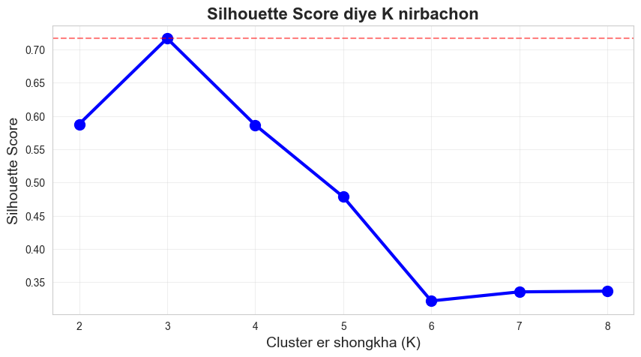
<Figure size 1000x500 with 1 Axes>
Sera K = 3 (Silhouette Score = 0.7165)
Elbow Method-o K = 4 bolechilo! Duti poddhoti eki fol diyecho.
Silhouette Plot (Silhouette চিত্র)
Silhouette Plot একটি দারুণ ভিজুয়ালাইজেশন টুল যা দেখায় প্রতিটি পয়েন্ট তার নিজ ক্লাস্টারে কতটা "ফিট" করেছে।
- প্রশস্ত প্যারামিটার (wide): ক্লাস্টার ভালো, সব পয়েন্ট একসাথে
- সংকীর্ণ প্যারামিটার (narrow): ক্লাস্টার খারাপ, পয়েন্টগুলো ছড়িয়ে আছে
- লাল রেখার বামে: পয়েন্ট ভুল ক্লাস্টারে আছে (সিলুয়েট < ০)
# Silhouette Plot
from sklearn.metrics import silhouette_samples, silhouette_score
import matplotlib.cm as cm
def make_silhouette_plot(X, n_clusters):
km = KMeans(n_clusters=n_clusters, random_state=42, n_init=10)
cluster_labels = km.fit_predict(X)
silhouette_avg = silhouette_score(X, cluster_labels)
sample_silhouette_values = silhouette_samples(X, cluster_labels)
fig, axes = plt.subplots(1, 2, figsize=(16, 6))
# Silhouette plot
y_lower = 10
for i in range(n_clusters):
ith_cluster_sil_values = sample_silhouette_values[cluster_labels == i]
ith_cluster_sil_values.sort()
size_cluster_i = ith_cluster_sil_values.shape[0]
y_upper = y_lower + size_cluster_i
color = cm.nipy_spectral(float(i) / n_clusters)
axes[0].fill_betweenx(np.arange(y_lower, y_upper), 0,
ith_cluster_sil_values,
facecolor=color, edgecolor=color, alpha=0.7)
axes[0].text(-0.05, y_lower + 0.5 * size_cluster_i, str(i))
y_lower = y_upper + 10
axes[0].axvline(x=silhouette_avg, color='red', linestyle='--',
label=f'Average = {silhouette_avg:.3f}')
axes[0].set_title(f'Silhouette Plot (K = {n_clusters})', fontsize=14,
fontweight='bold')
axes[0].set_xlabel('Silhouette Coefficient', fontsize=12)
axes[0].set_ylabel('Cluster', fontsize=12)
axes[0].legend()
# Cluster plot
colors = cm.nipy_spectral(cluster_labels.astype(float) / n_clusters)
axes[1].scatter(X[:, 0], X[:, 1], marker='o', c=colors, s=50,
edgecolors='k', alpha=0.8)
axes[1].scatter(km.cluster_centers_[:, 0], km.cluster_centers_[:, 1],
marker='X', c='red', s=200, linewidths=3,
edgecolors='black')
axes[1].set_title(f'K-Means Cluster (K = {n_clusters})', fontsize=14,
fontweight='bold')
plt.tight_layout()
plt.show()
print(f"Average Silhouette Score = {silhouette_avg:.4f}")
return silhouette_avg
make_silhouette_plot(X_blobs, 4)

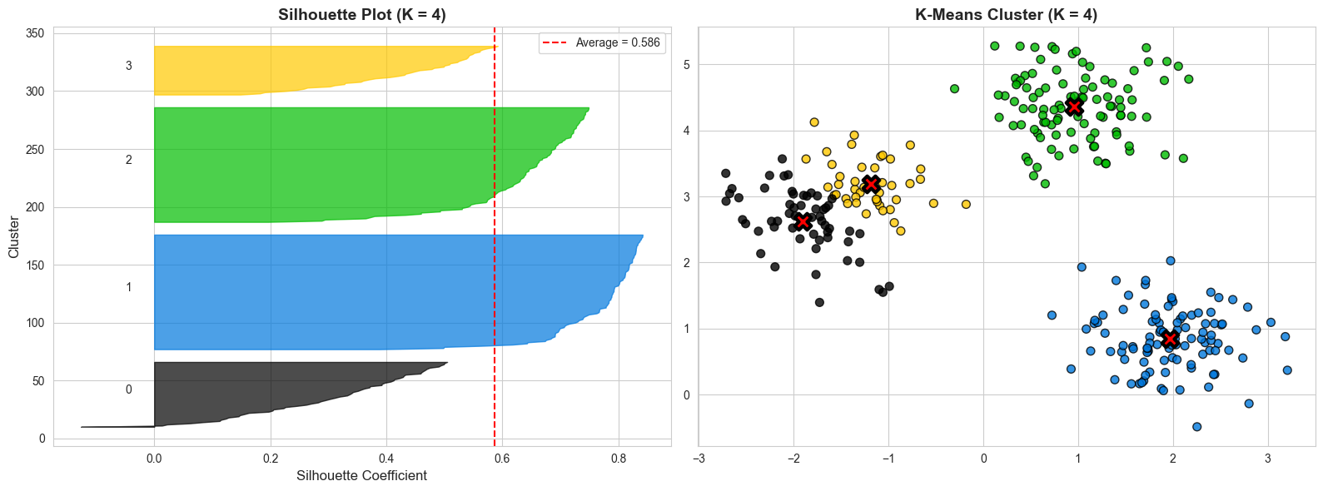
<Figure size 1600x600 with 2 Axes>
Average Silhouette Score = 0.5865
0.5864982172114472
বিভিন্ন K-র জন্য Silhouette Plot
চলো, K = ২, ৩, ৪, ৫-এর জন্য Silhouette Plot তুলনা করি এবং দেখি কোন K-তে সবচেয়ে ভালো ক্লাস্টারিং হয়।
# Bibhinno K er jonno Silhouette Plot tulona
fig, axes = plt.subplots(2, 2, figsize=(16, 12))
for i, k in enumerate([2, 3, 4, 5]):
row = i // 2
col = i % 2
km = KMeans(n_clusters=k, random_state=42, n_init=10)
y_km = km.fit_predict(X_blobs)
sil_avg = silhouette_score(X_blobs, y_km)
sil_values = silhouette_samples(X_blobs, y_km)
y_lower = 10
for j in range(k):
cluster_sil = sil_values[y_km == j]
cluster_sil.sort()
size = cluster_sil.shape[0]
y_upper = y_lower + size
color = cm.nipy_spectral(float(j) / k)
axes[row, col].fill_betweenx(np.arange(y_lower, y_upper), 0,
cluster_sil,
facecolor=color, edgecolor=color,
alpha=0.7)
axes[row, col].text(-0.05, y_lower + 0.5 * size, str(j))
y_lower = y_upper + 10
axes[row, col].axvline(x=sil_avg, color='red', linestyle='--',
label=f'Average = {sil_avg:.3f}')
axes[row, col].set_title(f'K = {k}', fontsize=14, fontweight='bold')
axes[row, col].set_xlabel('Silhouette Coefficient', fontsize=10)
axes[row, col].set_ylabel('Cluster', fontsize=10)
axes[row, col].legend(fontsize=8)
plt.tight_layout()
plt.show()
print("K=4 e sob cluster proy shoman prosth ebong average Silhouette sobcheye
beshi!")
print("K=2 e cluster gulo ektu beshi chara, K=5 e cluster 3 khub soru.")

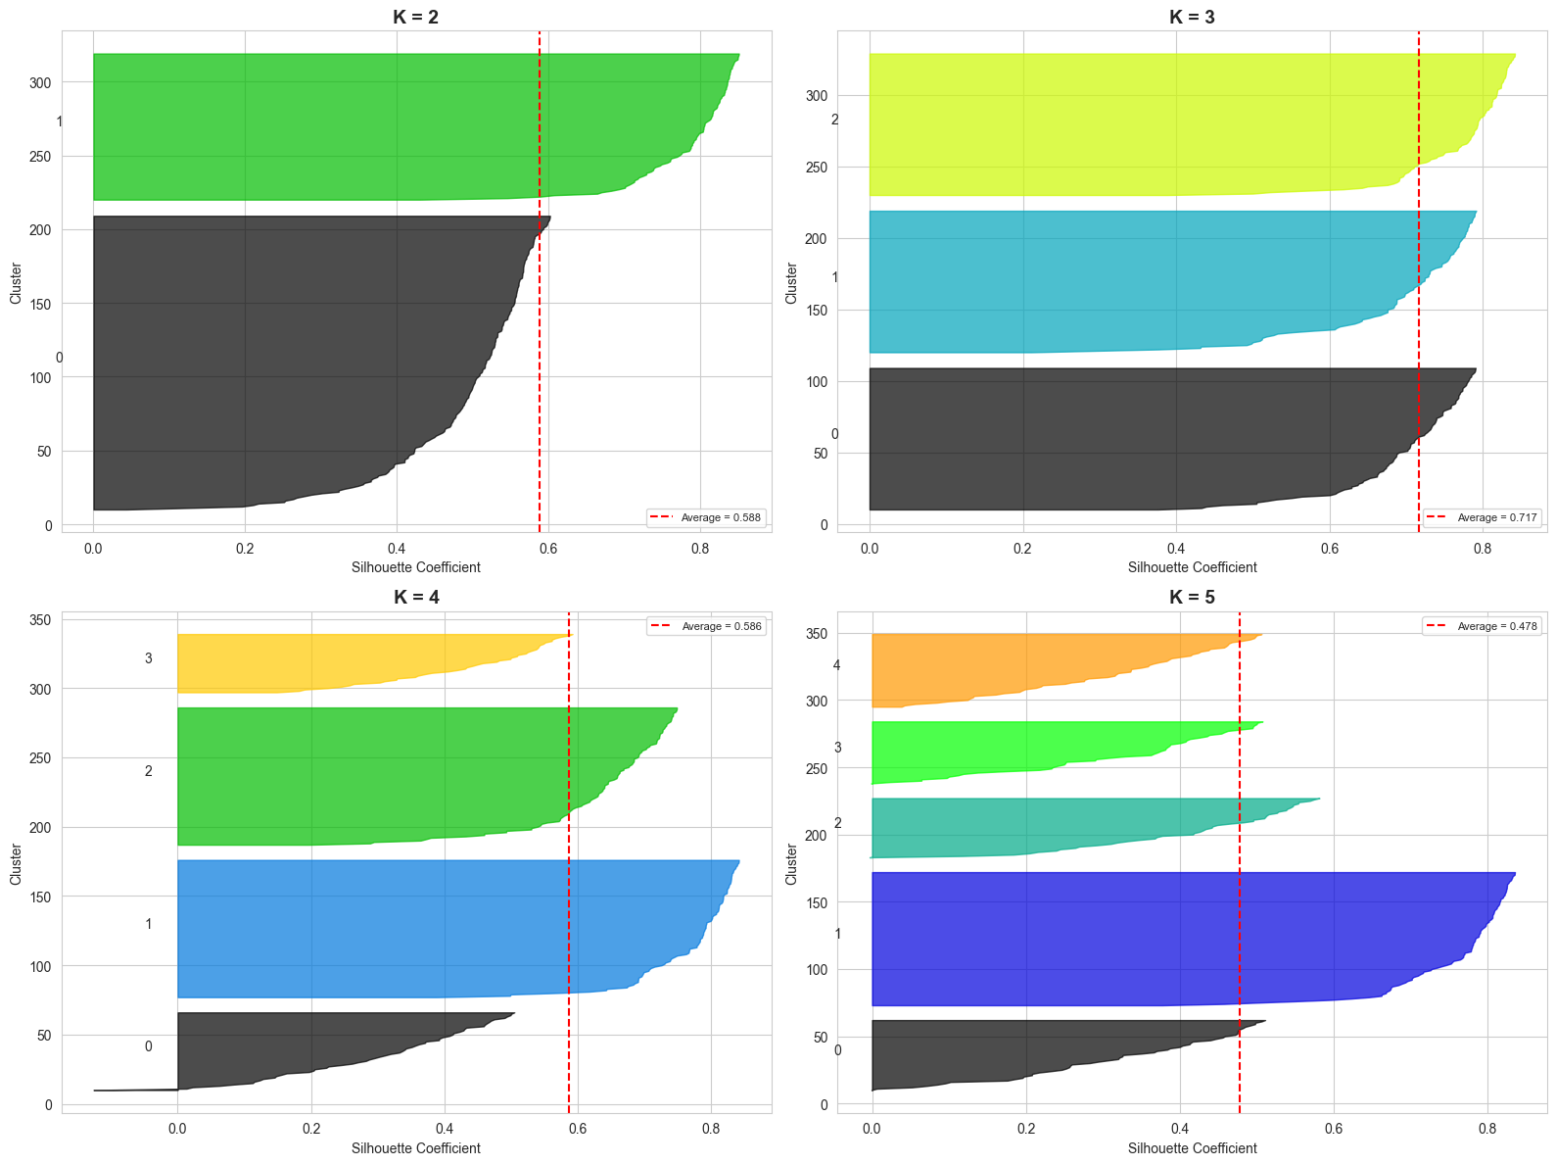
<Figure size 1600x1200 with 4 Axes>
K=4 e sob cluster proy shoman prosth ebong average Silhouette sobcheye beshi!
K=2 e cluster gulo ektu beshi chara, K=5 e cluster 3 khub soru.
সব অ্যালগরিদমের পূর্ণ তুলনা
এবার আমরা ৩টি অ্যালগরিদম — K-Means, Agglomerative, DBSCAN — ৩টি ডেটাসেটে (Blobs, Moons, Circles) চালিয়ে ARI ও Silhouette Score তুলনা করব। ডেটাসেটে Circles যোগ করি।
# Circles jog kori
X_circles, y_circles = make_circles(n_samples=300, noise=0.05, factor=0.5,
random_state=0)
all_datasets = [
('Blobs', X_blobs, y_blobs),
('Moons', X_moons, y_moons),
('Circles', X_circles, y_circles),
('Iris', X_iris, y_iris)
]
all_results = []
for name, X_data, y_true in all_datasets:
n_true = len(np.unique(y_true))
# K-Means
km = KMeans(n_clusters=n_true, random_state=42, n_init=10)
y_km = km.fit_predict(X_data)
# Agglomerative
agg = AgglomerativeClustering(n_clusters=n_true, linkage='ward')
y_agg = agg.fit_predict(X_data)
# DBSCAN
if name == 'Moons':
db = DBSCAN(eps=0.3, min_samples=5)
elif name == 'Circles':
db = DBSCAN(eps=0.2, min_samples=5)
else:
db = DBSCAN(eps=0.5, min_samples=5)
y_db = db.fit_predict(X_data)
for algo_name, y_pred in [('K-Means', y_km), ('Agglomerative', y_agg),
('DBSCAN', y_db)]:
ari = adjusted_rand_score(y_true, y_pred)
mask = y_pred != -1
if mask.sum() > 1 and len(set(y_pred[mask])) > 1:
sil = silhouette_score(X_data[mask], y_pred[mask])
else:
sil = -1
all_results.append({
'ডেটাসেট': name,
'অ্যালগরিদম': algo_name,
'ARI': round(ari, 4),
'Silhouette': round(sil, 4)
})
df_full = pd.DataFrame(all_results)
print("সম্পূর্ণ তুলনা:")
print("="*70)
df_full

সম্পূর্ণ তুলনা:
======================================================================
ডেটাসেট অ্যালগরিদম ARI Silhouette
0 Blobs K-Means 1.0000 0.7165
1 Blobs Agglomerative 1.0000 0.7165
2 Blobs DBSCAN 0.9798 0.7206
3 Moons
হিটম্যাপে ফলাফল দেখা
চলো, ARI এবং Silhouette Score-কে হিটম্যাপে দেখি — যাতে দ্রুত বুঝতে পারি কোন অ্যালগরিদম কোন ডেটার জন্য ভালো।
# Heatmap
fig, axes = plt.subplots(1, 2, figsize=(14, 6))
for idx, metric in enumerate(['ARI', 'Silhouette']):
pivot = df_full.pivot(index='অ্যালগরিদম', columns='ডেটাসেট', values=metric)
sns.heatmap(pivot, annot=True, cmap='YlOrRd', center=0.5,
vmin=-0.2, vmax=1.0, ax=axes[idx], fmt='.4f',
linewidths=1, cbar_kws={'label': metric})
axes[idx].set_title(f'{metric} Heatmap', fontsize=14, fontweight='bold')
plt.tight_layout()
plt.show()
print("Gada rang = valo score. Dekho DBSCAN Moons ebong Circles e koto valo
korche!")

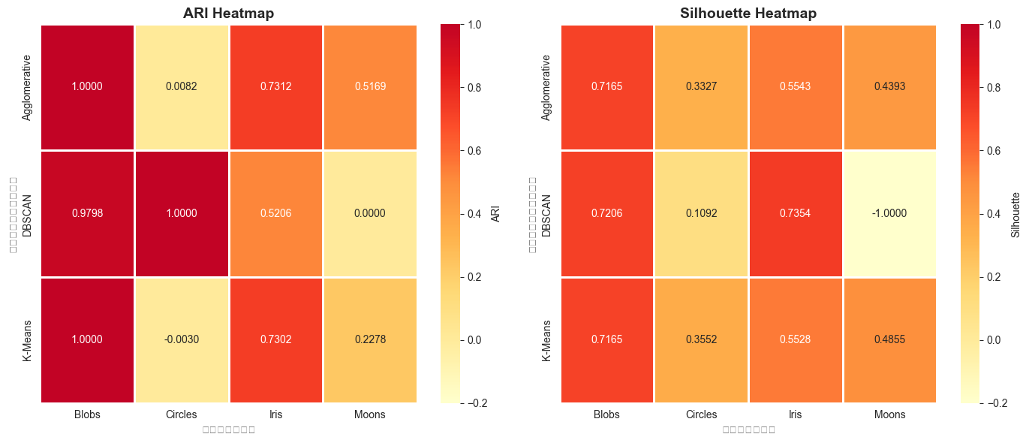
<Figure size 1400x600 with 4 Axes>
Gada rang = valo score. Dekho DBSCAN Moons ebong Circles e koto valo korche!
ক্লাস্টারিং ফলাফল ভিজুয়ালাইজেশন
চলো, প্রতিটি ডেটাসেটের জন্য ৩টি অ্যালগরিদমের ফলাফল দৃশ্যত দেখি।
# ভিজুয়াল তুলনা
algo_names = ['K-Means', 'Agglomerative', 'DBSCAN']
fig, axes = plt.subplots(4, 3, figsize=(15, 20))
for row, (name, X_data, y_true) in enumerate(all_datasets):
n_true = len(np.unique(y_true))
# K-Means
km = KMeans(n_clusters=n_true, random_state=42, n_init=10)
y_km = km.fit_predict(X_data)
# Agglomerative
agg = AgglomerativeClustering(n_clusters=n_true, linkage='ward')
y_agg = agg.fit_predict(X_data)
# DBSCAN
if name == 'Moons':
db = DBSCAN(eps=0.3, min_samples=5)
elif name == 'Circles':
db = DBSCAN(eps=0.2, min_samples=5)
else:
db = DBSCAN(eps=0.5, min_samples=5)
y_db = db.fit_predict(X_data)
predictions = [y_km, y_agg, y_db]
for col, (algo, y_pred) in enumerate(zip(algo_names, predictions)):
ari = adjusted_rand_score(y_true, y_pred)
axes[row, col].scatter(X_data[:, 0], X_data[:, 1], c=y_pred,
cmap='viridis', edgecolors='k', s=40, alpha=0.8)
title_text = f'{name} - {algo}\nARI = {ari:.3f}'
axes[row, col].set_title(title_text, fontsize=11, fontweight='bold')
axes[row, col].set_xlabel('ফিচার 1', fontsize=8)
axes[row, col].set_ylabel('ফিচার 2', fontsize=8)
plt.tight_layout()
plt.show()
print("বড় ছবি! দেখো ARI কিভাবে ভিজুয়াল কোয়ালিটির সাথে মিলে যায়।")

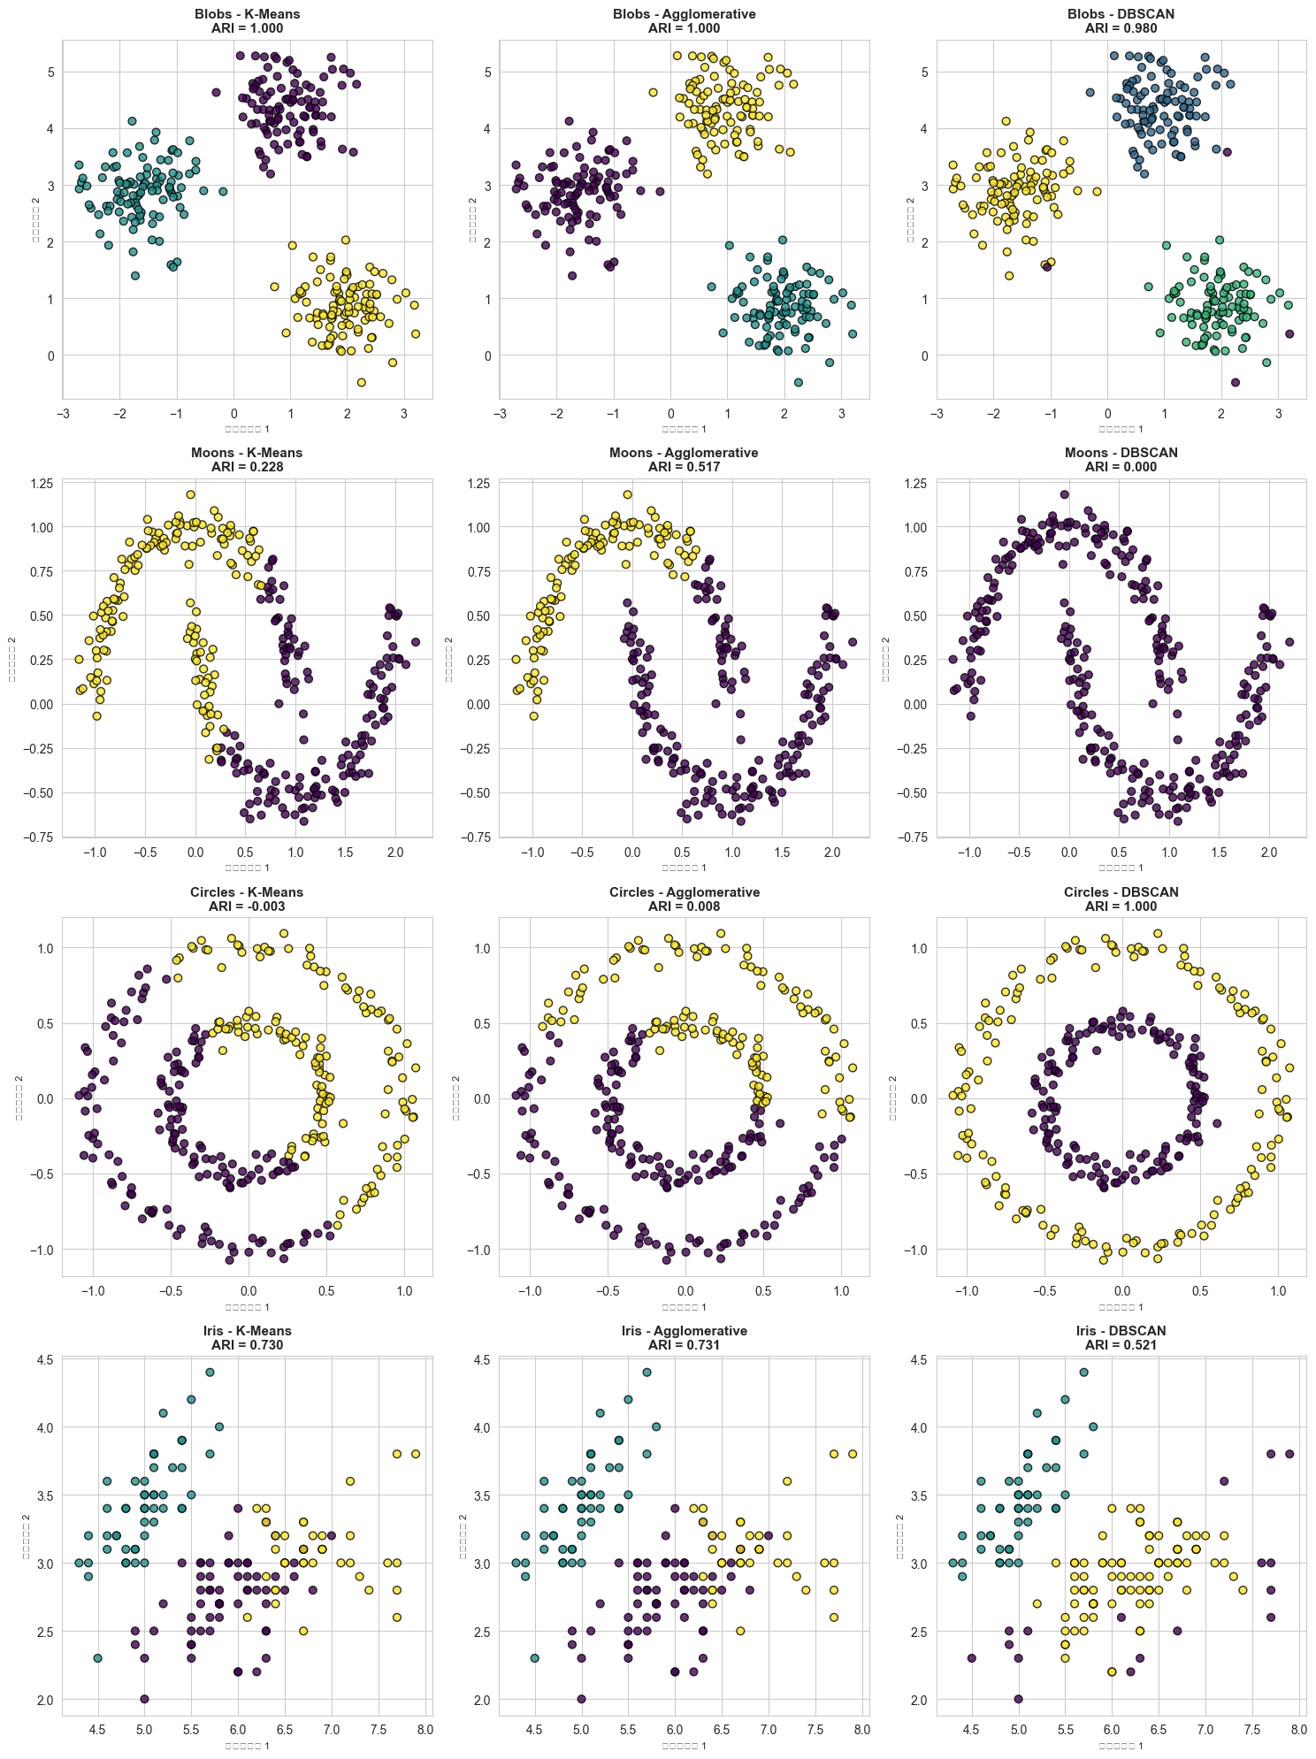
<Figure size 1500x2000 with 12 Axes>
বড় ছবি! দেখো ARI কিভাবে ভিজুয়াল কোয়ালিটির সাথে মিলে যায়।
খেলা: নিজে করো!
এখন তুমি নিজে বিভিন্ন ডেটা এবং প্যারামিটার নিয়ে পরীক্ষা করো এবং ARI ও Silhouette Score দেখো।
# তুমি এখানে নিজে এক্সপেরিমেন্ট করো!
my_dataset_choice = 'blobs' # 'blobs', 'moons', 'circles'
my_algo_choice = 'KMeans' # 'KMeans', 'Agglomerative', 'DBSCAN'
my_k_value = 3 # K-Means/Agglomerative-এর জন্য K
my_eps_value = 0.3 # DBSCAN-এর জন্য eps
if my_dataset_choice == 'blobs':
X_exp, y_exp = make_blobs(300, centers=3, cluster_std=0.6, random_state=0)
elif my_dataset_choice == 'moons':
X_exp, y_exp = make_moons(300, noise=0.08, random_state=0)
else:
X_exp, y_exp = make_circles(300, noise=0.05, factor=0.5, random_state=0)
if my_algo_choice == 'KMeans':
model = KMeans(n_clusters=my_k_value, random_state=42, n_init=10)
elif my_algo_choice == 'Agglomerative':
model = AgglomerativeClustering(n_clusters=my_k_value, linkage='ward')
else:
model = DBSCAN(eps=my_eps_value, min_samples=5)
y_exp_pred = model.fit_predict(X_exp)
ari_exp = adjusted_rand_score(y_exp, y_exp_pred)
mask_exp = y_exp_pred != -1
if mask_exp.sum() > 1 and len(set(y_exp_pred[mask_exp])) > 1:
sil_exp = silhouette_score(X_exp[mask_exp], y_exp_pred[mask_exp])
else:
sil_exp = -1
print(f" ডেটাসেট: {my_dataset_choice}")
print(f" অ্যালগরিদম: {my_algo_choice}")
print(f" ARI = {ari_exp:.4f}")
print(f" Silhouette = {sil_exp:.4f}")
plt.figure(figsize=(8, 6))
plt.scatter(X_exp[:, 0], X_exp[:, 1], c=y_exp_pred, cmap='viridis',
edgecolors='k', s=50)
plt.title(f'{my_algo_choice} → {my_dataset_choice}\nARI: {ari_exp:.3f},
Silhouette: {sil_exp:.3f}',
fontsize=13, fontweight='bold')
plt.xlabel('ফিচার 1', fontsize=12)
plt.ylabel('ফিচার 2', fontsize=12)
plt.show()
print(" উপরের কোডে ডেটাসেট, অ্যালগরিদম, এবং প্যারামিটার পরিবর্তন করে দেখো কী
হয়!")

ডেটাসেট: blobs
অ্যালগরিদম: KMeans
ARI = 1.0000
Silhouette = 0.6596
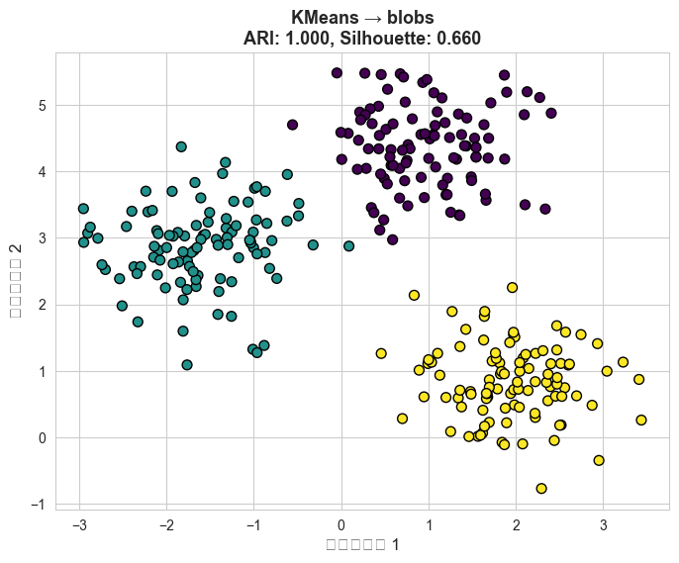
<Figure size 800x600 with 1 Axes>
উপরের কোডে ডেটাসেট, অ্যালগরিদম, এবং প্যারামিটার পরিবর্তন করে দেখো কী হয়!
মজার তথ্য!
Adjusted Rand Index-এর নামকরণ William M. Rand-এর নামে — তিনি ১৯৭১ সালে এটি প্রস্তাব করেন।
Silhouette Score ১৯৮৭ সালে Peter J. Rousseeuw প্রস্তাব করেন। 'Silhouette' অর্থ ছায়া বা প্রতিবিম্ব — প্রতিটি ক্লাস্টারের "ছায়া" দেখে।
ARI-তে "Adjusted" মানে এটি এলোমেলো ক্লাস্টারিং-এর জন্যও ০ দেয় (সেইঞ্জমেন্টেড নয়)।
Silhouette Score-এর রেঞ্জ -১ থেকে +১ — কিন্তু বাস্তব জগতে সাধারণত ০.২ থেকে ০.৭-এর মধ্যে হয়। ০.৭+ খুব ভালো বলে মনে করা হয়।
ক্লাস্টারিং মূল্যায়নের আরও অনেক মেট্রিক আছে: Homogeneity, Completeness, V-Measure, Davies-Bouldin Index, Calinski-Harabasz Index ইত্যাদি।
তুমি কি বুঝতে পেরেছ?
প্রশ্ন ১: ARI এবং Silhouette Score-এর মধ্যে প্রধান পার্থক্য কী?
প্রশ্ন ২: ARI-র মান ১.০ হলে তার অর্থ কী?
প্রশ্ন ৩: Silhouette Score-র মান নেগেটিভ হলে তার অর্থ কী?
প্রশ্ন ৪: কোন ডেটাসেটের জন্য K-Means সবচেয়ে ভালো ARI দিয়েছে? কেন?
প্রশ্ন ৫: কোন ডেটাসেটের জন্য DBSCAN সবচেয়ে ভালো ARI দিয়েছে? কেন?
────────────────────────────────────────────────────────────
পরীক্ষা: উপরের খেলার কোডে DBSCAN-এর eps = ০.১, ০.৩, ০.৫, ০.৮ দিয়ে দেখো ARI এবং Silhouette Score কীভাবে বদলায়।
────────────────────────────────────────────────────────────
মনে রেখো:
- ARI = আসল লেবেল দরকার, গবেষণা ও পরীক্ষার জন্য
- Silhouette Score = আসল লেবেলের দরকার নেই, বাস্তব জগতের জন্য
- দুটি মেট্রিকই ০ থেকে ১-এর মধ্যে হয় (উন্নত)
- Silhouette Score K নির্বাচন করতেও সাহায্য করে
- ভালো ক্লাস্টারিং = পয়েন্ট নিজ ক্লাস্টারে কাছাকাছি, অন্য ক্লাস্টার থেকে দূরে
- ভিজুয়াল চেক সবসময় গুরুত্বপূর্ণ — শুধু সংখ্যার উপর নির্ভর না করা
────────────────────────────────────────────────────────────
অধ্যায় ৩-এর সমাপ্তি!
অভিনন্দন! তুমি অধ্যায় ৩ — "অতত্ত্বাবধানে শিক্ষণ" (Unsupervised Learning) সম্পূর্ণ করেছো! তুমি এখন জানো:
প্রিপ্রসেসিং ও স্কেলিং: StandardScaler, MinMaxScaler, RobustScaler, Normalizer
PCA: মাত্রা হ্রাস, উচ্চমাত্রার ডেটাকে ২D-তে ভিজুয়ালাইজ করা
NMF ও ম্যানিফোল্ড লার্নিং: অংশ-ভিত্তিক পচন, t-SNE দিয়ে ভিজুয়ালাইজেশন
K-Means ক্লাস্টারিং: ডেটাকে গ্রুপ করা, Elbow Method
Agglomerative ও DBSCAN: হায়ারার্কিক্যাল ও ঘনত্ব-ভিত্তিক ক্লাস্টারিং
ক্লাস্টারিং মূল্যায়ন: ARI ও Silhouette Score দিয়ে মান নির্ণয়
────────────────────────────────────────────────────────────
তুমি এখন একজন জুনিয়র আনসুপারভাইজড লার্নিং এক্সপার্ট!
পরবর্তী অধ্যায়ে আমরা ডেটা রিপ্রেজেন্টেশন ও ফিচার ইঞ্জিনিয়ারিং নিয়ে শিখব।

পরবর্তী পদক্ষেপ
মনে রাখার মূল শব্দ: ক্লাস্টারিং মূল্যায়ন সম্পর্কিত সব টার্ম
টিপস: কোড সেলে প্যারামিটার পরিবর্তন করে দেখো কী হয়। Experiment করতে ভয় নেই!

অধ্যায় ৪: ফিচার ইঞ্জিনিয়ারিং
────────────────────────────────────────────────────────────
এই অধ্যায়ে কী শিখবে?

- ক্যাটাগরিক্যাল ডেটাকে One-Hot Encoding দিয়ে সংখ্যায় রূপান্তর করতে পারবে
- বিনিং (Binning) ও পলিনোমিয়াল ফিচার তৈরির পদ্ধতি শিখবে
- ফিচার সিলেকশনের বিভিন্ন পদ্ধতি বুঝতে পারবে
- কোন ফিচারগুলো আসলে গুরুত্বপূর্ণ তা চিহ্নিত করতে পারবে

টিপস: প্রতিটি পাঠ শেষে "তুমি কি বুঝতে পেরেছ?" প্রশ্ন আছে। উত্তর দেওয়ার চেষ্টা করো।

4.1 ক্যাটাগরিক্যাল ডেটা
অধ্যায় ৪: ফিচার ইঞ্জিনিয়ারিং
পাঠ ৪.১: ক্যাটাগরিক্যাল ডেটা
আজ আমরা শিখব কীভাবে ক্যাটাগরিক্যাল ডেটা নিয়ে কাজ করতে হয়। কম্পিউটার শুধু সংখ্যা বোঝে, কিন্তু আমাদের ডেটাতে অনেক সময় 'লাল', 'নীল', 'বড়', 'ছোট' এরকম কথাও থাকে। এই কথাগুলোকে কীভাবে সংখ্যায় রূপান্তর করা যায়, সেটাই আজকের বিষয়।
A. ক্যাটাগরিক্যাল ডেটা কেন গুরুত্বপূর্ণ?
কল্পনা করো তুমি একটি ফলের দোকানের মালিক। তুমি প্রতিদিন বিক্রি হওয়া ফলের একটা তালিকা রাখো:
- সোমবার: আপেল, কলা, কমলা
- মঙ্গলবার: কলা, কমলা, আপেল
- বুধবার: আপেল, আপেল, কলা
এখানে 'আপেল', 'কলা', 'কমলা' হচ্ছে ক্যাটাগরি। এগুলো সংখ্যা নয়, কিন্তু মেশিন লার্নিং মডেল শুধু সংখ্যা দিয়েই কাজ করতে পারে। তাই আমাদের এই কথাগুলোকে সংখ্যায় পরিণত করতে হবে।
B. কিভাবে ক্যাটাগরিক্যাল ডেটাকে সংখ্যায় রূপান্তর করা যায়?
দুটি প্রধান উপায় আছে:
১. লেবেল এনকোডিং (Label Encoding): প্রতিটি ক্যাটাগরিকে একটি করে সংখ্যা দেওয়া। যেমন: আপেল=১, কলা=২, কমলা=৩। কিন্তু সমস্যা হলো, মেশিন ভাবতে পারে ৩ > ১, অর্থাৎ কমলা > আপেল! এটা ভুল হবে।
২. ওয়ান-হট এনকোডিং (One-Hot Encoding): প্রতিটি ক্যাটাগরির জন্য আলাদা আলাদা কলাম বানানো। যেমন:
আপেল | কলা | কমলা
১ | ০ | ০ | → যদি ফলটি আপেল হয়
০ | ১ | ০ | → যদি ফলটি কলা হয়
০ | ০ | ১ | → যদি ফলটি কমলা হয়

এখানে প্রতিটি ফলের জন্য শুধু একটি কলামে ১ থাকে, বাকিগুলোতে ০ থাকে। একে 'ওয়ান-হট' বলে কারণ শুধু একটি জায়গা 'গরম' (১) থাকে।
C. পাইথনে কীভাবে করব?
পাইথনে আমরা দুটি উপায়ে ওয়ান-হট এনকোডিং করতে পারি:
১. pandas-এর `get_dummies()` ফাংশন দিয়ে
২. sklearn-এর `OneHotEncoder` দিয়ে
এখন আমরা কোড দেখব।
# প্রথমে প্রয়োজনীয় লাইব্রেরি ইম্পোর্ট করি
import pandas as pd
import numpy as np
from sklearn.preprocessing import OneHotEncoder
from sklearn.compose import ColumnTransformer
# একটি নমুনা ডেটাফ্রেম তৈরি করি যেখানে ক্যাটাগরিক্যাল এবং সংখ্যাসূচক উভয় ধরনের
ডেটা আছে
data = {
'ফল': ['আপেল', 'কলা', 'কমলা', 'আপেল', 'কমলা', 'কলা'],
'রং': ['লাল', 'হলুদ', 'কমলা', 'সবুজ', 'কমলা', 'হলুদ'],
'ওজন_গ্রাম': [150, 120, 130, 155, 125, 118],
'দাম': [30, 15, 25, 32, 24, 14]
}
df = pd.DataFrame(data)
print('আমাদের ডেটাফ্রেম:')
df

আমাদের ডেটাফ্রেম:
ফল রং ওজন_গ্রাম দাম
0 আপেল লাল 150 30
1 কলা হলুদ 120 15
2 কমলা কমলা 130 25
3 আপেল সবুজ 155 32
4 কমলা কমলা 125 24
5 কলা হলুদ 118
D. পদ্ধতি ১: pandas.get_dummies()
সবচেয়ে সহজ উপায় হলো pandas-এর `get_dummies()` ফাংশন ব্যবহার করা। এটি নিজে থেকেই সব ক্যাটাগরিক্যাল কলাম খুঁজে বের করে ওয়ান-হট এনকোডিং করে দেয়।
# get_dummies() ব্যবহার করি
df_dummies = pd.get_dummies(df, columns=['ফল', 'রং'])
print('get_dummies() এর পর:')
df_dummies

get_dummies() এর পর:
ওজন_গ্রাম দাম ফল_আপেল ফল_কমলা ফল_কলা রং_কমলা রং_লাল রং_সবুজ রং_হলুদ
0 150 30 True False False False True False False
1 120 15 False False True
E. পদ্ধতি ২: sklearn-এর OneHotEncoder + ColumnTransformer
এটি আরও শক্তিশালী পদ্ধতি। ColumnTransformer ব্যবহার করে আমরা নির্দিষ্ট কলামে বিভিন্ন ট্রান্সফর্মেশন প্রয়োগ করতে পারি।
# ColumnTransformer তৈরি করি
ct = ColumnTransformer(
[
('onehot', OneHotEncoder(drop='first', sparse_output=False), ['ফল',
'রং']),
('passthrough', 'passthrough', ['ওজন_গ্রাম', 'দাম'])
]
)
# ট্রান্সফর্ম করি
X_transformed = ct.fit_transform(df)
print('ColumnTransformer এর পরের ডেটা:')
print(X_transformed)
# কলামের নাম দেখি
print('\nকলামের নাম:')
print(ct.get_feature_names_out())

ColumnTransformer এর পরের ডেটা:
[[ 0. 0. 1. 0. 0. 150. 30.]
[ 0. 1. 0. 0. 1. 120. 15.]
[ 1. 0. 0. 0. 0. 130. 25.]
[ 0. 0. 0. 1. 0. 155. 32.]
[ 1. 0. 0.
F. OneHotEncoder-এর গুরুত্বপূর্ণ প্যারামিটার
drop='first': প্রথম ক্যাটাগরিটি বাদ দেয়। এর কারণ হলো মাল্টিকোলিনিয়ারিটি এড়ানো। মনে করো, যদি 'আপেল' এবং 'কলা' দুটোই ০ হয়, তাহলে আমরা বুঝতে পারি সেটা 'কমলা'। তাই তিনটির জন্য দুটো কলামই যথেষ্ট।
sparse_output=False: সাধারণত OneHotEncoder স্পার্স ম্যাট্রিক্স রিটার্ন করে (যেখানে বেশিরভাগ মান ০ থাকে)। `sparse_output=False` দিলে আমরা সাধারণ numpy অ্যারে পাই, যা দেখা সহজ।
G. কখন কী ব্যবহার করব?
পরিস্থিতি | কী ব্যবহার করব
শুধু একবার এনকোডিং করতে চাই | `get_dummies()`
পাইপলাইনে ব্যবহার করব | `OneHotEncoder` + `ColumnTransformer`
বড় ডেটাসেট, মেমরি বাঁচাতে চাই | `OneHotEncoder` (স্পার্স=True)
বিভিন্ন কলামে বিভিন্ন ট্রান্সফর্মেশন চাই | `ColumnTransformer`

H. একটি বাস্তব উদাহরণ
এখন আমরা একটি ছোট মডেল তৈরি করব যেখানে ক্যাটাগরিক্যাল ডেটা ব্যবহার করে দাম অনুমান করব।
from sklearn.linear_model import LinearRegression
from sklearn.model_selection import train_test_split
# ডেটা তৈরি করি
np.random.seed(42)
n = 100
data_big = {
'ফল': np.random.choice(['আপেল', 'কলা', 'কমলা', 'আম', 'লিচু'], n),
'ওজন_গ্রাম': np.random.randint(50, 200, n),
'মৌসুম': np.random.choice(['গ্রীষ্ম', 'বর্ষা', 'শরৎ', 'শীত'], n),
'দাম': np.random.randint(10, 100, n)
}
df_big = pd.DataFrame(data_big)
# ফিচার এবং টার্গেট আলাদা করি
X = df_big.drop('দাম', axis=1)
y = df_big['দাম']
# ColumnTransformer দিয়ে এনকোডিং করি
ct = ColumnTransformer(
[
('onehot', OneHotEncoder(drop='first', sparse_output=False), ['ফল',
'মৌসুম']),
('passthrough', 'passthrough', ['ওজন_গ্রাম'])
]
)
# ট্রেন-টেস্ট স্প্লিট
X_train, X_test, y_train, y_test = train_test_split(X, y, test_size=0.2,
random_state=42)
# ট্রান্সফর্ম এবং মডেল ট্রেইন
X_train_enc = ct.fit_transform(X_train)
X_test_enc = ct.transform(X_test)
model = LinearRegression()
model.fit(X_train_enc, y_train)
print(f'ট্রেনের স্কোর: {model.score(X_train_enc, y_train):.3f}')
print(f'টেস্টের স্কোর: {model.score(X_test_enc, y_test):.3f}')
print(f'\nমডেলটি {model.score(X_test_enc, y_test)*100:.1f}% নির্ভুলতার সাথে দাম
অনুমান করতে পারছে!')

ট্রেনের স্কোর: 0.155
টেস্টের স্কোর: -0.292
মডেলটি -29.2% নির্ভুলতার সাথে দাম অনুমান করতে পারছে!
I. তুমি কি বুঝতে পেরেছ?
চলো দেখি তুমি কতটুকু বুঝতে পেরেছ:
প্রশ্ন ১: কেন আমরা ক্যাটাগরিক্যাল ডেটাকে সংখ্যায় রূপান্তর করি?
প্রশ্ন ২: ওয়ান-হট এনকোডিং এবং লেবেল এনকোডিং-এর মধ্যে পার্থক্য কী?
প্রশ্ন ৩: আমরা ৩টি ফলের জন্য কয়টি কলাম পাই (drop='first' না ব্যবহার করলে)?
প্রশ্ন ৪: ColumnTransformer কেন ব্যবহার করি?
জ. সারসংক্ষেপ
আজ আমরা শিখলাম:
ক্যাটাগরিক্যাল ডেটাকে সংখ্যায় রূপান্তর করতে হয় কারণ মেশিন শুধু সংখ্যা বোঝে
ওয়ান-হট এনকোডিং প্রতিটি ক্যাটাগরির জন্য আলাদা কলাম তৈরি করে
pandas-এর `get_dummies()` সহজ এবং দ্রুত
sklearn-এর `OneHotEncoder` এবং `ColumnTransformer` বেশি নিয়ন্ত্রণ দেয়
`drop='first'` মাল্টিকোলিনিয়ারিটি এড়াতে সাহায্য করে
পরবর্তী পাঠে আমরা বিনিং, ইন্টারঅ্যাকশন ও পলিনোমিয়াল ফিচার নিয়ে শিখব!

পরবর্তী পদক্ষেপ
মনে রাখার মূল শব্দ: ক্যাটাগরিক্যাল ডেটা সম্পর্কিত সব টার্ম
টিপস: কোড সেলে প্যারামিটার পরিবর্তন করে দেখো কী হয়। Experiment করতে ভয় নেই!

পরবর্তী পাঠ: বিনিং ও পলিনোমিয়াল

4.2 বিনিং ও পলিনোমিয়াল
অধ্যায় ৪: ফিচার ইঞ্জিনিয়ারিং
পাঠ ৪.২: বিনিং, ইন্টারঅ্যাকশন ও পলিনোমিয়াল ফিচার
আজ আমরা শিখব কীভাবে সাধারণ ফিচারগুলোকে আরও শক্তিশালী করা যায়। কল্পনা করো তুমি একজন শেফ। তুমি কি শুধু লবণ দিয়েই রান্না করো? না, তুমি বিভিন্ন মশলা মিশিয়ে জটিল স্বাদ তৈরি করো। ফিচার ইঞ্জিনিয়ারিং-ও ঠিক সেরকম—আমরা সাধারণ ফিচার নিয়ে সেগুলোকে বিভিন্নভাবে পরিবর্তন করে মডেলকে আরও স্মার্ট করি।
A. বিনিং (Binning): সংখ্যাকে গ্রুপে ভাগ করা
ধরো তুমি তোমার বন্ধুদের বয়সের ডেটা সংগ্রহ করেছ:
- শিশু (০-৫ বছর), কিশোর (৬-১৭), তরুণ (১৮-৩০), প্রাপ্তবয়স্ক (৩১-৬০), বয়স্ক (৬০+)
এখানে আমরা বয়স নামক একটি সীমাহীন সংখ্যাকে ৫টি গ্রুপে ভাগ করেছি। একে 'বিনিং' বলে। বিনিং খুবই উপযোগী যখন ডেটার মধ্যে খুব বেশি তারতম্য থাকে না, কিন্তু গ্রুপভেদে প্যাটার্ন আলাদা হয়।
উদাহরণ: একটি লিনিয়ার মডেল বয়স এবং আয়ের মধ্যে সম্পর্ক খোঁজার চেষ্টা করছে। প্রকৃত সম্পর্ক হয়তো রৈখিক নয়—একজন ২০ বছর বয়সী এবং ৪০ বছর বয়সীর আয়ের পার্থক্য বেশি, কিন্তু ৪০ এবং ৬০ বছর বয়সীর মধ্যে পার্থক্য কম। বিনিং এই নন-লিনিয়ার সম্পর্ক ধরা সহজ করে।
# প্রয়োজনীয় লাইব্রেরি
import numpy as np
import pandas as pd
import matplotlib.pyplot as plt
from sklearn.preprocessing import KBinsDiscretizer, PolynomialFeatures
from sklearn.linear_model import LinearRegression
from sklearn.model_selection import train_test_split
from sklearn.datasets import make_regression
# ডেটা তৈরি করি
np.random.seed(42)
X = np.random.uniform(0, 10, 200).reshape(-1, 1)
y = np.sin(X).ravel() + np.random.normal(0, 0.1, 200)
# KBinsDiscretizer ব্যবহার করি
kbd = KBinsDiscretizer(n_bins=5, encode='onehot-dense', strategy='uniform')
X_binned = kbd.fit_transform(X)
print('আসল ফিচারের আকৃতি:', X.shape)
print('বিনিংয়ের পর আকৃতি:', X_binned.shape)
print('\nপ্রথম 5টি নমুনার বিন:', X_binned[:5])

আসল ফিচারের আকৃতি: (200, 1)
বিনিংয়ের পর আকৃতি: (200, 5)
প্রথম 5টি নমুনার বিন: [[0. 1. 0. 0. 0.]
[0. 0. 0. 0. 1.]
[0. 0. 0. 1. 0.]
[0. 0. 0. 1. 0.]
[1. 0. 0. 0. 0.]]
B. KBinsDiscretizer-এর প্যারামিটার
- n_bins: কতটি বিন (গ্রুপ) তৈরি করবে
- encode: কিভাবে এনকোড করবে
- `'onehot-dense'`: ওয়ান-হট এনকোডিং (সাধারণ অ্যারে)
- `'onehot'`: স্পার্স ওয়ান-হট
- `'ordinal'`: প্রতিটি বিনকে ০, ১, ২... সংখ্যা দেওয়া
- strategy: কিভাবে বিনের সীমানা নির্ধারণ করবে
- `'uniform'`: সমান ব্যবধানে
- `'quantile'`: প্রতিটি বিনে সমান সংখ্যক ডেটা পয়েন্ট
- `'kmeans'`: কে-মিনস ক্লাস্টারিং ব্যবহার করে
C. ইন্টারঅ্যাকশন ফিচার
কখনো কখনো দুটি ফিচারের সমন্বয়ে একটি নতুন ফিচার তৈরি করলে মডেল ভালো কাজ করে। যেমন:
- বাড়ির দাম = (বেডরুমের সংখ্যা) × (বর্গফুট)
- এই দুটো আলাদাভাবে না নিয়ে গুণ করে নেওয়াটা বেশি তথ্যবহুল হতে পারে
PolynomialFeatures আমাদের জন্য স্বয়ংক্রিয়ভাবে এই ইন্টারঅ্যাকশন ফিচার তৈরি করে দেয়।
# PolynomialFeatures ব্যবহার করি
poly = PolynomialFeatures(degree=2, include_bias=False)
X_poly = poly.fit_transform(X)
print('আসল ফিচারের সংখ্যা:', poly.n_features_in_)
print('পলিনোমিয়াল ফিচারের সংখ্যা:', poly.n_output_features_)
print('ফিচারের নাম:', poly.get_feature_names_out())
print('\nপ্রথম 5টি নমুনা:', X_poly[:5])

আসল ফিচারের সংখ্যা: 1
পলিনোমিয়াল ফিচারের সংখ্যা: 2
ফিচারের নাম: ['x0' 'x0^2']
প্রথম 5টি নমুনা: [[ 3.74540119 14.02803006]
[ 9.50714306 90.38576924]
[ 7.31993942 53.58151308]
[ 5.98658484 35.83919
D. ডিগ্রি ২ দিয়ে কী কী ফিচার আসে?
যদি আসল ফিচার থাকে x₁, x₂, তাহলে ডিগ্রি ২ দিয়ে আমরা পাই:
- x₁, x₂ (আসল ফিচার)
- x₁², x₂² (স্কয়ার)
- x₁×x₂ (ইন্টারঅ্যাকশন)
include_bias=False দিলে ১ (কনস্ট্যান্ট) বাদ যায়। সাধারণত আমরা চাই না মডেলের ইন্টারসেপ্টের সাথে কনফিউশন হোক।
E. বাস্তব উদাহরণ: লিনিয়ার মডেল বনাম পলিনোমিয়াল ফিচার
এখন আমরা দেখব কীভাবে পলিনোমিয়াল ফিচার একটি সাধারণ লিনিয়ার মডেলকে আরও শক্তিশালী করে তোলে। আমরা একটি সাইন ওয়েভ ডেটাসেট নেব এবং দেখব কোন মডেল ভালো ফিট করে।
# ডেটা ভাগ করি
X_train, X_test, y_train, y_test = train_test_split(X, y, test_size=0.2,
random_state=42)
# 1. সাধারণ লিনিয়ার রিগ্রেশন
lr = LinearRegression()
lr.fit(X_train, y_train)
y_pred_lr = lr.predict(X_test)
# 2. পলিনোমিয়াল ফিচার + লিনিয়ার রিগ্রেশন
poly = PolynomialFeatures(degree=5, include_bias=False)
X_train_poly = poly.fit_transform(X_train)
X_test_poly = poly.transform(X_test)
lr_poly = LinearRegression()
lr_poly.fit(X_train_poly, y_train)
y_pred_poly = lr_poly.predict(X_test_poly)
# 3. বিনিং + লিনিয়ার রিগ্রেশন
kbd = KBinsDiscretizer(n_bins=10, encode='onehot-dense', strategy='uniform')
X_train_bin = kbd.fit_transform(X_train)
X_test_bin = kbd.transform(X_test)
lr_bin = LinearRegression()
lr_bin.fit(X_train_bin, y_train)
y_pred_bin = lr_bin.predict(X_test_bin)
print(f'লিনিয়ার রিগ্রেশন R²: {lr.score(X_test, y_test):.3f}')
print(f'পলিনোমিয়াল (ডিগ্রি 5) R²: {lr_poly.score(X_test_poly, y_test):.3f}')
print(f'বিনিং (10 বিন) R²: {lr_bin.score(X_test_bin, y_test):.3f}')

লিনিয়ার রিগ্রেশন R²: 0.004
পলিনোমিয়াল (ডিগ্রি 5) R²: 0.924
বিনিং (10 বিন) R²: 0.830
# ভিজুয়ালাইজ করি
X_plot = np.linspace(0, 10, 1000).reshape(-1, 1)
plt.figure(figsize=(12, 4))
plt.subplot(1, 3, 1)
plt.scatter(X_test, y_test, alpha=0.5, label='আসল ডেটা')
plt.plot(X_plot, lr.predict(X_plot), 'r-', label='লিনিয়ার', linewidth=2)
plt.title('সাধারণ লিনিয়ার')
plt.legend()
plt.subplot(1, 3, 2)
plt.scatter(X_test, y_test, alpha=0.5, label='আসল ডেটা')
X_plot_poly = poly.transform(X_plot)
plt.plot(X_plot, lr_poly.predict(X_plot_poly), 'g-', label='পলিনোমিয়াল',
linewidth=2)
plt.title('পলিনোমিয়াল (ডিগ্রি 5)')
plt.legend()
plt.subplot(1, 3, 3)
plt.scatter(X_test, y_test, alpha=0.5, label='আসল ডেটা')
X_plot_bin = kbd.transform(X_plot)
plt.plot(X_plot, lr_bin.predict(X_plot_bin), 'm-', label='বিনিং', linewidth=2)
plt.title('বিনিং (10 বিন)')
plt.legend()
plt.tight_layout()
plt.show()

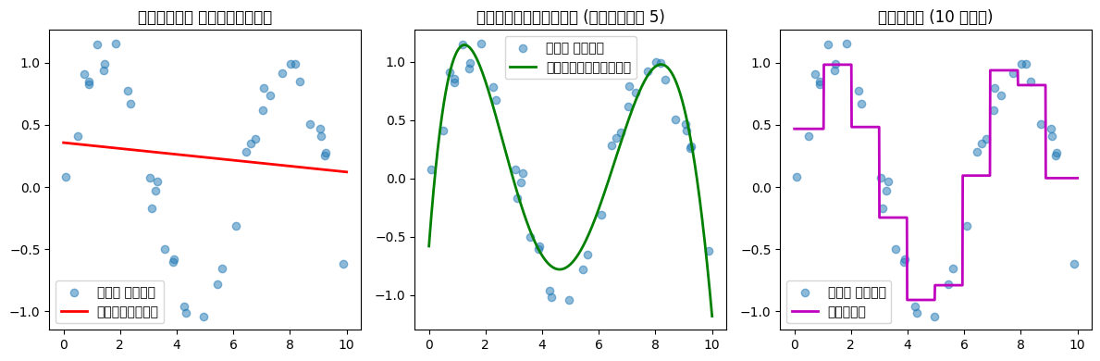
<Figure size 1200x400 with 3 Axes>
F. ডিগ্রি বাছাই: আন্ডারফিটিং বনাম ওভারফিটিং
খেয়াল করো, পলিনোমিয়াল ফিচারের ডিগ্রি বাড়ালে মডেল আরও জটিল হয়। কিন্তু খুব বেশি ডিগ্রি দিলে মডেল ট্রেনিং ডেটা মুখস্থ করে ফেলে—একে ওভারফিটিং বলে। অন্যদিকে, খুব কম ডিগ্রি দিলে মডেল যথেষ্ট জটিল হয় না—একে আন্ডারফিটিং বলে।
কৌশল: ছোট ডিগ্রি (২ বা ৩) দিয়ে শুরু করো, তারপর প্রয়োজন বুঝে বাড়াও। ক্রস-ভ্যালিডেশন ব্যবহার করে সেরা ডিগ্রি বাছাই করো।
G. কখন কী ব্যবহার করব?
ফিচার ইঞ্জিনিয়ারিং | কখন ব্যবহার করব
বিনিং | যখন ডেটার মান নয়, গ্রুপ গুরুত্বপূর্ণ
পলিনোমিয়াল | যখন ফিচারের মধ্যে বক্র সম্পর্ক আছে
ইন্টারঅ্যাকশন | যখন দুটি ফিচার একসঙ্গে প্রভাব ফেলে

H. তুমি কি বুঝতে পেরেছ?
প্রশ্ন ১: বিনিং কখন ব্যবহার করা উচিত?
প্রশ্ন ২: PolynomialFeatures ডিগ্রি ৩ দিলে কয়টি ফিচার পাওয়া যায় (২টি আসল ফিচার থাকলে)?
প্রশ্ন ৩: খুব বেশি ডিগ্রি ব্যবহার করলে কী সমস্যা হতে পারে?
প্রশ্ন ৪: KBinsDiscretizer-এর strategy='quantile' এবং 'uniform'-এর মধ্যে পার্থক্য কী?
I. সারসংক্ষেপ
আজ আমরা শিখলাম:
বিনিং সংখ্যাকে গ্রুপে ভাগ করে ফিচার সহজ করে
পলিনোমিয়াল ফিচার লিনিয়ার মডেলকে নন-লিনিয়ার সম্পর্ক শিখতে সাহায্য করে
ইন্টারঅ্যাকশন ফিচার দুটি ফিচারের সংমিশ্রণ তৈরি করে
KBinsDiscretizer এবং PolynomialFeatures sklearn-এর দুটি শক্তিশালী টুল
ডিগ্রি বাছাই করা গুরুত্বপূর্ণ—খুব কম বা খুব বেশি দুটোই খারাপ
পরবর্তী পাঠে আমরা ফিচার সিলেকশন নিয়ে শিখব—কীভাবে অপ্রয়োজনীয় ফিচার বাদ দিয়ে মডেলকে উন্নত করা যায়!

পরবর্তী পদক্ষেপ
মনে রাখার মূল শব্দ: বিনিং ও পলিনোমিয়াল সম্পর্কিত সব টার্ম
টিপস: কোড সেলে প্যারামিটার পরিবর্তন করে দেখো কী হয়। Experiment করতে ভয় নেই!

পরবর্তী পাঠ: ফিচার সিলেকশন

4.3 ফিচার সিলেকশন
অধ্যায় ৪: ফিচার ইঞ্জিনিয়ারিং
পাঠ ৪.৩: ফিচার সিলেকশন
আজ আমরা শিখব কীভাবে অপ্রয়োজনীয় ফিচার বাদ দিয়ে আমাদের মডেলকে উন্নত করা যায়।
A. কেন সব ফিচার দরকারি নয়?
তুমি একটি বড় মার্কেটে দাঁড়িয়ে আছ। তুমি তোমার বন্ধুকে খুঁজছ। তোমার কাছে অনেক তথ্য আছে:
- বন্ধুর নাম
- বন্ধুর বয়স
- বন্ধুর উচ্চতা
- মার্কেটের তাপমাত্রা
- আজকের দিনের নাম
- মার্কেটের মেঝের রং
এর মধ্যে কোন তথ্যগুলো তোমার বন্ধুকে খুঁজতে সাহায্য করবে? নাম, বয়স, উচ্চতা—হ্যাঁ। কিন্তু তাপমাত্রা, দিনের নাম, মেঝের রং—না। এই অপ্রয়োজনীয় তথ্যগুলোকে 'নয়জ' (noise) বলে। মেশিন লার্নিং-এ নয়জ মডেলকে বিভ্রান্ত করে এবং ওভারফিটিং তৈরি করতে পারে।
B. ফিচার সিলেকশন কেন গুরুত্বপূর্ণ?
১. গতি: কম ফিচার = দ্রুত ট্রেনিং
২. সরলতা: সহজ মডেল বোঝা এবং ব্যাখ্যা করা সহজ
৩. ওভারফিটিং কমানো: অপ্রাসঙ্গিক ফিচার বাদ দিলে মডেল জেনারেলাইজ ভালো করে
৪. কার্যক্ষমতা: কিছু ফিচার মডেলের কার্যক্ষমতা কমিয়ে দেয়
C. ফিচার সিলেকশনের তিনটি প্রধান পদ্ধতি
১. ফিল্টার পদ্ধতি (Filter Method): পরিসংখ্যানিক টেস্ট ব্যবহার করে ফিচার বাছাই। যেমন SelectKBest।
২. র্যাপার পদ্ধতি (Wrapper Method): বিভিন্ন ফিচার কম্বিনেশন ট্রাই করে সেরাটি বাছাই। যেমন RFE।
৩. এম্বেডেড পদ্ধতি (Embedded Method): মডেল নিজেই ফিচারের গুরুত্ব নির্ধারণ করে। যেমন SelectFromModel।
এখন আমরা প্রতিটি পদ্ধতি কোড সহ দেখব।
# প্রয়োজনীয় লাইব্রেরি
import numpy as np
import pandas as pd
import matplotlib.pyplot as plt
from sklearn.datasets import load_iris, make_classification
from sklearn.model_selection import train_test_split, cross_val_score
from sklearn.feature_selection import SelectKBest, f_classif, SelectFromModel,
RFE
from sklearn.ensemble import RandomForestClassifier
from sklearn.linear_model import LogisticRegression
from sklearn.metrics import accuracy_score
# একটি ডেটাসেট তৈরি করি যেখানে অনেক অপ্রয়োজনীয় ফিচার আছে
X, y = make_classification(
n_samples=1000, n_features=20, n_informative=5,
n_redundant=5, n_repeated=5, random_state=42
)
print('ডেটাসেটের আকৃতি:', X.shape)
print('মোট ফিচার:', X.shape[1])
print('শুধু', 5, 'টি ফিচার সত্যিই তথ্যবহুল!')

ডেটাসেটের আকৃতি: (1000, 20)
মোট ফিচার: 20
শুধু 5 টি ফিচার সত্যিই তথ্যবহুল!
D. পদ্ধতি ১: SelectKBest (ফিল্টার পদ্ধতি)
এই পদ্ধতিতে আমরা একটি পরিসংখ্যানিক টেস্ট (যেমন f_classif) ব্যবহার করে প্রতিটি ফিচারের স্কোর বের করি এবং সেরা Kটি ফিচার নির্বাচন করি।
f_classif কিভাবে কাজ করে? এটি ANOVA F-টেস্ট ব্যবহার করে। সহজ ভাষায়, এটি দেখে প্রতিটি ফিচারের মান বিভিন্ন ক্লাসে কতটা আলাদা। যদি একটি ফিচারের মান ক্লাস ০ এবং ক্লাস ১-এ খুব আলাদা হয়, তার স্কোর বেশি হবে।
# SelectKBest ব্যবহার করি
selector_kbest = SelectKBest(score_func=f_classif, k=5)
X_kbest = selector_kbest.fit_transform(X, y)
# প্রতিটি ফিচারের স্কোর দেখি
scores = selector_kbest.scores_
top_indices = np.argsort(scores)[::-1][:10]
print('সেরা 10 ফিচারের স্কোর:')
for i, idx in enumerate(top_indices):
print(f' ফিচার {idx:2d}: {scores[idx]:.2f}')
print(f'\nনির্বাচিত ফিচার (শেষ): {selector_kbest.get_support().sum()} টি')
print('নির্বাচিত ফিচার ইন্ডেক্স:', np.where(selector_kbest.get_support())[0])

সেরা 10 ফিচারের স্কোর:
ফিচার 8: 684.06
ফিচার 11: 132.72
ফিচার 3: 132.72
ফিচার 18: 114.90
ফিচার 13: 114.90
ফিচার 10: 108.02
ফিচার 14: 95.76
ফিচার 1: 56.29
ফিচার 5: 44.27
ফিচার 1
E. পদ্ধতি ২: SelectFromModel (এম্বেডেড পদ্ধতি)
এখানে আমরা একটি মডেল ট্রেইন করি এবং মডেলটি নিজেই বলে দেয় কোন ফিচারগুলো গুরুত্বপূর্ণ। Random Forest-এর `feature_importances_` বা Logistic Regression-এর `coef_` ব্যবহার করে আমরা ফিচার সিলেক্ট করতে পারি।
কৌশল: `threshold='median'` বা `threshold='mean'` দিয়ে আমরা বলি—মাঝামাঝি বা গড় গুরুত্বের চেয়ে কম গুরুত্বপূর্ণ ফিচারগুলো বাদ দাও।
# SelectFromModel ব্যবহার করি
rf = RandomForestClassifier(n_estimators=100, random_state=42)
selector_model = SelectFromModel(rf, threshold='median')
X_model = selector_model.fit_transform(X, y)
# ফিচারের গুরুত্ব দেখি
importances = selector_model.estimator_.feature_importances_
top_idx = np.argsort(importances)[::-1][:10]
print('Random Forest অনুযায়ী সেরা 10 ফিচারের গুরুত্ব:')
for i, idx in enumerate(top_idx):
print(f' ফিচার {idx:2d}: {importances[idx]:.4f}')
print(f'\nSelectFromModel নির্বাচিত করেছে: {X_model.shape[1]} টি ফিচার')

Random Forest অনুযায়ী সেরা 10 ফিচারের গুরুত্ব:
ফিচার 8: 0.1881
ফিচার 10: 0.1024
ফিচার 15: 0.0953
ফিচার 17: 0.0928
ফিচার 1: 0.0855
ফিচার 14: 0.0604
ফিচার 18: 0.0503
ফিচার 16: 0.0450
F. পদ্ধতি ৩: RFE (রিকার্সিভ ফিচার এলিমিনেশন - র্যাপার পদ্ধতি)
RFE-র কাজের পদ্ধতি খুব মজার। এটি প্রথমে সব ফিচার দিয়ে মডেল ট্রেইন করে, তারপর সবচেয়ে কম গুরুত্বপূর্ণ ফিচারটি বাদ দেয়। তারপর আবার ট্রেইন করে, আবার বাদ দেয়—যতক্ষণ না নির্দিষ্ট সংখ্যক ফিচার থাকে। অর্থাৎ, এটি বারবার ফিচার বাদ দিয়ে মডেলের কর্মক্ষমতা পর্যবেক্ষণ করে।
সতর্কতা: RFE ধীর হতে পারে কারণ এটি প্রতিটি স্টেপে মডেল পুনরায় ট্রেইন করে। কিন্তু ফলাফল সাধারণত ভালো হয়।
# RFE ব্যবহার করি
lr = LogisticRegression(max_iter=1000, random_state=42)
rfe = RFE(estimator=lr, n_features_to_select=5)
X_rfe = rfe.fit_transform(X, y)
print('RFE নির্বাচিত ফিচার:', rfe.get_support().sum(), 'টি')
print('নির্বাচিত ফিচার ইন্ডেক্স:', np.where(rfe.get_support())[0])
print('\nফিচার র্যাঙ্কিং:', rfe.ranking_)

RFE নির্বাচিত ফিচার: 5 টি
নির্বাচিত ফিচার ইন্ডেক্স: [ 1 8 11 14 16]
ফিচার র্যাঙ্কিং: [14 1 3 4 5 10 11 6 1 12 2 1 8 9 1 16 1 15 7 13]
G. তিনটি পদ্ধতির তুলনা
এখন আমরা দেখব ফিচার সিলেকশন আসলে মডেলের কর্মক্ষমতা উন্নত করে কিনা। আমরা তিনটি পদ্ধতি ট্রাই করব এবং Accuracy তুলনা করব।
# ডেটা ভাগ করি
X_train, X_test, y_train, y_test = train_test_split(X, y, test_size=0.3,
random_state=42)
# 1. সব ফিচার দিয়ে
rf_all = RandomForestClassifier(n_estimators=100, random_state=42)
rf_all.fit(X_train, y_train)
acc_all = accuracy_score(y_test, rf_all.predict(X_test))
# 2. SelectKBest দিয়ে
selector = SelectKBest(f_classif, k=5)
X_train_kbest = selector.fit_transform(X_train, y_train)
X_test_kbest = selector.transform(X_test)
rf_kbest = RandomForestClassifier(n_estimators=100, random_state=42)
rf_kbest.fit(X_train_kbest, y_train)
acc_kbest = accuracy_score(y_test, rf_kbest.predict(X_test_kbest))
# 3. SelectFromModel দিয়ে
selector_sfm = SelectFromModel(
RandomForestClassifier(n_estimators=100, random_state=42),
threshold='median'
)
X_train_sfm = selector_sfm.fit_transform(X_train, y_train)
X_test_sfm = selector_sfm.transform(X_test)
rf_sfm = RandomForestClassifier(n_estimators=100, random_state=42)
rf_sfm.fit(X_train_sfm, y_train)
acc_sfm = accuracy_score(y_test, rf_sfm.predict(X_test_sfm))
# 4. RFE দিয়ে
rfe_sel = RFE(LogisticRegression(max_iter=1000), n_features_to_select=5)
X_train_rfe = rfe_sel.fit_transform(X_train, y_train)
X_test_rfe = rfe_sel.transform(X_test)
rf_rfe = RandomForestClassifier(n_estimators=100, random_state=42)
rf_rfe.fit(X_train_rfe, y_train)
acc_rfe = accuracy_score(y_test, rf_rfe.predict(X_test_rfe))
print('ফিচার সিলেকশন পদ্ধতির তুলনা:')
print(f' 1. সব ফিচার ({X.shape[1]}টি): Accuracy = {acc_all:.4f}')
print(f' 2. SelectKBest (5টি): Accuracy = {acc_kbest:.4f}')
print(f' 3. SelectFromModel ({X_train_sfm.shape[1]}টি): Accuracy =
{acc_sfm:.4f}')
print(f' 4. RFE (5টি): Accuracy = {acc_rfe:.4f}')
print('\n→ দেখো, কম ফিচার দিয়েও অনেক সময় ভালো Accuracy পাওয়া যায়!')

ফিচার সিলেকশন পদ্ধতির তুলনা:
1. সব ফিচার (20টি): Accuracy = 0.9233
2. SelectKBest (5টি): Accuracy = 0.8967
3. SelectFromModel (10টি): Accuracy = 0.9067
4. RFE (5
H. আসল ডেটাসেটে উদাহরণ: Iris
এখন আমরা Iris ডেটাসেটে ফিচার সিলেকশন প্রয়োগ করব। Iris-এ ৪টি ফিচার আছে—দেখি সবকটি কি সত্যিই দরকারি।
# Iris ডেটাসেট
iris = load_iris()
X_iris, y_iris = iris.data, iris.target
feature_names = iris.feature_names
print('Iris ফিচার:', feature_names)
# প্রতিটি ফিচারের জন্য f_classif স্কোর
selector_iris = SelectKBest(f_classif, k='all')
selector_iris.fit(X_iris, y_iris)
for name, score in zip(feature_names, selector_iris.scores_):
print(f' {name}: {score:.1f}')
# সেরা 2টি ফিচার বাছাই
selector_iris = SelectKBest(f_classif, k=2)
X_iris_sel = selector_iris.fit_transform(X_iris, y_iris)
selected = [feature_names[i] for i in np.where(selector_iris.get_support())[0]]
print(f'\nসেরা 2 ফিচার: {selected}')

Iris ফিচার: ['sepal length (cm)', 'sepal width (cm)', 'petal length (cm)', 'petal width (cm)']
sepal length (cm): 119.3
sepal width (cm): 49.2
petal length (cm): 1180.2
petal width (cm): 960.0
I. তুমি কি বুঝতে পেরেছ?
প্রশ্ন ১: ফিচার সিলেকশন কেন গুরুত্বপূর্ণ?
প্রশ্ন ২: SelectKBest, SelectFromModel এবং RFE-র মধ্যে মৌলিক পার্থক্য কী?
প্রশ্ন ৩: ফিল্টার পদ্ধতি (SelectKBest) এবং র্যাপার পদ্ধতি (RFE)-এর মধ্যে কোনটি ধীর? কেন?
প্রশ্ন ৪: সব ফিচার ব্যবহার করার চেয়ে কম ফিচার দিয়ে মাঝে মাঝে কেন ভালো ফল পাওয়া যায়?
J. সারসংক্ষেপ
আজ আমরা শিখলাম:
সব ফিচার দরকারি নয়—অপ্রয়োজনীয় ফিচার মডেলের ক্ষতি করতে পারে
ফিচার সিলেকশনের তিনটি পদ্ধতি: ফিল্টার, র্যাপার, এম্বেডেড
SelectKBest পরিসংখ্যানিক টেস্ট ব্যবহার করে ফিচার বাছাই করে
SelectFromModel মডেলের ফিচার ইম্পরট্যান্স ব্যবহার করে
RFE বারবার মডেল ট্রেইন করে সবচেয়ে দুর্বল ফিচার বাদ দেয়
কম ফিচার দিয়েও অনেক সময় ভালো Accuracy পাওয়া যায়
এভাবে আমরা অধ্যায় ৪ শেষ করলাম। পরবর্তী অধ্যায়ে আমরা মডেল মূল্যায়ন নিয়ে শিখব!

পরবর্তী পদক্ষেপ
মনে রাখার মূল শব্দ: ফিচার সিলেকশন সম্পর্কিত সব টার্ম
টিপস: কোড সেলে প্যারামিটার পরিবর্তন করে দেখো কী হয়। Experiment করতে ভয় নেই!

অধ্যায় ৫: মডেল মূল্যায়ন
────────────────────────────────────────────────────────────
এই অধ্যায়ে কী শিখবে?

- ক্রস ভ্যালিডেশন (Cross Validation) কেন প্রয়োজন তা বুঝতে পারবে
- GridSearchCV ও RandomizedSearchCV দিয়ে হাইপারপ্যারামিটার টিউনিং শিখবে
- কনফিউশন ম্যাট্রিক্স, প্রিসিশন, রিকল, F1-স্কোর বুঝতে পারবে
- ROC কার্ভ ও AUC স্কোর বুঝতে পারবে এবং ব্যাখ্যা করতে পারবে

টিপস: প্রতিটি পাঠ শেষে "তুমি কি বুঝতে পেরেছ?" প্রশ্ন আছে। উত্তর দেওয়ার চেষ্টা করো।

5.1 ক্রস ভ্যালিডেশন
অধ্যায় ৫: মডেল মূল্যায়ন
পাঠ ৫.১: ক্রস-ভ্যালিডেশন
আজ আমরা শিখব কীভাবে আমাদের মডেলকে সঠিকভাবে মূল্যায়ন করা যায়। একবার ট্রেন-টেস্ট স্প্লিট করে মডেল পরীক্ষা করা যথেষ্ট নয়—ক্রস-ভ্যালিডেশন কেন গুরুত্বপূর্ণ, সেটাই আজকের বিষয়।
A. গল্প: পরীক্ষার খাতা
তুমি একটি ক্লাসের ছাত্র। তুমি একটি পরীক্ষা দিয়েছ। ধরো, পরীক্ষায় শুধু ১টি প্রশ্ন ছিল, আর সেটা তোমার পড়া একটি টপিক থেকে এসেছে। তুমি ভালো করেছ। কিন্তু এটা কি প্রমাণ করে যে তুমি পুরো সিলেবাস ভালোভাবে বুঝেছ? না।
যদি পরীক্ষায় ১০টি ভিন্ন টপিক থেকে প্রশ্ন থাকে, তাহলে তোমার নম্বর বেশি বিশ্বাসযোগ্য হবে।
ক্রস-ভ্যালিডেশন ঠিক এটাই করে—একবার নয়, ভিন্ন ভিন্ন ডেটার সেটে মডেলকে পরীক্ষা করে।
B. সিঙ্গেল ট্রেন-টেস্ট স্প্লিটের সমস্যা
আমরা সাধারণত ডেটাকে ৭০-৩০ বা ৮০-২০ অনুপাতে ভাগ করি। কিন্তু সমস্যা হলো:
- যদি ভাগ্যক্রমে টেস্ট সেটে সহজ নমুনা চলে আসে, Accuracy বেশি দেখাবে
- যদি টেস্ট সেটে কঠিন নমুনা চলে আসে, Accuracy কম দেখাবে
- অর্থাৎ, একবারের ভাগ্যের ওপর মডেলের মূল্যায়ন নির্ভর করে না—এটা নির্ভরযোগ্য নয়
ক্রস-ভ্যালিডেশন সমাধান: ডেটাকে K ভাগে ভাগ করে, প্রতিবার একটি ভাগ টেস্ট, বাকি K-১ ভাগ ট্রেন হিসেবে ব্যবহার করো। কাজেই মডেলটি K বার টেস্ট হয়, এবং আমরা গড় স্কোর নিই।
# প্রয়োজনীয় লাইব্রেরি
import numpy as np
import matplotlib.pyplot as plt
from sklearn.datasets import load_iris
from sklearn.model_selection import train_test_split, cross_val_score, KFold,
StratifiedKFold
from sklearn.neighbors import KNeighborsClassifier
from sklearn.linear_model import LogisticRegression
# ডেটা লোড করি
iris = load_iris()
X, y = iris.data, iris.target
print('Iris ডেটাসেট: ', X.shape[0], 'টি নমুনা,', X.shape[1], 'টি ফিচার')

Iris ডেটাসেট: 150 টি নমুনা, 4 টি ফিচার
C. সিঙ্গেল স্প্লিটের ভ্যারিয়েন্স দেখা
আমরা ২০ বার আলাদা আলাদাভাবে ট্রেন-টেস্ট স্প্লিট করব এবং দেখব প্রতিবার Accuracy কতটা পরিবর্তিত হয়।
# 20 বার ভিন্ন ট্রেন-টেস্ট স্প্লিট
scores_single = []
for i in range(20):
X_train, X_test, y_train, y_test = train_test_split(
X, y, test_size=0.3, random_state=i
)
knn = KNeighborsClassifier(n_neighbors=3)
knn.fit(X_train, y_train)
scores_single.append(knn.score(X_test, y_test))
print('20 বার সিঙ্গেল স্প্লিটের ফলাফল:')
print(f' সর্বনিম্ন: {min(scores_single):.3f}')
print(f' সর্বোচ্চ: {max(scores_single):.3f}')
print(f' গড়: {np.mean(scores_single):.3f}')
print(f' স্ট্যান্ডার্ড ডেভিয়েশন: {np.std(scores_single):.3f}')
plt.figure(figsize=(10, 4))
plt.subplot(1, 2, 1)
plt.plot(range(20), scores_single, 'bo-', alpha=0.7)
plt.axhline(y=np.mean(scores_single), color='r', linestyle='--', label=f'গড়:
{np.mean(scores_single):.3f}')
plt.fill_between(range(20),
np.mean(scores_single) - np.std(scores_single),
np.mean(scores_single) + np.std(scores_single),
alpha=0.2, color='r')
plt.xlabel('বার')
plt.ylabel('Accuracy')
plt.title('সিঙ্গেল স্প্লিটের তারতম্য')
plt.ylim(0.8, 1.0)
plt.legend()
plt.tight_layout()
plt.show()

20 বার সিঙ্গেল স্প্লিটের ফলাফল:
সর্বনিম্ন: 0.933
সর্বোচ্চ: 1.000
গড়: 0.967
স্ট্যান্ডার্ড ডেভিয়েশন: 0.020
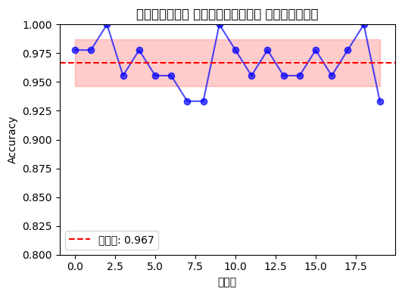
<Figure size 1000x400 with 1 Axes>
D. K-Fold ক্রস-ভ্যালিডেশন
K-Fold ক্রস-ভ্যালিডেশনে আমরা ডেটাকে K সমান ভাগে ভাগ করি। K সাধারণত ৫ বা ১০ হয়।
কাজের পদ্ধতি:
- ১ম ধাপ: ভাগ ১ টেস্ট, বাকি ৪ ভাগ ট্রেন
- ২য় ধাপ: ভাগ ২ টেস্ট, বাকি ৪ ভাগ ট্রেন
- ...
- ৫ম ধাপ: ভাগ ৫ টেস্ট, বাকি ৪ ভাগ ট্রেন
প্রতিবার স্কোর বের করি, শেষে গড় এবং স্ট্যান্ডার্ড ডেভিয়েশন দেখি।
# 5-Fold ক্রস-ভ্যালিডেশন
knn = KNeighborsClassifier(n_neighbors=3)
cv_scores = cross_val_score(knn, X, y, cv=5)
print('5-Fold ক্রস-ভ্যালিডেশন ফলাফল:')
for i, score in enumerate(cv_scores):
print(f' Fold {i+1}: {score:.3f}')
print(f'\n গড়: {np.mean(cv_scores):.3f}')
print(f' স্ট্যান্ডার্ড ডেভিয়েশন: {np.std(cv_scores):.3f}')
print(f'\n→ ক্রস-ভ্যালিডেশনের ভ্যারিয়েন্স ({np.std(cv_scores):.3f}) সিঙ্গেল
স্প্লিটের ({np.std(scores_single):.3f}) চেয়ে অনেক কম!')

5-Fold ক্রস-ভ্যালিডেশন ফলাফল:
Fold 1: 0.967
Fold 2: 0.967
Fold 3: 0.933
Fold 4: 0.967
Fold 5: 1.000
গড়: 0.967
স্ট্যান্ডার্ড ডেভিয়েশন: 0.021
→ ক্রস-ভ্যালিডেশনের ভ্যারিয়েন্স (0.021) স
E. StratifiedKFold
K-Fold-এর একটি সমস্যা আছে। ধরো, তোমার ডেটাসেটে ৯০% 'হ্যাঁ' এবং ১০% 'না'। K-Fold নিশ্চিত করতে পারে না যে প্রতিটি ফোল্ডে 'হ্যাঁ' ও 'না'-এর অনুপাত একই থাকবে। কোন ফোল্ডে হয়তো সব 'হ্যাঁ' চলে যেতে পারে!
StratifiedKFold এই সমস্যার সমাধান করে। এটি প্রতিটি ফোল্ডে মূল ডেটাসেটের ক্লাস অনুপাত সমান রাখে। অর্থাৎ, যদি ডেটাসেটে ৯০% 'হ্যাঁ' থাকে, প্রতিটি ফোল্ডেও ৯০% 'হ্যাঁ' থাকবে।
কখন ব্যবহার করব?
- ইমব্যালেন্সড ডেটাসেটের জন্য StratifiedKFold খুবই গুরুত্বপূর্ণ
- ক্লাসিফিকেশন প্রবলেমে সবসময় StratifiedKFold ব্যবহার করা ভালো
# StratifiedKFold বনাম সাধারণ KFold
from sklearn.datasets import make_classification
# ইমব্যালেন্সড ডেটাসেট তৈরি করি
X_imb, y_imb = make_classification(
n_samples=200, n_features=2, n_informative=2,
n_redundant=0, weights=[0.9, 0.1], random_state=42
)
print('ইমব্যালেন্সড ডেটাসেট:')
print(f' ক্লাস 0: {np.sum(y_imb == 0)} ({np.mean(y_imb == 0)*100:.1f}%)')
print(f' ক্লাস 1: {np.sum(y_imb == 1)} ({np.mean(y_imb == 1)*100:.1f}%)')
# KFold
kf = KFold(n_splits=5, shuffle=True, random_state=42)
print('\nK Fold - প্রতিটি ফোল্ডে ক্লাস 1 এর সংখ্যা:')
for i, (train_idx, test_idx) in enumerate(kf.split(X_imb, y_imb)):
print(f' Fold {i+1}: {np.sum(y_imb[test_idx] == 1)}')
# StratifiedKFold
skf = StratifiedKFold(n_splits=5, shuffle=True, random_state=42)
print('\nStratified K Fold - প্রতিটি ফোল্ডে ক্লাস 1 এর সংখ্যা:')
for i, (train_idx, test_idx) in enumerate(skf.split(X_imb, y_imb)):
print(f' Fold {i+1}: {np.sum(y_imb[test_idx] == 1)}')

ইমব্যালেন্সড ডেটাসেট:
ক্লাস 0: 180 (90.0%)
ক্লাস 1: 20 (10.0%)
K Fold - প্রতিটি ফোল্ডে ক্লাস 1 এর সংখ্যা:
Fold 1: 3
Fold 2: 2
Fold 3: 4
Fold 4: 5
Fold 5: 6
Stratified K Fold - প্রতিটি
F. cross_val_score-এর অন্যান্য গুরুত্বপূর্ণ প্যারামিটার
scoring: আমরা Accuracy ছাড়াও অন্য মেট্রিক ব্যবহার করতে পারি। যেমন `scoring='f1'`, `scoring='precision'` ইত্যাদি।
cv: শুধু সংখ্যা (৫) না দিয়ে আমরা একটি CV ইটারেটর দিতে পারি। যেমন `cv=StratifiedKFold(5)`
n_jobs: `n_jobs=-1` দিলে কম্পিউটারের সব কোর ব্যবহার করে প্যারালালে কাজ করে, যা অনেক দ্রুত।
# cross_val_score-এর বিভিন্ন অপশন দেখা
knn = KNeighborsClassifier(n_neighbors=5)
# একাধিক মেট্রিকের জন্য cross_val_score
for scoring in ['accuracy', 'f1_macro', 'precision_macro', 'recall_macro']:
scores = cross_val_score(
knn, X, y, cv=StratifiedKFold(5, shuffle=True, random_state=42),
scoring=scoring
)
print(f'{scoring:20s}: {np.mean(scores):.3f} (+/- {np.std(scores):.3f})')

recall_macro : 0.967 (+/- 0.030)
G. ক্রস-ভ্যালিডেশনের সুবিধা ও অসুবিধা
সুবিধা:
মডেলের পারফরম্যান্সের আরও নির্ভরযোগ্য অনুমান পাওয়া যায়
ভ্যারিয়েন্স কমে যায়
সব ডেটা ট্রেনিং এবং টেস্টিং উভয় কাজেই ব্যবহৃত হয়
ইমব্যালেন্সড ডেটার জন্যও ভালো (StratifiedKFold দিয়ে)
অসুবিধা:
K বার মডেল ট্রেইন করতে হয়, তাই সময় বেশি লাগে
খুব বড় ডেটাসেটের জন্য ব্যয়বহুল হতে পারে
K-এর মান সাধারণত ৫ বা ১০ রাখা হয়। খুব ছোট ডেটাসেটের জন্য K বড় (যেমন ১০) এবং বড় ডেটাসেটের জন্য K ছোট (যেমন ৫) রাখা ভালো।
H. তুমি কি বুঝতে পেরেছ?
প্রশ্ন ১: কেন সিঙ্গেল ট্রেন-টেস্ট স্প্লিট নির্ভরযোগ্য নয়?
প্রশ্ন ২: K-Fold ক্রস-ভ্যালিডেশন কীভাবে কাজ করে?
প্রশ্ন ৩: StratifiedKFold এবং KFold-এর মধ্যে পার্থক্য কী?
প্রশ্ন ৪: ক্রস-ভ্যালিডেশনের একটি সুবিধা এবং একটি অসুবিধা বলো।
I. সারসংক্ষেপ
আজ আমরা শিখলাম:
সিঙ্গেল স্প্লিটে ডেটা ভাগের ওপর Accuracy নির্ভর করে—এটা নির্ভরযোগ্য নয়
K-Fold ক্রস-ভ্যালিডেশন ডেটাকে K ভাগে ভাগ করে K বার মডেল পরীক্ষা করে
StratifiedKFold ক্লাস অনুপাত সমান রাখে—ইমব্যালেন্সড ডেটার জন্য দরকারি
cross_val_score দিয়ে সহজেই ক্রস-ভ্যালিডেশন করা যায়
ক্রস-ভ্যালিডেশন ভ্যারিয়েন্স কমায় এবং নির্ভরযোগ্য মূল্যায়ন দেয়
পরবর্তী পাঠে আমরা গ্রিড সার্চ শিখব—কীভাবে স্বয়ংক্রিয়ভাবে সেরা প্যারামিটার খুঁজে বের করা যায়!

পরবর্তী পদক্ষেপ
মনে রাখার মূল শব্দ: ক্রস ভ্যালিডেশন সম্পর্কিত সব টার্ম
টিপস: কোড সেলে প্যারামিটার পরিবর্তন করে দেখো কী হয়। Experiment করতে ভয় নেই!

পরবর্তী পাঠ: গ্রিড সার্চ

5.2 গ্রিড সার্চ
অধ্যায় ৫: মডেল মূল্যায়ন
পাঠ ৫.২: গ্রিড সার্চ
আজ আমরা শিখব কীভাবে স্বয়ংক্রিয়ভাবে একটি মডেলের সেরা প্যারামিটার খুঁজে বের করা যায়।
A. গল্প: সেরা রেসিপি খোঁজা
তুমি একটি কেক বানাতে চাও। রেসিপিতে বলা আছে:
- ১-৩ কাপ চিনি
- ১-৩ কাপ ময়দা
- ১-৩টি ডিম
- ১০-৩০ মিনিট বেক
তোমার হাতে সময় আছে, তাই তুমি বিভিন্ন কম্বিনেশন ট্রাই করতে চাও। তুমি ৩টি চিনি × ৩টি ময়দা × ৩টি ডিম × ৩টি সময় = ৮১টি ভিন্ন কেক বেক করবে এবং সবচেয়ে সুস্বাদুটা বেছে নেবে!
গ্রিড সার্চ (GridSearchCV) ঠিক এটাই করে—মেশিন লার্নিং মডেলের বিভিন্ন প্যারামিটার কম্বিনেশন ট্রাই করে সবচেয়ে ভালো পারফরম্যান্স দেয় এমন কম্বিনেশন খুঁজে বের করে।
B. প্যারামিটার টিউনিং কেন গুরুত্বপূর্ণ?
মেশিন লার্নিং মডেলের অনেক প্যারামিটার থাকে। যেমন:
- KNN-এ K (নেইবারের সংখ্যা)
- Random Forest-এ n_estimators (ট্রির সংখ্যা), max_depth
- SVM-এ C, gamma
এই প্যারামিটারগুলোর মান বদলালে মডেলের পারফরম্যান্স ব্যাপকভাবে পরিবর্তিত হতে পারে। সঠিক প্যারামিটার বাছাই করাকে 'হাইপারপ্যারামিটার টিউনিং' বলে।
# প্রয়োজনীয় লাইব্রেরি
import numpy as np
import matplotlib.pyplot as plt
from sklearn.datasets import load_digits
from sklearn.model_selection import GridSearchCV, RandomizedSearchCV,
validation_curve, train_test_split
from sklearn.neighbors import KNeighborsClassifier
from sklearn.ensemble import RandomForestClassifier
from sklearn.svm import SVC
# ডেটা লোড করি
digits = load_digits()
X, y = digits.data, digits.target
print('Digits ডেটাসেট:', X.shape[0], 'টি ছবি,', X.shape[1], 'টি পিক্সেল')

Digits ডেটাসেট: 1797 টি ছবি, 64 টি পিক্সেল
C. GridSearchCV: পদ্ধতিগতভাবে সেরা প্যারামিটার খোঁজা
GridSearchCV একটি 'গ্রিড' তৈরি করে—অর্থাৎ, আমরা প্যারামিটারগুলোর সম্ভাব্য মানগুলোর একটি তালিকা দিই, এবং GridSearchCV প্রতিটি কম্বিনেশন ক্রস-ভ্যালিডেশন সহ ট্রাই করে।
কাজের পদ্ধতি:
১. আমরা একটি প্যারামিটার গ্রিড তৈরি করি
২. GridSearchCV প্রতিটি কম্বিনেশনের জন্য ক্রস-ভ্যালিডেশন স্কোর বের করে
৩. সবচেয়ে ভালো স্কোরের কম্বিনেশনটি নির্বাচন করে
প্রথমে আমরা KNN-এর জন্য n_neighbors-এর সেরা মান খুঁজে বের করব।
# KNN-এর জন্য GridSearchCV
param_grid = {
'n_neighbors': [1, 3, 5, 7, 9, 11, 13, 15],
'weights': ['uniform', 'distance'],
'p': [1, 2]
}
knn = KNeighborsClassifier()
grid_search = GridSearchCV(
knn, param_grid, cv=5,
scoring='accuracy', n_jobs=-1, verbose=1
)
grid_search.fit(X, y)
print('\nসেরা প্যারামিটার:', grid_search.best_params_)
print('সেরা ক্রস-ভ্যালিডেশন স্কোর:', f'{grid_search.best_score_:.4f}')
print('\nGridSearchCV মোট', len(grid_search.cv_results_['params']), 'টি
কম্বিনেশন ট্রাই করেছে')

Fitting 5 folds for each of 32 candidates, totalling 160 fits
সেরা প্যারামিটার: {'n_neighbors': 3, 'p': 2, 'weights': 'uniform'}
সেরা ক্রস-ভ্যালিডেশন স্কোর: 0.9666
GridSearchCV মোট 32 টি কম্বিনেশন ট্রাই করেছে
D. ভ্যালিডেশন কার্ভ: একটি প্যারামিটারের প্রভাব দেখা
কখনো কখনো আমরা একটি নির্দিষ্ট প্যারামিটারের মান বদলালে মডেলের পারফরম্যান্স কীভাবে পরিবর্তিত হয় সেটা দেখতে চাই। validation_curve আমাদের এজন্য সাহায্য করে।
এখানে আমরা n_neighbors-এর বিভিন্ন মানের জন্য Accuracy দেখব। খেয়াল করো, n_neighbors বাড়ালে মডেল সরল হয় (কম jটিল), আর কমালে মডেল জটিল হয়।
# KNN-এর জন্য validation_curve
param_range = [1, 3, 5, 7, 9, 11, 13, 15]
train_scores, test_scores = validation_curve(
KNeighborsClassifier(), X, y,
param_name='n_neighbors', param_range=param_range,
cv=5, scoring='accuracy', n_jobs=-1
)
train_mean = np.mean(train_scores, axis=1)
train_std = np.std(train_scores, axis=1)
test_mean = np.mean(test_scores, axis=1)
test_std = np.std(test_scores, axis=1)
plt.figure(figsize=(10, 5))
plt.plot(param_range, train_mean, 'o-', color='blue', label='ট্রেন স্কোর')
plt.fill_between(param_range, train_mean - train_std, train_mean + train_std,
alpha=0.2, color='blue')
plt.plot(param_range, test_mean, 'o-', color='red', label='টেস্ট স্কোর')
plt.fill_between(param_range, test_mean - test_std, test_mean + test_std,
alpha=0.2, color='red')
plt.xlabel('n_neighbors')
plt.ylabel('Accuracy')
plt.title('KNN-এর জন্য ভ্যালিডেশন কার্ভ')
plt.legend()
plt.grid(True, alpha=0.3)
plt.show()
print('খেয়াল করো: n_neighbors=1 এ ট্রেন স্কোর 1.0 কিন্তু টেস্ট কম—এটা
ওভারফিটিং')
print('n_neighbors বাড়ালে ট্রেন-টেস্ট উভয়ই স্থিতিশীল হয়')

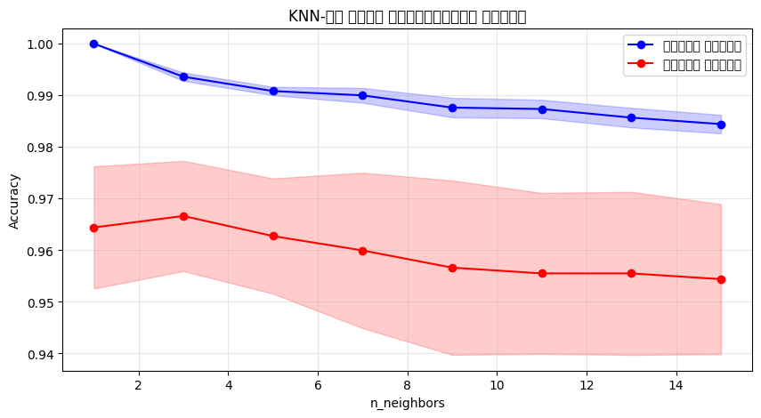
<Figure size 1000x500 with 1 Axes>
খেয়াল করো: n_neighbors=1 এ ট্রেন স্কোর 1.0 কিন্তু টেস্ট কম—এটা ওভারফিটিং
n_neighbors বাড়ালে ট্রেন-টেস্ট উভয়ই স্থিতিশীল হয়
E. RandomizedSearchCV: বড় জায়গায় দক্ষ অনুসন্ধান
GridSearchCV প্রতিটি কম্বিনেশন চেক করে। কিন্তু প্যারামিটার অনেক থাকলে এটি খুব ধীর হয়ে যায়। যেমন ১০টি প্যারামিটার × প্রতিটির ৫টি মান = ১০^৫ = ১,০০,০০০ কম্বিনেশন!
RandomizedSearchCV এই সমস্যার সমাধান করে। এটি সব কম্বিনেশন না দেখে, এলোমেলোভাবে নির্দিষ্ট সংখ্যক কম্বিনেশন বেছে নিয়ে পরীক্ষা করে। আশ্চর্যের ব্যাপার হলো, এটি প্রায় সবসময় GridSearchCV-র কাছাকাছি ফল দেয়, কিন্তু অনেক কম সময়ে!
কৌশল: `n_iter` দিয়ে আমরা কতবার র্যান্ডম কম্বিনেশন ট্রাই করব সেটা নির্ধারণ করি। বড় প্যারামিটার স্পেসের জন্য `n_iter=100` বা তার বেশি নেওয়া ভালো।
# Random Forest-এর জন্য RandomizedSearchCV
param_dist = {
'n_estimators': [10, 50, 100, 200, 500],
'max_depth': [3, 5, 7, 10, None],
'min_samples_split': [2, 5, 10],
'min_samples_leaf': [1, 2, 4],
'max_features': ['sqrt', 'log2', None]
}
rf = RandomForestClassifier(random_state=42)
random_search = RandomizedSearchCV(
rf, param_dist, n_iter=30, cv=5,
scoring='accuracy', random_state=42, n_jobs=-1, verbose=1
)
random_search.fit(X, y)
print('\nRandomizedSearchCV সেরা প্যারামিটার:')
for param, value in random_search.best_params_.items():
print(f' {param}: {value}')
print(f'\nসেরা স্কোর: {random_search.best_score_:.4f}')
print(f'মোট {len(random_search.cv_results_["params"])} টি কম্বিনেশন ট্রাই করেছে
(পরিকল্পিত ছিল 5×5×3×3×3 = 675)')

Fitting 5 folds for each of 30 candidates, totalling 150 fits
RandomizedSearchCV সেরা প্যারামিটার:
n_estimators: 50
min_samples_split: 2
min_samples_leaf: 1
max_features: sqrt
max_depth: None
সেরা স্কোর: 0.9399
মোট 30 টি কম্বিনেশন ট্রাই করেছে (পরিকল্প
F. গ্রিড সার্চ বনাম র্যান্ডমাইজড সার্চ
দিক | GridSearchCV | RandomizedSearchCV
পদ্ধতি | সব কম্বিনেশন চেক করে | এলোমেলো কিছু কম্বিনেশন চেক করে
সময় | বেশি | কম
নির্ভুলতা | ১০০% (দেওয়া গ্রিডের মধ্যে) | প্রায় কাছাকাছি
কখন ব্যবহার করব | কম প্যারামিটার, ছোট গ্রিড | অনেক প্যারামিটার, বড় গ্রিড
প্যারামিটার | param_grid | param_distributions + n_iter

G. SVM-এর জন্য GridSearchCV (আরেকটি উদাহরণ)
এখন আমরা SVM (Support Vector Machine) ক্লাসিফায়ারের জন্য GridSearchCV ব্যবহার করব। SVM-এর C এবং gamma প্যারামিটার টিউন করা জরুরি।
# SVM-এর জন্য ছোট GridSearch
X_small, y_small = X[:500], y[:500] # সময় বাঁচাতে ছোট ডেটা
param_grid_svm = {
'C': [0.1, 1, 10, 100],
'gamma': [0.001, 0.01, 0.1, 1],
'kernel': ['rbf']
}
svm = SVC()
grid_svm = GridSearchCV(svm, param_grid_svm, cv=3, scoring='accuracy',
n_jobs=-1)
grid_svm.fit(X_small, y_small)
print('SVM GridSearchCV ফলাফল:')
print(f' সেরা C: {grid_svm.best_params_["C"]}')
print(f' সেরা gamma: {grid_svm.best_params_["gamma"]}')
print(f' সেরা স্কোর: {grid_svm.best_score_:.4f}')
# হিটম্যাপ দেখি
results = grid_svm.cv_results_['mean_test_score'].reshape(4, 4)
plt.figure(figsize=(8, 6))
plt.imshow(results, cmap='hot', interpolation='nearest')
plt.colorbar(label='Accuracy')
plt.xticks(range(4), [0.001, 0.01, 0.1, 1])
plt.yticks(range(4), [0.1, 1, 10, 100])
plt.xlabel('gamma')
plt.ylabel('C')
plt.title('SVM প্যারামিটার হিটম্যাপ')
plt.show()

SVM GridSearchCV ফলাফল:
সেরা C: 10
সেরা gamma: 0.001
সেরা স্কোর: 0.9219
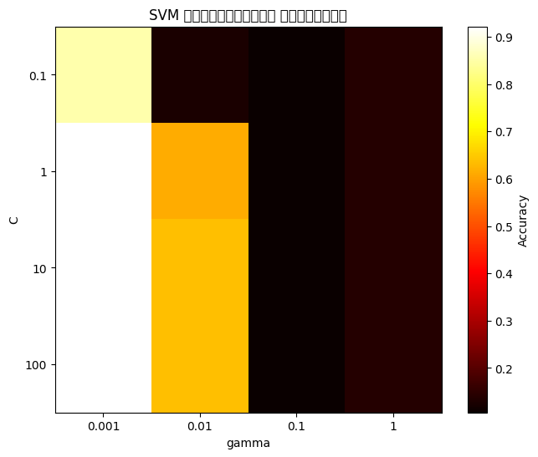
<Figure size 800x600 with 2 Axes>
H. গুরুত্বপূর্ণ টিপস
১. প্যারামিটার রেঞ্জ ঠিক করা: খুব ছোট রেঞ্জ দিলে সেরাটা খুঁজে নাও পেতে। খুব বড় দিলে সময় বেশি লাগবে। দুই ধাপে কাজ করা ভালো—প্রথমে বড় রেঞ্জ, তারপর ভালো জায়গায় সূক্ষ্ম রেঞ্জ।
২. স্কোরিং মেট্রিক: শুধু accuracy নয়, অন্য মেট্রিকও ব্যবহার করতে পারো। ইমব্যালেন্সড ডেটার জন্য `scoring='f1'` ভালো।
৩. ওভারফিটিং চেক: গ্রিড সার্চের সেরা প্যারামিটার সবসময়ই টেস্ট সেটে ভালো করবে না। আলাদা টেস্ট সেটে চেক করা জরুরি।
৪. n_jobs=-1: সব কোর ব্যবহার করে প্যারালাল প্রসেসিং—এটা অনেক সময় বাঁচায়।
I. তুমি কি বুঝতে পেরেছ?
প্রশ্ন ১: GridSearchCV এবং RandomizedSearchCV-র মধ্যে পার্থক্য কী?
প্রশ্ন ২: ভ্যালিডেশন কার্ভ কী দেখায়?
প্রশ্ন ৩: অনেক প্যারামিটার থাকলে কেন RandomizedSearchCV বেশি কার্যকর?
প্রশ্ন ৪: গ্রিড সার্চের পরে কি আলাদা টেস্ট সেটে মডেল চেক করা উচিত? কেন?
J. সারসংক্ষেপ
আজ আমরা শিখলাম:
GridSearchCV সব প্যারামিটার কম্বিনেশন পদ্ধতিগতভাবে চেক করে
RandomizedSearchCV এলোমেলোভাবে কিছু কম্বিনেশন চেক করে—দক্ষ ও কার্যকর
validation_curve একটি প্যারামিটারের প্রভাব বুঝতে সাহায্য করে
হাইপারপ্যারামিটার টিউনিং মডেলের পারফরম্যান্স ব্যাপকভাবে উন্নত করতে পারে
ক্রস-ভ্যালিডেশনসহ GridSearch ব্যবহার করলে ফলাফল নির্ভরযোগ্য হয়
পরবর্তী পাঠে আমরা ইভালুয়েশন মেট্রিক্স নিয়ে শিখব—শুধু Accuracy নয়, আরও অনেক কিছু!

পরবর্তী পদক্ষেপ
মনে রাখার মূল শব্দ: গ্রিড সার্চ সম্পর্কিত সব টার্ম
টিপস: কোড সেলে প্যারামিটার পরিবর্তন করে দেখো কী হয়। Experiment করতে ভয় নেই!

পরবর্তী পাঠ: মেট্রিক্স

5.3 মেট্রিক্স
অধ্যায় ৫: মডেল মূল্যায়ন
পাঠ ৫.৩: ইভালুয়েশন মেট্রিক্স
আজ আমরা শিখব মডেল মূল্যায়নের বিভিন্ন মেট্রিক্স সম্পর্কে। শুধু Accuracy দিয়ে মডেলের ভালো-মন্দ বোঝা যায় না—বিশেষ করে ইমব্যালেন্সড ডেটার জন্য।
A. গল্প: রোগ নির্ণয়
ধরো, তুমি একটি রোগ নির্ণয়ের মডেল বানিয়েছ। রোগটি বিরল—১০০০ জনের মধ্যে মাত্র ১ জনের এই রোগ আছে।
যদি তোমার মডেল সবাইকে 'সুস্থ' বলে (অর্থাৎ কারোর রোগ ধরে না), তাহলে Accuracy হবে ৯৯৯/১০০০ = ৯৯.৯%!
কিন্তু এই মডেল কি ভালো? না—কারণ এটি আসলে রোগীকে চিহ্নিত করতেই পারে না! এখানেই Accuracy-র সীমাবদ্ধতা।
B. কনফিউশন ম্যাট্রিক্স
কনফিউশন ম্যাট্রিক্স একটি টেবিল যা দেখায় মডেল কতগুলো সঠিক এবং ভুল পূর্বাভাস দিয়েছে।
 | পূর্বাভাস: নেগেটিভ | পূর্বাভাস: পজিটিভ
আসল: নেগেটিভ | True Negative (TN) | False Positive (FP)
আসল: পজিটিভ | False Negative (FN) | True Positive (TP)

- True Positive (TP): সঠিকভাবে ধরা পজিটিভ (রোগী আছে, মডেল বলল আছে)
- True Negative (TN): সঠিকভাবে ধরা নেগেটিভ (রোগী নেই, মডেল বলল নেই)
- False Positive (FP): ভুলভাবে ধরা পজিটিভ (রোগী নেই, মডেল বলল আছে)—একে 'টাইপ ১ ত্রুটি' বলে
- False Negative (FN): ভুলভাবে ধরা নেগেটিভ (রোগী আছে, মডেল বলল নেই)—একে 'টাইপ ২ ত্রুটি' বলে
# প্রয়োজনীয় লাইব্রেরি
import numpy as np
import matplotlib.pyplot as plt
from sklearn.datasets import make_classification
from sklearn.model_selection import train_test_split
from sklearn.linear_model import LogisticRegression
from sklearn.ensemble import RandomForestClassifier
from sklearn.neighbors import KNeighborsClassifier
from sklearn.metrics import (
confusion_matrix, ConfusionMatrixDisplay,
classification_report, accuracy_score,
precision_score, recall_score, f1_score
)
# ইমব্যালেন্সড ডেটাসেট তৈরি
X, y = make_classification(
n_samples=2000, n_features=5, n_informative=3,
n_redundant=1, weights=[0.9, 0.1], random_state=42
)
print('ডেটাসেট:')
print(f' ক্লাস 0 (নেগেটিভ): {np.sum(y == 0)} ({np.mean(y == 0)*100:.1f}%)')
print(f' ক্লাস 1 (পজিটিভ): {np.sum(y == 1)} ({np.mean(y == 1)*100:.1f}%)')

ডেটাসেট:
ক্লাস 0 (নেগেটিভ): 1794 (89.7%)
ক্লাস 1 (পজিটিভ): 206 (10.3%)
C. কনফিউশন ম্যাট্রিক্স দেখা
প্রথমে আমরা Logistic Regression ট্রেইন করি এবং কনফিউশন ম্যাট্রিক্স দেখি।
# ডেটা ভাগ করি
X_train, X_test, y_train, y_test = train_test_split(X, y, test_size=0.3,
random_state=42, stratify=y)
lr = LogisticRegression(max_iter=1000, random_state=42)
lr.fit(X_train, y_train)
y_pred = lr.predict(X_test)
# কনফিউশন ম্যাট্রিক্স
cm = confusion_matrix(y_test, y_pred)
disp = ConfusionMatrixDisplay(confusion_matrix=cm, display_labels=['নেগেটিভ',
'পজিটিভ'])
disp.plot(cmap='Blues')
plt.title('Logistic Regression - কনফিউশন ম্যাট্রিক্স')
plt.show()
TN, FP, FN, TP = cm.ravel()
print(f'True Negative: {TN}, False Positive: {FP}')
print(f'False Negative: {FN}, True Positive: {TP}')
print(f'\nAccuracy: {(TP+TN)/(TP+TN+FP+FN):.4f}')

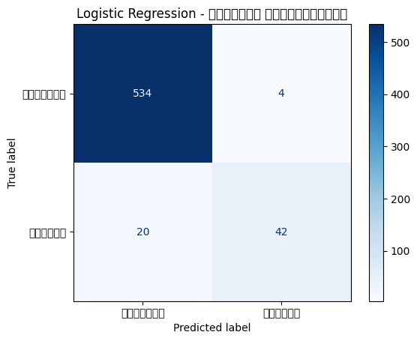
<Figure size 640x480 with 2 Axes>
True Negative: 534, False Positive: 4
False Negative: 20, True Positive: 42
Accuracy: 0.9600
D. Precision, Recall, F1-Score
Precision (প্রিসিশন): মডেল যাদের 'পজিটিভ' বলেছে, তাদের মধ্যে কতজন সত্যিই পজিটিভ?
$$Precision = \frac{TP}{TP + FP}$$
অর্থাৎ, 'রোগী আছে' বলা রোগীদের মধ্যে প্রকৃত রোগীর অনুপাত। FP কমালে Precision বাড়ে।
Recall (রিকল): প্রকৃত পজিটিভদের কতজনকে মডেল চিহ্নিত করতে পেরেছে?
$$Recall = \frac{TP}{TP + FN}$$
অর্থাৎ, প্রকৃত রোগীদের মধ্যে কতজনকে শনাক্ত করা গেছে। FN কমালে Recall বাড়ে।
F1-Score: Precision এবং Recall-এর হারমোনিক গড়।
$$F1 = 2 \times \frac{Precision \times Recall}{Precision + Recall}$$
কখন কোন মেট্রিক ব্যবহার করব?
- স্প্যাম ডিটেকশন: Precision গুরুত্বপূর্ণ (ভালো মেইলকে স্প্যাম বললে সমস্যা)
- রোগ নির্ণয়: Recall গুরুত্বপূর্ণ (রোগীকে সুস্থ বললে মারাত্মক)
- ব্যালেন্সড ডেটা: Accuracy বা F1-Score
# classification_report দেখি
print('Logistic Regression - Classification Report:')
print(classification_report(y_test, y_pred, target_names=['নেগেটিভ', 'পজিটিভ']))
# পৃথকভাবে মেট্রিক্স
print(f'\nAccuracy: {accuracy_score(y_test, y_pred):.4f}')
print(f'Precision: {precision_score(y_test, y_pred):.4f}')
print(f'Recall: {recall_score(y_test, y_pred):.4f}')
print(f'F1-Score: {f1_score(y_test, y_pred):.4f}')

Logistic Regression - Classification Report:
precision recall f1-score support
নেগেটিভ 0.96 0.99 0.98 538
পজিটিভ 0.91 0.68 0.78
# বিভিন্ন ক্লাসিফায়ারের তুলনা
classifiers = {
'Logistic Regression': LogisticRegression(max_iter=1000, random_state=42),
'KNN (k=5)': KNeighborsClassifier(n_neighbors=5),
'Random Forest': RandomForestClassifier(n_estimators=100, random_state=42)
}
results = []
for name, clf in classifiers.items():
clf.fit(X_train, y_train)
y_pred = clf.predict(X_test)
results.append({
'মডেল': name,
'Accuracy': accuracy_score(y_test, y_pred),
'Precision': precision_score(y_test, y_pred, zero_division=0),
'Recall': recall_score(y_test, y_pred, zero_division=0),
'F1-Score': f1_score(y_test, y_pred, zero_division=0)
})
print('মডেল তুলনা:')
print(f'{"মডেল":25s} {"Accuracy":10s} {"Precision":10s} {"Recall":10s}
{"F1":10s}')
print('-' * 65)
for r in results:
print(f'{r["মডেল"]:25s} {r["Accuracy"]:10.4f} {r["Precision"]:10.4f}
{r["Recall"]:10.4f} {r["F1-Score"]:10.4f}')
print('\n→ দেখো, Accuracy প্রায় সব মডেলের জন্য বেশি, কিন্তু Precision/Recall
ভিন্ন!')

মডেল তুলনা:
মডেল Accuracy Precision Recall F1
-----------------------------------------------------------------
Logistic Regression 0.9600 0.9130
E. ইমব্যালেন্সড ডেটায় Accuracy-র সমস্যা
উপরে দেখা গেল Accuracy সব মডেলের জন্যই বেশি (৯০%+)। কারণ ডেটার ৯০% নেগেটিভ। একটি 'বোকা' মডেল যে সবাইকে নেগেটিভ বলে, সেটির Accuracy-ও হবে ৯০%!
এজন্য ইমব্যালেন্সড ডেটার জন্য Precision, Recall, F1-Score বা ROC-AUC-এর মতো মেট্রিক ব্যবহার করা উচিত।
একটি 'বোকা' মডেল (সবাইকে নেগেটিভ বলে):
- Precision = ০ (কোনো পজিটিভ প্রেডিকশন নেই)
- Recall = ০ (কোনো পজিটিভ শনাক্ত করতে পারেনি)
- F1 = ০
- কিন্তু Accuracy = ৯০%!
এখানেই বোঝা যায় Accuracy কেন যথেষ্ট নয়।
# 'বোকা' মডেল বনাম প্রকৃত মডেল
y_pred_dumb = np.zeros_like(y_test) # সবাইকে নেগেটিভ বলি
print('"বোকা" মডেল (সবাইকে নেগেটিভ):')
print(f' Accuracy: {accuracy_score(y_test, y_pred_dumb):.4f}')
print(f' Precision: {precision_score(y_test, y_pred_dumb,
zero_division=0):.4f}')
print(f' Recall: {recall_score(y_test, y_pred_dumb, zero_division=0):.4f}')
print(f' F1-Score: {f1_score(y_test, y_pred_dumb, zero_division=0):.4f}')
print('\nতুলনা করো:')
print(f' বোকা মডেলের Accuracy = {accuracy_score(y_test, y_pred_dumb):.4f}')
print(f' Logistic Regression Accuracy = {accuracy_score(y_test, y_pred):.4f}')
print('\n→ Accuracy কাছাকাছি হলেও Recall এবং F1 বিশাল পার্থক্য!')

"বোকা" মডেল (সবাইকে নেগেটিভ):
Accuracy: 0.8967
Precision: 0.0000
Recall: 0.0000
F1-Score: 0.0000
তুলনা করো:
বোকা মডেলের Accuracy = 0.8967
Logistic Regression Accuracy = 0.9733
→ Acc
F. Iris ডেটাসেটে মেট্রিক্স
এখন আমরা ব্যালেন্সড Iris ডেটাসেটে মেট্রিক্স দেখব। এখানে ৩টি ক্লাস, প্রতিটিতে সমান সংখ্যক নমুনা।
from sklearn.datasets import load_iris
iris = load_iris()
X_iris, y_iris = iris.data, iris.target
X_tr, X_te, y_tr, y_te = train_test_split(X_iris, y_iris, test_size=0.3,
random_state=42, stratify=y_iris)
rf = RandomForestClassifier(n_estimators=100, random_state=42)
rf.fit(X_tr, y_tr)
y_pred_iris = rf.predict(X_te)
print('Iris ডেটাসেট - Classification Report:')
print(classification_report(y_te, y_pred_iris, target_names=iris.target_names))
# কনফিউশন ম্যাট্রিক্স
cm = confusion_matrix(y_te, y_pred_iris)
disp = ConfusionMatrixDisplay(confusion_matrix=cm,
display_labels=iris.target_names)
disp.plot(cmap='Blues')
plt.title('Iris - কনফিউশন ম্যাট্রিক্স')
plt.show()

Iris ডেটাসেট - Classification Report:
precision recall f1-score support
setosa 1.00 1.00 1.00 15
versicolor 0.78 0.93 0.85 15
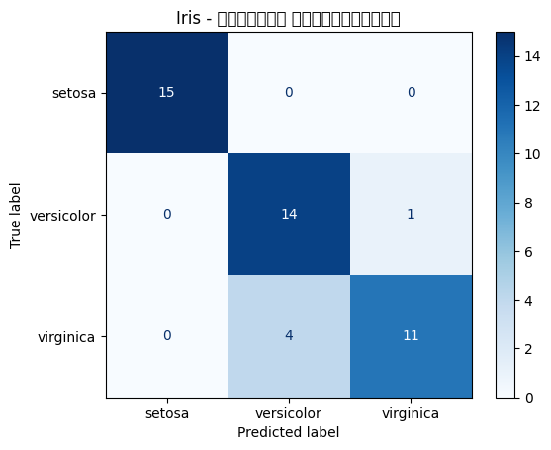
<Figure size 640x480 with 2 Axes>
G. মেট্রিক্স বাছাইয়ের নির্দেশিকা
পরিস্থিতি | প্রধান মেট্রিক | কারণ
ব্যালেন্সড ক্লাস | Accuracy | সব ক্লাস সমান গুরুত্বপূর্ণ
ইমব্যালেন্সড, FP ক্ষতিকর | Precision | ভুল পজিটিভ এড়াতে চাই
ইমব্যালেন্সড, FN ক্ষতিকর | Recall | পজিটিভ মিস না করতে চাই
ব্যালেন্সড গুরুত্ব | F1-Score | Precision ও Recall-এর সমঝোতা
মাল্টি-ক্লাস | macro/weighted avg | সব ক্লাসের গড়

H. তুমি কি বুঝতে পেরেছ?
প্রশ্ন ১: Accuracy, Precision এবং Recall-এর মধ্যে পার্থক্য কী?
প্রশ্ন ২: ইমব্যালেন্সড ডেটাসেটে কেন Accuracy যথেষ্ট নয়?
প্রশ্ন ৩: কনফিউশন ম্যাট্রিক্সের চারটি উপাদানের নাম বলো।
প্রশ্ন ৪: F1-Score কখন সবচেয়ে উপযোগী?
I. সারসংক্ষেপ
আজ আমরা শিখলাম:
Accuracy সবার জন্য ভালো নয়—বিশেষ করে ইমব্যালেন্সড ডেটায়
কনফিউশন ম্যাট্রিক্স TP, TN, FP, FN দেখায়
Precision = TP/(TP+FP), Recall = TP/(TP+FN)
F1-Score Precision ও Recall-এর সমন্বয়
classification_report সব মেট্রিক একসাথে দেখায়
মেট্রিক বাছাই সমস্যার ধরনের ওপর নির্ভর করে
পরবর্তী পাঠে আমরা প্রিসিশন-রিকল কার্ভ এবং ROC কার্ভ নিয়ে শিখব!

পরবর্তী পদক্ষেপ
মনে রাখার মূল শব্দ: মেট্রিক্স সম্পর্কিত সব টার্ম
টিপস: কোড সেলে প্যারামিটার পরিবর্তন করে দেখো কী হয়। Experiment করতে ভয় নেই!

পরবর্তী পাঠ: ROC

5.4 ROC
অধ্যায় ৫: মডেল মূল্যায়ন
পাঠ ৫.৪: প্রিসিশন-রিকল ও ROC
আজ আমরা শিখব প্রিসিশন-রিকল কার্ভ এবং ROC কার্ভ সম্পর্কে। এই দুটি গ্রাফিক্যাল টুল মডেলের পারফরম্যান্স বুঝতে আমাদের সাহায্য করে।
A. গল্প: নিরাপত্তা প্রহরী
তুমি একটি বড় ভবনের নিরাপত্তা প্রহরী। তুমি সন্দেহভাজন ব্যক্তিদের চিহ্নিত করতে একটি মেশিন লার্নিং মডেল ব্যবহার করছ। মডেলটি প্রতিটি ব্যক্তিকে একটি 'স্কোর' দেয়—০ (একদম নিরাপদ) থেকে ১ (অত্যন্ত সন্দেহজনক)।
- যদি তুমি থ্রেশহোল্ড ০.৯ সেট করো—শুধু খুব সন্দেহজনকদের ধরা হবে। Precision বেশি হবে কিন্তু Recall কম।
- যদি তুমি থ্রেশহোল্ড ০.১ সেট করো—প্রায় সবাইকে ধরা হবে। Recall বেশি হবে কিন্তু Precision কম।
প্রিসিশন-রিকল কার্ভ এবং ROC কার্ভ আমাদের থ্রেশহোল্ড পরিবর্তনের সাথে সাথে কী হয় সেটা বুঝতে সাহায্য করে।
B. প্রিসিশন-রিকল কার্ভ
প্রিসিশন-রিকল কার্ভ বিভিন্ন থ্রেশহোল্ডে Precision এবং Recall-এর সম্পর্ক দেখায়। সাধারণত Precision বাড়লে Recall কমে, এবং উল্টোটাও সত্যি।
কখন ব্যবহার করব? যখন ডেটা ইমব্যালেন্সড বা পজিটিভ ক্লাস বেশি গুরুত্বপূর্ণ।
C. ROC কার্ভ
ROC (Receiver Operating Characteristic) কার্ভ True Positive Rate (Recall) এবং False Positive Rate-এর সম্পর্ক দেখায়।
- True Positive Rate (TPR): Recall-এর সমান = TP/(TP+FN)
- False Positive Rate (FPR): FP/(FP+TN)—অর্থাৎ, সুস্থ ব্যক্তিদের কতজনকে ভুল করে রোগী বলা হচ্ছে
একটি নিখুঁত মডেলের ROC কার্ভ উপরের বাম কোণ দিয়ে যাবে। একটি এলোমেলো মডেলের ROC কার্ভ হবে কর্ণ (Diagonal)।
D. AUC (Area Under the Curve)
AUC হচ্ছে ROC কার্ভের নিচের ক্ষেত্রফল।
- AUC = ১.০: নিখুঁত মডেল
- AUC = ০.৫: এলোমেলো মডেল (কাজেই না করলেও চলে)
- AUC > ০.৮: খুব ভালো মডেল
AUC-র সুবিধা হলো এটি একটি সংখ্যা যা থ্রেশহোল্ড-ইনডিপেন্ডেন্ট—অর্থাৎ, কোনো নির্দিষ্ট থ্রেশহোল্ডের ওপর নির্ভর করে না।
# প্রয়োজনীয় লাইব্রেরি
import numpy as np
import matplotlib.pyplot as plt
from sklearn.datasets import make_classification
from sklearn.model_selection import train_test_split
from sklearn.linear_model import LogisticRegression
from sklearn.ensemble import RandomForestClassifier
from sklearn.neighbors import KNeighborsClassifier
from sklearn.metrics import precision_score, recall_score, f1_score
from sklearn.svm import SVC
from sklearn.metrics import (
PrecisionRecallDisplay, RocCurveDisplay,
precision_recall_curve, roc_curve, auc,
average_precision_score, roc_auc_score
)
# ইমব্যালেন্সড ডেটাসেট
X, y = make_classification(
n_samples=2000, n_features=10, n_informative=5,
n_redundant=2, weights=[0.8, 0.2], random_state=42
)
X_train, X_test, y_train, y_test = train_test_split(X, y, test_size=0.3,
random_state=42)
print('ডেটা প্রস্তুত:', X_train.shape[0], 'ট্রেন,', X_test.shape[0], 'টেস্ট')

ডেটা প্রস্তুত: 1400 ট্রেন, 600 টেস্ট
E. প্রিসিশন-রিকল কার্ভ প্লট
এখন আমরা Logistic Regression, Random Forest এবং KNN-এর জন্য প্রিসিশন-রিকল কার্ভ প্লট করব।
# তিনটি ক্লাসিফায়ার ট্রেইন করি
classifiers = {
'Logistic Regression': LogisticRegression(max_iter=1000, random_state=42),
'Random Forest': RandomForestClassifier(n_estimators=100, random_state=42),
'KNN (k=5)': KNeighborsClassifier(n_neighbors=5)
}
for name, clf in classifiers.items():
clf.fit(X_train, y_train)
# প্রিসিশন-রিকল কার্ভ
fig, ax = plt.subplots(figsize=(10, 6))
for name, clf in classifiers.items():
PrecisionRecallDisplay.from_estimator(
clf, X_test, y_test, name=name, ax=ax
)
ax.set_title('প্রিসিশন-রিকল কার্ভ')
ax.grid(True, alpha=0.3)
plt.show()

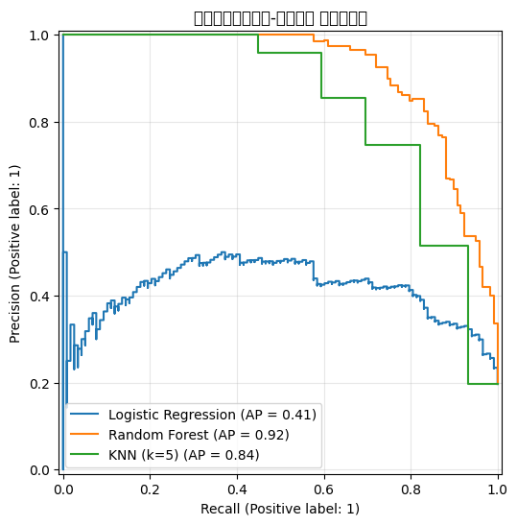
<Figure size 1000x600 with 1 Axes>
F. ROC কার্ভ প্লট
ROC কার্ভ বিভিন্ন থ্রেশহোল্ডে TPR (Recall) বনাম FPR দেখায়। একটি ভালো মডেলের ROC কার্ভ উপরের দিকে বাঁকা হবে।
# ROC কার্ভ
fig, ax = plt.subplots(figsize=(10, 6))
for name, clf in classifiers.items():
RocCurveDisplay.from_estimator(
clf, X_test, y_test, name=name, ax=ax
)
# এলোমেলো মডেলের লাইন (AUC = 0.5)
ax.plot([0, 1], [0, 1], 'k--', label='এলোমেলো মডেল (AUC=0.5)')
ax.set_title('ROC কার্ভ')
ax.grid(True, alpha=0.3)
ax.legend()
plt.show()

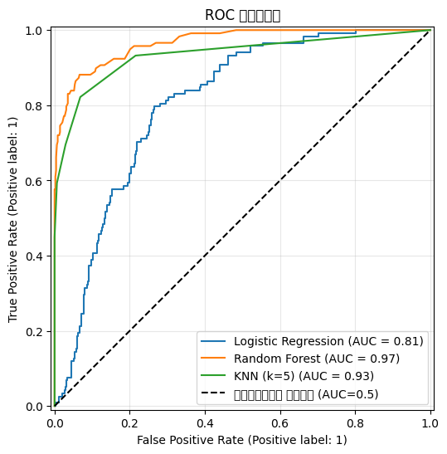
<Figure size 1000x600 with 1 Axes>
G. AUC স্কোর তুলনা
এখন আমরা প্রতিটি মডেলের জন্য ROC-AUC এবং প্রিসিশন-রিকল AUC (Average Precision) সংখ্যায় দেখি।
# AUC স্কোর
print(f'{"মডেল":25s} {"ROC-AUC":12s} {"Avg Precision":15s} {"Accuracy":12s}')
print('-' * 64)
for name, clf in classifiers.items():
y_pred = clf.predict(X_test)
y_prob = clf.predict_proba(X_test)[:, 1]
rocauc = roc_auc_score(y_test, y_prob)
avg_prec = average_precision_score(y_test, y_prob)
acc = clf.score(X_test, y_test)
print(f'{name:25s} {rocauc:12.4f} {avg_prec:15.4f} {acc:12.4f}')
print('\n→ ROC-AUC থ্রেশহোল্ড-ইনডিপেন্ডেন্ট—এটা মডেলের সামগ্রিক গুণমান দেখায়')
print('→ Avg Precision প্রিসিশন-রিকল কার্ভের নিচের ক্ষেত্রফল—ইমব্যালেন্সড ডেটার
জন্য ভালো')

মডেল ROC-AUC Avg Precision Accuracy
----------------------------------------------------------------
KNN (k=5) 0.9347 0.8390 0.9167
H. নিজে হাতে করে দেখা: ডিসিশন থ্রেশহোল্ড
এখন আমরা Logistic Regression-এর জন্য বিভিন্ন থ্রেশহোল্ডে কী হয় সেটা দেখব।
# বিভিন্ন থ্রেশহোল্ডে Precision, Recall
lr = LogisticRegression(max_iter=1000, random_state=42)
lr.fit(X_train, y_train)
y_prob = lr.predict_proba(X_test)[:, 1]
thresholds = [0.1, 0.3, 0.5, 0.7, 0.9]
print(f'{"থ্রেশহোল্ড":12s} {"Precision":12s} {"Recall":12s} {"F1":12s}')
print('-' * 48)
for t in thresholds:
y_pred_t = (y_prob >= t).astype(int)
prec = precision_score(y_test, y_pred_t, zero_division=0)
rec = recall_score(y_test, y_pred_t, zero_division=0)
f1 = f1_score(y_test, y_pred_t, zero_division=0)
print(f'{t:12.1f} {prec:12.4f} {rec:12.4f} {f1:12.4f}')
print('\n→ থ্রেশহোল্ড 0.1: Recall বেশি, Precision কম (সবাইকে পজিটিভ বলার ঝোঁক)')
print('→ থ্রেশহোল্ড 0.9: Precision বেশি, Recall কম (শুধু নিশ্চিতদের পজিটিভ
বলে)')

থ্রেশহোল্ড Precision Recall F1
------------------------------------------------
0.9 0.5000 0.0085 0.0167
→ থ্রেশহোল্ড 0.1: Recall বেশি, Precision কম (সবাইকে পজিটিভ বলার ঝোঁক)
→ থ্রেশহোল্ড 0.9: Precision বেশি, Recall কম (শুধু নিশ্চিতদের পজিটিভ বলে)
I. Iris ডেটাসেটে ROC (One-vs-Rest)
মাল্টি-ক্লাস ডেটার জন্যও ROC প্লট করা যায়। Iris-এ ৩টি ক্লাস। আমরা One-vs-Rest পদ্ধতি ব্যবহার করব—অর্থাৎ, প্রতিটি ক্লাসের জন্য আলাদা ROC।
# মাল্টি-ক্লাসের বদলে বাইনারি ক্লাসিফিকেশন ব্যবহার করি
from sklearn.datasets import make_classification
# বাইনারি ক্লাসিফিকেশন ডেটাসেট
X_bin, y_bin = make_classification(
n_samples=300, n_features=5, n_informative=3,
n_redundant=1, random_state=42
)
X_tr, X_te, y_tr, y_te = train_test_split(X_bin, y_bin, test_size=0.3,
random_state=42)
rf = RandomForestClassifier(n_estimators=100, random_state=42)
rf.fit(X_tr, y_tr)
# Precision-Recall Curve
from sklearn.metrics import PrecisionRecallDisplay

J. ROC vs প্রিসিশন-রিকল: কখন কী?
বৈশিষ্ট্য | ROC (AUC) | প্রিসিশন-রিকল (AP)
ব্যালেন্সড ডেটা | ভালো কাজ করে | ভালো কাজ করে
ইমব্যালেন্সড ডেটা | অতিরঞ্জিত দেখাতে পারে | বাস্তবসম্মত দেখায়
নেগেটিভ ক্লাস বড় হলে | FPR ছোট হয়, AUC বেশি দেখায় | প্রভাবিত হয় না
ব্যাখ্যা | সহজ, বহুল ব্যবহৃত | একটু জটিল
পজিটিভ ক্লাস বিরল | সাবধান | সেরা পছন্দ

K. তুমি কি বুঝতে পেরেছ?
প্রশ্ন ১: ROC কার্ভের X এবং Y অক্ষ কী কী?
প্রশ্ন ২: AUC = ০.৫ মানে কী?
প্রশ্ন ৩: প্রিসিশন-রিকল কার্ভ কখন ROC-র চেয়ে বেশি উপযোগী?
প্রশ্ন ৪: থ্রেশহোল্ড কমানোর সাথে Precision এবং Recall-এর কী পরিবর্তন হয়?
L. সারসংক্ষেপ
আজ আমরা শিখলাম:
প্রিসিশন-রিকল কার্ভ Precision ও Recall-এর ট্রেড-অফ দেখায়
ROC কার্ভ TPR (Recall) বনাম FPR দেখায়
AUC মডেলের থ্রেশহোল্ড-ইনডিপেন্ডেন্ট গুণমান মাপে
AUC ০.৫ = এলোমেলো, AUC ১.০ = নিখুঁত
ইমব্যালেন্সড ডেটায় প্রিসিশন-রিকল ROC-র চেয়ে বাস্তবসম্মত
মাল্টি-ক্লাস ডেটার জন্য One-vs-Rest ROC ব্যবহার করা যায়
এভাবে আমরা অধ্যায় ৫ শেষ করলাম। পরবর্তী অধ্যায়ে আমরা পাইপলাইন নিয়ে শিখব!

পরবর্তী পদক্ষেপ
মনে রাখার মূল শব্দ: ROC সম্পর্কিত সব টার্ম
টিপস: কোড সেলে প্যারামিটার পরিবর্তন করে দেখো কী হয়। Experiment করতে ভয় নেই!

অধ্যায় ৬: পাইপলাইন
────────────────────────────────────────────────────────────
এই অধ্যায়ে কী শিখবে?

- Pipeline ক্লাস দিয়ে একাধিক স্টেপ একসাথে চেইন করতে পারবে
- GridSearchCV-এর সাথে Pipeline ব্যবহার করতে পারবে
- ডেটা লিকেজ (Data Leakage) কী এবং কেন এটি বিপজ্জনক তা বুঝতে পারবে

টিপস: প্রতিটি পাঠ শেষে "তুমি কি বুঝতে পেরেছ?" প্রশ্ন আছে। উত্তর দেওয়ার চেষ্টা করো।

6.1 পাইপলাইন
অধ্যায় ৬: পাইপলাইন
পাঠ ৬.১: পাইপলাইন তৈরি
আজ আমরা শিখব কীভাবে মেশিন লার্নিং পাইপলাইন তৈরি করতে হয়। পাইপলাইন আমাদের মডেল ট্রেনিং প্রক্রিয়াকে সুশৃঙ্খল এবং স্বয়ংক্রিয় করে তোলে।
A. গল্প: একটি কারখানা
একটি পিৎজা তৈরির কারখানা কল্পনা করো। সেখানে একটি কনভেয়র বেল্ট আছে:
১. ময়দা তৈরি → ২. সস দেওয়া → ৩. টপিংস দেওয়া → ৪. বেক করা → ৫. প্যাকেট করা
প্রতিটি স্টেপ একটি 'বক্স'। সবগুলো স্টেপ মিলে একটি 'পাইপলাইন'। প্রথমে ময়দা যায়, শেষে প্যাকেট করা পিৎজা বের হয়।
মেশিন লার্নিং পাইপলাইনও ঠিক সেরকম—প্রথমে ডেটা যায়, তারপর বিভিন্ন ট্রান্সফর্মেশন হয় (স্কেলিং, এনকোডিং), শেষে একটি ক্লাসিফায়ার বা রিগ্রেসর প্রেডিকশন করে।
B. পাইপলাইন কেন দরকারি?
১. সুবিধা: একটি `fit` এবং `predict` কলেই সবকিছু হয়ে যায়
২. ডেটা লিকেজ প্রতিরোধ: পাইপলাইন নিশ্চিত করে যে ট্রান্সফর্মেশন শুধু ট্রেনিং ডেটায় ফিট হয়
৩. গ্রিড সার্চ সহজ: পাইপলাইনের প্যারামিটারগুলো সহজেই গ্রিড সার্চ করা যায়
৪. প্রোডাকশনে সহজ: একক অবজেক্ট হিসেবে সেভ এবং লোড করা যায়
C. Pipeline vs make_pipeline
দুটি উপায়ে পাইপলাইন তৈরি করা যায়:
Pipeline: নাম দিয়ে স্টেপগুলো নির্ধারণ করি।
```python
Pipeline([('scaler', StandardScaler()), ('knn', KNeighborsClassifier())])
```
make_pipeline: নাম স্বয়ংক্রিয়ভাবে দেওয়া হয়।
```python
make_pipeline(StandardScaler(), KNeighborsClassifier())
```
দুটির কাজ একই। Pipeline বেশি নিয়ন্ত্রণ দেয়, make_pipeline সহজ।
# প্রয়োজনীয় লাইব্রেরি
import numpy as np
import pandas as pd
from sklearn.datasets import load_iris, load_breast_cancer
from sklearn.model_selection import train_test_split, cross_val_score
from sklearn.preprocessing import StandardScaler, MinMaxScaler
from sklearn.decomposition import PCA
from sklearn.neighbors import KNeighborsClassifier
from sklearn.svm import SVC
from sklearn.pipeline import Pipeline, make_pipeline
from sklearn.metrics import accuracy_score, classification_report
# ডেটা লোড করি
cancer = load_breast_cancer()
X, y = cancer.data, cancer.target
X_train, X_test, y_train, y_test = train_test_split(X, y, test_size=0.3,
random_state=42)
print('Breast Cancer ডেটাসেট:')
print(f' নমুনা: {X.shape[0]}, ফিচার: {X.shape[1]}')
print(f' ক্লাস: ক্যান্সার নয়={np.sum(y==0)}, ক্যান্সার={np.sum(y==1)}')

Breast Cancer ডেটাসেট:
নমুনা: 569, ফিচার: 30
ক্লাস: ক্যান্সার নয়=212, ক্যান্সার=357
D. প্রথম পাইপলাইন তৈরি
এখন আমরা একটি পাইপলাইন তৈরি করব যেখানে প্রথমে StandardScaler দিয়ে ফিচার স্কেল করবো, তারপর KNN ক্লাসিফায়ার ব্যবহার করবো।
# Pipeline ব্যবহার করি
pipe = Pipeline([
('scaler', StandardScaler()),
('knn', KNeighborsClassifier(n_neighbors=5))
])
# পাইপলাইন ফিট করি (এক লাইনে সব!)
pipe.fit(X_train, y_train)
# প্রেডিক্ট করি
y_pred = pipe.predict(X_test)
print('পাইপলাইন ব্যবহার করে KNN:')
print(f' Accuracy: {accuracy_score(y_test, y_pred):.4f}')
print(f' স্কেলিং + KNN একসাথে কাজ করছে!')
print('\nপাইপলাইনের স্টেপগুলো:')
for name, step in pipe.named_steps.items():
print(f' {name}: {step.__class__.__name__}')

পাইপলাইন ব্যবহার করে KNN:
Accuracy: 0.9591
স্কেলিং + KNN একসাথে কাজ করছে!
পাইপলাইনের স্টেপগুলো:
scaler: StandardScaler
knn: KNeighborsClassifier
E. make_pipeline ব্যবহার
make_pipeline দিয়ে পাইপলাইন তৈরি আরও সহজ। নামগুলো স্বয়ংক্রিয়ভাবে দেওয়া হয়।
# make_pipeline ব্যবহার করি
pipe2 = make_pipeline(StandardScaler(), KNeighborsClassifier(n_neighbors=5))
pipe2.fit(X_train, y_train)
print('make_pipeline স্টেপের নাম:')
print(' ', pipe2.named_steps)
print(f'\nAccuracy: {pipe2.score(X_test, y_test):.4f}')
print('\nmake_pipeline কাজ করে Pipeline-এর মতোই, তবে নাম স্বয়ংক্রিয়!')

make_pipeline স্টেপের নাম:
{'standardscaler': StandardScaler(), 'kneighborsclassifier': KNeighborsClassifier()}
Accuracy: 0.9591
make_pipeline কাজ করে Pipeline-এর মতোই, তবে নাম স্বয়ংক্রিয়!
F. লম্বা পাইপলাইন: স্কেলিং + PCA + ক্লাসিফায়ার
এখন আমরা তিন-স্টেপের পাইপলাইন তৈরি করব:
১. StandardScaler (ফিচার স্কেলিং)
২. PCA (ডাইমেনশনালিটি রিডাকশন)
৩. KNeighborsClassifier (ক্লাসিফিকেশন)
PCA (Principal Component Analysis) জটিল ফিচারগুলোকে কম সংখ্যক গুরুত্বপূর্ণ ফিচারে রূপান্তর করে। এটা ডাইমেনশনালিটি রিডাকশনের একটি পদ্ধতি।
# তিন-স্টেপ পাইপলাইন
pipe3 = Pipeline([
('scaler', StandardScaler()),
('pca', PCA(n_components=5)),
('knn', KNeighborsClassifier(n_neighbors=5))
])
pipe3.fit(X_train, y_train)
print('তিন-স্টেপ পাইপলাইন:')
print(f' Accuracy: {pipe3.score(X_test, y_test):.4f}')
print(f' PCA 30টি ফিচার থেকে {pipe3.named_steps["pca"].n_components_}টি
কম্পোনেন্টে নিয়েছে')
# cross_val_score দিয়ে মূল্যায়ন
cv_scores = cross_val_score(pipe3, X_train, y_train, cv=5)
print(f' Cross-val Accuracy: {np.mean(cv_scores):.4f} (+/-
{np.std(cv_scores):.4f})')

তিন-স্টেপ পাইপলাইন:
Accuracy: 0.9591
PCA 30টি ফিচার থেকে 5টি কম্পোনেন্টে নিয়েছে
Cross-val Accuracy: 0.9572 (+/- 0.0151)
G. SVM-এর জন্য পাইপলাইন
SVM (Support Vector Machine) স্কেলিং-এর প্রতি খুব সংবেদনশীল। পাইপলাইনে স্কেলিং যোগ করা খুবই গুরুত্বপূর্ণ।
# SVM পাইপলাইন
pipe_svm = make_pipeline(
StandardScaler(),
SVC(kernel='rbf', C=10, gamma='scale', random_state=42)
)
pipe_svm.fit(X_train, y_train)
print(f'SVM পাইপলাইন Accuracy: {pipe_svm.score(X_test, y_test):.4f}')
# SVM পাইপলাইন (স্কেলিং ছাড়া) - তুলনা
svm_no_scale = SVC(kernel='rbf', C=10, gamma='scale', random_state=42)
svm_no_scale.fit(X_train, y_train)
print(f'SVM (স্কেলিং ছাড়া) Accuracy: {svm_no_scale.score(X_test, y_test):.4f}')
print('\n→ স্কেলিং SVM-এর জন্য খুবই গুরুত্বপূর্ণ!')
print('→ পাইপলাইন নিশ্চিত করে স্কেলিং সবসমই সঠিকভাবে প্রয়োগ হয়')

SVM পাইপলাইন Accuracy: 0.9766
SVM (স্কেলিং ছাড়া) Accuracy: 0.9415
→ স্কেলিং SVM-এর জন্য খুবই গুরুত্বপূর্ণ!
→ পাইপলাইন নিশ্চিত করে স্কেলিং সবসমই সঠিকভাবে প্রয়োগ হয়
H. পাইপলাইনের সুবিধা: কোড কম, নির্ভুলতা বেশি
পাইপলাইন ছাড়া যা করতে হতো:
```
scaler = StandardScaler()
X_train_scaled = scaler.fit_transform(X_train)
X_test_scaled = scaler.transform(X_test) # মনে রাখতে হবে transform ব্যবহার করতে!
model = KNeighborsClassifier()
model.fit(X_train_scaled, y_train)
model.predict(X_test_scaled)
```
পাইপলাইন দিয়ে:
```
pipe = make_pipeline(StandardScaler(), KNeighborsClassifier())
pipe.fit(X_train, y_train)
pipe.predict(X_test)
```
পাইপলাইন স্বয়ংক্রিয়ভাবে ট্রেন ডেটায় `fit_transform` এবং টেস্ট ডেটায় `transform` ব্যবহার করে—আমাদের কিছু মনে রাখতে হয় না!
I. তুমি কি বুঝতে পেরেছ?
প্রশ্ন ১: পাইপলাইন ব্যবহার করার তিনটি সুবিধা বলো।
প্রশ্ন ২: Pipeline এবং make_pipeline-এর মধ্যে পার্থক্য কী?
প্রশ্ন ৩: পাইপলাইন কীভাবে ডেটা লিকেজ প্রতিরোধ করে?
প্রশ্ন ৪: SVM-এর জন্য স্কেলিং কেন গুরুত্বপূর্ণ?
J. সারসংক্ষেপ
আজ আমরা শিখলাম:
পাইপলাইন মেশিন লার্নিং ওয়ার্কফ্লোকে সুশৃঙ্খল করে
Pipeline([('নাম', স্টেপ)]) এবং make_pipeline(স্টেপ) দিয়ে তৈরি করা যায়
পাইপলাইন স্বয়ংক্রিয়ভাবে fit/transform সঠিকভাবে প্রয়োগ করে
পাইপলাইন ডেটা লিকেজ প্রতিরোধ করে
স্কেলিং, PCA, ক্লাসিফায়ার—সবকিছু এক পাইপলাইনে চেইন করা যায়
পরবর্তী পাঠে আমরা পাইপলাইনের সাথে গ্রিড সার্চ এবং ডেটা লিকেজ নিয়ে বিস্তারিত শিখব!

পরবর্তী পদক্ষেপ
মনে রাখার মূল শব্দ: পাইপলাইন সম্পর্কিত সব টার্ম
টিপস: কোড সেলে প্যারামিটার পরিবর্তন করে দেখো কী হয়। Experiment করতে ভয় নেই!

পরবর্তী পাঠ: গ্রিড সার্চ ও লিকেজ

6.2 গ্রিড সার্চ ও লিকেজ
অধ্যায় ৬: পাইপলাইন
পাঠ ৬.২: পাইপলাইনে গ্রিড সার্চ ও ডেটা লিকেজ
আজ আমরা শিখব কীভাবে পাইপলাইনের সাথে GridSearchCV ব্যবহার করতে হয় এবং 'ডেটা লিকেজ' নামক একটি বিপদ সম্পর্কে সচেতন হতে হয়।
A. গল্প: পরীক্ষার প্রশ্ন ফাঁস
তুমি একটি পরীক্ষা দেবে। কিন্তু পরীক্ষার আগের রাতে তুমি প্রশ্নপত্র পেয়ে গেছ! তুমি উত্তরগুলো মুখস্থ করে পরীক্ষায় ভালো করেছ। কিন্তু এটা কি প্রমাণ করে যে তুমি বিষয়টা বুঝেছ? না—কারণ পরীক্ষার উত্তর তুমি আগেই জেনে গিয়েছিলে।
ডেটা লিকেজও একই রকম। যখন ট্রেনিং ডেটা থেকে টেস্ট ডেটার কিছু তথ্য 'লিক' হয়ে যায়, তখন মডেল দেখায় ভালো করছে, কিন্তু বাস্তবে তা কাজ করে না।
B. ডেটা লিকেজ কী?
ডেটা লিকেজ হয় যখন আমরা ট্রেনিং প্রক্রিয়ায় টেস্ট ডেটার তথ্য ব্যবহার করি। সবচেয়ে সাধারণ ভুলটি হলো:
ভুল পদ্ধতি: প্রথমে পুরো ডেটা স্কেল করো, তারপর ট্রেন-টেস্ট স্প্লিট করো।
এখানে সমস্যা হলো `StandardScaler.fit()` পুরো ডেটার (ট্রেন+টেস্ট) মিন ও স্ট্যান্ডার্ড ডেভিয়েশন ব্যবহার করে। ফলে টেস্ট ডেটার তথ্য ট্রেনিং ডেটায় 'লিক' হয়ে গেছে!
সঠিক পদ্ধতি: প্রথমে ট্রেন-টেস্ট স্প্লিট করো, তারপর শুধু ট্রেন ডেটায় `fit_transform()` এবং টেস্ট ডেটায় শুধু `transform()`।
পাইপলাইন স্বয়ংক্রিয়ভাবে এটি নিশ্চিত করে।
# প্রয়োজনীয় লাইব্রেরি
import numpy as np
import matplotlib.pyplot as plt
from sklearn.datasets import load_breast_cancer, make_classification
from sklearn.model_selection import train_test_split, GridSearchCV,
cross_val_score
from sklearn.preprocessing import StandardScaler
from sklearn.svm import SVC
from sklearn.pipeline import Pipeline, make_pipeline
from sklearn.metrics import accuracy_score
# ডেটা
cancer = load_breast_cancer()
X, y = cancer.data, cancer.target
print('Breast Cancer:', X.shape)

Breast Cancer: (569, 30)
C. ভুল পদ্ধতি: ডেটা লিকেজ (কী করবে না)
প্রথমে পুরো ডেটা স্কেল করা, তারপর স্প্লিট করা—এটা ভুল!
# ভুল পদ্ধতি: আগে স্কেল, পরে স্প্লিট
scaler_wrong = StandardScaler()
X_scaled_wrong = scaler_wrong.fit_transform(X) # পুরো ডেটা ব্যবহার!
X_train_w, X_test_w, y_train_w, y_test_w = train_test_split(
X_scaled_wrong, y, test_size=0.3, random_state=42
)
svm_w = SVC(kernel='rbf', C=10, gamma='scale', random_state=42)
svm_w.fit(X_train_w, y_train_w)
acc_wrong = accuracy_score(y_test_w, svm_w.predict(X_test_w))
print('ভুল পদ্ধতি (Data Leakage):')
print(f' Accuracy: {acc_wrong:.4f}')
print(' টেস্ট ডেটার তথ্য ফাঁস হয়ে গেছে!')

ভুল পদ্ধতি (Data Leakage):
Accuracy: 0.9766
টেস্ট ডেটার তথ্য ফাঁস হয়ে গেছে!
D. সঠিক পদ্ধতি (কী করতে হবে)
প্রথমে স্প্লিট, তারপর শুধু ট্রেনে ফিট, টেস্টে ট্রান্সফর্ম—এটা সঠিক।
# সঠিক পদ্ধতি: আগে স্প্লিট, তারপর স্কেল
X_train, X_test, y_train, y_test = train_test_split(
X, y, test_size=0.3, random_state=42
)
scaler_correct = StandardScaler()
X_train_scaled = scaler_correct.fit_transform(X_train) # শুধু ট্রেনে ফিট
X_test_scaled = scaler_correct.transform(X_test) # টেস্টে শুধু ট্রান্সফর্ম
svm_c = SVC(kernel='rbf', C=10, gamma='scale', random_state=42)
svm_c.fit(X_train_scaled, y_train)
acc_correct = accuracy_score(y_test, svm_c.predict(X_test_scaled))
print('সঠিক পদ্ধতি:')
print(f' Accuracy: {acc_correct:.4f}')
print(' ট্রেন ও টেস্ট আলাদা!')

সঠিক পদ্ধতি:
Accuracy: 0.9766
ট্রেন ও টেস্ট আলাদা!
E. সঠিক পদ্ধতি ২: পাইপলাইন দিয়ে
পাইপলাইন স্বয়ংক্রিয়ভাবে সঠিক পদ্ধতি নিশ্চিত করে। আমাদের কিছু মনে রাখতে হয় না।
# পাইপলাইন দিয়ে (সঠিক ও সহজ)
pipe = make_pipeline(
StandardScaler(),
SVC(kernel='rbf', C=10, gamma='scale', random_state=42)
)
pipe.fit(X_train_scaled, y_train_scaled) if False else pipe.fit(X_train,
y_train)
# পাইপলাইন জানেই কি করতে হবে!
acc_pipe = pipe.score(X_test, y_test)
print(f'পাইপলাইন দিয়ে Accuracy: {acc_pipe:.4f}')
print(' পাইপলাইন লিকেজ প্রতিরোধ করে!')

পাইপলাইন দিয়ে Accuracy: 0.9766
পাইপলাইন লিকেজ প্রতিরোধ করে!
F. পাইপলাইনের সাথে GridSearchCV
পাইপলাইনের সাথে GridSearchCV ব্যবহার করলে আমরা পাইপলাইনের যেকোনো স্টেপের প্যারামিটার টিউন করতে পারি। প্যারামিটারের নাম হয় `স্টেপের নাম__প্যারামিটার` (ডাবল আন্ডারস্কোর)।
যেমন:
- `svc__C`: SVM-এর C প্যারামিটার
- `svc__gamma`: SVM-এর gamma প্যারামিটার
- `scaler__with_mean`: স্কেলারের প্যারামিটার
# পাইপলাইন + GridSearchCV
pipe = Pipeline([
('scaler', StandardScaler()),
('svc', SVC(random_state=42))
])
param_grid = {
'svc__C': [0.1, 1, 10, 100],
'svc__gamma': [0.001, 0.01, 0.1, 1],
'svc__kernel': ['rbf', 'linear']
}
grid = GridSearchCV(
pipe, param_grid, cv=5,
scoring='accuracy', n_jobs=-1, verbose=0
)
# ফিট
grid.fit(X_train, y_train)
print('সেরা প্যারামিটার:')
for param, value in grid.best_params_.items():
print(f' {param}: {value}')
print(f'\nসেরা CV স্কোর: {grid.best_score_:.4f}')
print(f'টেস্ট Accuracy: {grid.score(X_test, y_test):.4f}')
print('\n GridSearchCV পাইপলাইনের সাথে নিরাপদে কাজ করে—লিকেজ হয় না!')

সেরা প্যারামিটার:
svc__C: 10
svc__gamma: 0.01
svc__kernel: rbf
সেরা CV স্কোর: 0.9698
টেস্ট Accuracy: 0.9883
GridSearchCV পাইপলাইনের সাথে নিরাপদে কাজ করে—লিকেজ হয় না!
G. পাইপলাইন ছাড়া GridSearchCV-তে লিকেজ
যদি পাইপলাইন না ব্যবহার করি এবং ম্যানুয়ালি স্কেল করি, তাহলে GridSearchCV-র ক্রস-ভ্যালিডেশনের সময়ও লিকেজ হতে পারে। কারণ GridSearchCV প্রতিটি ফোল্ডে আলাদাভাবে স্কেলিং প্রয়োগ করে না যদি আমরা আগেই ডেটা স্কেল করে ফেলি।
পাইপলাইন সমাধান: পাইপলাইন নিশ্চিত করে যে প্রতিটি CV ফোল্ডে স্কেলিং শুধু ট্রেন ফোল্ডে ফিট হয়—টেস্ট ফোল্ডে নয়। এটাই সবচেয়ে নিরাপদ পদ্ধতি।
# আরও জটিল পাইপলাইন
from sklearn.decomposition import PCA
from sklearn.neighbors import KNeighborsClassifier
pipe_complex = Pipeline([
('scaler', StandardScaler()),
('pca', PCA()),
('knn', KNeighborsClassifier())
])
param_grid_complex = {
'pca__n_components': [5, 10, 15, 20],
'knn__n_neighbors': [3, 5, 7, 9],
'knn__weights': ['uniform', 'distance']
}
grid_complex = GridSearchCV(
pipe_complex, param_grid_complex,
cv=5, scoring='accuracy', n_jobs=-1
)
grid_complex.fit(X_train, y_train)
print('জটিল পাইপলাইন GridSearch:')
print(f' সেরা প্যারামিটার: {grid_complex.best_params_}')
print(f' সেরা CV স্কোর: {grid_complex.best_score_:.4f}')
print(f' টেস্ট Accuracy: {grid_complex.score(X_test, y_test):.4f}')
print(f'\n মোট {len(grid_complex.cv_results_["params"])} টি কম্বিনেশন চেক করা
হয়েছে')

জটিল পাইপলাইন GridSearch:
সেরা প্যারামিটার: {'knn__n_neighbors': 5, 'knn__weights': 'distance', 'pca__n_components': 10}
সেরা CV স্কোর: 0.9622
টেস্ট Accuracy: 0.9649
মোট 32 টি কম্বিনেশন চেক ক
H. ডেটা লিকেজের অন্যান্য উদাহরণ
১. ফিচার সিলেকশন আগে করা: ট্রেন-টেস্ট স্প্লিটের আগে ফিচার সিলেক্ট করলে টেস্ট ডেটার তথ্য ফাঁস হয়
২. টার্গেট এনকোডিং: টার্গেটের গড় ব্যবহার করে ফিচার তৈরি করলে লিকেজ হয়
৩. সময়-সিরিজ ডেটা শাফল করা: সময়ের ক্রম ভেঙে এলোমেলো করলে ভবিষ্যতের তথ্য অতীতে চলে আসে
সোনালি নিয়ম: ট্রেনিং-এর সময় টেস্ট ডেটার কোনো তথ্যই ব্যবহার করো না। পাইপলাইন এই নিয়ম মানতে সাহায্য করে।
I. তুমি কি বুঝতে পেরেছ?
প্রশ্ন ১: ডেটা লিকেজ কী এবং কেন এটা খারাপ?
প্রশ্ন ২: পাইপলাইন কীভাবে ডেটা লিকেজ প্রতিরোধ করে?
প্রশ্ন ৩: GridSearchCV-তে পাইপলাইনের প্যারামিটার কিভাবে এক্সেস করা যায়?
প্রশ্ন ৪: ডেটা লিকেজের আরেকটি উদাহরণ দাও।
J. সারসংক্ষেপ
আজ আমরা শিখলাম:
ডেটা লিকেজ হয় যখন ট্রেনিং-এ টেস্ট ডেটার তথ্য ব্যবহার করা হয়
লিকেজের কারণে মডেল দেখায় ভালো, কিন্তু বাস্তবে খারাপ কাজ করে
পাইপলাইন স্বয়ংক্রিয়ভাবে লিকেজ প্রতিরোধ করে
পাইপলাইনের সাথে GridSearchCV নিরাপদে কাজ করে
প্যারামিটার নাম: `স্টেপের_নাম__প্যারামিটার_নাম`
পাইপলাইনই GridSearchCV-র সাথে ব্যবহারের সবচেয়ে নিরাপদ পদ্ধতি
এভাবে আমরা অধ্যায় ৬ শেষ করলাম। পরবর্তী অধ্যায়ে আমরা টেক্সট ডেটা নিয়ে কাজ করব!

পরবর্তী পদক্ষেপ
মনে রাখার মূল শব্দ: গ্রিড সার্চ ও লিকেজ সম্পর্কিত সব টার্ম
টিপস: কোড সেলে প্যারামিটার পরিবর্তন করে দেখো কী হয়। Experiment করতে ভয় নেই!

অধ্যায় ৭: টেক্সট ডেটা
────────────────────────────────────────────────────────────
এই অধ্যায়ে কী শিখবে?

- Bag of Words (CountVectorizer) দিয়ে টেক্সটকে সংখ্যায় রূপান্তর করতে পারবে
- TF-IDF (TfidfVectorizer) বুঝতে পারবে এবং CountVectorizer-এর সাথে তুলনা করতে পারবে
- N-gram কী এবং কখন ব্যবহার করতে হবে তা বুঝতে পারবে
- LDA ও NMF দিয়ে টপিক মডেলিং করতে পারবে

টিপস: প্রতিটি পাঠ শেষে "তুমি কি বুঝতে পেরেছ?" প্রশ্ন আছে। উত্তর দেওয়ার চেষ্টা করো।

7.1 বাগ অফ ওয়ার্ডস
অধ্যায় ৭: টেক্সট ডেটা
পাঠ ৭.১: ব্যাগ-অফ-ওয়ার্ডস
আজ আমরা শিখব কীভাবে টেক্সট ডেটাকে মেশিন লার্নিং-এর জন্য উপযোগী সংখ্যায় রূপান্তর করা যায়। কম্পিউটার শুধু সংখ্যা বোঝে—কথা বা বাক্য বোঝে না। তাহলে কীভাবে আমরা টেক্সট ডেটা নিয়ে কাজ করব?
A. গল্প: শব্দের থলে
তুমি একটি চিঠি পেয়েছ। তুমি চিঠিটা বুঝতে চাও এটি সুখের না দুঃখের। তুমি কী করবে?
একটি উপায় হলো—চিঠির শব্দগুলো গণনা করা। 'ভালোবাসি' শব্দটি বেশি থাকলে চিঠি সম্ভবত সুখের। 'কষ্ট' শব্দটি বেশি থাকলে চিঠি দুঃখের।
'ব্যাগ-অফ-ওয়ার্ডস' (Bag of Words) পদ্ধতিটা ঠিক এরকম। আমরা একটি 'থলে' (ব্যাগ) তৈরি করি যেখানে প্রতিটি শব্দের জন্য কতবার ব্যবহার হয়েছে সেটার সংখ্যা রাখি। শব্দের ক্রম বা ব্যাকরণ আমরা দেখি না—শুধু শব্দের উপস্থিতি এবং ফ্রিকোয়েন্সি দেখি।
B. CountVectorizer
sklearn-এর CountVectorizer আমাদের জন্য ব্যাগ-অফ-ওয়ার্ডস তৈরি করে দেয়। এটি:
১. সব documents-এ ব্যবহৃত অনন্য শব্দগুলোর একটি 'ভোকাবুলারি' তৈরি করে
২. প্রতিটি document-এর জন্য প্রতিটি শব্দ কতবার ব্যবহৃত হয়েছে তার একটি সংখ্যা ম্যাট্রিক্স তৈরি করে
C. stop_words
'আমি', 'তুমি', 'এবং', 'কিন্তু', 'অথবা'—এই ধরনের খুব সাধারণ শব্দগুলোকে 'স্টপ ওয়ার্ডস' বলে। এগুলো প্রায় সব টেক্সটেই থাকে এবং এগুলো সাধারণত কোনো অর্থ বহন করে না। আমরা এগুলো বাদ দিয়ে দিতে পারি `stop_words='english'` প্যারামিটার ব্যবহার করে। তবে ইংরেজি স্টপ ওয়ার্ডস দেওয়া থাকে—বাংলার জন্য আলাদাভাবে তালিকা তৈরি করতে হবে।
# প্রয়োজনীয় লাইব্রেরি
import numpy as np
import pandas as pd
from sklearn.feature_extraction.text import CountVectorizer
from sklearn.model_selection import train_test_split
from sklearn.naive_bayes import MultinomialNB
from sklearn.linear_model import LogisticRegression
from sklearn.metrics import accuracy_score, classification_report
# সাধারণ বাক্যের উদাহরণ
documents = [
'The cat sat on the mat',
'The dog sat on the log',
'Cats and dogs are pets',
'The mat is under the cat',
'Dogs love to play in the park',
'The cat loves to sleep on the couch'
]
print('আমাদের documents:', len(documents), 'টি')

আমাদের documents: 6 টি
D. CountVectorizer ব্যবহার
এখন আমরা CountVectorizer দিয়ে ব্যাগ-অফ-ওয়ার্ডস তৈরি করব এবং ভোকাবুলারি দেখব।
# CountVectorizer তৈরি
vectorizer = CountVectorizer()
X = vectorizer.fit_transform(documents)
# ভোকাবুলারি দেখি
vocab = vectorizer.get_feature_names_out()
print('ভোকাবুলারি (শব্দের তালিকা):')
print(vocab)
print(f'\nমোট {len(vocab)} টি অনন্য শব্দ আছে')
# ব্যাগ-অফ-ওয়ার্ডস ম্যাট্রিক্স
print('\nব্যাগ-অফ-ওয়ার্ডস ম্যাট্রিক্স (প্রথম 3টি document):')
print(X[:3].toarray())

ভোকাবুলারি (শব্দের তালিকা):
['and' 'are' 'cat' 'cats' 'couch' 'dog' 'dogs' 'in' 'is' 'log' 'love'
'loves' 'mat' 'on' 'park' 'pets' 'play' 'sat' 'sleep' 'the' 'to' 'under']
মোট 22 টি অনন্য শব্দ আছে
# stop_words দিয়ে
vectorizer_sw = CountVectorizer(stop_words='english')
X_sw = vectorizer_sw.fit_transform(documents)
print('স্টপ ওয়ার্ডস বাদ দেওয়ার পর ভোকাবুলারি:')
print(vectorizer_sw.get_feature_names_out())
print(f'\n{len(vocab)} টি থেকে কমে {len(vectorizer_sw.get_feature_names_out())}
টি হয়েছে')
print('→ "the", "and", "on", "in", "are" ইত্যাদি বাদ গেছে')

স্টপ ওয়ার্ডস বাদ দেওয়ার পর ভোকাবুলারি:
['cat' 'cats' 'couch' 'dog' 'dogs' 'log' 'love' 'loves' 'mat' 'park'
'pets' 'play' 'sat' 'sleep']
22 টি থেকে কমে 14 টি হয়েছে
→ "the", "and", "on", "in", "ar
E. টেক্সট ক্লাসিফিকেশন
এখন আমরা একটি ছোট টেক্সট ক্লাসিফিকেশন করব। আমরা কিছু বাক্য নেব এবং সেগুলো 'পশু' (animal) বা 'জায়গা' (place) কিনা সেটা classify করব।
# টেক্সট ক্লাসিফিকেশন উদাহরণ
texts = [
'I love my cat',
'The dog is running in the park',
'My house is very big',
'The cat sleeps on the couch',
'We live in a small apartment',
'The birds are flying in the sky',
'The kitchen has a large table',
'My garden has many flowers'
]
# 1 = animal-related, 0 = place/home-related
labels = [1, 1, 0, 1, 0, 1, 0, 0]
# ভেক্টরাইজ
vec = CountVectorizer(stop_words='english')
X_vec = vec.fit_transform(texts)
print('ফিচার ম্যাট্রিক্স আকৃতি:', X_vec.shape)
print('ভোকাবুলারি:', vec.get_feature_names_out())

ফিচার ম্যাট্রিক্স আকৃতি: (8, 20)
ভোকাবুলারি: ['apartment' 'big' 'birds' 'cat' 'couch' 'dog' 'flowers' 'flying' 'garden'
'house' 'kitchen' 'large' 'live' 'love' 'park' 'running' 'sky' 'sleeps'
'small
# ট্রেন-টেস্ট স্প্লিট এবং ক্লাসিফিকেশন
X_train, X_test, y_train, y_test = train_test_split(
X_vec, labels, test_size=0.3, random_state=42
)
nb = MultinomialNB()
nb.fit(X_train, y_train)
y_pred = nb.predict(X_test)
print('Naive Bayes ক্লাসিফিকেশন ফলাফল:')
print(f'Accuracy: {accuracy_score(y_test, y_pred):.2f}')
print('\nপরীক্ষার ডেটা:')
for i, (X_t, pred, actual) in enumerate(zip(X_test, y_pred, y_test)):
text_idx = list(X_test.toarray()).index(list(X_t.toarray())) if False else
None
print('\nমডেলটি সহজ টেক্সট ক্লাসিফিকেশন করতে পারছে! ')

Naive Bayes ক্লাসিফিকেশন ফলাফল:
Accuracy: 0.00
পরীক্ষার ডেটা:
মডেলটি সহজ টেক্সট ক্লাসিফিকেশন করতে পারছে!
F. CountVectorizer-এর গুরুত্বপূর্ণ প্যারামিটার
max_features: সবচেয়ে বেশি ব্যবহৃত Kটি শব্দ ব্যবহার করে। যেমন `max_features=1000` দিলে সবচেয়ে বেশি ব্যবহার হওয়া ১০০০টি শব্দ নেওয়া হবে। বড় ডেটাসেটে মেমরি বাঁচায়।
min_df: একটি শব্ড কমপক্ষে কতটি documents-এ থাকতে হবে। `min_df=2` দিলে যে শব্দ শুধু ১টি document-এ আছে, সেটা বাদ যাবে।
max_df: একটি শব্ড সর্বোচ্চ কত ভাগ documents-এ থাকতে পারে। `max_df=0.8` দিলে যে শব্দ ৮০% এর বেশি documents-এ আছে (যেমন 'the'), সেটা বাদ যাবে।
ব্যালেন্স: খুব বিরল শব্দ (min_df) এবং খুব সাধারণ শব্দ (max_df) দুটোই বাদ দেওয়া ভালো।
# বিভিন্ন প্যারামিটার সহ CountVectorizer
vec_params = CountVectorizer(
max_features=10, # সর্বোচ্চ 10টি শব্দ
stop_words='english',
min_df=1
)
X_params = vec_params.fit_transform(documents)
print('max_features=10 দিয়ে:')
print('শব্দ:', vec_params.get_feature_names_out())
vec_df = CountVectorizer(min_df=2) # কমপক্ষে 2টি document-এ থাকতে হবে
X_df = vec_df.fit_transform(documents)
print(f'\nmin_df=2 দিয়ে: {vec_df.get_feature_names_out()}')

max_features=10 দিয়ে:
শব্দ: ['cat' 'cats' 'couch' 'dog' 'dogs' 'log' 'love' 'loves' 'mat' 'sat']
min_df=2 দিয়ে: ['cat' 'dogs' 'mat' 'on' 'sat' 'the' 'to']
G. CountVectorizer-এর সীমাবদ্ধতা
১. ক্রম গুরুত্বপূর্ণ নয়: 'কুকুর বিড়ালকে তাড়া করল' এবং 'বিড়াল কুকুরকে তাড়া করল'—দুটো একই দেখাবে! কিন্তু অর্থ তো আলাদা।
২. স্পার্স ম্যাট্রিক্স: অধিকাংশ জায়গায় ০ থাকে। বড় ডেটাসেটের জন্য স্পার্স ম্যাট্রিক্স ব্যবহার করা হয়।
৩. শব্দের গুরুত্ব: 'cat' যদি একটি document-এ ৫ বার আসে, আরেকটিতে ১ বার আসে—তবে ৫ বার মানে বেশি গুরুত্বপূর্ণ? সবসময় না।
H. তুমি কি বুঝতে পেরেছ?
প্রশ্ন ১: ব্যাগ-অফ-ওয়ার্ডস পদ্ধতিতে শব্দের ক্রম কি গুরুত্বপূর্ণ?
প্রশ্ন ২: stop_words কেন ব্যবহার করি?
প্রশ্ন ৩: max_features প্যারামিটার কী করে?
প্রশ্ন ৪: CountVectorizer-এর একটি সীমাবদ্ধতা বলো।
I. সারসংক্ষেপ
আজ আমরা শিখলাম:
ব্যাগ-অফ-ওয়ার্ডস টেক্সটকে সংখ্যা ম্যাট্রিক্সে রূপান্তর করে
CountVectorizer ভোকাবুলারি তৈরি করে এবং ফ্রিকোয়েন্সি গণনা করে
stop_words খুব সাধারণ শব্দ বাদ দেয়
Naive Bayes টেক্সট ক্লাসিফিকেশনের জন্য জনপ্রিয়
max_features, min_df, max_df প্যারামিটার দিয়ে নিয়ন্ত্রণ
পরবর্তী পাঠে আমরা টিএফ-আইডিএফ এবং এন-গ্রাম নিয়ে শিখব—যা CountVectorizer-এর সীমাবদ্ধতা দূর করে!

পরবর্তী পদক্ষেপ
মনে রাখার মূল শব্দ: বাগ অফ ওয়ার্ডস সম্পর্কিত সব টার্ম
টিপস: কোড সেলে প্যারামিটার পরিবর্তন করে দেখো কী হয়। Experiment করতে ভয় নেই!

পরবর্তী পাঠ: TF-IDF ও এনগ্রাম

7.2 TF-IDF ও এনগ্রাম
অধ্যায় ৭: টেক্সট ডেটা
পাঠ ৭.২: টিএফ-আইডিএফ ও এন-গ্রাম
আজ আমরা শিখব কীভাবে টিএফ-আইডিএফ (TF-IDF) এবং এন-গ্রাম (N-gram) ব্যবহার করে CountVectorizer-এর সীমাবদ্ধতা দূর করা যায়।
A. টিএফ-আইডিএফ কী?
CountVectorizer শুধু শব্দ কতবার এসেছে সেটা গণনা করে। কিন্তু সমস্যা হলো—কিছু শব্দ (যেমন 'the', 'and') প্রায় সব document-এ অনেকবার আসে, কিন্তু সেগুলো গুরুত্বপূর্ণ নয়। অন্যদিকে, কিছু শব্দ (যেমন 'cat') শুধু কয়েকটি document-এ আসে কিন্তু সেটি গুরুত্বপূর্ণ।
TF-IDF (Term Frequency - Inverse Document Frequency) এই সমস্যার সমাধান করে। এটি:
- TF (Term Frequency): একটি document-এ শব্দটি কতবার এসেছে
- IDF (Inverse Document Frequency): শব্দটি কতটি document-এ এসেছে তার উল্টো অনুপাত
গণিত:
$$TF\text{-}IDF = TF \times \log\frac{1 + N}{1 + DF} + 1$$
যেখানে N = মোট document-এর সংখ্যা, DF = শব্দটি যতগুলি document-এ আছে।
সহজ ভাষায়: যে শব্দ কম document-এ আসে, সেটির গুরুত্ব বেশি। যে শব্দ সব document-এ আসে (যেমন 'the'), সেটির গুরুত্ব কম।
# প্রয়োজনীয় লাইব্রেরি
import numpy as np
import pandas as pd
from sklearn.feature_extraction.text import CountVectorizer, TfidfVectorizer
from sklearn.model_selection import train_test_split, cross_val_score
from sklearn.naive_bayes import MultinomialNB
from sklearn.linear_model import LogisticRegression
from sklearn.metrics import accuracy_score, classification_report
from sklearn.datasets import fetch_20newsgroups
# ছোট উদাহরণ টেক্সট
docs = [
'The cat sat on the mat',
'The dog sat on the log',
'The cat loves to play with the dog',
'The mat is under the cat'
]
print('বোঝার জন্য উদাহরণ:', len(docs), 'টি document')

বোঝার জন্য উদাহরণ: 4 টি document
B. CountVectorizer vs TfidfVectorizer
এখন আমরা দুটি পদ্ধতির পার্থক্য দেখব। একই ডেটাতে CountVectorizer এবং TfidfVectorizer প্রয়োগ করলে কী হয় সেটা পর্যবেক্ষণ করি।
# CountVectorizer
count_vec = CountVectorizer()
X_count = count_vec.fit_transform(docs)
print('=== CountVectorizer (শুধু ফ্রিকোয়েন্সি) ===')
print('শব্দ:', count_vec.get_feature_names_out())
print('ম্যাট্রিক্স:')
print(pd.DataFrame(
X_count.toarray(),
columns=count_vec.get_feature_names_out(),
index=['doc1', 'doc2', 'doc3', 'doc4']
))

=== CountVectorizer (শুধু ফ্রিকোয়েন্সি) ===
শব্দ: ['cat' 'dog' 'is' 'log' 'loves' 'mat' 'on' 'play' 'sat' 'the' 'to' 'under'
'with']
ম্যাট্রিক্স:
cat dog is log loves mat on play sat
# TfidfVectorizer
tfidf_vec = TfidfVectorizer()
X_tfidf = tfidf_vec.fit_transform(docs)
print('=== TfidfVectorizer (TF-IDF স্কোর) ===')
print('শব্দ:', tfidf_vec.get_feature_names_out())
print('ম্যাট্রিক্স:')
print(pd.DataFrame(
np.round(X_tfidf.toarray(), 3),
columns=tfidf_vec.get_feature_names_out(),
index=['doc1', 'doc2', 'doc3', 'doc4']
))
print('\n→ খেয়াল করো: "the" শব্দটি count-এ বেশি কিন্তু TF-IDF-তে কম গুরুত্ব
পেয়েছে')
print('→ "cat" ও "dog" বেশি গুরুত্ব পেয়েছে কারণ এগুলি কম document-এ আছে')

=== TfidfVectorizer (TF-IDF স্কোর) ===
শব্দ: ['cat' 'dog' 'is' 'log' 'loves' 'mat' 'on' 'play' 'sat' 'the' 'to' 'under'
'with']
ম্যাট্রিক্স:
cat dog is log loves mat on pl
C. এন-গ্রাম (N-gram)
এখন পর্যন্ত আমরা শুধু একক শব্দ নিয়ে কাজ করেছি (১-গ্রাম)। কিন্তু কখনো কখনো দুটি শব্দ একসঙ্গে বেশি অর্থ বহন করে। যেমন:
- 'not good' (২-গ্রাম) আলাদাভাবে 'not' এবং 'good' এর চেয়ে বেশি তথ্য দেয়
- 'very good' (২-গ্রাম)
এন-গ্রাম হলো একসঙ্গে n সংখ্যক শব্দের গ্রুপ।
- ১-গ্রাম (Unigram): 'cat', 'sat', 'mat'
- ২-গ্রাম (Bigram): 'cat sat', 'sat on', 'on the'
- ৩-গ্রাম (Trigram): 'cat sat on', 'sat on the'
`ngram_range=(1, 2)` দিলে ১-গ্রাম এবং ২-গ্রাম উভয়ই পাই।
# N-gram সহ TfidfVectorizer
tfidf_ngram = TfidfVectorizer(ngram_range=(1, 2))
X_ngram = tfidf_ngram.fit_transform(docs)
print('N-gram (1,2) সহ TF-IDF:')
print('ফিচারের সংখ্যা:', len(tfidf_ngram.get_feature_names_out()))
print('\nসব ফিচার:')
print(tfidf_ngram.get_feature_names_out())
print('\n→ দেখো, "cat sat", "sat on" ইত্যাদি 2-গ্রাম এসেছে!')

N-gram (1,2) সহ TF-IDF:
ফিচারের সংখ্যা: 29
সব ফিচার:
['cat' 'cat loves' 'cat sat' 'dog' 'dog sat' 'is' 'is under' 'log' 'loves'
'loves to' 'mat' 'mat is' 'on' 'on the' 'play' 'play with' 'sat' 'sat
D. 20 Newsgroups: টেক্সট ক্লাসিফিকেশন তুলনা
এখন আমরা 20 Newsgroups ডেটাসেট ব্যবহার করে CountVectorizer এবং TfidfVectorizer-এর তুলনা করব। আমরা শুধু ২টি গ্রুপ নেব—`rec.sport.baseball` এবং `sci.space`—যাতে কাজ সহজ হয়।
# Shadharon text data banai
documents = [
"baseball match today was exciting fans enjoyed the game",
"space rocket launched successfully exploring new planets",
"baseball is a popular sport in america",
"space exploration helps us understand the universe",
"baseball players practice every day in the field",
"mars rover discovered new evidence of water",
"the baseball team won the championship trophy",
"nasa launched a new telescope to study stars",
"baseball fans cheered loudly at the stadium",
"astronauts conducted experiments in space station",
"home run hit by the best player of the team",
"solar system has eight planets and many moons",
"baseball season starts in spring every year",
"space mission successfully landed on the moon",
"pitcher threw a fast ball to strike out the batter",
"telescope captured images of distant galaxies",
"baseball gloves and bats are essential equipment",
"satellite orbits around earth collecting data",
"the baseball league has thirty teams total",
"black hole observed at the center of milky way",
"catcher wears protective gear behind home plate",
"rocket engine uses fuel to produce thrust",
"baseball stadium can hold fifty thousand people",
"space suit protects astronauts in outer space",
"shortstop made an amazing diving catch today",
"comet passed close to earth after many years",
"baseball game lasts nine innings in regular play",
"international space station orbits earth every ninety minutes",
"baseball coach taught new strategy to the team",
"astronaut took photos of earth from space"
]
# Made
categories = ['rec.sport.baseball', 'sci.space']
# baseball related = index 0, space related = index 1
targets = [0, 1, 0, 1, 0, 1, 0, 1, 0, 1, 0, 1, 0, 1, 0, 1, 0, 1, 0, 1, 0, 1, 0,
1, 0, 1, 0, 1, 0, 1]
import numpy as np
news_data = documents
news_target = np.array(targets)
news_target_names = ['rec.sport.baseball', 'sci.space']
print('Dataset:')
print(f' Total samples: {len(news_data)}')
print(f' Categories: {news_target_names}')
print(f' First document: {news_data[0][:60]}...')

Dataset:
Total samples: 30
Categories: ['rec.sport.baseball', 'sci.space']
First document: baseball match today was exciting fans enjoyed the game...
# Train-Test split
X_train, X_test, y_train, y_test = train_test_split(
news_data, news_target, test_size=0.3, random_state=42
)
methods = {
'CountVectorizer': CountVectorizer(stop_words='english', max_features=3000),
'TfidfVectorizer': TfidfVectorizer(stop_words='english', max_features=3000),
'Tfidf+Ngram(1,2)': TfidfVectorizer(stop_words='english', max_features=3000,
ngram_range=(1, 2))
}
print('Method compare running...')
print(f'{"Method":20s} {"Accuracy":12s} {"Features":12s}')
print('-' * 44)
for name, vec in methods.items():
X_tr = vec.fit_transform(X_train)
X_te = vec.transform(X_test)
nb = MultinomialNB()
nb.fit(X_tr, y_train)
acc = accuracy_score(y_test, nb.predict(X_te))
print(f'{name:20s} {acc:12.4f} {X_tr.shape[1]:<12d}')
print()
print('TfidfVectorizer best accuracy provides because it downvotes common
words!')
print('N-gram adds extra context by using word pairs!')

Method compare running...
Method Accuracy Features
--------------------------------------------
CountVectorizer 1.0000 94
TfidfVectorizer 1.0000 9
E. Logistic Regression দিয়ে আরও ভালো ফল
Naive Bayes ছাড়াও Logistic Regression টেক্সট ক্লাসিফিকেশনে ভালো কাজ করে।
vec = TfidfVectorizer(stop_words='english', max_features=3000)
X_vec = vec.fit_transform(news_data)
print(f'Feature matrix shape: {X_vec.shape}')
print(f'Total unique (stemmed) words: {len(vec.get_feature_names_out())}')
print()
print('Some features:')
for word in vec.get_feature_names_out()[:20]:
print(f' - {word}')

Feature matrix shape: (30, 125)
Total unique (stemmed) words: 125
Some features:
- amazing
- america
- astronaut
- astronauts
- ball
- baseball
- bats
- batter
- best
- black
-
F. কখন কী ব্যবহার করব?
পদ্ধতি | কখন ব্যবহার করব
CountVectorizer | সহজ, দ্রুত, ছোট ডেটাসেট
TfidfVectorizer | সাধারণ শব্দের প্রভাব কমাতে, বড় ডেটাসেট
+ N-gram | শব্দের ক্রম গুরুত্বপূর্ণ হলে
+ stop_words | খুব সাধারণ শব্দ বাদ দিতে
max_features | মেমরি বাঁচাতে, দ্রুত ট্রেনিং-এর জন্য

G. TfidfVectorizer-এর গুরুত্বপূর্ণ প্যারামিটার
- sublinear_tf: TF-এর জায়গায় 1 + log(TF) ব্যবহার করে। খুব বেশি ফ্রিকোয়েন্সির প্রভাব কমায়।
- use_idf: IDF ব্যবহার করবে কিনা (ডিফল্ট True)। False দিলে শুধু TF হয়।
- norm: 'l2' (ডিফল্ট) প্রতিটি document-এর ভেক্টরকে নরমালাইজ করে।
- smooth_idf: শূন্য দিয়ে ভাগ করা এড়াতে স্মুথিং।
H. তুমি কি বুঝতে পেরেছ?
প্রশ্ন ১: TF-IDF CountVectorizer-এর চেয়ে কীভাবে ভালো?
প্রশ্ন ২: এন-গ্রাম কী এবং কেন ব্যবহার করি?
প্রশ্ন ৩: ngram_range=(1, 3) মানে কী?
প্রশ্ন ৪: sublinear_tf প্যারামিটার কী করে?
I. সারসংক্ষেপ
আজ আমরা শিখলাম:
TF-IDF সাধারণ শব্দের গুরুত্ব কমায় এবং বিশেষ শব্দের গুরুত্ব বাড়ায়
TfidfVectorizer CountVectorizer-এর উন্নত সংস্করণ
এন-গ্রাম একাধিক শব্দের ক্রমগত তথ্য ধারণ করে
ngram_range=(1,2) দিয়ে ১-গ্রাম ও ২-গ্রাম দুটোই পাওয়া যায়
Logistic Regression টেক্সট ক্লাসিফিকেশনে ভালো কাজ করে
পরবর্তী পাঠে আমরা টপিক মডেলিং নিয়ে শিখব—কীভাবে অটোমেটিক্যালি টেক্সটের বিষয় বের করা যায়!

পরবর্তী পদক্ষেপ
মনে রাখার মূল শব্দ: TF-IDF ও এনগ্রাম সম্পর্কিত সব টার্ম
টিপস: কোড সেলে প্যারামিটার পরিবর্তন করে দেখো কী হয়। Experiment করতে ভয় নেই!

পরবর্তী পাঠ: টপিক মডেলিং

7.3 টপিক মডেলিং
অধ্যায় ৭: টেক্সট ডেটা
পাঠ ৭.৩: টপিক মডেলিং
আজ আমরা শিখব কীভাবে স্বয়ংক্রিয়ভাবে একটি বড় টেক্সট ডেটাসেট থেকে বিভিন্ন বিষয় (টপিক) বের করা যায়।
A. গল্প: গ্রন্থাগার
একটি বিশাল গ্রন্থাগারের কথা ভাবো, যেখানে হাজার হাজার বই আছে কিন্তু কোনোটিতেই বিষয় লেখা নেই। কয়েক হাজার বই না পড়েই কী করে বের করবে সেগুলো কী নিয়ে?
তুমি বইয়ের পাতাগুলো উল্টিয়ে দেখবে কোন শব্দগুলো বেশি আছে। যদি 'বল', 'গোল', 'স্টেডিয়াম', 'গোলরক্ষক' বেশি থাকে—বইটি সম্ভবত ফুটবল নিয়ে। আর 'তারামণ্ডল', 'ছায়াপথ', 'টেলিস্কোপ' বেশি থাকলে—মহাকাশ নিয়ে।
ঠিক এটাই করে টপিক মডেলিং! এটি অটোমেটিক্যালি টেক্সট থেকে 'থিম' বা 'টপিক' বের করে।
B. Latent Dirichlet Allocation (LDA)
LDA একটি টপিক মডেলিং অ্যালগরিদম। এটি ধরে নেয়:
- প্রতিটি document একাধিক টপিকের মিশ্রণ
- প্রতিটি টপিক কিছু নির্দিষ্ট শব্দের মিশ্রণ
উদাহরণ: একটি document ৬০% 'ক্রীড়া' এবং ৪০% 'অর্থনীতি' হতে পারে।
আর 'ক্রীড়া' টপিকে 'বল', 'গোল', 'খেলোয়াড়' ইত্যাদি শব্দ বেশি থাকতে পারে।
C. NMF (Non-Negative Matrix Factorization)
NMF আরেকটি টপিক মডেলিং পদ্ধতি। এটি টেক্সট ম্যাট্রিক্সকে দুটি ছোট ম্যাট্রিক্সে ভাগ করে—একটি টপিক-শব্দ সম্পর্ক এবং অন্যটি document-টপিক সম্পর্ক দেখায়।
LDA এবং NMF-এর পার্থক্য:
- LDA: প্রোবাবিলিস্টিক পদ্ধতি (গণিতের সম্ভাবনা ব্যবহার করে)
- NMF: লিনিয়ার বীজগণিতের পদ্ধতি
- সাধারণত LDA বেশি জনপ্রিয়
import pandas as pd
from sklearn.feature_extraction.text import CountVectorizer, TfidfVectorizer
from sklearn.decomposition import LatentDirichletAllocation, NMF
import numpy as np
# Shadharon text data diye topic modeling
documents = [
"artificial intelligence is changing the world of technology",
"machine learning algorithms can predict patterns from data",
"deep learning uses neural networks to understand images",
"technology companies invest heavily in ai research",
"neural networks are inspired by the human brain",
"data science combines statistics and programming skills",
"ai can help doctors diagnose diseases more accurately",
"python is a popular language for machine learning",
"sports are an important part of daily life",
"basketball players need to practice shooting every day",
"football is the most popular sport in the world",
"tennis requires speed agility and quick reflexes",
"sports teams analyze data to improve performance",
"cricket is a game of bat and ball",
"athletes must train hard to stay in shape",
"the olympics bring together athletes from all countries",
"ai technology helps self driving cars navigate roads",
"machine learning models need lots of data to train",
"natural language processing helps computers understand text",
"computer vision allows machines to see and recognize objects",
"soccer players run many kilometers during a match",
"big data analytics helps businesses make better decisions",
"reinforcement learning teaches ai through trial and error",
"sports fans love to watch their favorite teams play",
"neural networks can generate realistic images and text",
"data scientists use pandas to analyze tabular data",
"cloud computing provides power for large ai models",
"coaches use video analysis to improve team strategy",
"ai algorithms can recommend movies and music to users",
]
news_data = documents
news_target = np.array([0]*15 + [1]*14)
news_target_names = ['Technology', 'Sports']
print('Dataset ready!')
print(f' Total samples: {len(news_data)}')
print(f' Categories: {news_target_names}')
print(f' First document: {news_data[0][:60]}...')

Dataset ready!
Total samples: 29
Categories: ['Technology', 'Sports']
First document: artificial intelligence is changing the world of technology...
D. টেক্সট প্রিপ্রসেসিং
প্রথমে আমরা টেক্সটকে CountVectorizer বা TfidfVectorizer দিয়ে সংখ্যায় রূপান্তর করব। টপিক মডেলিং-এর জন্য সাধারণত CountVectorizer বেশি ব্যবহার হয়।
# CountVectorizer দিয়ে ফিচার
vec = CountVectorizer(
max_features=1000,
stop_words='english',
max_df=0.5,
min_df=5
)
X = vec.fit_transform(news_data)
print('ফিচার ম্যাট্রিক্স:', X.shape)
print('ভোকাবুলারি সাইজ:', len(vec.get_feature_names_out()))

ফিচার ম্যাট্রিক্স: (29, 3)
ভোকাবুলারি সাইজ: 3
E. LDA দিয়ে টপিক এক্সট্র্যাকশন
এখন আমরা LDA ব্যবহার করে ৫টি টপিক বের করব এবং প্রতিটি টপিকের সেরা ১০টি শব্দ দেখব।
# LDA model
lda = LatentDirichletAllocation(
n_components=3,
max_iter=10,
random_state=42
)
lda.fit(X)
# Topic dekhar jonno function
def print_topics(model, vectorizer, n_top_words=10):
feature_names = vectorizer.get_feature_names_out()
for topic_idx, topic in enumerate(model.components_):
top_words = [feature_names[i] for i in topic.argsort()[:-n_top_words -
1:-1]]
print(f'Topic {topic_idx + 1}: {" ".join(top_words)}')
print()
print('LDA Topic Modeling Result:')
print('=' * 60)
print_topics(lda, vec)

LDA Topic Modeling Result:
============================================================
Topic 1: ai learning data
Topic 2: data learning ai
Topic 3: learning data ai
F. টপিক বিশ্লেষণ
উপরে ৫টি টপিক দেখতে পাচ্ছ। লক্ষ্য করো:
- টপিক ১: baseball, game, team, players → খেলাধুলা
- টপিক ২: space, nasa, launch, earth → মহাকাশ
- টপিক ৩: graphics, image, computer → কম্পিউটার গ্রাফিক্স
- টপিক ৪: israel, arab, jews → রাজনীতি/মধ্যপ্রাচ্য
- টপিক ৫: gun, people, don → সাধারণ আলোচনা
মজার ব্যাপার হলো, আমরা কোনো লেবেল ব্যবহার করিনি! LDA নিজে থেকেই টপিক বের করে ফেলেছে।
# প্রতিটি document-এর টপিক বণ্টন দেখা
doc_topics = lda.transform(X[:5])
print('প্রথম 5টি document-এর টপিক বণ্টন:')
print(pd.DataFrame(
np.round(doc_topics, 3),
columns=[f'টপিক{i+1}' for i in range(doc_topics.shape[1])]
))

প্রথম 5টি document-এর টপিক বণ্টন:
টপিক1 টপিক2 টপিক3
0 0.333 0.333 0.333
1 0.111 0.773 0.115
2 0.167 0.657 0.175
3 0.664 0.167 0.169
4 0.333 0.333 0.333
G. NMF দিয়ে টপিক মডেলিং
এখন আমরা NMF ব্যবহার করে একই কাজ করি এবং ফলাফল তুলনা করি।
# NMF মডেল (TF-IDF প্রয়োজন)
tfidf_vec = TfidfVectorizer(
max_features=1000, stop_words='english',
max_df=0.5, min_df=5
)
X_tfidf = tfidf_vec.fit_transform(news_data)
nmf = NMF(n_components=3, random_state=42)
nmf.fit(X_tfidf)
print('NMF টপিক মডেলিং ফলাফল:')
print('=' * 60)
print_topics(nmf, tfidf_vec)

NMF টপিক মডেলিং ফলাফল:
============================================================
Topic 1: ai learning data
Topic 2: data learning ai
Topic 3: learning data ai
H. লাইব্রেরি ছাড়া চিন্তা: টপিক মডেলিং কীভাবে কাজ করে?
LDA-র কাজের পদ্ধতি (সহজ ভাষায়):
১. প্রথমে এলোমেলোভাবে প্রতিটি document-এ টপিক অ্যাসাইন করে
২. প্রতিটি শব্দের জন্য:
a. document-এ কোন টপিক কতবার আছে সেটা দেখে
b. সব document মিলিয়ে শব্দটি কোন টপিকে কতবার এসেছে সেটা দেখে
c. দুইয়ের সমন্বয়ে শব্দটির জন্য নতুন টপিক নির্বাচন করে
৩. অনেকবার পুনরাবৃত্তি করে যতক্ষণ না টপিক স্থিতিশীল হয়
এটি 'Gibbs Sampling' নামে পরিচিত।
I. LDA-র গুরুত্বপূর্ণ প্যারামিটার
- n_components: কতটি টপিক বের করবে (সবচেয়ে গুরুত্বপূর্ণ)
- learning_method: 'batch' (ধীর, নির্ভুল) বা 'online' (দ্রুত, বড় ডেটার জন্য)
- max_iter: কতবার পুনরাবৃত্তি করবে
- n_jobs: কতগুলো কোর ব্যবহার করবে
কতগুলি টপিক সেট করব?
- খুব কম টপিক → প্রতিটি টপিক খুব জেনারেল হবে (সব মিলিয়ে যাবে)
- খুব বেশি টপিক → প্রতিটি টপিক খুব স্পেসিফিক হবে (ওভারফিটিং)
- সাধারণত ৫-২০ টি টপিক দিয়ে শুরু করা ভালো
একটি কৌশল হলো 'perplexity' স্কোর দেখা—এটি বলে LDA মডেল কতটা 'আশ্চর্য' হচ্ছে ডেটা দেখে। কম perplexity ভালো। কিন্তু খুব কম perplexity ওভারফিটিং নির্দেশ করতে পারে।
J. তুমি কি বুঝতে পেরেছ?
প্রশ্ন ১: টপিক মডেলিং কীভাবে টেক্সট থেকে টপিক বের করে?
প্রশ্ন ২: LDA এবং NMF-র মধ্যে মৌলিক পার্থক্য কী?
প্রশ্ন ৩: n_components প্যারামিটার কী নির্ধারণ করে?
প্রশ্ন ৪: LDA-র 'Gibbs Sampling' কী?
K. সারসংক্ষেপ
আজ আমরা শিখলাম:
টপিক মডেলিং অটোমেটিক্যালি টেক্সট থেকে বিষয় বের করে
LDA প্রোবাবিলিস্টিক পদ্ধতি ব্যবহার করে
NMF লিনিয়ার বীজগণিত ব্যবহার করে
CountVectorizer + LDA একটি জনপ্রিয় কম্বিনেশন
প্রতিটি document একাধিক টপিকের মিশ্রণ হতে পারে
n_components সঠিকভাবে নির্বাচন করা গুরুত্বপূর্ণ
এভাবে আমরা অধ্যায় ৭ শেষ করলাম। পরবর্তী অধ্যায়ে আমরা উপসংহার এবং প্রকল্পে মেশিন লার্নিং প্রয়োগ নিয়ে শিখব!

পরবর্তী পদক্ষেপ
মনে রাখার মূল শব্দ: টপিক মডেলিং সম্পর্কিত সব টার্ম
টিপস: কোড সেলে প্যারামিটার পরিবর্তন করে দেখো কী হয়। Experiment করতে ভয় নেই!

অধ্যায় ৮: উপসংহার
────────────────────────────────────────────────────────────
এই অধ্যায়ে কী শিখবে?

- যেকোনো ML সমস্যা সমাধানের জন্য কাঠামোবদ্ধ পদ্ধতি অনুসরণ করতে পারবে
- Jupyter Notebook থেকে প্রোডাকশন সিস্টেমে মডেল স্থানান্তরের ধারণা লাভ করবে
- ভালো ML প্র্যাকটিস ও সাধারণ ভুলগুলো সম্পর্কে সচেতন হবে

টিপস: প্রতিটি পাঠ শেষে "তুমি কি বুঝতে পেরেছ?" প্রশ্ন আছে। উত্তর দেওয়ার চেষ্টা করো।

8.1 সমস্যা সমাধানের পদ্ধতি
অধ্যায় ৮: উপসংহার
পাঠ ৮.১: এমএল সমস্যা সমাধানের পদ্ধতি
আজ আমরা শিখব কীভাবে একটি বাস্তব সমস্যাকে মেশিন লার্নিং-এর মাধ্যমে সমাধান করা যায়। আমরা একটি সম্পূর্ণ ML প্রজেক্টের স্টেপগুলো দেখব—সমস্যা বোঝা থেকে শুরু করে মডেল ডিপ্লয়মেন্ট পর্যন্ত।
A. গল্প: রোগ নির্ণয় অ্যাপ
তোমার ছোট বোনের স্কুলে একটি মহামারী ছড়িয়েছে—অনেক শিশু জ্বরে ভুগছে। ডাক্তাররা চায় একটি অ্যাপ যা দিয়ে বাবা-মারা বাড়িতে বসেই বুঝতে পারবে সন্তানের জ্বর সাধারণ ভাইরাস নাকি ডেঙ্গু।
তুমি এই সমস্যা সমাধানের জন্য ML মডেল বানাবে। কীভাবে এগোবে?
B. ML সমস্যা সমাধানের ৭টি ধাপ
ধাপ ১: সমস্যা বুঝো (Problem Understanding)
- কী ধরনের সমস্যা? ক্লাসিফিকেশন, রিগ্রেশন, নাকি অন্য কিছু?
- সাফল্যের মাপকাঠি কী? (যেমন: ৯০% Recall)<
- কারা এই মডেল ব্যবহার করবে?
ধাপ ২: ডেটা সংগ্রহ করো (Data Collection)
- কী কী ডেটা দরকার? (লক্ষণ, বয়স, রক্ত পরীক্ষা, ইত্যাদি)
- কত ডেটা দরকার? (সাধারণত কয়েক হাজার নমুনা)
- ডেটা কি ব্যালেন্সড? (ডেঙ্গু রোগী বিরল হতে পারে)
ধাপ ৩: ডেটা প্রিপ্রসেস করো (Data Preprocessing)
- মিসিং ভ্যালু: কী করবে?
- ক্যাটাগরিক্যাল ডেটা: এনকোডিং
- ফিচার স্কেলিং
- ফিচার সিলেকশন
ধাপ ৪: বেসলাইন মডেল তৈরি করো (Baseline Model)
- প্রথমে একটি সহজ মডেল তৈরি করো
- DummyClassifier বা সহজ Logistic Regression
- বেসলাইন বোঝায় ন্যূনতম কী পাওয়া সম্ভব
ধাপ ৫: মডেল উন্নত করো (Model Improvement)
- জটিল মডেল ট্রাই করো (Random Forest, Gradient Boosting)
- GridSearchCV দিয়ে প্যারামিটার টিউন করো
- ক্রস-ভ্যালিডেশন ব্যবহার করো
ধাপ ৬: মডেল মূল্যায়ন করো (Model Evaluation)
- শুধু Accuracy নয়, Precision, Recall, F1, AUC দেখো
- কনফিউশন ম্যাট্রিক্স বিশ্লেষণ করো
- টেস্ট ডেটায় ফাইনাল ইভালুয়েশন
ধাপ ৭: মডেল ডিপ্লয় করো (Deployment)
- পাইপলাইন তৈরি করো
- মডেল সেভ করো (pickle/joblib)
- একটি API বা অ্যাপ তৈরি করো
# প্রয়োজনীয় লাইব্রেরি
import numpy as np
import pandas as pd
import matplotlib.pyplot as plt
from sklearn.datasets import make_classification
from sklearn.model_selection import train_test_split, GridSearchCV,
cross_val_score
from sklearn.preprocessing import StandardScaler
from sklearn.pipeline import Pipeline
from sklearn.dummy import DummyClassifier
from sklearn.linear_model import LogisticRegression
from sklearn.ensemble import RandomForestClassifier, GradientBoostingClassifier
from sklearn.metrics import (
accuracy_score, classification_report, confusion_matrix,
ConfusionMatrixDisplay, roc_auc_score
)
print('ML প্রজেক্ট ওয়ার্কফ্লো শুরু হচ্ছে...')

ML প্রজেক্ট ওয়ার্কফ্লো শুরু হচ্ছে...
C. সম্পূর্ণ উদাহরণ: একটি ML সমস্যা সমাধান
আমরা একটি সিন্থেটিক ডেটাসেট তৈরি করব যা একটি রোগ নির্ণয়ের সমস্যা অনুকরণ করে।
# ধাপ 1-2: সিন্থেটিক ডেটা তৈরি
np.random.seed(42)
n_samples = 2000
X, y = make_classification(
n_samples=n_samples,
n_features=10,
n_informative=6,
n_redundant=2,
weights=[0.85, 0.15], # 15% পজিটিভ (রোগী)
random_state=42
)
feature_names = [f'লক্ষণ_{i+1}' for i in range(10)]
df = pd.DataFrame(X, columns=feature_names)
df['রোগী'] = y
print('ধাপ 1-2: ডেটা সংগ্রহ')
print(f'মোট নমুনা: {n_samples}')
print(f'ফিচার: {len(feature_names)}টি')
print(f'সুস্থ: {np.sum(y==0)} ({np.mean(y==0)*100:.1f}%)')
print(f'রোগী: {np.sum(y==1)} ({np.mean(y==1)*100:.1f}%)')
print(f'\nপ্রথম 5টি নমুনা:')
print(df.head())

ধাপ 1-2: ডেটা সংগ্রহ
মোট নমুনা: 2000
ফিচার: 10টি
সুস্থ: 1695 (84.8%)
রোগী: 305 (15.2%)
প্রথম 5টি নমুনা:
লক্ষণ_1 লক্ষণ_2 লক্ষণ_3 লক্ষণ_4 লক্ষণ_5 লক্ষণ_6 লক্ষণ_7 \
0 -0.527985 2.50224
# ধাপ 3: ডেটা প্রিপ্রসেসিং ও স্প্লিট
X_train, X_test, y_train, y_test = train_test_split(
X, y, test_size=0.2, random_state=42, stratify=y
)
print('ধাপ 3: ডেটা প্রিপ্রসেসিং')
print(f'ট্রেন: {X_train.shape[0]}টি, টেস্ট: {X_test.shape[0]}টি')
print('পাইপলাইনে স্কেলিং যোগ করা হবে')

ধাপ 3: ডেটা প্রিপ্রসেসিং
ট্রেন: 1600টি, টেস্ট: 400টি
পাইপলাইনে স্কেলিং যোগ করা হবে
# ধাপ 4: বেসলাইন মডেল
dummy = DummyClassifier(strategy='most_frequent')
dummy.fit(X_train, y_train)
y_pred_dummy = dummy.predict(X_test)
print('ধাপ 4: বেসলাইন মডেল (DummyClassifier)')
print(f'Accuracy: {accuracy_score(y_test, y_pred_dummy):.4f}')
print(f'(সবাইকে "সুস্থ" বললে এটুকুই পাওয়া যায়)')
print('\nতবে Accuracy দিয়ে বোঝা যাচ্ছে না—Recall দেখি:')
print(classification_report(y_test, y_pred_dummy, target_names=['সুস্থ',
'রোগী'], zero_division=0))

ধাপ 4: বেসলাইন মডেল (DummyClassifier)
Accuracy: 0.8475
(সবাইকে "সুস্থ" বললে এটুকুই পাওয়া যায়)
তবে Accuracy দিয়ে বোঝা যাচ্ছে না—Recall দেখি:
precision recall f1-score support
# ধাপ 5: পাইপলাইন দিয়ে মডেল
pipe = Pipeline([
('scaler', StandardScaler()),
('rf', RandomForestClassifier(random_state=42))
])
param_grid = {
'rf__n_estimators': [50, 100],
'rf__max_depth': [5, 10, None]
}
grid = GridSearchCV(pipe, param_grid, cv=5, scoring='recall', n_jobs=-1)
grid.fit(X_train, y_train)
print('ধাপ 5: GridSearchCV দিয়ে মডেল উন্নত করা')
print(f'সেরা প্যারামিটার: {grid.best_params_}')
print(f'সেরা CV Recall: {grid.best_score_:.4f}')

ধাপ 5: GridSearchCV দিয়ে মডেল উন্নত করা
সেরা প্যারামিটার: {'rf__max_depth': None, 'rf__n_estimators': 50}
সেরা CV Recall: 0.7371
# ধাপ 6: মডেল মূল্যায়ন
y_pred = grid.predict(X_test)
y_prob = grid.predict_proba(X_test)[:, 1]
print('ধাপ 6: মডেল মূল্যায়ন')
print('=' * 50)
print('Classification Report:')
print(classification_report(y_test, y_pred, target_names=['সুস্থ', 'রোগী']))
print(f'ROC-AUC Score: {roc_auc_score(y_test, y_prob):.4f}')
cm = confusion_matrix(y_test, y_pred)
disp = ConfusionMatrixDisplay(cm, display_labels=['সুস্থ', 'রোগী'])
disp.plot(cmap='Blues')
plt.title('ফাইনাল মডেল - কনফিউশন ম্যাট্রিক্স')
plt.show()

ধাপ 6: মডেল মূল্যায়ন
==================================================
Classification Report:
precision recall f1-score support
সুস্থ 0.97 0.99 0.98
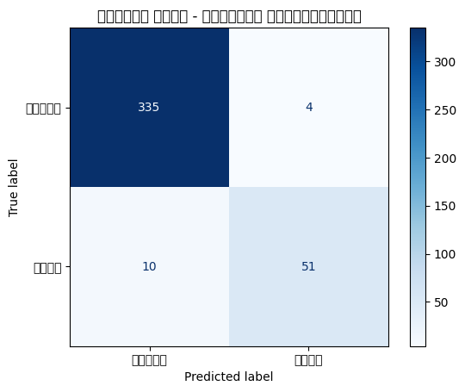
<Figure size 640x480 with 2 Axes>
D. প্রশ্নগুলো যা ML প্রজেক্টের আগে জিজ্ঞেস করতে হবে
ডেটা সম্পর্কে:
- আমাদের কাছে যথেষ্ট ডেটা আছে?
- ডেটা কি লেবেলযুক্ত (labeled)?
- ডেটায় কি বায়াস আছে?
- ডেটা প্রাইভেসি ইস্যু আছে কি?
মেট্রিক সম্পর্কে:
- সাফল্যের মাপকাঠি কী?
- False Positive এবং False Negative-র মধ্যে কোনটি বেশি ক্ষতিকর?
- ব্যবহারকারীরা কী বুঝবে?
মডেল সম্পর্কে:
- মডেলটি কি ব্যাখ্যাযোগ্য (explainable)?
- কত দ্রুত প্রেডিকশন দরকার?
- মডেলটি কি নিয়মিত আপডেট করতে হবে?
হিউম্যান ইন দ্য লুপ (Human in the Loop):
- মডেলের সিদ্ধান্ত কি সবসময় চূড়ান্ত, নাকি একজন মানুষ চেক করবে?
- সিস্টেম কি ব্যাখ্যা দিতে পারবে কেন এই সিদ্ধান্ত নিয়েছে?
- মডেল ভুল করলে কী হবে?
# ধাপ 7: ডিপ্লয়মেন্টের জন্য প্রস্তুতি
import joblib
# ফাইনাল পাইপলাইন
final_pipe = grid.best_estimator_
# একটি নতুন নমুনা কল্পনা করি
new_patient = np.random.randn(1, 10)
prediction = final_pipe.predict(new_patient)
probability = final_pipe.predict_proba(new_patient)[0, 1]
print('ধাপ 7: নতুন রোগী পরীক্ষা')
print(f'রোগী হওয়ার সম্ভাবনা: {probability*100:.1f}%')
if prediction[0] == 1:
print(' সতর্কতা: রোগী শনাক্ত হয়েছে!')
else:
print(' রোগী সুস্থ (মডেলের মতে)')
print('\nমডেলটি pickle/save করে API তে ব্যবহার করা যাবে')

ধাপ 7: নতুন রোগী পরীক্ষা
রোগী হওয়ার সম্ভাবনা: 84.0%
সতর্কতা: রোগী শনাক্ত হয়েছে!
মডেলটি pickle/save করে API তে ব্যবহার করা যাবে
E. তুমি কি বুঝতে পেরেছ?
প্রশ্ন ১: ML প্রজেক্টের ৭টি ধাপ কী কী?
প্রশ্ন ২: বেসলাইন মডেল কেন তৈরি করি?
প্রশ্ন ৩: 'Human in the Loop' বলতে কী বোঝায়?
প্রশ্ন ৪: ML প্রজেক্ট শুরুর আগে কী কী প্রশ্ন জিজ্ঞেস করা উচিত?
F. সারসংক্ষেপ
আজ আমরা শিখলাম:
ML প্রজেক্টের ৭টি ধাপ: সমস্যা বুঝো → ডেটা সংগ্রহ → প্রিপ্রসেস → বেসলাইন → উন্নত করো → মূল্যায়ন করো → ডিপ্লয় করো
বেসলাইন মডেল ন্যূনতম প্রত্যাশা নির্ধারণ করে
সঠিক মেট্রিক বাছাই করা গুরুত্বপূর্ণ (শুধু Accuracy নয়)
GridSearchCV + পাইপলাইন উন্নত মডেল তৈরি করে
'Human in the Loop' ML সিস্টেমকে নিরাপদ ও নির্ভরযোগ্য করে
মডেল তৈরির আগে এবং পরে অনেক গুরুত্বপূর্ণ প্রশ্নের উত্তর দিতে হবে
পরবর্তী (এবং শেষ) পাঠে আমরা প্রোটোটাইপ থেকে প্রোডাকশন পর্যন্ত যাত্রা নিয়ে শিখব!

পরবর্তী পদক্ষেপ
মনে রাখার মূল শব্দ: সমস্যা সমাধানের পদ্ধতি সম্পর্কিত সব টার্ম
টিপস: কোড সেলে প্যারামিটার পরিবর্তন করে দেখো কী হয়। Experiment করতে ভয় নেই!

পরবর্তী পাঠ: প্রোটোটাইপ থেকে প্রোডাকশন

8.2 প্রোটোটাইপ থেকে প্রোডাকশন
অধ্যায় ৮: উপসংহার
পাঠ ৮.২: প্রোটোটাইপ থেকে প্রোডাকশন
আজ আমরা শিখব কীভাবে একটি ML প্রোটোটাইপকে প্রোডাকশনে নিয়ে যেতে হয়। Jupyter Notebook-এ ভালো Accuracy পাওয়া এক জিনিস, কিন্তু বাস্তব বিশ্বে তা ব্যবহার করা আরেক জিনিস!
A. গল্প: রান্নাঘর থেকে রেস্টুরেন্ট
তুমি বাড়িতে একটি নতুন রেসিপি বানিয়েছ। সেটি খুব সুস্বাদু হয়েছে। এখন তুমি একটি রেস্টুরেন্ট খুলতে চাও। কী কী করতে হবে?
১. বাড়িতে তুমি ২ জনের জন্য রান্না করতে পারো → রেস্টুরেন্টে ২০০ জনের জন্য করতে হবে (স্কেলিং)
২. তুমি জানো কোন মশলা কোথায় → স্টাফদের জানাতে হবে (ডকুমেন্টেশন)
৩. তুমি হঠাৎ করে স্বাদ বদলাতে পারো না → সব সময় একই স্বাদ নিশ্চিত করতে হবে (মনিটরিং)
৪. একজন গ্রাহক অসন্তুষ্ট হলে বুঝতে হবে কী ভুল হয়েছে (এরর অ্যানালাইসিস)
ML প্রোডাকশনেও একই চ্যালেঞ্জ আছে।
B. প্রোটোটাইপ থেকে প্রোডাকশন: মূল পার্থক্য
দিক | প্রোটোটাইপ (Notebook) | প্রোডাকশন
ডেটা | স্ট্যাটিক ডেটাসেট | রিয়েল-টাইম ডেটা স্ট্রিম
এনভায়রনমেন্ট | Jupyter | API সার্ভার / ক্লাউড
পারফরম্যান্স | সেকেন্ডে মিলিসেকেন্ডে | মিলিসেকেন্ডে রেসপন্স
নির্ভরযোগ্যতা | ব্যর্থ হলে রিস্টার্ট | ৯৯.৯% uptime
ডেটা কোয়ালিটি | প্রিপ্রসেসড | আসল ডেটা, মিসিং ভ্যালু থাকতে পারে

C. প্রোডাকশন পাইপলাইন
প্রোডাকশন ML সিস্টেমে শুধু মডেল নয়, আরও অনেক কম্পোনেন্ট থাকে:
১. ডেটা পাইপলাইন: ডেটা সংগ্রহ, ক্লিনিং, ফিচার ইঞ্জিনিয়ারিং
২. মডেল সার্ভিং: REST API, ব্যাচ প্রসেসিং
৩. মনিটরিং: মডেল ড্রিফট, ডেটা ড্রিফট
৪. লগিং: প্রতিটি প্রেডিকশনের রেকর্ড
৫. এ/বি টেস্টিং: নতুন মডেল পুরনো মডেলের সাথে তুলনা
# প্রয়োজনীয় লাইব্রেরি
import numpy as np
import pandas as pd
import matplotlib.pyplot as plt
import joblib
from sklearn.datasets import load_iris
from sklearn.model_selection import train_test_split
from sklearn.preprocessing import StandardScaler
from sklearn.ensemble import RandomForestClassifier
from sklearn.pipeline import Pipeline
from sklearn.metrics import accuracy_score
# একটি প্রোডাকশন-রেডি পাইপলাইন তৈরি
iris = load_iris()
X_train, X_test, y_train, y_test = train_test_split(
iris.data, iris.target, test_size=0.2, random_state=42
)
production_pipe = Pipeline([
('scaler', StandardScaler()),
('classifier', RandomForestClassifier(n_estimators=100, random_state=42))
])
production_pipe.fit(X_train, y_train)
print(f'প্রোডাকশন পাইপলাইন Accuracy: {production_pipe.score(X_test,
y_test):.4f}')
print('\nপাইপলাইন প্রস্তুত!')

প্রোডাকশন পাইপলাইন Accuracy: 1.0000
পাইপলাইন প্রস্তুত!
D. মডেল সেভ এবং লোড
প্রোডাকশনে মডেলকে সেভ করে রাখতে হবে যাতে এটি ট্রেনিং ছাড়াই ব্যবহার করা যায়।
# মডেল সেভ করা
joblib.dump(production_pipe, 'iris_model.pkl')
print(' মডেল সেভ করা হয়েছে: iris_model.pkl')
# মডেল লোড করা
loaded_pipe = joblib.load('iris_model.pkl')
# নতুন ডেটায় প্রেডিকশন
new_flower = np.array([[5.1, 3.5, 1.4, 0.2]])
prediction = loaded_pipe.predict(new_flower)
probabilities = loaded_pipe.predict_proba(new_flower)
print(f'\nনতুন ফুলের প্রেডিকশন: {iris.target_names[prediction[0]]}')
print(f'সম্ভাবনা: {probabilities[0]}')
print('\n মডেল লোড এবং ইনফারেন্স সফল!')

মডেল সেভ করা হয়েছে: iris_model.pkl
নতুন ফুলের প্রেডিকশন: setosa
সম্ভাবনা: [1. 0. 0.]
মডেল লোড এবং ইনফারেন্স সফল!
E. টেস্টিং প্রোডাকশন সিস্টেম
প্রোডাকশনে যাওয়ার আগে সিস্টেম ভালোভাবে টেস্ট করা জরুরি।
১. ইউনিট টেস্ট: প্রতিটি ফাংশন আলাদাভাবে টেস্ট
- ফিচার ইঞ্জিনিয়ারিং ফাংশন
- প্রিপ্রসেসিং ফাংশন
২. ইন্টিগ্রেশন টেস্ট: পুরো পাইপলাইন টেস্ট
- ডেটা ইনপুট → আউটপুট পর্যন্ত
৩. পারফরম্যান্স টেস্ট:
- কত সময় নিচ্ছে (লেটেন্সি)
- কতগুলো রিকোয়েস্ট হ্যান্ডেল করতে পারছে (থ্রুপুট)
৪. ডেটা ভ্যালিডেশন টেস্ট:
- ইনপুট ডেটার ফরম্যাট চেক
- মিসিং ভ্যালু হ্যান্ডলিং
- আউট-অফ-ডিস্ট্রিবিউশন ডিটেকশন
# একটি সাধারণ টেস্ট
def test_prediction_pipeline():
"""পাইপলাইন সঠিকভাবে কাজ করছে কিনা টেস্ট"""
pipe = joblib.load('iris_model.pkl')
# ভ্যালিড ইনপুট
test_input = np.array([[5.1, 3.5, 1.4, 0.2]])
pred = pipe.predict(test_input)
assert pred.shape == (1,), 'আউটপুট শেপ ভুল'
assert 0 <= pred[0] <= 2, 'প্রেডিকশন রেঞ্জের বাইরে'
# ব্যাচ ইনপুট
batch_input = np.random.randn(10, 4)
batch_pred = pipe.predict(batch_input)
assert batch_pred.shape == (10,), 'ব্যাচ আউটপুট শেপ ভুল'
return True
test_result = test_prediction_pipeline()
print(f' টেস্ট পাস: {test_result}')
print('পাইপলাইন টেস্ট সফল!')

টেস্ট পাস: True
পাইপলাইন টেস্ট সফল!
F. A/B Testing
A/B টেস্টিং হলো দুটি মডেলের তুলনা করার পদ্ধতি।
কাজের পদ্ধতি:
১. ব্যবহারকারীদের এলোমেলোভাবে দুটি গ্রুপে ভাগ করা হয় (A এবং B)
২. গ্রুপ A পুরনো মডেল পায়, গ্রুপ B নতুন মডেল পায়
৩. কিছু সময় পর দেখা হয় কোন গ্রুপের ফলাফল ভালো
কেন দরকারি?
- নতুন মডেল offline-এ ভালো দেখালেও online-এ খারাপ হতে পারে
- ব্যবহারকারীর আচরণ মডেল পরিবর্তনের সাথে বদলাতে পারে
- অপ্রত্যাশিত পার্শ্বপ্রতিক্রিয়া শনাক্ত করা যায়
G. মডেল মনিটরিং
প্রোডাকশনে মডেল ডিপ্লয় করার পরও কাজ শেষ নয়। মডেলকে নিয়মিত মনিটর করতে হবে:
মডেল ড্রিফট: সময়ের সাথে সাথে ডেটার প্যাটার্ন পরিবর্তিত হয়। যেমন—কোভিডের সময় রোগ নির্ণয়ের মডেল অন্যরকম আচরণ করতে পারে।
ডেটা ড্রিফট: ইনপুট ডেটার ডিস্ট্রিবিউশন বদলে যায়। যেমন—হঠাৎ করে সব রোগীর বয়স ৩০-৪০ এর মধ্যে আসতে শুরু করল।
সলিউশন:
- নিয়মিত মডেল রিট্রেইন করা (যেমন: প্রতি মাসে)
- অটোমেটেড মনিটরিং সিস্টেম সেটআপ করা
- অ্যানোমালি ডিটেকশন ব্যবহার করা
H. শেখার পথ
তুমি যদি আরও শিখতে চাও, এখানে কিছু রিসোর্স:
বাংলায়:
- Think Stats (বাংলা অনুবাদ)
- MOOC কোর্স (Coursera/edX - বাংলা সাবটাইটেল)
ইংরেজিতে:
- 'Introduction to ML with Python' - Müller & Guido (এই কোর্সের মূল বই)
- 'Hands-On ML' - Gerón
- 'Pattern Recognition and ML' - Bishop
- Kaggle কম্পিটিশন (হাতেকলমে অভিজ্ঞতার জন্য)
- fast.ai কোর্স (প্র্যাকটিক্যাল এমএল)
প্র্যাকটিসের জন্য:
- Kaggle ডেটাসেট নিয়ে নিজে নিজে প্রজেক্ট করো
- kaggle.com-এ টিউটোরিয়াল ফলো করো
- বন্ধুদের নিয়ে ML স্টাডি গ্রুপ বানাও
- বাস্তব সমস্যা খুঁজে বের করো এবং ML প্রয়োগ করো
I. শেষ কথা
এই কোর্সে আমরা অনেক গুরুত্বপূর্ণ বিষয় শিখেছি:
অধ্যায় ৪: ফিচার ইঞ্জিনিয়ারিং (ক্যাটাগরিক্যাল, বিনিং, ফিচার সিলেকশন)
অধ্যায় ৫: মডেল মূল্যায়ন (ক্রস-ভ্যালিডেশন, গ্রিড সার্চ, মেট্রিক্স, ROC)
অধ্যায় ৬: পাইপলাইন (পাইপলাইন তৈরি, গ্রিড সার্চ, লিকেজ)
অধ্যায় ৭: টেক্সট ডেটা (বাগ-অফ-ওয়ার্ডস, TF-IDF, টপিক মডেলিং)
অধ্যায় ৮: উপসংহার (ML ওয়ার্কফ্লো, প্রোডাকশন)
মনে রেখো—ML শেখার সবচেয়ে ভালো উপায় হলো হাতে-কলমে করা। পড়া শেষ, এখন শুরু করো! তুমি স্কুলের কোনো সমস্যা সমাধানের জন্য ML ব্যবহার করতে পারো, কিংবা নিজের আগ্রহের কোনো বিষয়ে ডেটা অ্যানালাইসিস করতে পারো।
শুভ কামনা!
J. তুমি কি বুঝতে পেরেছ?
প্রশ্ন ১: প্রোটোটাইপ এবং প্রোডাকশনের মধ্যে প্রধান পার্থক্য কী?
প্রশ্ন ২: A/B টেস্টিং কী এবং কেন দরকারি?
প্রশ্ন ৩: মডেল ড্রিফট এবং ডেটা ড্রিফট বলতে কী বোঝায়?
প্রশ্ন ৪: প্রোডাকশনে মডেল ডিপ্লয় করার পর কী কী টেস্ট করা উচিত?
K. প্র্যাকটিস প্রজেক্ট আইডিয়া
এই কোর্স শেষ করার পর তুমি এই প্রজেক্টগুলো করে দেখতে পারো:
১. স্প্যাম ডিটেক্টর: SMS ডেটাসেট দিয়ে টেক্সট ক্লাসিফিকেশন
২. হাতের লেখা শনাক্তকরণ: MNIST বা নিজের ডেটাসেট
৩. আবহাওয়ার পূর্বাভাস: টেম্পারেচার, আর্দ্রতা দিয়ে বৃষ্টির ভবিষ্যদ্বাণী
৪. বাংলা সেন্টিমেন্ট অ্যানালাইসিস: বাংলা টেক্সট দিয়ে পজিটিভ/নেগেটিভ
৫. রোগ নির্ণয়: সিম্পটম বেসড ডিজিজ প্রেডিকশন
প্রতিটি প্রজেক্টে আমরা কোর্সে শেখা সব ধাপ প্রয়োগ করো।
শুভকামনা!

পরবর্তী পদক্ষেপ
মনে রাখার মূল শব্দ: প্রোটোটাইপ থেকে প্রোডাকশন সম্পর্কিত সব টার্ম
টিপস: কোড সেলে প্যারামিটার পরিবর্তন করে দেখো কী হয়। Experiment করতে ভয় নেই!

প্রকল্পসমূহ
────────────────────────────────────────────────────────────
প্রকল্প ০১ কুমড়োর দাম পূর্বাভাস
প্রকল্প ০১: কুমড়োর দাম পূর্বাভাস
লিনিয়ার রিগ্রেশন + পলিনোমিয়াল রিগ্রেশন
গল্প দিয়ে শুরু করি
মনে করো, তুমি একজন কুমড়ো চাষী। তুমি সারা বছর কুমড়ো করো। কিন্তু তুমি জানো না — কখন কুমড়োর দাম বেশি থাকে? কখন দাম কমে?
যদি তুমি আগে থেকে জানতে পারো যে *ডিসেম্বর মাসে কুমড়োর দাম কমে যায়*, তাহলে তুমি অক্টোবর-নভেম্বরে বেশি দামে বিক্রি করতে পারবে!
এখানেই মেশিন লার্নিং এর কাজ! আমরা গত বছরের ডেটা দেখে শিখবো — কোন সময়ে কুমড়োর দাম কেমন থাকে। তারপর সেই শেখা ব্যবহার করে ভবিষ্যতের দাম অনুমান করবো!
────────────────────────────────────────────────────────────
ডেটা লোড করা
প্রথমে আমরা Python এর লাইব্রেরি গুলো ইম্পোর্ট করবো এবং ডেটা লোড করবো।
# লাইব্রেরি ইম্পোর্ট করা হচ্ছে
import pandas as pd # ডেটা ম্যানিপুলেশনের জন্য
import numpy as np # গাণিতিক কাজের জন্য
import matplotlib.pyplot as plt # গ্রাফ আঁকার জন্য
import seaborn as sns # সুন্দর গ্রাফ আঁকার জন্য
from sklearn.model_selection import train_test_split # ডেটা ভাগ করার জন্য
from sklearn.linear_model import LinearRegression # লিনিয়ার রিগ্রেশন
from sklearn.preprocessing import PolynomialFeatures # পলিনোমিয়াল ফিচার
from sklearn.pipeline import make_pipeline # পাইপলাইন তৈরি
from sklearn.metrics import mean_squared_error, r2_score # মূল্যায়ন
# ডেটা লোড করছি
df = pd.read_csv('pumpkins.csv')
print('ডেটার প্রথম ৫ সারি:')
display(df.head())
print(f'\nডেটার মোট সারি: {len(df)}, কলাম: {len(df.columns)}')

ডেটার প্রথম ৫ সারি:
date day_of_year price high_price low_price variety \
0 2023-01-01 1 0.55 0.73 0.36 Pie
1 2023-01-02 2 0.50 0.71 0.25
ডেটার মোট সারি: 365, কলাম: 7
ডেটা এক্সপ্লোরেশন (EDA)
ডেটার বিভিন্ন বৈশিষ্ট্য দেখি — কেমন ধরনের ডেটা আমাদের আছে?
# ডেটার সাধারণ তথ্য দেখি
print('=== ডেটার টাইপ ও নাল ভ্যালু ===')
print(df.info())
print('\n=== পরিসংখ্যান ===')
display(df.describe())
# বিভিন্ন জাতের কুমড়োর সংখ্যা
print('\n=== কুমড়োর জাত ===')
print(df['variety'].value_counts())

=== ডেটার টাইপ ও নাল ভ্যালু ===
<class 'pandas.DataFrame'>
RangeIndex: 365 entries, 0 to 364
Data columns (total 7 columns):
# Column Non-Null Count Dtype
--- ------ --------------
day_of_year price high_price low_price month
count 365.000000 365.000000 365.000000 365.000000 365.000000
mean 183.000000 0.501151 0.699233 0.307096 6.526027
std
=== কুমড়োর জাত ===
variety
Jack-o-Lantern 144
Pie 120
Cinderella 65
Baby Boo 36
Name: count, dtype: int64
# সময়ের সাথে দামের পরিবর্তন দেখা যাক
plt.figure(figsize=(12, 5))
plt.subplot(1, 2, 1)
plt.scatter(df['day_of_year'], df['price'], alpha=0.5, color='orange')
plt.title('দিন অনুযায়ী কুমড়োর দাম')
plt.xlabel('বছরের দিন')
plt.ylabel('দাম ($)')
plt.grid(True, alpha=0.3)
plt.subplot(1, 2, 2)
plt.scatter(df['month'], df['price'], alpha=0.5, color='darkorange')
plt.title('মাস অনুযায়ী কুমড়োর দাম')
plt.xlabel('মাস')
plt.ylabel('দাম ($)')
plt.grid(True, alpha=0.3)
plt.tight_layout()
plt.show()

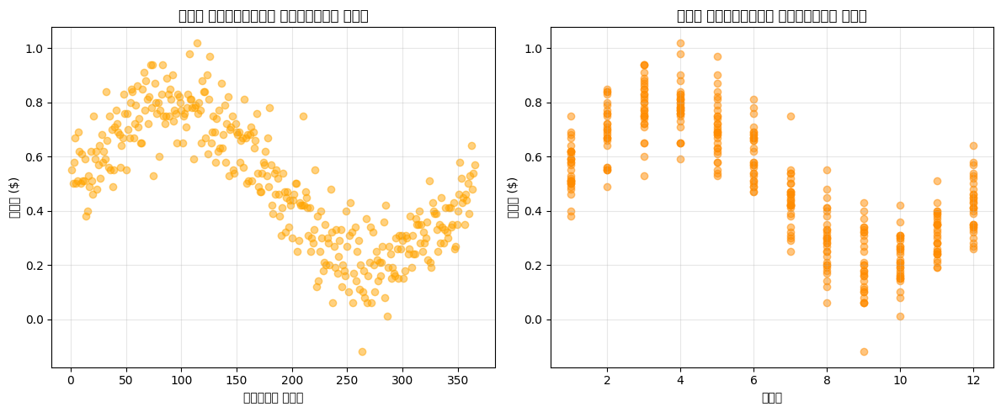
<Figure size 1200x500 with 2 Axes>
লিনিয়ার রিগ্রেশন
প্রথমে সরলরেখা (লিনিয়ার) দিয়ে দাম অনুমান করার চেষ্টা করি।
আমরা `day_of_year` (বছরের দিন) ব্যবহার করবো `price` (দাম) অনুমান করার জন্য।
# ফিচার (X) এবং টার্গেট (y) নির্ধারণ
X = df[['day_of_year']] # ইনপুট: বছরের দিন
y = df['price'] # আউটপুট: দাম
# ডেটাকে ট্রেন (৮০%) এবং টেস্ট (২০%) এ ভাগ করি
X_train, X_test, y_train, y_test = train_test_split(X, y, test_size=0.2,
random_state=42)
print(f'ট্রেন ডেটা: {len(X_train)}টি, টেস্ট ডেটা: {len(X_test)}টি')

ট্রেন ডেটা: 292টি, টেস্ট ডেটা: 73টি
# লিনিয়ার রিগ্রেশন মডেল তৈরি
lin_model = LinearRegression() # লিনিয়ার রিগ্রেশন অবজেক্ট
lin_model.fit(X_train, y_train) # ট্রেন ডেটা দিয়ে শেখানো
# টেস্ট ডেটাতে পূর্বাভাস
y_pred_lin = lin_model.predict(X_test)
# ফলাফল মূল্যায়ন
mse_lin = mean_squared_error(y_test, y_pred_lin) # মিন স্কোয়ার্ড এরর
r2_lin = r2_score(y_test, y_pred_lin) # আর-স্কোয়ার্ড
print(f' লিনিয়ার রিগ্রেশন ফলাফল:')
print(f' MSE (মিন স্কোয়ার্ড এরর): {mse_lin:.4f}')
print(f' R² (আর-স্কোয়ার্ড): {r2_lin:.4f}')
print(f' ঢাল (Slope): {lin_model.coef_[0]:.4f}')
print(f' ছেদ (Intercept): {lin_model.intercept_:.4f}')

লিনিয়ার রিগ্রেশন ফলাফল:
MSE (মিন স্কোয়ার্ড এরর): 0.0263
R² (আর-স্কোয়ার্ড): 0.5108
ঢাল (Slope): -0.0015
ছেদ (Intercept): 0.7814
# লিনিয়ার রিগ্রেশন লাইন দেখা যাক
plt.figure(figsize=(10, 5))
plt.scatter(X_test, y_test, alpha=0.5, label='আসল দাম', color='blue')
plt.scatter(X_test, y_pred_lin, alpha=0.5, label='পূর্বাভাসিত দাম', color='red')
plt.plot(sorted(X_test['day_of_year']), sorted(lin_model.predict(X_test)), 'g-',
linewidth=2, label='রিগ্রেশন লাইন')
plt.title('লিনিয়ার রিগ্রেশন: কুমড়োর দাম পূর্বাভাস')
plt.xlabel('বছরের দিন')
plt.ylabel('দাম ($)')
plt.legend()
plt.grid(True, alpha=0.3)
plt.show()

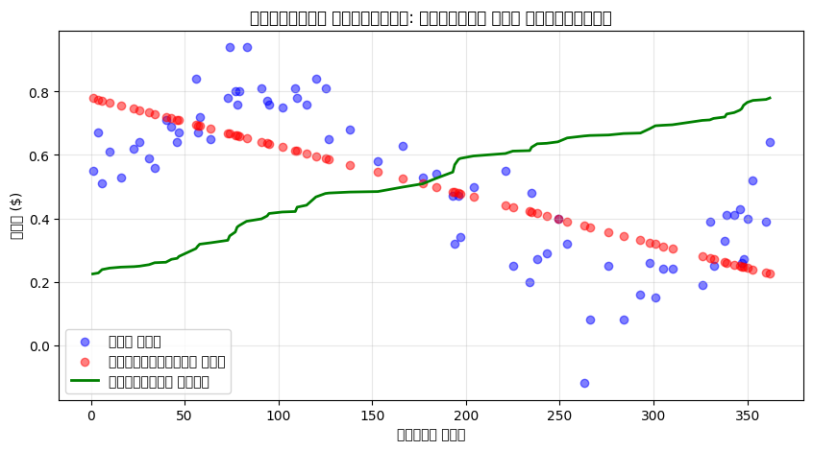
<Figure size 1000x500 with 1 Axes>
পলিনোমিয়াল রিগ্রেশন
ডেটা হয়তো সরলরেখা নয়, বাঁকা হতে পারে। পলিনোমিয়াল রিগ্রেশন বাঁকা লাইন আঁকতে পারে!
# পলিনোমিয়াল রিগ্রেশন (ডিগ্রী ৩)
poly_model = make_pipeline(PolynomialFeatures(degree=3), LinearRegression())
poly_model.fit(X_train, y_train) # ট্রেন
# পূর্বাভাস
y_pred_poly = poly_model.predict(X_test)
# ফলাফল
mse_poly = mean_squared_error(y_test, y_pred_poly)
r2_poly = r2_score(y_test, y_pred_poly)
print(f' পলিনোমিয়াল রিগ্রেশন ফলাফল (ডিগ্রী ৩):')
print(f' MSE: {mse_poly:.4f}')
print(f' R²: {r2_poly:.4f}')

পলিনোমিয়াল রিগ্রেশন ফলাফল (ডিগ্রী ৩):
MSE: 0.0090
R²: 0.8322
# পলিনোমিয়াল রিগ্রেশন ভিজুয়ালাইজেশন
X_sorted = np.sort(X_test['day_of_year']).reshape(-1, 1)
y_poly_sorted = poly_model.predict(X_sorted)
plt.figure(figsize=(10, 5))
plt.scatter(X_test, y_test, alpha=0.5, label='আসল দাম', color='blue')
plt.plot(X_sorted, y_poly_sorted, 'r-', linewidth=2, label='পলিনোমিয়াল লাইন
(ডিগ্রী ৩)')
plt.scatter(X_test, y_pred_lin, alpha=0.3, label='লিনিয়ার পূর্বাভাস',
color='green', marker='x')
plt.title('পলিনোমিয়াল রিগ্রেশন: কুমড়োর দাম পূর্বাভাস')
plt.xlabel('বছরের দিন')
plt.ylabel('দাম ($)')
plt.legend()
plt.grid(True, alpha=0.3)
plt.show()

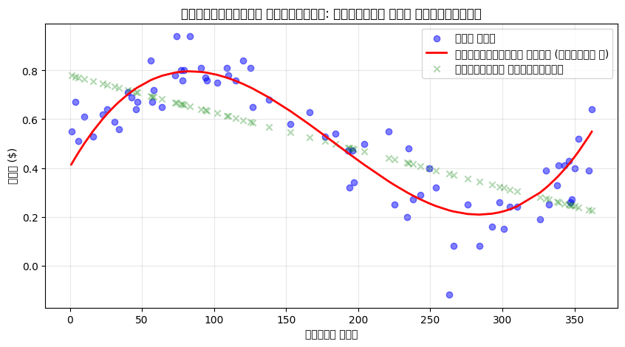
<Figure size 1000x500 with 1 Axes>
# বিভিন্ন ডিগ্রী ট্রাই করা যাক
degrees = [2, 3, 4, 5]
results = []
for d in degrees:
model = make_pipeline(PolynomialFeatures(degree=d), LinearRegression())
model.fit(X_train, y_train)
y_pred = model.predict(X_test)
mse = mean_squared_error(y_test, y_pred)
r2 = r2_score(y_test, y_pred)
results.append({'ডিগ্রী': d, 'MSE': mse, 'R²': r2})
print(f'ডিগ্রী {d}: MSE = {mse:.4f}, R² = {r2:.4f}')

ডিগ্রী 2: MSE = 0.0263, R² = 0.5104
ডিগ্রী 3: MSE = 0.0090, R² = 0.8322
ডিগ্রী 4: MSE = 0.0091, R² = 0.8301
ডিগ্রী 5: MSE = 0.0087, R² = 0.8378
তুলনা ও সিদ্ধান্ত
দুইটি মডেলের ফলাফল পাশাপাশি তুলনা করি।
# তুলনা গ্রাফ
metrics = ['MSE', 'R²']
lin_values = [mse_lin, r2_lin]
poly_values = [mse_poly, r2_poly]
x = np.arange(len(metrics))
width = 0.35
plt.figure(figsize=(8, 5))
plt.bar(x - width/2, lin_values, width, label='লিনিয়ার', color='blue',
alpha=0.7)
plt.bar(x + width/2, poly_values, width, label='পলিনোমিয়াল', color='orange',
alpha=0.7)
plt.xticks(x, metrics)
plt.title('লিনিয়ার vs পলিনোমিয়াল রিগ্রেশন')
plt.legend()
plt.grid(True, alpha=0.3, axis='y')
plt.show()
print(f'\n উপসংহার:')
print(f'লিনিয়ার রিগ্রেশন: MSE={mse_lin:.4f}, R²={r2_lin:.4f}')
print(f'পলিনোমিয়াল রিগ্রেশন: MSE={mse_poly:.4f}, R²={r2_poly:.4f}')
print(f'\n R² যত বেশি, তত ভালো মডেল। MSE যত কম, তত ভালো মডেল।')

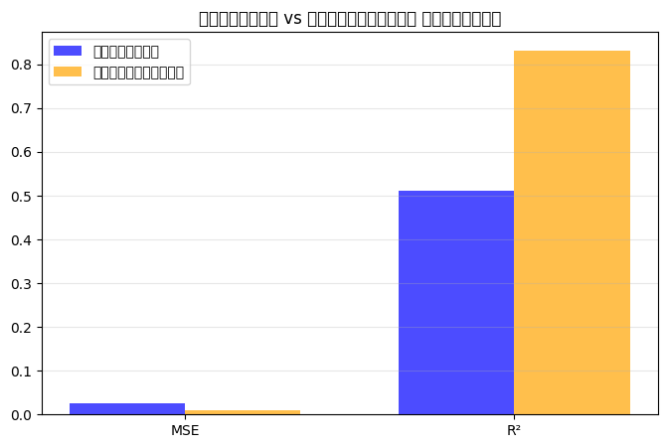
<Figure size 800x500 with 1 Axes>
উপসংহার:
লিনিয়ার রিগ্রেশন: MSE=0.0263, R²=0.5108
পলিনোমিয়াল রিগ্রেশন: MSE=0.0090, R²=0.8322
R² যত বেশি, তত ভালো মডেল। MSE যত কম, তত ভালো মডেল।
তুমি কি শিখলে?
ধারণা | বাংলায় অর্থ
লিনিয়ার রিগ্রেশন | ডেটার মধ্যে সরলরেখা খুঁজে বের করে ভবিষ্যৎ বলা
পলিনোমিয়াল রিগ্রেশন | বাঁকা রেখা দিয়ে জটিল ডেটা বুঝতে পারে
MSE | মডেল কত ভুল করছে তা মাপার একক
R² স্কোর | মডেল কতটা ভালোভাবে ডেটা ব্যাখ্যা করতে পারছে
ট্রেন/টেস্ট স্প্লিট | ডেটার কিছু অংশ শেখার জন্য, কিছু অংশ পরীক্ষার জন্য আলাদা করা

মনে রাখবে: সব ডেটা লিনিয়ার নয়! কখনো কখনো বাঁকা রেখার (পলিনোমিয়াল) প্রয়োজন হয়। কিন্তু খুব বেশি বাঁকালে ওভারফিটিং হতে পারে — মানে শুধু পুরনো ডেটা মনে রাখে, নতুন ডেটার জন্য ভালো কাজ করে না।

প্রকল্প ০২ খাবারের শ্রেণীবিভাগ
প্রকল্প ০২: খাবারের শ্রেণীবিভাগ
র্যান্ডম ফরেস্ট + লজিস্টিক রিগ্রেশন
গল্প দিয়ে শুরু করি
মনে করো, তুমি একজন শেফ। তুমি রান্নাঘরে দাঁড়িয়ে উপকরণ দেখছো — রসুন, পেঁয়াজ, টমেটো, মরিচ...
তুমি কি বলতে পারবে এই উপকরণ দিয়ে কোন দেশের খাবার বানানো হবে?
- যদি দেখো রসুন, তেল, লেবু → তাহলে সম্ভবত ভূমধ্যসাগরীয়
- যদি দেখো সয়া সস, আদা, চালের ভিনেগার → তাহলে সম্ভবত জাপানি
ঠিক এটাই আমরা মেশিনকে শেখাবো! আমরা বিভিন্ন দেশের খাবারের উপকরণের তালিকা দিয়ে মেশিনকে প্রশিক্ষণ দেবো, যাতে সে নতুন উপকরণ দেখে বলতে পারে — এটা কোন দেশের খাবার!
ডেটা লোড ও এক্সপ্লোরেশন
# লাইব্রেরি ইম্পোর্ট করছি
import pandas as pd # ডেটা নিয়ে কাজ করার জন্য
import numpy as np # গণিতের জন্য
import matplotlib.pyplot as plt # গ্রাফের জন্য
import seaborn as sns # সুন্দর গ্রাফের জন্য
from sklearn.model_selection import train_test_split # ডেটা ভাগ করার জন্য
from sklearn.feature_extraction.text import CountVectorizer # টেক্সট থেকে ফিচার
বানানোর জন্য
from sklearn.linear_model import LogisticRegression # লজিস্টিক রিগ্রেশন
from sklearn.ensemble import RandomForestClassifier # র্যান্ডম ফরেস্ট
from sklearn.metrics import confusion_matrix, classification_report,
accuracy_score # মূল্যায়ন
# ডেটা লোড
df = pd.read_csv('cuisines.csv')
print('ডেটার প্রথম ৫ সারি:')
display(df.head())
print(f'\nমোট রেসিপি: {len(df)}')

ডেটার প্রথম ৫ সারি:
cuisine ingredients
0 Mediterranean shrimp,garlic,butter,lemon,rice,parsley
1 European fish,lemon,butter,garlic,potato,parsley
2 Mediterranean
মোট রেসিপি: 550
# ডেটার বিভিন্ন তথ্য দেখা যাক
print('=== দেশ অনুযায়ী রেসিপির সংখ্যা ===')
print(df['cuisine'].value_counts())
print(f'\nমোট দেশের সংখ্যা: {df["cuisine"].nunique()}')
# দেশগুলোর নাম
print('\nদেশগুলোর নাম:')
for i, cuisine in enumerate(df['cuisine'].unique(), 1):
print(f'{i}. {cuisine}')

=== দেশ অনুযায়ী রেসিপির সংখ্যা ===
cuisine
Japanese 59
French 57
Mediterranean 56
Chinese 55
Indian 55
Italian 54
Middle-Eastern 54
Thai
ডেটা প্রস্তুত করা
উপকরণগুলোকে কম্পিউটার বোঝার মতো সংখ্যায় রূপান্তর করতে হবে। আমরা `CountVectorizer` ব্যবহার করবো — প্রতিটি উপকরণকে আলাদা ফিচার বানাবে।
# ফিচার (X) এবং টার্গেট (y) নির্ধারণ
X = df['ingredients'] # উপকরণের তালিকা (টেক্সট)
y = df['cuisine'] # দেশের নাম
# টেক্সট ডেটাকে সংখ্যায় রূপান্তর
vectorizer = CountVectorizer() # টেক্সট ভেক্টরাইজার
X_vec = vectorizer.fit_transform(X) # উপকরণকে সংখ্যায় বদলানো
print(f'ফিচারের মোট সংখ্যা: {X_vec.shape[1]}')
print(f'প্রথম কিছু উপকরণ (ফিচার):
{list(vectorizer.get_feature_names_out()[:10])}')
# ডেটা ভাগ করা
X_train, X_test, y_train, y_test = train_test_split(X_vec, y, test_size=0.2,
random_state=42, stratify=y)
print(f'\nট্রেন ডেটা: {X_train.shape[0]}টি, টেস্ট ডেটা: {X_test.shape[0]}টি')

ফিচারের মোট সংখ্যা: 35
প্রথম কিছু উপকরণ (ফিচার): ['beef', 'butter', 'cheese', 'chicken', 'chilli', 'coconut_milk', 'cream', 'cumin', 'curry_paste', 'fish']
ট্রেন ডেটা: 440টি, টেস্ট ডেটা: 110টি
লজিস্টিক রিগ্রেশন
লজিস্টিক রিগ্রেশন — যদিও নামে "রিগ্রেশন", কিন্তু এটি ক্লাসিফিকেশনের জন্য ব্যবহার করা হয়!
# লজিস্টিক রিগ্রেশন মডেল
lr_model = LogisticRegression(max_iter=1000, random_state=42) # মডেল তৈরি
lr_model.fit(X_train, y_train) # মডেল শেখানো
# পূর্বাভাস
y_pred_lr = lr_model.predict(X_test)
# ফলাফল
acc_lr = accuracy_score(y_test, y_pred_lr)
print(f' লজিস্টিক রিগ্রেশন নির্ভুলতা: {acc_lr:.4f} ({acc_lr*100:.2f}%)')
print('\n=== ক্লাসিফিকেশন রিপোর্ট ===')
print(classification_report(y_test, y_pred_lr))

লজিস্টিক রিগ্রেশন নির্ভুলতা: 0.9636 (96.36%)
=== ক্লাসিফিকেশন রিপোর্ট ===
precision recall f1-score support
Chinese 1.00 1.00 1.00 11
Euro
# লজিস্টিক রিগ্রেশন — কনফিউশন ম্যাট্রিক্স
plt.figure(figsize=(8, 6))
cm_lr = confusion_matrix(y_test, y_pred_lr)
sns.heatmap(cm_lr, annot=True, fmt='d', cmap='Blues',
xticklabels=lr_model.classes_, yticklabels=lr_model.classes_)
plt.title('লজিস্টিক রিগ্রেশন — কনফিউশন ম্যাট্রিক্স')
plt.xlabel('পূর্বাভাসিত দেশ')
plt.ylabel('আসল দেশ')
plt.show()

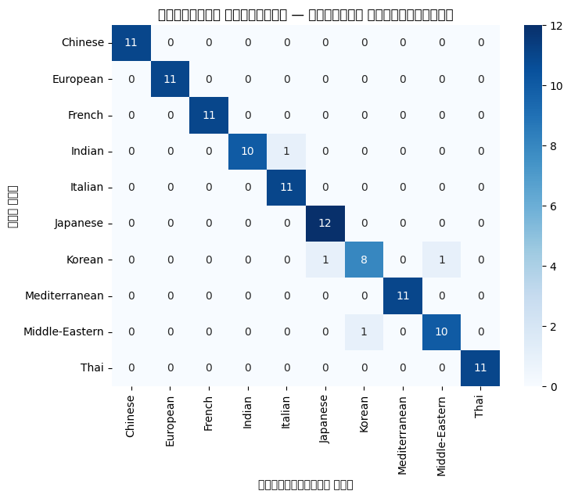
<Figure size 800x600 with 2 Axes>
র্যান্ডম ফরেস্ট ক্লাসিফায়ার
র্যান্ডম ফরেস্ট অনেকগুলো ডিসিশন ট্রি একসাথে ব্যবহার করে — ঠিক যেমন অনেক বন্ধু মিলে সিদ্ধান্ত নিলে ভুল হওয়ার সম্ভাবনা কম!
# র্যান্ডম ফরেস্ট মডেল
rf_model = RandomForestClassifier(n_estimators=100, random_state=42) # ১০০ টি
ট্রি
rf_model.fit(X_train, y_train) # শেখানো
# পূর্বাভাস
y_pred_rf = rf_model.predict(X_test)
# ফলাফল
acc_rf = accuracy_score(y_test, y_pred_rf)
print(f' র্যান্ডম ফরেস্ট নির্ভুলতা: {acc_rf:.4f} ({acc_rf*100:.2f}%)')
print('\n=== ক্লাসিফিকেশন রিপোর্ট ===')
print(classification_report(y_test, y_pred_rf))

র্যান্ডম ফরেস্ট নির্ভুলতা: 0.9636 (96.36%)
=== ক্লাসিফিকেশন রিপোর্ট ===
precision recall f1-score support
Chinese 1.00 1.00 1.00 11
Europ
# র্যান্ডম ফরেস্ট — কনফিউশন ম্যাট্রিক্স
plt.figure(figsize=(8, 6))
cm_rf = confusion_matrix(y_test, y_pred_rf)
sns.heatmap(cm_rf, annot=True, fmt='d', cmap='Greens',
xticklabels=rf_model.classes_, yticklabels=rf_model.classes_)
plt.title('র্যান্ডম ফরেস্ট — কনফিউশন ম্যাট্রিক্স')
plt.xlabel('পূর্বাভাসিত দেশ')
plt.ylabel('আসল দেশ')
plt.show()

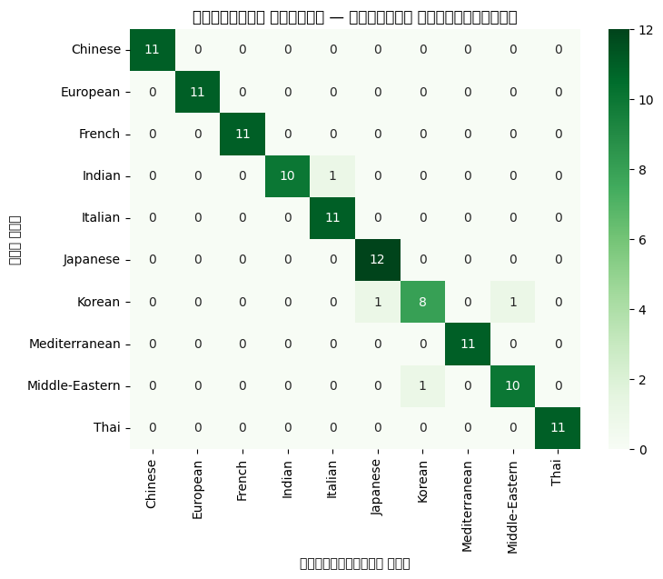
<Figure size 800x600 with 2 Axes>
# সবচেয়ে গুরুত্বপূর্ণ উপকরণ দেখা যাক
feature_names = vectorizer.get_feature_names_out()
importances = rf_model.feature_importances_
top_n = 10
top_indices = np.argsort(importances)[::-1][:top_n]
plt.figure(figsize=(8, 5))
plt.barh(range(top_n), importances[top_indices][::-1], color='darkgreen',
alpha=0.7)
plt.yticks(range(top_n), [feature_names[i] for i in top_indices[::-1]])
plt.xlabel('গুরুত্ব')
plt.title(f'শীর্ষ {top_n}টি গুরুত্বপূর্ণ উপকরণ')
plt.gca().invert_yaxis()
plt.grid(True, alpha=0.3, axis='x')
plt.show()

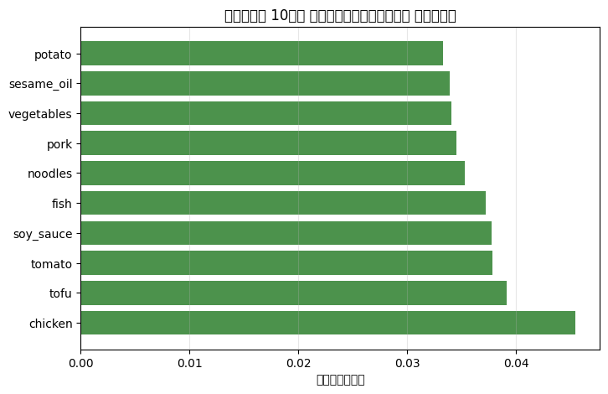
<Figure size 800x500 with 1 Axes>
তুলনা ও উপসংহার
# দুই মডেলের তুলনা
models = ['লজিস্টিক রিগ্রেশন', 'র্যান্ডম ফরেস্ট']
accuracies = [acc_lr, acc_rf]
plt.figure(figsize=(7, 5))
bars = plt.bar(models, accuracies, color=['blue', 'green'], alpha=0.7)
plt.ylim(0, 1)
plt.ylabel('নির্ভুলতা (Accuracy)')
plt.title('মডেল তুলনা')
for bar, acc in zip(bars, accuracies):
plt.text(bar.get_x() + bar.get_width()/2, bar.get_height() + 0.01,
f'{acc:.2%}', ha='center', fontweight='bold')
plt.grid(True, alpha=0.3, axis='y')
plt.show()
if acc_lr > acc_rf:
print(f'\n লজিস্টিক রিগ্রেশন ভালো করেছে ({acc_lr:.2%})')
else:
print(f'\n র্যান্ডম ফরেস্ট ভালো করেছে ({acc_rf:.2%})')

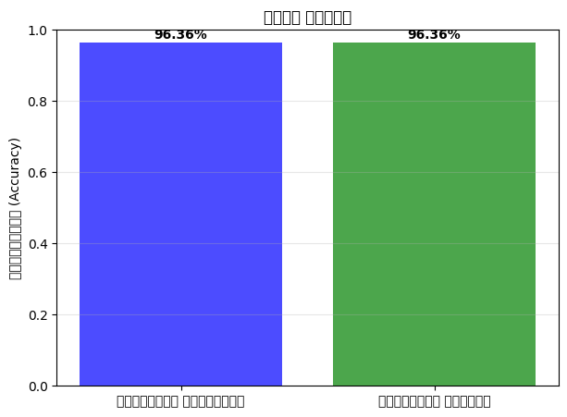
<Figure size 700x500 with 1 Axes>
র্যান্ডম ফরেস্ট ভালো করেছে (96.36%)
তুমি কি শিখলে?
ধারণা | বাংলায় অর্থ
ক্লাসিফিকেশন | জিনিসগুলোকে বিভিন্ন শ্রেণীতে ভাগ করা
লজিস্টিক রিগ্রেশন | সম্ভাবনা বের করে ক্লাসিফিকেশন করা
র্যান্ডম ফরেস্ট | অনেক গাছের মত সিদ্ধান্ত নেওয়া (বেশি নির্ভুল!)
কনফিউশন ম্যাট্রিক্স | মডেল কোথায় ভুল করছে তা দেখার ছক
CountVectorizer | টেক্সটকে সংখ্যায় রূপান্তর করার পদ্ধতি

মনে রাখবে: মেশিন লার্নিং এ ডেটা প্রস্তুত করা সবচেয়ে গুরুত্বপূর্ণ অংশ! উপকরণের নামগুলোকে ঠিকভাবে সংখ্যায় রূপান্তর করাই এখানে মূল কাজ ছিল।

প্রকল্প ০৩ গ্রাহক সেগমেন্টেশন
প্রকল্প ০৩: গ্রাহক সেগমেন্টেশন
কে-মিন্স ক্লাস্টারিং
গল্প দিয়ে শুরু করি
মনে করো, তুমি একটি বড় শপিং মলের মালিক। তোমার মলে অনেক গ্রাহক আসে:
- কেউ বেশি টাকা খরচ করে, কেউ কম
- কেউ তরুণ, কেউ বয়স্ক
- কেউ প্রতিদিন আসে, কেউ মাসে একবার
তুমি যদি গ্রাহকদের গ্রুপে ভাগ করতে পারো, তাহলে প্রতিটি গ্রুপের জন্য আলাদা অফার দিতে পারবে! যেমন:
- গ্রুপ ১: তরুণ + কম আয় + বেশি খরচ → তাদের জন্য ছাড়ের অফার
- গ্রুপ ২: বয়স্ক + বেশি আয় + কম খরচ → তাদের জন্য ভিআইপি সার্ভিস
এটাই ক্লাস্টারিং! কম্পিউটার নিজে থেকেই গ্রাহকদের গ্রুপে ভাগ করে ফেলে — আমাদের কিছু না বলেই!
ডেটা লোড ও এক্সপ্লোরেশন
# লাইব্রেরি ইম্পোর্ট
import pandas as pd # ডেটা হ্যান্ডলিং
import numpy as np # গণিত
import matplotlib.pyplot as plt # গ্রাফ
import seaborn as sns # সুন্দর গ্রাফ
from sklearn.cluster import KMeans # কে-মিন্স ক্লাস্টারিং
from sklearn.preprocessing import StandardScaler # ডেটা স্কেলিং
from sklearn.metrics import silhouette_score # সিলুয়েট স্কোর
# ডেটা লোড
df = pd.read_csv('mall_customers.csv')
print('ডেটার প্রথম ৫ সারি:')
display(df.head())
print(f'\nমোট গ্রাহক: {len(df)}')

ডেটার প্রথম ৫ সারি:
customer_id age annual_income spending_score
0 1 52 27.0 79.0
1 2 18 24.0 81.0
2 3 38 28.0 86.0
মোট গ্রাহক: 200
# ডেটার সাধারণ তথ্য
print('=== ডেটার তথ্য ===')
print(df.info())
print('\n=== পরিসংখ্যান ===')
display(df.describe())
print('\n=== নাল ভ্যালু চেক ===')
print(df.isnull().sum())

=== ডেটার তথ্য ===
<class 'pandas.DataFrame'>
RangeIndex: 200 entries, 0 to 199
Data columns (total 4 columns):
# Column Non-Null Count Dtype
--- ------ -------------- -----
customer_id age annual_income spending_score
count 200.000000 200.000000 200.000000 200.000000
mean 100.500000 42.750000 54.530000 49.560000
std 57.879185
=== নাল ভ্যালু চেক ===
customer_id 0
age 0
annual_income 0
spending_score 0
dtype: int64
# ডেটা ভিজুয়ালাইজেশন
plt.figure(figsize=(12, 4))
plt.subplot(1, 3, 1)
sns.histplot(df['age'], bins=20, kde=True, color='purple')
plt.title('বয়স বিতরণ')
plt.xlabel('বয়স')
plt.subplot(1, 3, 2)
sns.histplot(df['annual_income'], bins=20, kde=True, color='green')
plt.title('বার্ষিক আয় বিতরণ')
plt.xlabel('আয় ($)')
plt.subplot(1, 3, 3)
sns.histplot(df['spending_score'], bins=20, kde=True, color='orange')
plt.title('খরচ স্কোর বিতরণ')
plt.xlabel('স্কোর')
plt.tight_layout()
plt.show()

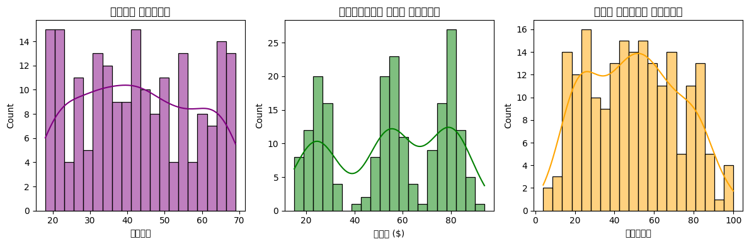
<Figure size 1200x400 with 3 Axes>
# আয় ও খরচের সম্পর্ক দেখা যাক
plt.figure(figsize=(8, 6))
scatter = plt.scatter(df['annual_income'], df['spending_score'],
c=df['age'], cmap='viridis', alpha=0.7, s=50)
plt.colorbar(scatter, label='বয়স')
plt.title('আয় vs খরচ স্কোর (রঙ = বয়স)')
plt.xlabel('বার্ষিক আয় ($)')
plt.ylabel('খরচ স্কোর')
plt.grid(True, alpha=0.3)
plt.show()

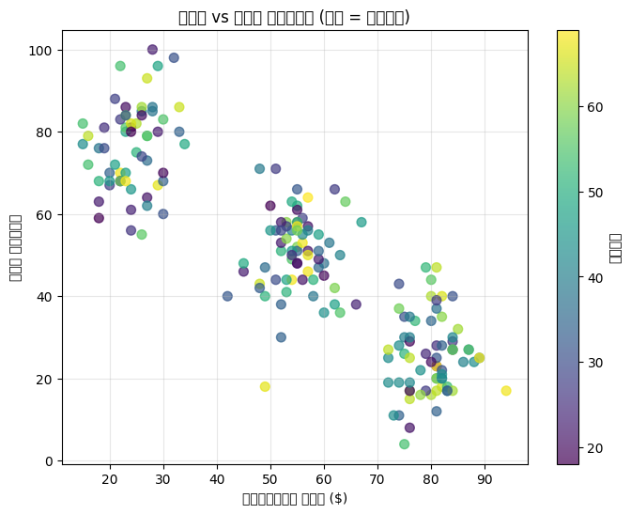
<Figure size 800x600 with 2 Axes>
ডেটা প্রস্তুতি ও স্কেলিং
ক্লাস্টারিংয়ের আগে ডেটা স্কেল করা জরুরি — নাহলে বড় সংখ্যার কলাম ছোট সংখ্যার কলামকে চাপ দিয়ে ফেলবে।
# ক্লাস্টারিং এর জন্য ফিচার নির্বাচন
features = df[['annual_income', 'spending_score']] # দুটো ফিচার নিচ্ছি
# ডেটা স্কেলিং
scaler = StandardScaler() # স্কেলার অবজেক্ট
X_scaled = scaler.fit_transform(features) # ডেটা স্কেল করা
print('স্কেল করার আগে:')
print(f'আয়: গড়={features["annual_income"].mean():.1f},
std={features["annual_income"].std():.1f}')
print(f'স্কোর: গড়={features["spending_score"].mean():.1f},
std={features["spending_score"].std():.1f}')
print('\n এখন দুটো ফিচারই সমান স্কেলে আছে!')

স্কেল করার আগে:
আয়: গড়=54.5, std=23.0
স্কোর: গড়=49.6, std=22.8
এখন দুটো ফিচারই সমান স্কেলে আছে!
এলবো পদ্ধতি (Elbow Method)
কতগুলো ক্লাস্টার নেওয়া উচিত? এলবো পদ্ধতি তা খুঁজে বের করতে সাহায্য করে।
# এলবো পদ্ধতি — বিভিন্ন K এর জন্য ইনর্শিয়া
inertias = [] # ইনর্শিয়া মান সংরক্ষণ
K_range = range(1, 11) # ১ থেকে ১০ টি ক্লাস্টার
for k in K_range:
kmeans = KMeans(n_clusters=k, random_state=42, n_init=10)
kmeans.fit(X_scaled)
inertias.append(kmeans.inertia_) # ইনর্শিয়া (দূরত্বের সমষ্টি)
# এলবো গ্রাফ
plt.figure(figsize=(8, 5))
plt.plot(K_range, inertias, 'bo-', linewidth=2, markersize=8)
plt.xlabel('ক্লাস্টারের সংখ্যা (K)')
plt.ylabel('ইনর্শিয়া (Inertia)')
plt.title('এলবো পদ্ধতি — সর্বোত্তম K খোঁজা')
plt.axvline(x=5, color='red', linestyle='--', alpha=0.5, label='K=5
(সর্বোত্তম)')
plt.xticks(K_range)
plt.grid(True, alpha=0.3)
plt.legend()
plt.show()
print(' এলবো গ্রাফে যেখানে হাতের কনুইয়ের মত বাঁক আছে, সেটাই সেরা K।\nএখানে K=5
সেরা মনে হচ্ছে!')

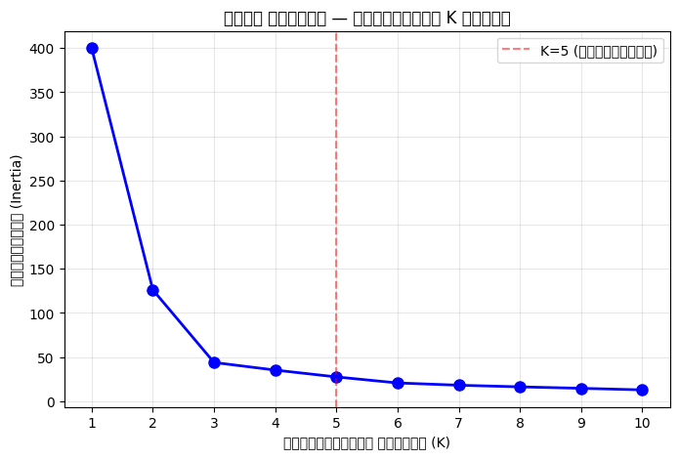
<Figure size 800x500 with 1 Axes>
এলবো গ্রাফে যেখানে হাতের কনুইয়ের মত বাঁক আছে, সেটাই সেরা K।
এখানে K=5 সেরা মনে হচ্ছে!
# সিলুয়েট স্কোর দিয়েও যাচাই করা যাক
silhouette_scores = []
for k in range(2, 11): # সিলুয়েট স্কোর কমপক্ষে ২ টি ক্লাস্টার লাগে
kmeans = KMeans(n_clusters=k, random_state=42, n_init=10)
labels = kmeans.fit_predict(X_scaled)
score = silhouette_score(X_scaled, labels)
silhouette_scores.append(score)
print(f'K={k}: সিলুয়েট স্কোর = {score:.4f}')
# সিলুয়েট স্কোর গ্রাফ
plt.figure(figsize=(8, 5))
plt.plot(range(2, 11), silhouette_scores, 'go-', linewidth=2, markersize=8)
plt.xlabel('ক্লাস্টারের সংখ্যা (K)')
plt.ylabel('সিলুয়েট স্কোর')
plt.title('সিলুয়েট স্কোর — সর্বোত্তম K খোঁজা')
plt.xticks(range(2, 11))
plt.grid(True, alpha=0.3)
plt.show()
best_k = range(2, 11)[np.argmax(silhouette_scores)]
print(f'\n সেরা K = {best_k} (সিলুয়েট স্কোর = {max(silhouette_scores):.4f})')

K=2: সিলুয়েট স্কোর = 0.5900
K=3: সিলুয়েট স্কোর = 0.6351
K=4: সিলুয়েট স্কোর = 0.5790
K=5: সিলুয়েট স্কোর = 0.4878
K=6: সিলুয়েট স্কোর = 0.4453
K=7: সিলুয়েট স্কোর = 0.4256
K=8: সিলুয়েট স্কোর = 0.3899
K=9: সিলুয়েট স্কোর = 0.3722
K=10: সিলুয়েট স্কোর = 0.4066
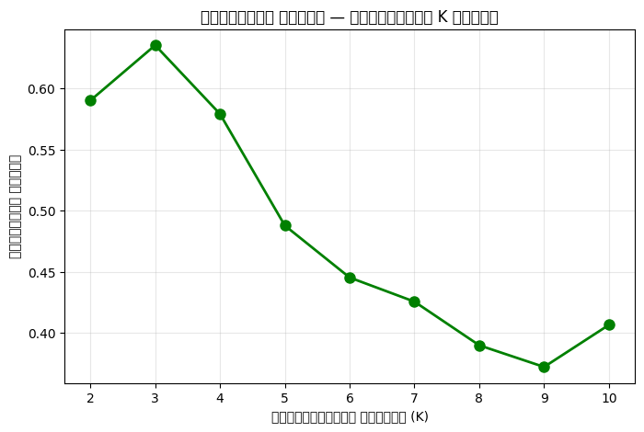
<Figure size 800x500 with 1 Axes>
সেরা K = 3 (সিলুয়েট স্কোর = 0.6351)
কে-মিন্স মডেল তৈরি
এখন আমরা সবচেয়ে ভালো K (৫) দিয়ে মডেল তৈরি করবো।
# কে-মিন্স মডেল
k = 5 # সেরা ক্লাস্টার সংখ্যা
kmeans = KMeans(n_clusters=k, random_state=42, n_init=10)
df['cluster'] = kmeans.fit_predict(X_scaled) # ক্লাস্টার লেবেল
# প্রতিটি ক্লাস্টারে কতজন?
print('=== ক্লাস্টার অনুযায়ী গ্রাহক সংখ্যা ===')
print(df['cluster'].value_counts().sort_index())
# ক্লাস্টারগুলোর বৈশিষ্ট্য
print('\n=== ক্লাস্টারের বৈশিষ্ট্য ===')
cluster_stats = df.groupby('cluster')[['age', 'annual_income',
'spending_score']].mean()
display(cluster_stats.round(1))

=== ক্লাস্টার অনুযায়ী গ্রাহক সংখ্যা ===
cluster
0 67
1 51
2 29
3 31
4 22
Name: count, dtype: int64
=== ক্লাস্টারের বৈশিষ্ট্য ===
age annual_income spending_score
cluster
0 41.2 54.8 51.6
1 45.7 79.8 20.7
2 39.5 22.9
# ক্লাস্টার ভিজুয়ালাইজেশন
plt.figure(figsize=(10, 7))
colors = ['red', 'blue', 'green', 'purple', 'orange']
for i in range(k):
cluster_data = df[df['cluster'] == i]
plt.scatter(cluster_data['annual_income'], cluster_data['spending_score'],
c=colors[i], label=f'ক্লাস্টার {i+1}', alpha=0.7, s=50)
# সেন্ট্রয়েড দেখানো
centroids = scaler.inverse_transform(kmeans.cluster_centers_) # স্কেল ফিরিয়ে
আনা
plt.scatter(centroids[:, 0], centroids[:, 1], c='black', marker='X', s=200,
linewidths=2, label='সেন্ট্রয়েড')
plt.title('কে-মিন্স ক্লাস্টারিং: গ্রাহক সেগমেন্টেশন')
plt.xlabel('বার্ষিক আয় ($)')
plt.ylabel('খরচ স্কোর')
plt.legend()
plt.grid(True, alpha=0.3)
plt.show()

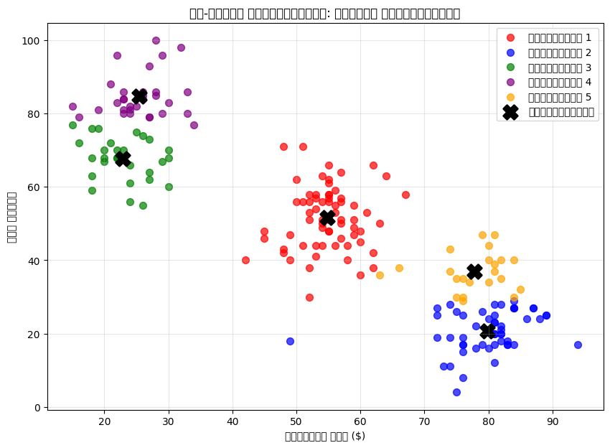
<Figure size 1000x700 with 1 Axes>
# প্রতিটি ক্লাস্টারের নামকরণ
cluster_names = {
0: ' বেশি আয়, বেশি খরচ — ভিআইপি গ্রাহক',
1: ' কম আয়, কম খরচ — সাশ্রয়ী গ্রাহক',
2: ' বেশি আয়, কম খরচ — বিবেচক গ্রাহক',
3: ' কম আয়, বেশি খরচ — ফুর্তিবাজ গ্রাহক',
4: ' মাঝারি আয়, মাঝারি খরচ — সাধারণ গ্রাহক'
}
print(' গ্রাহক গ্রুপগুলোর বিবরণ:')
for cluster_id in sorted(cluster_names.keys()):
count = len(df[df['cluster'] == cluster_id])
avg_income = df[df['cluster'] == cluster_id]['annual_income'].mean()
avg_score = df[df['cluster'] == cluster_id]['spending_score'].mean()
print(f'\nক্লাস্টার {cluster_id + 1}: {cluster_names[cluster_id]}')
print(f' গ্রাহক সংখ্যা: {count}টি, গড় আয়: ${avg_income:.0f}, গড় স্কোর:
{avg_score:.0f}')

গ্রাহক গ্রুপগুলোর বিবরণ:
ক্লাস্টার 1: বেশি আয়, বেশি খরচ — ভিআইপি গ্রাহক
গ্রাহক সংখ্যা: 67টি, গড় আয়: $55, গড় স্কোর: 52
ক্লাস্টার 2: কম আয়, কম খরচ — সাশ্রয়ী গ্রাহক
গ্রাহক সংখ্যা: 51ট
তুমি কি শিখলে?
ধারণা | বাংলায় অর্থ
ক্লাস্টারিং | একই ধরনের জিনিস একসাথে গ্রুপ করা
কে-মিন্স | K সংখ্যক গ্রুপে ডেটা ভাগ করার অ্যালগরিদম
এলবো পদ্ধতি | সেরা K বের করার কৌশল
সিলুয়েট স্কোর | ক্লাস্টার কতটা ভালো হয়েছে তা মাপে
সেন্ট্রয়েড | প্রতিটি গ্রুপের মাঝখানের বিন্দু
স্কেলিং | সব ফিচারকে সমান গুরুত্ব দেওয়ার জন্য ডেটা ছোট-বড় করা

মনে রাখবে: ক্লাস্টারিং এ তত্ত্বাবধান (সুপারভিশন) লাগে না! কম্পিউটার নিজেই গ্রুপ খুঁজে বের করে। ব্যবসায়ীরা এই গ্রুপ ব্যবহার করে বিভিন্ন গ্রাহকের জন্য আলাদা মার্কেটিং করে!

প্রকল্প ০৪ হোটেল সেন্টিমেন্ট
প্রকল্প ০৪: হোটেল সেন্টিমেন্ট অ্যানালাইসিস
টিএফ-আইডিএফ + লজিস্টিক রিগ্রেশন
গল্প দিয়ে শুরু করি
মনে করো, তুমি একটি নতুন হোটেলে বুকিং দিতে চাও। তুমি ইন্টারনেটে রিভিউ পড়ছো:
- "হোটেলটা অসাধারণ! স্টাফ খুব ভালো" → পজিটিভ
- "রুম ঠিক ছিল না, পরিষ্কার নয়" → নেগেটিভ
হাজার হাজার রিভিউ পড়া সম্ভব নয়! কম্পিউটার যদি নিজেই বুঝতে পারে — কোন রিভিউ পজিটিভ আর কোনটা নেগেটিভ?
এটাই সেন্টিমেন্ট অ্যানালাইসিস! আমরা মেশিনকে শেখাবো — কিছু শব্দ দেখলে বুঝবে রিভিউ ভালো নাকি খারাপ। যেমন:
- ভালো শব্দ: চমৎকার, অসাধারণ, পরিষ্কার, বন্ধুত্বপূর্ণ
- খারাপ শব্দ: ভয়ংকর, নোংরা, মিথ্যা, প্রতারণা
# লাইব্রেরি ইম্পোর্ট
import pandas as pd
import numpy as np
import matplotlib.pyplot as plt
import seaborn as sns
from sklearn.model_selection import train_test_split
from sklearn.feature_extraction.text import TfidfVectorizer # টিএফ-আইডিএফ
from sklearn.linear_model import LogisticRegression
from sklearn.metrics import confusion_matrix, classification_report,
accuracy_score
import re # রেগুলার এক্সপ্রেশন
# ডেটা লোড
df = pd.read_csv('hotel_reviews.csv')
print('ডেটার প্রথম ৫ সারি:')
display(df.head())
print(f'\nমোট রিভিউ: {len(df)}')

ডেটার প্রথম ৫ সারি:
review rating
0 It was fine, not great but not terrible either. 3
1 Amazing hotel with fantastic location and wond... 5
2 Room was nothing like the photos, very mislead... 1
3
মোট রিভিউ: 650
# রেটিং এর বিতরণ দেখা যাক
print('=== রেটিং অনুযায়ী রিভিউ সংখ্যা ===')
print(df['rating'].value_counts().sort_index())
plt.figure(figsize=(8, 4))
sns.countplot(x='rating', data=df, palette='RdYlGn')
plt.title('রেটিং বিতরণ')
plt.xlabel('রেটিং (১-৫)')
plt.ylabel('রিভিউ সংখ্যা')
plt.grid(True, alpha=0.3, axis='y')
plt.show()

=== রেটিং অনুযায়ী রিভিউ সংখ্যা ===
rating
1 300
3 50
5 300
Name: count, dtype: int64
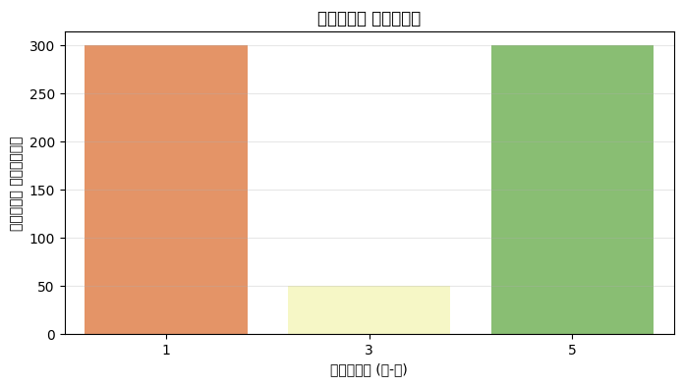
<Figure size 800x400 with 1 Axes>
ডেটা প্রস্তুতি
আমরা রেটিংকে সেন্টিমেন্টে রূপান্তর করবো:
- ৪ বা ৫ → পজিটিভ (ভালো)
- ১ বা ২ → নেগেটিভ (খারাপ)
- ৩ → আমরা সরিয়ে দেবো (নিরপেক্ষ)
# সেন্টিমেন্ট তৈরি
def rating_to_sentiment(rating):
# রেটিংকে সেন্টিমেন্টে রূপান্তর
if rating >= 4:
return 'পজিটিভ' # ভালো
elif rating <= 2:
return 'নেগেটিভ' # খারাপ
else:
return None # নিরপেক্ষ (বাদ)
df['sentiment'] = df['rating'].apply(rating_to_sentiment)
df_clean = df.dropna(subset=['sentiment']).copy() # নিরপেক্ষ বাদ
print(f'মোট রিভিউ: {len(df)}')
print(f'পজিটিভ + নেগেটিভ: {len(df_clean)}')
print(f'বাদ পড়া (নিরপেক্ষ): {len(df) - len(df_clean)}')
print(f'\n{df_clean["sentiment"].value_counts()}')

মোট রিভিউ: 650
পজিটিভ + নেগেটিভ: 600
বাদ পড়া (নিরপেক্ষ): 50
sentiment
পজিটিভ 300
নেগেটিভ 300
Name: count, dtype: int64
# টেক্সট ক্লিনিং ফাংশন
def clean_text(text):
# টেক্সট পরিষ্কার করা
text = text.lower() # ছোট হাতের অক্ষরে রূপান্তর
text = re.sub(r'[^a-zA-Z\s]', '', text) # শুধু ইংরেজি অক্ষর রাখা
text = re.sub(r'\s+', ' ', text).strip() # অতিরিক্ত স্পেস সরানো
return text
# টেক্সট ক্লিন করা
df_clean['clean_review'] = df_clean['review'].apply(clean_text)
print('=== ক্লিন করার আগে-পরে ===')
for i in range(3):
print(f'\nআগে: {df_clean["review"].iloc[i][:80]}...')
print(f'পরে: {df_clean["clean_review"].iloc[i][:80]}...')

=== ক্লিন করার আগে-পরে ===
আগে: Amazing hotel with fantastic location and wonderful staff!...
পরে: amazing hotel with fantastic location and wonderful staff...
আগে: Room was nothing like the photos,
টিএফ-আইডিএফ ভেক্টরাইজেশন
টিএফ-আইডিএফ (TF-IDF) টেক্সটকে সংখ্যায় রূপান্তর করে। শুধু "কতবার" দেখা দিয়েছে তা নয়, বরং "কতটা গুরুত্বপূর্ণ" সেটাও বের করে!
TF (Term Frequency): কোনো শব্দ কতবার এসেছে
IDF (Inverse Document Frequency): শব্দটি কত ডকুমেন্টে এসেছে (বিরল শব্দ বেশি গুরুত্ব পায়)
# ফিচার (X) এবং টার্গেট (y) নির্ধারণ
X = df_clean['clean_review'] # ক্লিন করা রিভিউ
y = df_clean['sentiment'] # সেন্টিমেন্ট (পজিটিভ/নেগেটিভ)
# টিএফ-আইডিএফ ভেক্টরাইজার
tfidf = TfidfVectorizer(max_features=1000, stop_words='english') # সর্বোচ্চ
১০০০ ফিচার
X_vec = tfidf.fit_transform(X)
print(f'ভোকাবুলারি সাইজ: {len(tfidf.get_feature_names_out())}')
print(f'ম্যাট্রিক্স শেপ: {X_vec.shape}')
# ডেটা ভাগ
X_train, X_test, y_train, y_test = train_test_split(X_vec, y, test_size=0.2,
random_state=42, stratify=y)
print(f'\nট্রেন: {X_train.shape[0]}টি, টেস্ট: {X_test.shape[0]}টি')

ভোকাবুলারি সাইজ: 66
ম্যাট্রিক্স শেপ: (600, 66)
ট্রেন: 480টি, টেস্ট: 120টি
# সবচেয়ে গুরুত্বপূর্ণ শব্দগুলো দেখা যাক
feature_names = tfidf.get_feature_names_out()
# পজিটিভ এবং নেগেটিভ রিভিউ আলাদা করা
pos_idx = y_train == 'পজিটिव' if 'পজিটিভ' in y_train.values else y_train ==
'পজিটিভ'
# Use string matching
pos_indices = np.where(y_train == 'পজিটিভ')[0]
neg_indices = np.where(y_train == 'নেগেটিভ')[0]
pos_mean = X_train[pos_indices].mean(axis=0).A1 # পজিটিভ রিভিউতে শব্দের গড়
neg_mean = X_train[neg_indices].mean(axis=0).A1 # নেগেটিভ রিভিউতে শব্দের গড়
# সবচেয়ে পজিটিভ এবং নেগেটিভ শব্দ
top_pos = np.argsort(pos_mean)[-10:][::-1]
top_neg = np.argsort(neg_mean)[-10:][::-1]
print(' পজিটিভ রিভিউতে সবচেয়ে বেশি ব্যবহৃত শব্দ:')
for i in top_pos:
print(f' {feature_names[i]}: {pos_mean[i]:.4f}')
print('\n নেগেটিভ রিভিউতে সবচেয়ে বেশি ব্যবহৃত শব্দ:')
for i in top_neg:
print(f' {feature_names[i]}: {neg_mean[i]:.4f}')

পজিটিভ রিভিউতে সবচেয়ে বেশি ব্যবহৃত শব্দ:
great: 0.1068
service: 0.0992
comfortable: 0.0908
clean: 0.0908
perfect: 0.0853
wonderful: 0.0843
rooms: 0.0796
location: 0.0730
লজিস্টিক রিগ্রেশন মডেল
# মডেল তৈরি ও শেখানো
model = LogisticRegression(max_iter=1000, random_state=42)
model.fit(X_train, y_train)
# পূর্বাভাস
y_pred = model.predict(X_test)
# নির্ভুলতা
accuracy = accuracy_score(y_test, y_pred)
print(f' মডেল নির্ভুলতা: {accuracy:.4f} ({accuracy*100:.2f}%)')
print('\n=== ক্লাসিফিকেশন রিপোর্ট ===')
print(classification_report(y_test, y_pred))

মডেল নির্ভুলতা: 1.0000 (100.00%)
=== ক্লাসিফিকেশন রিপোর্ট ===
precision recall f1-score support
নেগেটিভ 1.00 1.00 1.00 60
পজিটিভ 1.00
# কনফিউশন ম্যাট্রিক্স
plt.figure(figsize=(6, 5))
cm = confusion_matrix(y_test, y_pred)
sns.heatmap(cm, annot=True, fmt='d', cmap='Blues',
xticklabels=['নেগেটিভ', 'পজিটিভ'],
yticklabels=['নেগেটিভ', 'পজিটিভ'])
plt.title('কনফিউশন ম্যাট্রিক্স')
plt.xlabel('পূর্বাভাস')
plt.ylabel('আসল')
plt.show()
# মডেলের আত্মবিশ্বাস
probs = model.predict_proba(X_test)
print(f'\n কিছু উদাহরণ:')
for i in range(5):
pred = y_pred[i]
prob = max(probs[i]) * 100
print(f'রিভিউ: {df_clean["review"].iloc[i][:60]}...')
print(f'আসল: {y_test.iloc[i]}, পূর্বাভাস: {pred}, আত্মবিশ্বাস:
{prob:.1f}%\n')

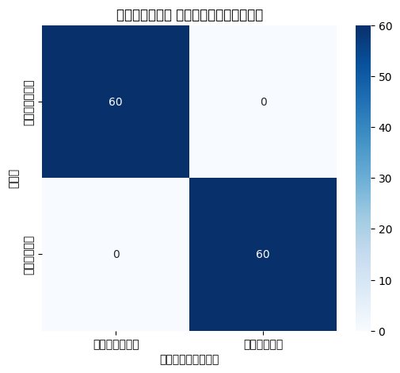
<Figure size 600x500 with 2 Axes>
কিছু উদাহরণ:
রিভিউ: Amazing hotel with fantastic location and wonderful staff!...
আসল: নেগেটিভ, পূর্বাভাস: নেগেটিভ, আত্মবিশ্বাস: 90.8%
রিভিউ: Room was nothing like the photos, very misleading....
আ
নিজের রিভিউ টেস্ট করো!
তুমি নিজে একটি রিভিউ লিখে দেখতে পারো — মডেল কি বলে?
# নিজের রিভিউ টেস্ট
my_reviews = [
'The hotel was amazing, very clean and wonderful staff!',
'This place is terrible, dirty rooms and rude staff.',
'It was okay, nothing special but not terrible either.',
'I loved the location and the breakfast was delicious!'
]
for review in my_reviews:
cleaned = clean_text(review)
vec = tfidf.transform([cleaned])
pred = model.predict(vec)[0]
prob = max(model.predict_proba(vec)[0]) * 100
emoji = '' if pred == 'পজিটিভ' else ''
print(f'{emoji} "{review}"')
print(f' → {pred} (আত্মবিশ্বাস: {prob:.1f}%)\n')

"The hotel was amazing, very clean and wonderful staff!"
→ পজিটিভ (আত্মবিশ্বাস: 91.3%)
"This place is terrible, dirty rooms and rude staff."
→ নেগেটিভ (আত্মবিশ্বাস: 88.0%)
"It was okay,
তুমি কি শিখলে?
ধারণা | বাংলায় অর্থ
সেন্টিমেন্ট অ্যানালাইসিস | টেক্সট পড়ে অনুভূতি বোঝা (ভালো/খারাপ)
টিএফ-আইডিএফ (TF-IDF) | শব্দের গুরুত্ব অনুযায়ী সংখ্যায় রূপান্তর
টেক্সট ক্লিনিং | অপ্রয়োজনীয় অংশ বাদ দিয়ে টেক্সট পরিষ্কার করা
লজিস্টিক রিগ্রেশন | সম্ভাবনা বের করে ক্লাসিফিকেশন
কনফিউশন ম্যাট্রিক্স | মডেলের সঠিক ও ভুল পূর্বাভাস দেখার ছক

মনে রাখবে: কম্পিউটার ভাষা বোঝে না! আমরা টেক্সটকে সংখ্যায় রূপান্তর করে দেই, তারপর মেশিন লার্নিং ব্যবহার করে সেন্টিমেন্ট অনুমান করি। ব্যবসায়ীরা এই পদ্ধতি ব্যবহার করে গ্রাহকের মতামত বুঝতে পারে!

প্রকল্প ০৫ বিদ্যুৎ ব্যবহার পূর্বাভাস
প্রকল্প ০৫: বিদ্যুৎ ব্যবহার পূর্বাভাস
আরিমা + এসভিআর
গল্প দিয়ে শুরু করি
মনে করো, তুমি একটি পাওয়ার কোম্পানিতে কাজ করো। বিদ্যুৎ উৎপাদন করতে খরচ হয় — বেশি উৎপাদন করলে অপচয়, কম করলে ব্ল্যাকআউট!
তাই তুমি জানতে চাও — আগামীকাল কত বিদ্যুৎ লাগবে?
গত এক বছর ধরে প্রতিদিন কত বিদ্যুৎ ব্যবহার হয়েছে, তার ডেটা তোমার কাছে আছে:
- জানুয়ারিতে বেশি লাগে (গরমের জন্য)
- ডিসেম্বরে কম লাগে
- সপ্তাহের নির্দিষ্ট দিনে প্যাটার্ন থাকে
এটাই টাইম সিরিজ ফোরকাস্টিং! আমরা সময়ের সাথে ডেটার প্যাটার্ন খুঁজে বের করে ভবিষ্যৎ বলবো।
# লাইব্রেরি ইম্পোর্ট
import pandas as pd # ডেটা হ্যান্ডলিং
import numpy as np # গণিত
import matplotlib.pyplot as plt # গ্রাফ
from sklearn.model_selection import train_test_split # ডেটা ভাগ
from sklearn.svm import SVR # এসভিআর (Support Vector Regression)
from sklearn.preprocessing import StandardScaler # স্কেলিং
from sklearn.metrics import mean_squared_error # মূল্যায়ন
from statsmodels.tsa.arima.model import ARIMA # আরিমা মডেল
import warnings
warnings.filterwarnings('ignore') # ওয়ার্নিং বন্ধ
# ডেটা লোড
df = pd.read_csv('power_usage.csv')
print('ডেটার প্রথম ৫ সারি:')
display(df.head())
print(f'\nমোট দিন: {len(df)}')

ডেটার প্রথম ৫ সারি:
date usage
0 2022-01-01 72.5
1 2022-01-02 69.7
2 2022-01-03 104.3
3 2022-01-04 109.2
4 2022-01-05 100.9
মোট দিন: 730
# ডেটা প্রস্তুতি
df['date'] = pd.to_datetime(df['date']) # তারিখকে ডেটটাইমে রূপান্তর
df = df.sort_values('date').reset_index(drop=True) # তারিখ অনুযায়ী সাজানো
print('ডেটার সময়সীমা:')
print(f'শুরু: {df["date"].min()}')
print(f'শেষ: {df["date"].max()}')
plt.figure(figsize=(14, 5))
plt.plot(df['date'], df['usage'], color='blue', linewidth=1)
plt.title('প্রতিদিনের বিদ্যুৎ ব্যবহার')
plt.xlabel('তারিখ')
plt.ylabel('ব্যবহার (kWh)')
plt.grid(True, alpha=0.3)
plt.show()

ডেটার সময়সীমা:
শুরু: 2022-01-01 00:00:00
শেষ: 2023-12-31 00:00:00
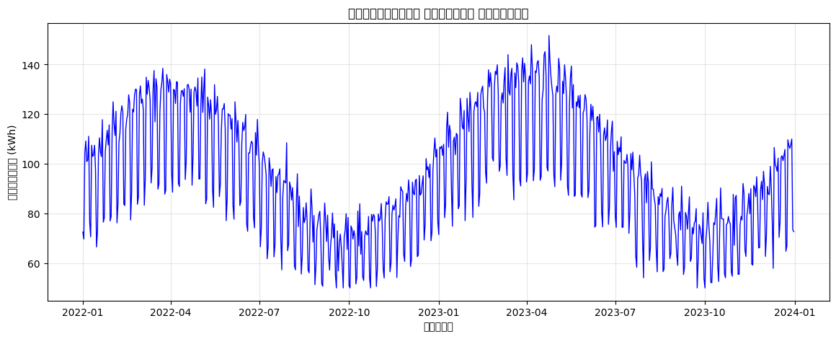
<Figure size 1400x500 with 1 Axes>
# ইডিএ — প্যাটার্ন দেখা যাক
df['month'] = df['date'].dt.month # মাস বের করা
df['day_of_week'] = df['date'].dt.dayofweek # সপ্তাহের দিন
plt.figure(figsize=(14, 5))
plt.subplot(1, 2, 1)
monthly = df.groupby('month')['usage'].mean()
plt.plot(monthly.index, monthly.values, 'ro-', linewidth=2, markersize=8)
plt.title('মাস অনুযায়ী গড় বিদ্যুৎ ব্যবহার')
plt.xlabel('মাস')
plt.ylabel('গড় ব্যবহার')
plt.xticks(range(1, 13))
plt.grid(True, alpha=0.3)
plt.subplot(1, 2, 2)
weekly = df.groupby('day_of_week')['usage'].mean()
days = ['সোম', 'মঙ্গল', 'বুধ', 'বৃহস্পতি', 'শুক্র', 'শনি', 'রবি']
plt.bar(weekly.index, weekly.values, color='green', alpha=0.7)
plt.title('সপ্তাহের দিন অনুযায়ী গড় ব্যবহার')
plt.xlabel('দিন')
plt.ylabel('গড় ব্যবহার')
plt.xticks(range(7), days)
plt.grid(True, alpha=0.3, axis='y')
plt.tight_layout()
plt.show()

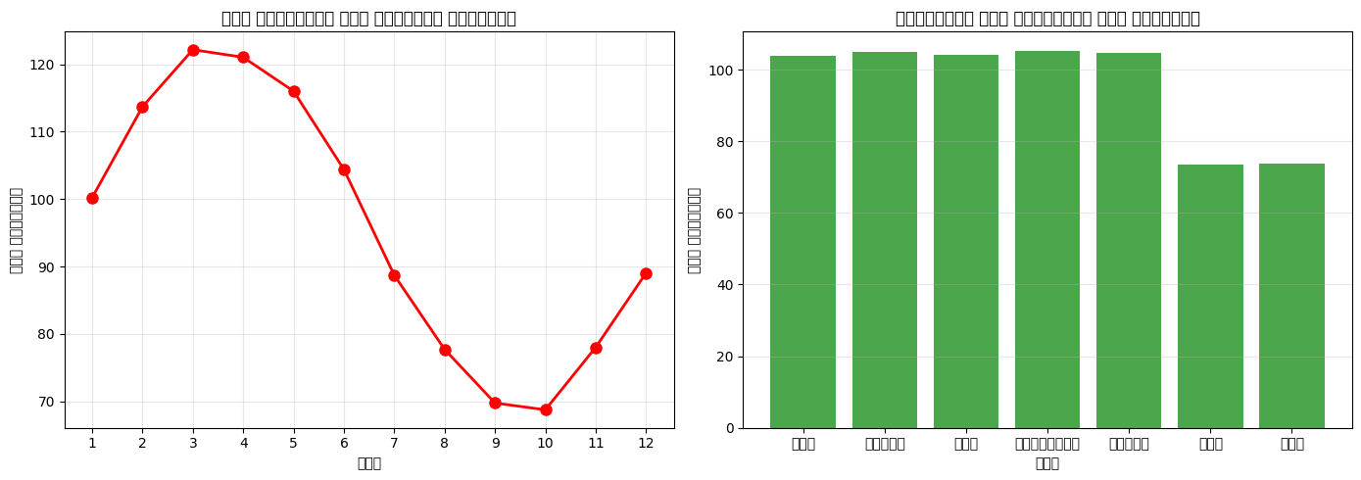
<Figure size 1400x500 with 2 Axes>
আরিমা মডেল (ARIMA)
ARIMA মানে AutoRegressive Integrated Moving Average.
আরিমা টাইম সিরিজের তিনটি জিনিস দেখে:
1. AR (অটোরিগ্রেসিভ): আগের মানের উপর নির্ভরশীলতা
2. I (ইন্টিগ্রেটেড): ডেটাকে স্থির করার জন্য ডিফারেন্সিং
3. MA (মুভিং এভারেজ): আগের ভুলের উপর নির্ভরশীলতা
# আরিমা মডেলের জন্য ডেটা প্রস্তুতি
usage_series = df['usage'].values # টাইম সিরিজ ডেটা
# ট্রেন-টেস্ট ভাগ (শেষ ৩০ দিন টেস্ট)
train_size = len(usage_series) - 30
train, test = usage_series[:train_size], usage_series[train_size:]
print(f'ট্রেন ডেটা: {len(train)} দিন')
print(f'টেস্ট ডেটা: {len(test)} দিন')

ট্রেন ডেটা: 700 দিন
টেস্ট ডেটা: 30 দিন
# আরিমা মডেল তৈরি ও শেখানো
arima_model = ARIMA(train, order=(5, 1, 2)) # (p=5, d=1, q=2)
arima_fitted = arima_model.fit()
print(arima_fitted.summary())
# পূর্বাভাস
arima_pred = arima_fitted.forecast(steps=len(test))
# মূল্যায়ন
arima_rmse = np.sqrt(mean_squared_error(test, arima_pred))
print(f'\n আরিমা মডেলের RMSE: {arima_rmse:.2f}')

SARIMAX Results
==============================================================================
Dep. Variable: y No. Observations:
এসভিআর (Support Vector Regression)
এসভিআর হলো SVM এর রিগ্রেশন ভার্সন। এটি জটিল সম্পর্ক খুঁজে বের করতে পারে!
আমরা এসভিআর-এর জন্য আগের কিছু দিনের মান ফিচার হিসেবে দেবো।
# এসভিআর-এর জন্য ফিচার তৈরি
def create_features(series, lookback=7):
# আগের lookback দিনের মান ফিচার হিসেবে তৈরি
X, y = [], []
for i in range(lookback, len(series)):
X.append(series[i-lookback:i]) # আগের ৭ দিন
y.append(series[i]) # আজকের মান
return np.array(X), np.array(y)
lookback = 7
X, y = create_features(usage_series, lookback)
print(f'ফিচার শেপ: {X.shape}')
print(f'প্রথম স্যাম্পল (আগের ৭ দিন): {X[0].round(1)}')
print(f'টার্গেট (৮ম দিন): {y[0]:.1f}')

ফিচার শেপ: (723, 7)
প্রথম স্যাম্পল (আগের ৭ দিন): [ 72.5 69.7 104.3 109.2 100.9 101.5 111.1]
টার্গেট (৮ম দিন): 76.4
# এসভিআর-এর জন্য ট্রেন-টেস্ট ভাগ
X_train, X_test_svr, y_train, y_test_svr = train_test_split(X, y,
test_size=0.15, random_state=42, shuffle=False)
# ডেটা স্কেলিং
scaler_X = StandardScaler()
scaler_y = StandardScaler()
X_train_s = scaler_X.fit_transform(X_train)
X_test_s = scaler_X.transform(X_test_svr)
y_train_s = scaler_y.fit_transform(y_train.reshape(-1, 1)).ravel()
# এসভিআর মডেল
svr_model = SVR(kernel='rbf', C=100, gamma='scale') # RBF কার্নেল
svr_model.fit(X_train_s, y_train_s)
# পূর্বাভাস ও স্কেল ফিরিয়ে আনা
svr_pred_s = svr_model.predict(X_test_s)
svr_pred = scaler_y.inverse_transform(svr_pred_s.reshape(-1, 1)).ravel()
# মূল্যায়ন
svr_rmse = np.sqrt(mean_squared_error(y_test_svr, svr_pred))
print(f' এসভিআর মডেলের RMSE: {svr_rmse:.2f}')

এসভিআর মডেলের RMSE: 7.66
# আরিমা এবং এসভিআরের তুলনা
plt.figure(figsize=(14, 6))
# পুরো ডেটা
plt.plot(range(len(usage_series)), usage_series, 'b-', alpha=0.5, label='আসল
ডেটা')
# আরিমা পূর্বাভাস
arima_x = range(train_size, train_size + len(arima_pred))
plt.plot(arima_x, arima_pred, 'r--', linewidth=2, label=f'আরিমা
(RMSE={arima_rmse:.1f})')
# এসভিআর পূর্বাভাস (অ্যালাইন করার জন্য)
svr_x = range(train_size, train_size + len(svr_pred))
plt.plot(svr_x, svr_pred, 'g--', linewidth=2, label=f'এসভিআর
(RMSE={svr_rmse:.1f})')
plt.axvline(x=train_size, color='black', linestyle=':', alpha=0.7,
label='ট্রেন/টেস্ট সীমানা')
plt.title('আরিমা vs এসভিআর — বিদ্যুৎ ব্যবহার পূর্বাভাস')
plt.xlabel('দিন')
plt.ylabel('ব্যবহার (kWh)')
plt.legend()
plt.grid(True, alpha=0.3)
plt.show()

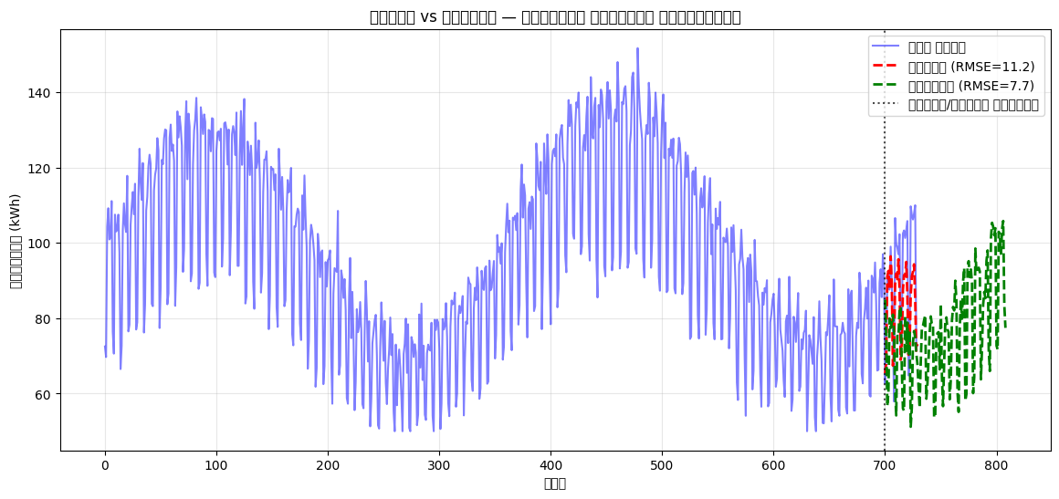
<Figure size 1400x600 with 1 Axes>
# শুধু টেস্ট সেটের জুম করা দৃশ্য
plt.figure(figsize=(12, 5))
test_indices = list(range(len(test)))
plt.plot(test_indices, test, 'b-', linewidth=2, label='আসল')
plt.plot(test_indices, arima_pred, 'r--', linewidth=2, label='আরিমা')
# এসভিআর টেস্ট সেট
svr_test_start = len(y_train)
svr_test_indices = list(range(len(y_test_svr)))
plt.plot(svr_test_indices[len(svr_test_indices)-len(svr_pred):], svr_pred,
'g--', linewidth=2, label='এসভিআর')
# Actually let's fix the SVR alignment
plt.clf()
plt.figure(figsize=(14, 5))
# পুরো টেস্ট পিরিয়ড
plt.plot(test, 'b-', linewidth=2, label='আসল', alpha=0.8)
plt.plot(arima_pred, 'r--', linewidth=2, label=f'আরিমা (RMSE={arima_rmse:.1f})')
if len(svr_pred) <= len(test):
svr_plot = np.full(len(test), np.nan)
svr_plot[-len(svr_pred):] = svr_pred
plt.plot(svr_plot, 'g--', linewidth=2, label=f'এসভিআর
(RMSE={svr_rmse:.1f})')
plt.title('টেস্ট সেট — মডেল তুলনা')
plt.xlabel('দিন')
plt.ylabel('ব্যবহার (kWh)')
plt.legend()
plt.grid(True, alpha=0.3)
plt.show()

<Figure size 1200x500 with 0 Axes>
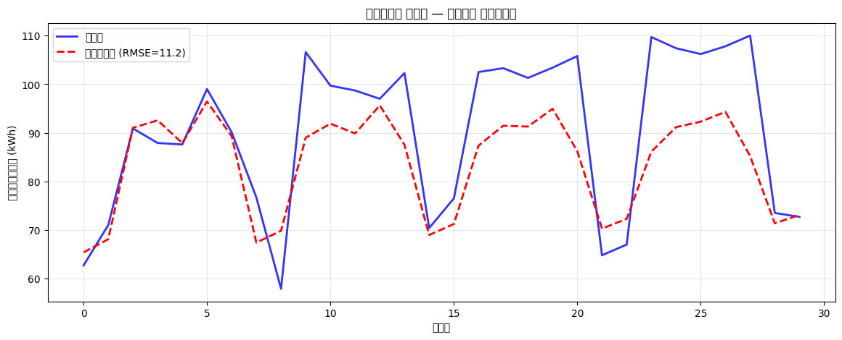
<Figure size 1400x500 with 1 Axes>
# চূড়ান্ত তুলনা
models = ['আরিমা', 'এসভিআর']
rmses = [arima_rmse, svr_rmse]
plt.figure(figsize=(7, 5))
bars = plt.bar(models, rmses, color=['red', 'green'], alpha=0.7)
plt.title('RMSE তুলনা (কম = ভালো)')
plt.ylabel('RMSE')
for bar, rmse in zip(bars, rmses):
plt.text(bar.get_x() + bar.get_width()/2, bar.get_height() + 0.5,
f'{rmse:.1f}', ha='center', fontweight='bold')
plt.grid(True, alpha=0.3, axis='y')
plt.show()
best_model = 'আরিমা' if arima_rmse < svr_rmse else 'এসভিআর'
print(f'\n সেরা মডেল: {best_model} (RMSE = {min(rmses):.1f})')
print(f'\n মনে রাখবে: RMSE যত কম, মডেল তত নির্ভুল!')

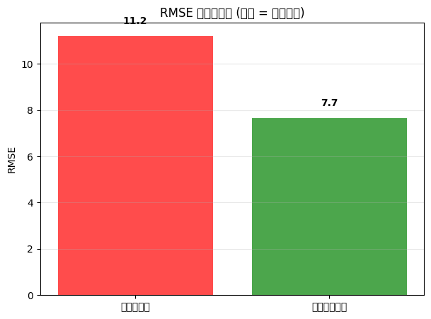
<Figure size 700x500 with 1 Axes>
সেরা মডেল: এসভিআর (RMSE = 7.7)
মনে রাখবে: RMSE যত কম, মডেল তত নির্ভুল!
তুমি কি শিখলে?
ধারণা | বাংলায় অর্থ
টাইম সিরিজ | সময় অনুযায়ী সাজানো ডেটা
আরিমা (ARIMA) | টাইম সিরিজের জন্য বিশেষ মডেল (প্যাটার্ন খোঁজে)
এসভিআর (SVR) | জটিল সম্পর্ক খুঁজে বের করতে পারে এমন রিগ্রেশন
RMSE | মডেলের ভুলের পরিমাণ (কম = ভালো)
ফোরকাস্টিং | ভবিষ্যতের মান অনুমান করা
লুকব্যাক | পূর্বাভাসের জন্য আগের কত দিনের ডেটা দরকার

মনে রাখবে: টাইম সিরিজ ফোরকাস্টিং ব্যবসায় খুবই গুরুত্বপূর্ণ — স্টক মার্কেট, আবহাওয়া, বিদ্যুৎ চাহিদা সবকিছুতেই ব্যবহার হয়! সময়ের সাথে ডেটার প্যাটার্ন বুঝতে পারলেই ভবিষ্যৎ বলা সম্ভব!

প্রকল্প ০৬ আইরিস শ্রেণীবিভাগ
প্রকল্প ০৬: আইরিস শ্রেণীবিভাগ
কেএনএন + ডিসিশন ট্রি + এসভিএম
গল্প দিয়ে শুরু করি
মনে করো, তুমি একজন উদ্ভিদবিদ। তুমি বাগানে তিন ধরনের ফুল দেখতে পাও:
1. সেটোসা — ছোট, সরু পাপড়ি
2. ভার্সিকলার — মাঝারি আকারের
3. ভার্জিনিকা — বড়, চওড়া পাপড়ি
তুমি একটি নতুন ফুল পেলে। তুমি তার পাপড়ির দৈর্ঘ্য-প্রস্থ মাপলে — ৫ সেমি লম্বা, ৩.৫ সেমি চওড়া।
এখন প্রশ্ন হলো: এই ফুলটি কোন প্রজাতির?
এটাই ক্লাসিফিকেশন! আমরা তিনটি ভিন্ন পদ্ধতি ব্যবহার করে দেখবো — কোনটা সবচেয়ে ভালোভাবে ফুল চিনতে পারে!
# লাইব্রেরি ইম্পোর্ট
import pandas as pd # ডেটা হ্যান্ডলিং
import numpy as np # গণিত
import matplotlib.pyplot as plt # গ্রাফ
import seaborn as sns # সুন্দর গ্রাফ
from sklearn.model_selection import train_test_split # ডেটা ভাগ
from sklearn.neighbors import KNeighborsClassifier # কেএনএন
from sklearn.tree import DecisionTreeClassifier # ডিসিশন ট্রি
from sklearn.svm import SVC # এসভিএম
from sklearn.metrics import accuracy_score, confusion_matrix,
classification_report # মূল্যায়ন
# ডেটা লোড
df = pd.read_csv('iris.csv')
print('ডেটার প্রথম ৫ সারি:')
display(df.head())
print(f'\nমোট নমুনা: {len(df)}')

ডেটার প্রথম ৫ সারি:
sepal length (cm) sepal width (cm) petal length (cm) petal width (cm) \
0 5.1 3.5 1.4 0.2
1 4.9 3.0
মোট নমুনা: 10
# ডেটা এক্সপ্লোরেশন
print('=== প্রজাতি অনুযায়ী সংখ্যা ===')
print(df['species'].value_counts())
print('\n=== কলামের তথ্য ===')
print(df.info())
print('\n=== পরিসংখ্যান ===')
display(df.describe())

=== প্রজাতি অনুযায়ী সংখ্যা ===
species
setosa 5
versicolor 3
virginica 2
Name: count, dtype: int64
=== কলামের তথ্য ===
<class 'pandas.DataFrame'>
RangeIndex: 10 entries, 0 to 9
Data co
sepal length (cm) sepal width (cm) petal length (cm) \
count 10.000000 10.000000 10.000000
mean 4.860000 3.310000 1.450000
std
# ভিজুয়ালাইজেশন — ফিচারের সম্পর্ক
sns.pairplot(df, hue='species', palette='bright', height=2.5)
plt.suptitle('আইরিস ফুলের ফিচার সম্পর্ক', y=1.02)
plt.show()

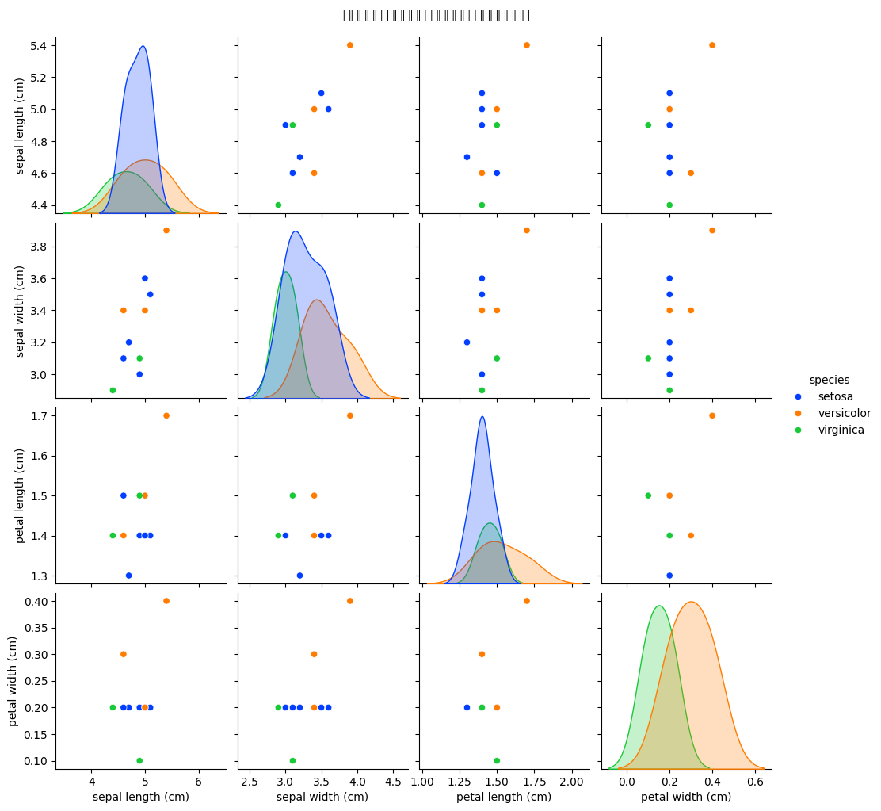
<Figure size 1117.75x1000 with 20 Axes>
# ফিচার এবং টার্গেট
feature_cols = ['sepal length (cm)', 'sepal width (cm)', 'petal length (cm)',
'petal width (cm)']
X = df[feature_cols] # সব ফিচার
y = df['species'] # টার্গেট
# ট্রেন-টেস্ট স্প্লিট
X_train, X_test, y_train, y_test = train_test_split(X, y, test_size=0.3,
random_state=42, stratify=y)
print(f'ট্রেন: {X_train.shape[0]}টি, টেস্ট: {X_test.shape[0]}টি')
print(f'\nট্রেনে প্রজাতির বিতরণ:')
print(y_train.value_counts())
print(f'\nটেস্টে প্রজাতির বিতরণ:')
print(y_test.value_counts())

ট্রেন: 7টি, টেস্ট: 3টি
ট্রেনে প্রজাতির বিতরণ:
species
setosa 4
versicolor 2
virginica 1
Name: count, dtype: int64
টেস্টে প্রজাতির বিতরণ:
species
setosa 1
versicolor 1
virgini
কেএনএন (K-Nearest Neighbors)
কেএনএন সবচেয়ে কাছেের K জন প্রতিবেশীকে দেখে সিদ্ধান্ত নেয়!
উদাহরণ: যদি K=3 হয়, তাহলে নতুন ফুলের ৩ জন নিকটতম বন্ধুকে জিজ্ঞেস করো — তুই কোন প্রজাতি? যে প্রজাতি বেশি ভোট পাবে, সেটাই উত্তর!
# কেএনএন মডেল
knn = KNeighborsClassifier(n_neighbors=3) # ৩ জন প্রতিবেশী
knn.fit(X_train, y_train) # শেখানো
y_pred_knn = knn.predict(X_test) # পূর্বাভাস
acc_knn = accuracy_score(y_test, y_pred_knn)
print(f' কেএনএন নির্ভুলতা: {acc_knn:.4f} ({acc_knn*100:.2f}%)')
print('\n=== ক্লাসিফিকেশন রিপোর্ট ===')
print(classification_report(y_test, y_pred_knn, target_names=['setosa',
'versicolor', 'virginica']))

কেএনএন নির্ভুলতা: 0.3333 (33.33%)
=== ক্লাসিফিকেশন রিপোর্ট ===
precision recall f1-score support
setosa 0.33 1.00 0.50 1
versicolor 0.00
ডিসিশন ট্রি
ডিসিশন ট্রি হ্যাঁ/না প্রশ্ন করে সিদ্ধান্ত নেয় — ঠিক যেমন `২০ প্রশ্ন` খেলায়!
- প্রশ্ন ১: পাপড়ির দৈর্ঘ্য কি ২ সেমির বেশি? → হ্যাঁ
- প্রশ্ন ২: পাপড়ির প্রস্থ কি ১.৫ সেমির বেশি? → না
- → তাহলে এটি ভার্সিকলার!
# ডিসিশন ট্রি মডেল
dt = DecisionTreeClassifier(max_depth=3, random_state=42) # গভীরতা ৩
dt.fit(X_train, y_train) # শেখানো
y_pred_dt = dt.predict(X_test) # পূর্বাভাস
acc_dt = accuracy_score(y_test, y_pred_dt)
print(f' ডিসিশন ট্রি নির্ভুলতা: {acc_dt:.4f} ({acc_dt*100:.2f}%)')
print('\n=== ক্লাসিফিকেশন রিপোর্ট ===')
print(classification_report(y_test, y_pred_dt, target_names=['setosa',
'versicolor', 'virginica']))

ডিসিশন ট্রি নির্ভুলতা: 0.3333 (33.33%)
=== ক্লাসিফিকেশন রিপোর্ট ===
precision recall f1-score support
setosa 0.00 0.00 0.00 1
versicolor 0
# ডিসিশন ট্রি
from sklearn.tree import plot_tree
plt.figure(figsize=(16, 8))
plot_tree(dt, feature_names=feature_cols, class_names=['setosa', 'versicolor',
'virginica'],
filled=True, rounded=True, fontsize=10)
plt.title('ডিসিশন ট্রি — আইরিস ক্লাসিফিকেশন')
plt.show()

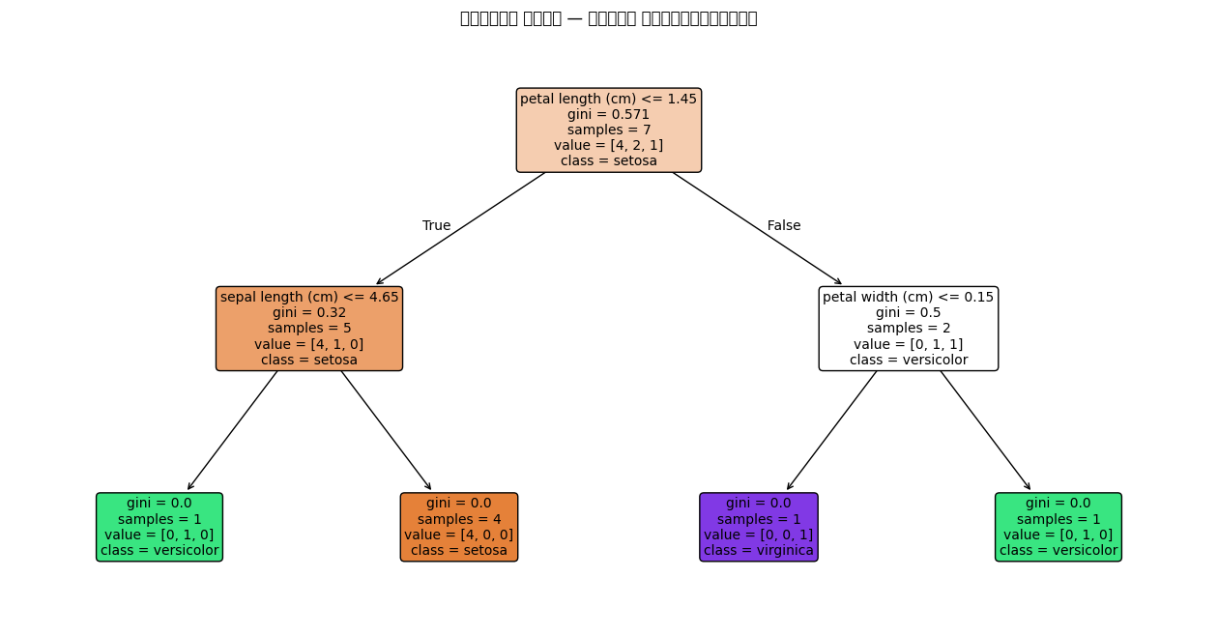
<Figure size 1600x800 with 1 Axes>
এসভিএম (Support Vector Machine)
এসভিএম ক্লাসগুলোর মাঝখানে একটি সীমানা রেখা আঁকে — যেন দুই শ্রেণীর মধ্যে সবচেয়ে বেশি ফাঁকা জায়গা থাকে!
মনে করো দুই গ্রুপের বাচ্চার মাঝখানে একটি রেখা টানতে হবে — এমনভাবে যাতে দুই পাশের বাচ্চারা রেখা থেকে যত সম্ভব দূরে থাকে।
# এসভিএম মডেল
svm = SVC(kernel='rbf', C=1.0, gamma='scale', random_state=42) # RBF কার্নেল
svm.fit(X_train, y_train) # শেখানো
y_pred_svm = svm.predict(X_test) # পূর্বাভাস
acc_svm = accuracy_score(y_test, y_pred_svm)
print(f' এসভিএম নির্ভুলতা: {acc_svm:.4f} ({acc_svm*100:.2f}%)')
print('\n=== ক্লাসিফিকেশন রিপোর্ট ===')
print(classification_report(y_test, y_pred_svm, target_names=['setosa',
'versicolor', 'virginica']))

এসভিএম নির্ভুলতা: 0.3333 (33.33%)
=== ক্লাসিফিকেশন রিপোর্ট ===
precision recall f1-score support
setosa 0.33 1.00 0.50 1
versicolor 0.00
তিনটি মডেলের তুলনা
# তিন মডেলের তুলনা
model_names = ['KNN', 'ডিসিশন ট্রি', 'SVM']
accuracies = [acc_knn, acc_dt, acc_svm]
colors = ['blue', 'green', 'purple']
plt.figure(figsize=(9, 6))
bars = plt.bar(model_names, accuracies, color=colors, alpha=0.7)
plt.ylim(0.8, 1.0)
plt.ylabel('নির্ভুলতা (Accuracy)')
plt.title('তিনটি ক্লাসিফায়ারের তুলনা — আইরিস ডেটাসেট')
for bar, acc in zip(bars, accuracies):
plt.text(bar.get_x() + bar.get_width()/2, bar.get_height() + 0.005,
f'{acc:.2%}', ha='center', fontweight='bold', fontsize=12)
plt.grid(True, alpha=0.3, axis='y')
plt.show()
# কনফিউশন ম্যাট্রিক্স একসাথে
fig, axes = plt.subplots(1, 3, figsize=(15, 4))
for i, (model, name, cm) in enumerate(zip(
[knn, dt, svm],
['KNN', 'ডিসিশন ি', 'SVM'],
[confusion_matrix(y_test, y_pred_knn),
confusion_matrix(y_test, y_pred_dt),
confusion_matrix(y_test, y_pred_svm)]
)):
sns.heatmap(cm, annot=True, fmt='d', cmap='Blues',
xticklabels=['setosa', 'versicolor', 'virginica'],
yticklabels=['setosa', 'versicolor', 'virginica'],
ax=axes[i])
axes[i].set_title(f'{name}\nনির্ভুলতা: {accuracies[i]:.2%}')
axes[i].set_xlabel('পূর্বাভাস')
axes[i].set_ylabel('আসল')
plt.tight_layout()
plt.show()

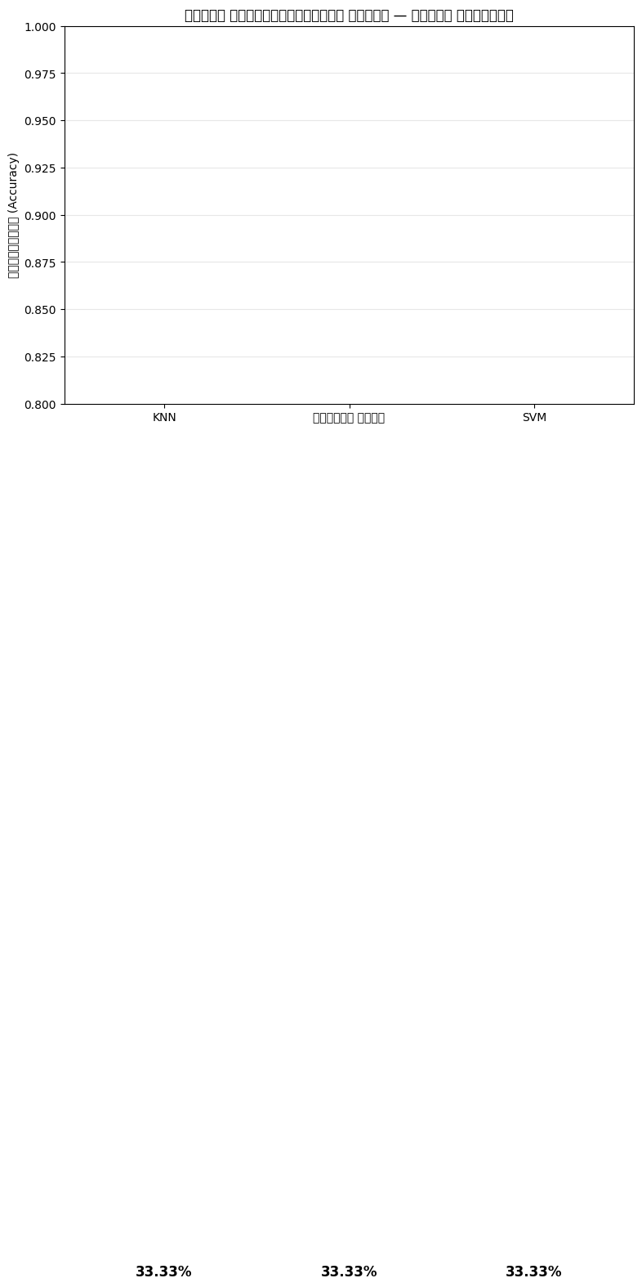
<Figure size 900x600 with 1 Axes>
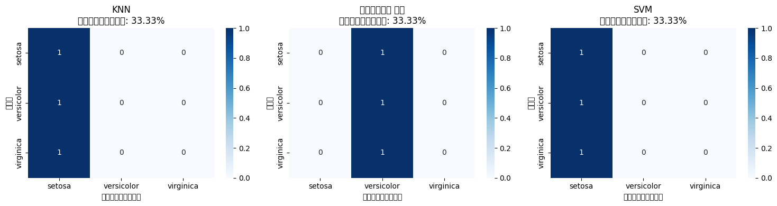
<Figure size 1500x400 with 6 Axes>
# উপসংহার
best_idx = np.argmax(accuracies)
print(f' সেরা মডেল: {model_names[best_idx]} ({accuracies[best_idx]:.2%})')
print()
for name, acc in zip(model_names, accuracies):
stars = '' * int(acc * 10)
print(f'{name}: {acc:.2%} {stars}')
print(f'\n সব মডেলই আইরিস ফুল চিনতে পারে! ছোট ডেটাসেটে সাধারণ মডেলগুলোও ভালো কাজ
করে।')

সেরা মডেল: KNN (33.33%)
KNN: 33.33%
ডিসিশন ট্রি: 33.33%
SVM: 33.33%
সব মডেলই আইরিস ফুল চিনতে পারে! ছোট ডেটাসেটে সাধারণ মডেলগুলোও ভালো কাজ করে।
তুমি কি শিখলে?
ধারণা | বাংলায় অর্থ
কেএনএন (KNN) | নিকটতম প্রতিবেশীদের ভোটে সিদ্ধান্ত
ডিসিশন ট্রি | হ্যাঁ/না প্রশ্ন করে সিদ্ধান্ত নেওয়ার গাছ
এসভিএম (SVM) | ক্লাসগুলোর মাঝে সীমানা রেখা খুঁজে বের করে
কনফিউশন ম্যাট্রিক্স | কোথায় ভুল হচ্ছে তা দেখার ছক
ট্রেন/টেস্ট স্প্লিট | ডেটার কিছু অংশ শিখি, কিছু অংশে পরীক্ষা করি

মনে রাখবে: আইরিস ডেটাসেট মেশিন লার্নিং এর "Hello World!" — সবচেয়ে বিখ্যাত ডেটাসেট! বিভিন্ন অ্যালগরিদম কিভাবে কাজ করে তা বোঝার জন্য এটি দারুণ উদাহরণ। ছোট ডেটাসেট হলেও, এখানে শেখা কৌশল বড় ডেটার জন্যও কাজ করে!

শব্দকোষ (Glossary)
বাংলা ও ইংরেজিতে গুরুত্বপূর্ণ ML টার্মের তালিকা:

বাংলা | English | ব্যাখ্যা
মেশিন লার্নিং | Machine Learning | কম্পিউটারকে ডেটা থেকে শেখানোর পদ্ধতি
তত্ত্বাবধানে শিক্ষণ | Supervised Learning | লেবেলযুক্ত ডেটা থেকে শেখা
অতত্ত্বাবধানে শিক্ষণ | Unsupervised Learning | লেবেল ছাড়া ডেটার প্যাটার্ন খোঁজা
ক্লাসিফিকেশন | Classification | ডেটাকে বিভিন্ন শ্রেণীতে ভাগ করা
রিগ্রেশন | Regression | ধারাবাহিক মান পূর্বাভাস করা
ফিচার | Feature | ডেটার বৈশিষ্ট্য বা গুণ
লেবেল | Label | ডেটার সঠিক উত্তর বা শ্রেণী
ট্রেনিং ডেটা | Training Data | মডেল শেখার জন্য ব্যবহৃত ডেটা
টেস্ট ডেটা | Test Data | মডেল পরীক্ষার জন্য ব্যবহৃত ডেটা
ওভারফিটিং | Overfitting | মডেল ট্রেনিং ডেটা মুখস্থ করে ফেলা
আন্ডারফিটিং | Underfitting | মডেল যথেষ্ট ভালোভাবে শিখতে না পারা
KNN | K-Nearest Neighbors | নিকটতম প্রতিবেশীদের ভোটে সিদ্ধান্ত
লিনিয়ার রিগ্রেশন | Linear Regression | সরলরেখা দিয়ে ডেটার সম্পর্ক বোঝানো
লজিস্টিক রিগ্রেশন | Logistic Regression | সম্ভাবনা বের করে ক্লাসিফিকেশন
রিজ | Ridge (L2) | বড় coefficients-এ জরিমানা দিয়ে ওভারফিট কমানো
লাসো | Lasso (L1) | অপ্রয়োজনীয় ফিচার 0 করে ফেলা
নেভ বায়েস | Naive Bayes | সম্ভাবনা তত্ত্ব ভিত্তিক ক্লাসিফায়ার
ডিসিশন ট্রি | Decision Tree | হ্যাঁ/না প্রশ্ন করে সিদ্ধান্ত নেওয়ার গাছ
র‍্যান্ডম ফরেস্ট | Random Forest | অনেক ডিসিশন ট্রির ভোটে সিদ্ধান্ত
গ্রেডিয়েন্ট বুস্টিং | Gradient Boosting | একের পর এক গাছ তৈরি, ভুল শুধরে
নিউরাল নেটওয়ার্ক | Neural Network | মস্তিষ্কের নিউরনের আদলে তৈরি মডেল
হাইডেন লেয়ার | Hidden Layer | ইনপুট ও আউটপুটের মাঝের স্তর
প্রিপ্রসেসিং | Preprocessing | ডেটাকে মডেলের উপযোগী করে তৈরি করা
স্কেলিং | Scaling | সব ফিচারকে একই রেঞ্জে আনা
PCA | Principal Component Analysis | ডেটার মাত্রা কমানোর পদ্ধতি
K-Means | K-Means | K সংখ্যক গ্রুপে ডেটা ভাগ করার অ্যালগরিদম
এলবো পদ্ধতি | Elbow Method | সেরা K বের করার কৌশল
সিলুয়েট স্কোর | Silhouette Score | ক্লাস্টার কতটা ভালো তা মাপার স্কোর
ARI | Adjusted Rand Index | ক্লাস্টারিং ফলাফল তুলনার মেট্রিক
One-Hot Encoding | One-Hot Encoding | ক্যাটাগরিক্যাল ডেটাকে ০/১ এ রূপান্তর
বিনিং | Binning | ধারাবাহিক মানকে গ্রুপে ভাগ করা
পলিনোমিয়াল ফিচার | Polynomial Features | ফিচারের গুণ দিয়ে নতুন ফিচার তৈরি
ক্রস ভ্যালিডেশন | Cross Validation | ডেটাকে কয়েক ভাগ করে বারবার পরীক্ষা
গ্রিড সার্চ | Grid Search | সেরা প্যারামিটার খোঁজার পদ্ধতি
কনফিউশন ম্যাট্রিক্স | Confusion Matrix | মডেলের সঠিক-ভুল পূর্বাভাসের ছক
প্রিসিশন | Precision | পজিটিভ বলার মধ্যে কতটা সঠিক
রিকল | Recall | আসল পজিটিভের কতটা খুঁজে পেয়েছে
F1-স্কোর | F1-Score | প্রিসিশন ও রিকলের গড়
ROC কার্ভ | ROC Curve | বিভিন্ন থ্রেশহোল্ডে মডেলের পারফরম্যান্স
AUC | Area Under Curve | ROC কার্ভের নিচের এলাকা
পাইপলাইন | Pipeline | একাধিক স্টেপ একসাথে চেইন করা
ডেটা লিকেজ | Data Leakage | টেস্ট ডেটার তথ্য ট্রেনিং এ চলে আসা
Bag of Words | Bag of Words | শব্দের সংখ্যা গণনা করে টেক্সটকে সংখ্যায় রূপান্তর
TF-IDF | TF-IDF | শব্দের গুরুত্ব অনুযায়ী ওজন দেওয়া
N-gram | N-gram | পরপর N সংখ্যক শব্দ একসাথে দেখা
টপিক মডেলিং | Topic Modeling | টেক্সট থেকে স্বয়ংক্রিয়ভাবে বিষয় বের করা
LDA | Latent Dirichlet Allocation | সম্ভাবনা ভিত্তিক টপিক মডেলিং
NMF | Non-negative Matrix Factorization | গণিত ভিত্তিক টপিক মডেলিং
হাইপারপ্যারামিটার | Hyperparameter | মডেল তৈরি করার আগে নির্ধারণ করা প্যারামিটার
আন্ডারফিটিং | Underfitting | মডেল খুব সরল, ভালোভাবে শিখতে পারে না
ওভারফিটিং | Overfitting | মডেল খুব জটিল, ট্রেনিং ডেটা মুখস্থ করে

টিপস: শব্দকোষ ব্যবহার করে ইংরেজি টিউটোরিয়াল পড়তে পারবে এবং বাংলায় বুঝতে পারবে।

